ВОСПОМИНАНИЯ ВОЕННЫХ ПРОГРАММИСТОВ  
ОТДЕЛА БОЕВЫХ АЛГОРИТМОВ И ПРОГРАММ  
РЛС ДО «ДУНАЙ-3» СИСТЕМЫ ПРО А-35

Кубинка

2016

УДК 82-94 ББК 63 В 77

В 77 Воспоминания военных программистов отдела боевых алгоритмов и программ РЛС ДО «Дунай-3» системы ПРО А-35. - М.: Издательство «Перо», 2016. - 222 с.: ил.

ISBN 978-5-906851-39-0

В материалах сборника, практически за двадцатилетний период (70 - 80-е годы ХХ века), рассмотрены проблемы создания, становления и развития программно­алгоритмического обеспечения секторной РЛС дальнего обнаружения (РЛС ДО «Дунай- 3») системы ПРО А-35 г. Москвы.

Воспоминания написаны непосредственными участниками событий ввода в строй, эксплуатации, доработок и анализа эффективности боевых алгоритмов и программ РЛС.

Это те, кто долгие годы, в процессе круглосуточных боевых дежурств, постоянно находясь за пультами ЭВМ, оценивал устойчивость программ, проводил анализ качества решения задач обнаружения и сопровождения целей, траекторной обработки, функцио­нального контроля и защиты от помех.

Обладая уникальным опытом работы с боевыми программами, учитывая постоян­ные изменения в средствах ракетного нападения противника и новые задачи по информа­ционному взаимодействию систем ПРН, ПРО и ККП, офицеры отдела, под научным руко­водством ведущих специалистов НИИДАР, разработали и внедрили десятки программ, направленных на повышение эффективности функционирования РЛС.

Важной особенностью сборника являются примеры решения тех проблем, когда офицеры отдела практически с нуля выполняли разработку новых программных модулей, существенно дополнивших и качественно изменивших боевые возможности РЛС ДО «Дунай-3».

Авторы свободны в выборе тематики и проблем, излагают свою личную позицию и собственное видение решения тех задач, которые непосредственно вытекали из опыта бо­евого применения РЛС ДО «Дунай-3».

В фотоальбоме большинство фотографий Белугина С.Л.

УДК 82-94 ББК 63

© Губенский С.Ф., Кильдишов В.Д., Пунин И.П., Середа В.В., Бурков Ю.И., Игнатенко В.М., Янченков О.И., Белугин С.Л., Голуб Н.А., Мартыщенко Б.Н., Барткевич Г.В., Тюрин М.Т., Баглай В.М., Швыдков С.А., Новгородов С.Л., Аржаных Е.П.,

Бызов А.Г.

ISBN 978-5-906851-39-0

Предисловие

С завершением «холодной войны» в конце 80-х годов ХХ века прекра­тилось противоборство двух антагонистических общественно-социальных систем и противостояние военных блоков, возглавляемых СССР и США, ко­торые почти полвека определяли основные политические процессы на плане­те.

Вместе с развитием и диверсификацией ракетно-ядерного оружия в обеих странах менялись концепции применения ядерного оружия, направле­ния развития стратегических наступательных сил. В основе эволюции этого мышления лежал ряд факторов, главными из которых являлись стремление проведения «силовой» внешней политики, количественное наращивание ядерного оружия и средств его доставки, качественное совершенствование этих систем, а также соотношение противостоящих друг другу сил сверхдер­жав.

Вопросы противоракетной обороны и ее роли в укреплении стратеги­ческой стабильности между СССР и США активно стали рассматриваться в конце 1960-х - начале 1970-х годов. Политика формирования международных отношений «с позиции силы» породила гонку стратегических вооружений, в частности, наращивание ядерных боеголовок на межконтинентальных балли­стических ракетах, попытку создания стратегических оборонительных си­стем. Отечественный опыт разработки и развертывания средств противора­кетной обороны явился отражением принципа создания вооружений исходя из логики «оружие» - «контроружие». Обладание последним требовала скла­дывающаяся военно-политическая обстановка между противоборствующими системами, гонка вооружений, угроза развязывания войны, с использованием ракетно-ядерного оружия.

Усилия ученых, конструкторов, военных в сочетании с экономически­ми возможностями СССР увенчались успехом, была развернута действующая система противоракетной обороны Центрального промышленного района «А-35», ставшая основой для последующей модернизации и дальнейшего развития вооружения данного класса.

По уровню сложности, реализации крупнейшей научно-практической задачи данная проблема не имела прецедентов. Успехи в отечественной ра­диолокации, создании ракет, способных выводить полезную нагрузку в кос­мос, стали предпосылками к возможности создания противоракетной оборо­ны от средств, атакующих из воздушно-космического пространства. Тысячи тонн металла, воплощенного в радиолокационные станции, пусковые уста­новки и противоракеты, средства передачи данных и информации остаются

3

вооружением, но не способным решить боевые задачи обороны без управле­ния электронно-вычислительными средствами, объединенными в единую систему.

Поэтому на передний план выходили задачи эксплуатации боевых программ, сбора статистических данных о функционировании программ и устройств, выявление ошибок в программах, оценка боевых возмож­ностей средств и системы в целом, анализ соответствия оперативно­тактического содержания боевых алгоритмов замыслу на боевое приме­нение, обеспечение проведения доработок программ и совершенствова­ние устройств, участия в испытаниях доработок.

Решение этих задач возлагалось на офицеров-интеллектуалов, имею­щих высочайшую военную и инженерно-техническую подготовку.

Воспоминания написаны непосредственными участниками событий ввода в строй, эксплуатации, доработок и анализа эффективности боевых ал­горитмов и программ радиолокационных средств, теми, кто в ходе воинской службы в процессе несения боевого дежурства неотрывно находился за пуль­тами электронно-вычислительных машин, оценивал устойчивость программ, проводил анализ качества решения задач обнаружения и сопровождения це­лей, траекторной обработки, функционального контроля и защиты от помех.

Обладая уникальным опытом работы с боевыми программами, учиты­вая постоянные изменения в средствах ракетного нападения противника и новые задачи по информационному взаимодействию систем войск противо­ракетной и противокосмической обороны в составе Войск ПВО страны, офи­церами отдела, под научным руководством ведущих специалистов НИИДАР, были разработаны и внедрены десятки программ, направленных на повыше­ние эффективности функционирования радиолокационных средств.

Сборник воспоминаний представляет интерес для всех, небезразлич­ных к вопросам истории, проблемам создания и развития вооружения. Осо­бенность сборника выражена в личных воспоминаниях офицеров, основан­ных на собственном видении, раскрывающих примеры решения тех проблем, когда военные специалисты отдела практически с нуля выполняли разработ­ку новых программных модулей, существенно дополнивших и качественно изменивших боевые возможности радиолокационных средств, ставших «гла­зами и ушами» противоракетной обороны на несколько тысяч километров воздушно-космического пространства.

История противоракетной обороны, несмотря на то, что она малопо­нятна и, как следствие, малоинтересна широкому читателю, остается одной из ключевых и знаковых в истории нашего Отечества.

Данные воспоминания военных программистов представляют собой содержательный и актуальный труд, посвященный проблеме обеспечения функционирования сложнейшей аппаратуры средств и систем противоракет­ной обороны в изложенный период.

Доктор исторических наук, доцент, действительный член Академии военных наук, член-корреспондент Российской академии естествознания

О.В. Матвеев

Введение

Так сложилось исторически, что в Москве и Московской области было сконцентрировано большинство ключевых объектов государственного и во­енного управления СССР.

При некоторых достоинствах такое расположение имело и ряд суще­ственных недостатков: внезапный удар противника по этому району не про­сто вывел бы из строя один из крупнейших промышленных и администра­тивных центров страны, но и мог полностью парализовать стратегическое управление государством и Вооруженными Силами.

Сложившаяся ситуация требовала создания системы противоракетной обороны, способной защитить Москву от ограниченного ракетно-ядерного нападения. При этом предполагалось, что подготовка к полномасштабному удару по СССР не останется незамеченной и будет обнаружена заранее.

Основную угрозу представлял внезапный удар противника по стратеги­ческим объектам, который мог быть нанесен ограниченными силами, тайно приведенными в боевую готовность.

Таким образом, создание системы ПРО, даже ограниченной мощности, виделось руководству страны надежным средством защиты основных страте­гических объектов политического, административного и военного назначе­ния.

В феврале 1956 года Президиум ЦК КПСС принял постановление «Во­просы противоракетной обороны» о создании боевой системы ПРО.

Согласно постановлению, система ПРО предназначалась для отражения налета группы баллистических целей, атакующих центральный администра­тивно-промышленный район страны.

В том же году был разработан эскизный проект полигонной эксперимен­тальной системы ПРО (система «А») и начато ее строительство в районе озе­ра Балхаш (Казахская ССР).

4 марта 1961 года на полигоне противоракета экспериментальной систе­мы ПРО «А» впервые в мире уничтожила баллистическую цель - боевой блок советской баллистической ракеты Р-12. Противоракета имела осколочную боевую часть, снаряженную осколками особой конструкции.

Этот эксперимент показал, что поставленная задача борьбы с баллисти­ческими целями, состоявшими из корпуса ракеты и отделившегося от него боевого блока с ядерным зарядом («парная цель»), технически решена.

В США аналогичный перехват боевого блока противоракетой с оско­лочной боевой частью был осуществлен только 23 года спустя, в 1984 году.

Серия испытаний и боевых стрельб на полигоне интенсивно продолжа­лась, были достигнуты устойчивые результаты поражения баллистических целей в различных условиях обстановки.

Опираясь на результаты испытаний, в июне 1961 года был разработан эскизный проект боевой системы противоракетной обороны Москвы, которая получила шифр «система ПРО А-35».

Генеральным конструктором системы ПРО А-35 был назначен выдаю­щийся ученый в области ракетной техники и радиолокации Г.В. Кисунько (20.06.1918 - 11.10.1998), член-корреспондент АН СССР (1958), генерал- лейтенант.

Головным разработчиком системы являлось ОКБ-30 (Г.В. Кисунько), противоракета А-350 создавалась в ОКБ-2 (академик П.Д. Грушин), разра­ботка ядерной боевой части для противоракеты А-350 была поручена НИИ- 1011 (Челябинск-70).

Вычислительные средства системы ПРО А-35 на базе ЭВМ 5Э92б раз­работаны Институтом точной механики и вычислительной техники Акаде­мии наук СССР (ИТМ и ВТ) под руководством академика С.А. Лебедева.

Это первая полностью полупроводниковая ЭВМ в СССР, с развитой си­стемой самодиагностики и мультипроцессорной структурой.

Программное обеспечение для 5Э92б разрабатывалось в Новосибирске, в Конструкторском бюро системного программирования (КБСП, позже - Но­восибирский филиал ИТМ и ВТ им. С.А. Лебедева) под руководством М.И. Нечепуренко и Г.И. Марчука (в будущем президент Академии наук СССР 1986 - 1991 гг.).

В соответствии с проектом на первом этапе в состав системы ПРО А-35 входили:

* главный командно-вычислительный центр (Кубинка);
* РЛС дальнего обнаружения баллистических целей (Кубинка);
* стрельбовые комплексы противоракет (Наро-Фоминск, Загорск (Сергиев Посад), Клин).

В 1962 - 1967 гг. ведется интенсивное строительство боевых объектов системы А-35 под Москвой, оснащение их оборудованием и комплектами аппаратуры, поступающими с заводов. Начинаются монтажные и настроеч­ные работы силами заводских и конструкторских бригад с широким привле­чением офицерского и личного состава воинских частей.

Планировалось, что система ПРО Москвы А-35 будет поставлена на боевое дежурство к 50-летнему юбилею Великой Октябрьской Социалисти­ческой революции, т.е. к 7 ноября 1967 года.

Однако к середине 60-х годов становится известно о работах в США по разработке межконтинентальных баллистических ракет наземного базирова­ния («Минитмен-3») и межконтинентальных баллистических ракет на под­водных лодках («Поларис А-3») с многозарядными боевыми частями (на од­ной ракете до 10 боевых блоков с ядерными зарядами).

Особенностью новых ракет противника являлось то, что теперь полет боевых блоков сопровождался в космическом пространстве множеством от­влекающих целей - легких и тяжелых ложных.

Кроме того, в состав такой сложной баллистической цели дополни­тельно входили средства для постановки помех РЛС ПРО, что значительно снижало эффективность их работы.

Задача ПРО усложнилась на несколько порядков. Возникла объектив­ная необходимость модернизации средств системы А-35.

В 1971 году на средствах первой очереди системы ПРО А-35 были про­ведены государственные испытания в составе: главного командно - вычислительного центра (Кубинка), одной СРЛС дальнего обнаружения «Дунай-3» (Кубинка, СРЛС-1 «север») и трех стрельбовых комплексов.

Г осударственные испытания подтвердили правильность научно­технических решений, обеспечивающих боевое функционирование сложной и полностью автоматизированной системы вооружения, способной поражать баллистические цели на траекториях их полета.

По итогам испытаний в июне 1972 года первая очередь системы ПРО А-35 была принята в опытную эксплуатацию.

26 июня 1972 года между СССР и США был заключен договор об ограничении национальных систем ПРО.

В 1973 году генеральным конструктором Г.В. Кисунько подготовлена инженерная записка о принципах и путях модернизации системы ПРО А-35 с задачей обеспечения борьбы с новыми средствами противника - многозаряд­ными баллистическими целями.

В 1974 году в эксплуатацию были введены объекты и комплексы во­оружения второй очереди системы А-35.

В 1975 году начались работы по совершенствованию средств вооруже­ния А-35 и коренному обновлению программно-алгоритмического комплек­са системы с целью расширения боевых возможностей московской ПРО.

Основные усилия конструкторских и научно-исследовательских орга­низаций были направлены на решение задачи по перехвату многоэлементных сложных баллистических целей, которые к тому моменту уже были приняты противником на вооружение, и тех, которые противник планировал принять в будущем.

Таким образом, если до модернизации перед системой ПРО А-35 стоя­ла задача по защите Москвы от 8 парных баллистических целей класса «Ти­тан-2» и «Минитмен-2», то теперь она многократно усложнилась.

От системы требовалось обеспечить перехват одной, но сложной мно­гоэлементной цели, содержащей кроме боевых блоков комплекс средств пре­одоления ПРО (легкие и тяжелые ложные цели плюс средства постановки помех РЛС ПРО).

Именно в это время (1975 год) штат отдела боевых алгоритмов и про­грамм РЛС ДО «Дунай-3» (Кубинка) был увеличен на десять единиц, учиты­вая огромный комплекс работ для проведения алгоритмических и программ­ных доработок.

Представленные в сборнике очерки воспоминаний относятся в основ­ном к данному периоду развития системы А-35 и охватывают широкий круг насущных проблем того времени в области программно-алгоритмического обеспечения РЛС.

Это живые страницы истории ратного, самоотверженного труда, высо­кого профессионализма, самоотдачи, упорства и личного становления всех без исключения офицеров отдела боевых алгоритмов и программ РЛС ДО «Дунай-3».

Немалая доля усилий наших офицеров была направлена на то, чтобы планы модернизации были выполнены и система ПРО А-35 оказалась спо­собной решать задачи по борьбе с многозарядными ракетами противника, атакующими Москву.

К концу 1977 года доработки на средствах системы закончились, далее были успешно завершены государственные испытания, и 15 апреля 1978 года модернизированную систему ПРО А-35М поставили на боевое дежурство.

Система ПРО А-35М была снята с вооружения в декабре 1990 года, ко­гда в строй вступила новая система ПРО А-135 (Софрино, Московская об­ласть).

Уважаемые коллеги, подводя краткий итог периода становления и раз­вития программно-алгоритмического обеспечения средств системы, нельзя не сказать следующее.

Несмотря на недостатки, первая боевая система ПРО А-35 была наивысшим достижением научно-технической мысли наших ученых, кон­структоров и инженеров. Она значительно опережала все другие системы во­оружения своего времени.

Ее боевой алгоритм, реализованный в программах более 30 ЭВМ, объ­единенных в единую вычислительную сеть Подмосковья, впервые обеспечи­вал полностью автоматизированный боевой цикл.

По утверждению многих специалистов, на тот момент времени степень автоматизации системы ПРО А-35 была одной из высочайших в мире. Аме­риканские специалисты сопоставляют уровень ее сложности и автоматизации с лунным проектом «Сатурн-Аполлон».

В рамках единого боевого цикла системы ПРО А-35 функционирование РЛС ДО «Дунай-3» также осуществлялось в автоматическом режиме в соот­ветствии с комплексным боевым алгоритмом, программно реализованным на 6 ЭВМ 5Э92б.

Отдел боевых алгоритмов и программ выполнял поставленные задачи круглосуточно, имея в своем составе четыре боевых расчета, которые непре­рывно несли боевое дежурство.

Каждый боевой расчет состоял из пяти офицеров-программистов, от­ветственных за качество решения задач обнаружения и сопровождения це­лей, траекторной обработки, функционального контроля аппаратуры станции и защиты РЛС от помех, выдачи информации на командные пункты систем предупреждения о ракетном нападении (ПРН) и контроля космического про­странства (ККП), а также высшим звеньям управления Вооруженных Сил.

Применение в РЛС ДО «Дунай-3» алгоритмически сложного про­граммного обеспечения было первым опытом в СССР в области радиолока­ции, оказавшим в дальнейшем огромное влияние на методологию проектиро­вания радиолокаторов для всех новых систем ПРО и ПВО.

Сегодня уже трудно себе представить современные РЛС без быстро­действующих ЭВМ и программ управления их функционированием, а тогда мы этот диалог со сложными системами на «языке алгоритмов и программ» только начинали.

Учитывая серьезные трудности процесса создания первой боевой си­стемы ПРО, потребовавшие решения сложных задач ее программно­алгоритмического обеспечения, чрезвычайно ценными являются оценки и анализ непосредственных участников этих событий - офицеров отдела бое­вых алгоритмов и программ РЛС ДО «Дунай-3» (Кубинка).

Кандидат технических наук, доцент И.П.Пунин

Губенский Станислав Фёдорович, подполковник в отставке

Воспоминания подполковника в отставке - программиста,  
начальника отдела боевого применения (ОБП)

Действительно, ну кто, если не мы сами, расскажем о самих себе, о своих товарищах, сослуживцах? Вспомним эти замечательные годы, которые не забываются, несмотря на «седину в бороду» и повседневную житейскую рутину. Ведь нет ничего крепче и надёжнее, чем обыкновенная человеческая память. Именно она позволяет нам вернуться в те годы, когда невозможное было возможным.

Начало жизненного пути

Я отношусь к категории людей, которые имеют статус (хотя не приня­тый нашим государством) «дети войны». Это наложило от­печаток на всю последующую жизнь. У нас не было детства в современном понимании, не было детского сада, жили в комму­налках. Детство проходило на улице, во дворе, мы были вечно голодные. Большинство не имело отцов (погибли на фронте). Помню, в начальной школе в нашем классе только у четырех из 15 учеников были отцы (на фотографии я справа).

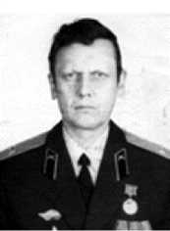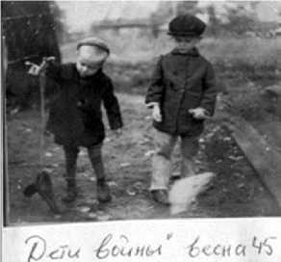

С 16 лет начал трудовую деятельность, работал в экспедиции на Край­нем Севере, в Забайкалье и на заводах г. Вологды. Учёбу после 7-го класса продолжил в вечерней школе. В то время почти все работали на производ­стве. Двухгодичный стаж давал право поступления в вуз без конкурса.

Я никогда не связывал свою жизнь со службой в армии, но, когда после окончания школы мне предложили поступить в военное училище, я согла­сился и так оказался в Пушкинском радиотехническом училище, которое окончил с отличием в 1965 году. Годы учёбы в училище стали тем фунда­ментом, на котором строилось здание всей последующей жизни, службы и формирования как специалиста. Один мой товарищ на встрече по случаю 50- летия окончания училища сказал, что настоящим офицером становится тот, кто окончил училище. Может быть, в чём-то он и прав. У русского поэта Ни­колая Рубцова есть такие строчки:

Когда ж повзрослеет в столице,

Посмотрит на жизнь за границей,

Тогда он оценит Николу,

Г де кончил начальную школу...

Так вот, начальная школа для нас - Пушкинское радиотехническое училище, а «Никола» - родная деревня Н. Рубцова.

В 1965 году на последнем семестре учёбы в Пушкинском радиотехни­ческом училище нам, выпускникам, стали читать новый спецкурс «Вычисли­тельный комплекс 5Э92б». Никаких описаний, пособий, лекций не было. Преподаватели - полковник Филиппович В.И., подполковник Соколов В.Я. - сами изучали, готовили лекции, а затем читали нам. Так что процесс подго­товки лекций и обучения шёл одновременно. Вот так начинался переход обу­чения к новому профилю от средств ПВО к системе ПРО.

В мае 1965 года около 100 выпускников училища направили стажиро­ваться в учебный центр на Прожекторной. Изучение шло в более широком масштабе. Учебные группы были созданы уже по всем средствам системы ПРО. Началось первое массовое обучение специалистов нового рода Воору­жённых Сил. По окончании стажировки с напутственным словом выступили генерал-майор Барышполец И.Е. и полковник Едемский В.А. (это их воин­ские звания на то время). Они сказали: «Вы будущее нашей системы, из вас вырастут начальники, командиры и классные специалисты». Так впослед­ствии и вышло.

Назову некоторых: А. Хворов, А. Раутбарт, В. Тимофеев, В. Лямпрехт, Ю. Кузнецов, Н. Березюк, Т. Корпачёв, А. Норенко, А. Орлов, А. Никифоров, И. Дылевский, Л. Кальной, В. Пугин, которые стали оперативными дежур­ными, командирами подразделений и начальниками отделов. В Генеральном штабе закончили службу Е. Бабенко, В. Сенченко.

После окончания училища по распределению я попал служить в отдел измерения координат группы общеузловой аппаратуры в/ч 52361. Начальни­ком отдела в то время был капитан Назаров Анатолий Иванович, заместите­лем начальника отдела - капитан Грабинский Н.Н. В этом же году отдел по­полнился выпускниками Харьковской академии: это капитаны Н. Ахметов, Г. Алексеев, В. Новиков, Ю. Прусаков, Е. Артамонов, В. Каленик, старший лей­тенант А. Арутюнян. В отделе уже служили С. Цуприков и прибывший вме­сте со мной лейтенант И. Дылевский.

Первые впечатления о части были следующие.

1. Почему-то солдат называли «кайратовцы». Позже выяснилось, что укомплектование штата личного состава шло за счёт личного состава поли­гона Сары-Шаган, который был в Казахстане. А в то время в Казахстане была футбольная команда «Кайрат». Начальники площадок полигона стара-

12

лись спихнуть к нам всех разгильдяев. Командовать частью был назначен полковник с полигона Прасолов Николай Андреевич. Первое построение. А в строю всё те же знакомые улыбающиеся «разгильдяи» последнего года службы. Ради справедливости надо отметить, что никакой жёсткой, извра­щенной дедовщины не было. Были, конечно, некоторые симптомы дедовщи­ны, но они не носили характер унижения чувства достоинства человека. Ста­рослужащие больше старались помочь молодым, чем их унизить, тем более зверски избивать, калечить.

1. Командование части тепло и дружелюбно встретило пополнение. Женатым сразу же были выделены квартиры, а холостяков поселили в подго­товленное общежитие.

До прибытия контейнеров с имуществом женатым молодым офицерам начальник центра Шепель Иван Петрович распорядился выдать из ротного хозяйства матрацы и постельное бельё. Только после этого состоялась беседа командования с вновь прибывшими лейтенантами о дальнейшей службе.

1. Казармы в/ч 52361 и в/ч 18960 располагались в одном здании (справа от штаба, если смотреть со стороны стадиона). Казарменная зона была обне­сена забором, там же КПП. В этом же здании были клуб, библиотека. Дети и жители гарнизона ходили смотреть фильмы также в этот клуб.

Служба в отделе общеузловой аппаратуры

Служба началась с приёмки аппаратуры, которая прибывала в контей­нерах, долго стояла на улице, что впоследствии сказалось на её работе. При­ходилось при настройке восстанавливать окислившие контакты различного рода «колотушками». Из подручных средств сколачивали столы и скамейки, мебели как таковой ещё не было.

Технического описания устройств не было. НИИДАР к этой работе от­носился формально, так как для них она была второстепенной. Поэтому в ян­варе 1966 года меня, А. Ермакова и А. Арутюняна командировали в НИИДАР описать работу вычислительной машины А340А. Так начиналась совместная деятельность офицеров части и промышленности, которая нашла своё продолжение и в дальнейшем. В начале 1970-х годов часть передала один комплект УИК (устройство измерения координат) Харьковской акаде­мии. Мне посчастливилось быть в командировке по настройке аппаратуры. В дальнейшем ВИРТА, КВИРТУ и НИИДАР провели научно­исследовательскую работу по «распознаванию космических объектов»: ВИРТА готовила аналоговую часть, КВИРТУ занималось программным обеспечением, а НИИДАР осуществлял общее руководство.

13

КВИРТУ затягивало разработку программного обеспечения. Тогда представители НИИДАР обратились ко мне с просьбой написать программу «Распознавание космических объектов». Работа была выполнена. Впослед­ствии эта программа стала основой моей дипломной работы, которую я успешно защитил в Харьковской академии. К сожалению, мои разработки не получили продолжения и не были внедрены.

Осенью 1966 года нашу часть посетил министр обороны, маршал Со­ветского Союза Малиновский Р.Я. Чем запомнился его визит? Ковровыми дорожками в здании, буфетами на его крыше и возле приемной антенны. Для буфета возле антенны использовали сооружение, которое было построено для Н.С. Хрущёва при открытии станции метро «Юго-Западная». Это соору­жение впоследствии было трибуной на стадионе части.

В 1966 году в часть прибыло новое пополнение выпускников академий и училищ. Хочу остановиться на одном из них - капитане Михаиле Тимофе­евиче Тюрине. Это высокоэрудированный, образованный, технически гра­мотный инженер. Инженер не по должности, а по призванию. У меня с ним сложились хорошие взаимоотношения, да и сейчас они продолжаются.

Помню один курьёзный случай. Первое обнаружение космической це­ли. Главный конструктор В.П. Сосульников, командование части наблюдали за целью визуально на УВОЦ (устройство визуального обнаружения цели), одновременно велось документирование на бумажную ленту и кинореги­стрирующую аппаратуру. После завершения работ все в радужном настрое­нии покинули объект. Солдат, отвечающий за чистоту в зале, собрал весь «мусор», т.е. распечатку пролёта ИСЗ, и сжёг. Таким образом, документально первое обнаружение не сохранилось. В то время ещё не было боевых про­грамм машины обнаружения (МО) и машины траектории и управления (МТУ).

В 1966 - 1968 гг. отдел пополнился новыми выпускниками академий и училищ.

Запомнились «пушкинцы»: Н. Кукушкин, Н. Медвидык, Н. Цинский; «харьковчане»: И. Чудновец, Д. Русак, Васильев, Л. Бармин, В. Апексимов; «киевляне»: В. Петров, Г. Новиньков, Л. Арешков, А. Матвиенко, Н. Калаш- ник, Н. Дзюба, В. Данич, Н. Найденко.

Я не вёл записи, а жаль, многое стерлось из памяти. Немного о некото­рых.

Капитан Н. Ахметов - грамотный инженер, скромный, с душой отно­сился к становлению молодых офицеров.

Капитан Г. Алексеев - интеллигент, человек, обладавший обширными знаниями (мой первый наставник).

Коля Кукушкин - общительный, добрый, жизнерадостный, весёлый, с хорошим чувством юмора. Трагически погиб - очень жаль.

Иван Васильевич Чудновец - талантливый инженер, одарённый про­граммист, лучше его никто не знал боевую программу А33А. Тесно работал с представителями промышленности, не прятал знания, щедро делился ими со всеми, не был карьеристом. Пришёл после академии майором и закончил службу майором.

В. Петров, Г. Новиньков, Л. Арешков, А. Матвиенко прослужили в от­деле немного. При формировании отдела боевых алгоритмов и программ их первыми призвали служить в новом качестве. Вообще хочу сказать, что вы­пускники КВИРТУ отличались от выпускников других училищ своей подго­товленностью, культурой, эрудицией.

Сергей Анатольевич Цуприков в 1962 году после окончания Одесского радиотехнического училища был направлен в НИИ г. Москвы, а затем в 1963 году начал службу в в/ч 52361. Был одним из первых в создании и становле­нии части. Прошёл путь от техника до начальника отдела. Скромный и от­зывчивый, пользовался авторитетом и уважением всех, кто вместе с ним служил и знал его. Как-то при встрече спрашиваю: «Серёжа, тебя хоть раз приглашали на встречу ветеранов?», ответ был: «Никогда». Я думаю, ему-то было что рассказать молодому поколению солдат и офицеров части. Сергей Анатольевич скоропостижно скончался в 2011 году.

Заканчивался 1-й этап моей службы в отделе общеузловой аппаратуры (ОУА) части. Валя Петров часто заводил разговор о моём переводе в отдел боевых алгоритмов и программ (БАП), но мне предстояло окончить акаде­мию.

Если говорить о группе ОУА, то она носила больше характер кузницы кадров, чем функциональный. Из её стен, если можно так сказать, вышли ге­нерал-майор Яковлевич И.Н., командир в/ч 18960 полковник Черешенко В.П., главный инженер в/ч 52361 полковник Тюрин М.Т. и многие другие рангом ниже. О них позже.

В 1974 году, после окончания Харьковской инженерной академии ПВО, состоялся мой переход в отдел БАП. В группе ОАУ я прослужил 10 лет. Получил опыт, знания, предстояло подняться на более высокий уровень. Здесь написал не обо всех. Некоторых забыл, а о некоторых не хочу писать, у них есть жёны, дети, и им будет неприятно, если придётся читать.

Из истории отдела

Первыми в отделе были: В. Драняев - начальник отдела, И. Рябик, Н. Курицын, Г. Тучков.

В 1967 году, после окончания АРТА, прибыл Л. Котелюк.

Затем, в 1968 году, прибыли: В. Петров, В. Поляков, Л. Арешков, Г. Новиньков, А. Матвиенко.

Из в/ч 18960 перевели В. Половинкина, А. Сыроватского, Б. Марты- щенко, В. Фоменко (на замначальника отдела), В. Кузнецова, В. Постригань.

Немного позже в отдел пришли: Е. Аржаных, С. Халаджиев, Б. Болды- шев, В. Овчаров, А. Бызов, К. Зюканов, И. Талалакин, В. Кильдишов, В. За- валий, В. Басов, В. Журавлёв, А. Косых, С. Белугин.

Драняев Владимир Иванович, 1934 года рождения, окончил АРТА им. Говорова в 1965 году. Начальник отдела БАП с 1965 по 1972 год. В 1972 году - начальник цикла отделения военной подготовки (ОВП) Московского госу­дарственного университета им. Ломоносова на кафедре ПВО, полковник, умер в 2006 году.

Петров Валентин Павлович, 1945 года рождения. Окончил КВИРТУ в 1967 году. В 1967 - 1968 гг. - инженер отдела ОУА, 1968 - 1979 гг. - ст. инже­нер отдела БАП, 1979 - 1981 гг. - ВИРТА, 1981 - 1990 гг. - начальник лабора­тории, начальник отдела 45 ЦНИИ. После выхода в запас работал в НИИРП, ЦНИИ, Космическом агентстве, НИИ точных приборов по разработке алго­ритмов и программ автоматизированных информационных систем.

Овчаров Виктор Петрович, 1972 - 1992 гг. - начальник отдела, замести­тель начальника центра в 45 ЦНИИ, 1998 - 2000 гг. - заместитель начальника управления 46 ЦНИИ, кандидат технических наук, полковник.

Халаджиев Сергей Александрович - инженер отдела БАП в/ч 52361 в 1969 - 1972 гг., 1972 - 1979 гг. - преподаватель кафедры ПВО ОВП МГУ им. Ломоносова, 1979 - 1998 гг. - начальник отдела 46 ЦНИИ, кандидат техниче­ских наук, полковник.

Завалий Владимир Николаевич - в 1972 - 1974 гг. инженер отдела БАП в/ч 52361, в 1974 - 2005 гг. работал в 45 ЦНИИ, где прошёл путь от младше­го научного сотрудника до начальника института. В настоящее время - гене­ральный конструктор НИИ радиоприборостроения, головного предприятия по тематике ПРО, доктор технических наук, профессор.

В. Кузнецов - с 1967 по 1974 год служил в отделе БАП в/ч 52361, по­том в БАП в/ч 75555, затем в 45 ЦНИИ занимался разработкой программ и

методик испытаний системы А-135. С 1991 по 1994 год в ЦНИИ машино­строения - головной научной организации Роскосмоса.

Л. Котелюк - перевёлся в Г енеральный штаб МО. Доктор технических наук, полковник.

Б. Мартыщенко - стал преподавателем в МВТУ им. Баумана на воен­ной кафедре.

А. Сыроватский - перешёл начальником отдела БАП СРЛС «Дунай- 3У», затем в Академию ПВО г. Тверь, заместитель начальника кафедры ПРО.

Е. Аржаных, Г. Новиньков - после окончания ВИРТА служили на по­лигоне Сары-Шаган в отделе испытаний алгоритмов и программ МКСК «Амур-П» и МРЛС «Дон-2П», один - начальником отдела, другой - замести­телем.

1. Бызов, Б. Болдышев, В. Басов - в 45 ЦНИИ занимались разработкой и внедрением методов испытаний и приёмки боевых программ МКСК «Амур-П» и системы А-135.
2. Кильдишов - окончил службу в Академии ПВО (Тверь), где стал кандидатом технических наук, полковник. В настоящее время доцент, про­фессор РМАТ.

В. Журавлёв - продолжил службу в Главном штабе Войск ПВО.

А. Матвиенко - начальник отдела в/ч 68003, главный инженер в/ч 03060.

В отделе всегда сохранялась заложенная В.И. Драняевым традиция де­ловой, ответственной, творческой работы, активного изучения новейших технологий, алгоритмических и программных решений. Это приводило к значительной востребованности его офицеров в вышестоящих штабах, науч­ных и учебных заведениях МО и организациях промышленности.

В отделе БАП (1975 год) меня определили работать над программой помеховой обработки (МПО), вместе со мной на эту программу пришли: Е. Сиротинин, Ю. Кисленко, И. Пунин, В. Рева.

В отделе специалистов по данной программе не было (кроме В. Киль- дишова). Программу только стали внедрять. Пришлось начинать с нуля, в то время как другие программы уже функционировали с 1970 года. В какой сте­пени готовности они были, это уже другой вопрос.

Старые кадры уходили, - кто на учёбу, кто в другие организации. Фор­мировался новый отряд программистов, со своими лидерами: Н. Голуб, Г. Барткевич, С. Швыдков, И. Пунин, В. Середа, С. Карловский, С. Голубев, П. Толок, Ю. Бобров, В. Бычков, В. Баглай, Л. Колбасов, С. Новгородов, А. Шульпин, В. Мажников, А. Зотов, В. Константинов, А. Орех, М. Визенько, А. Фирсов, К. Григоров, О. Пуйсан, В. Панюхин, В. Ходаковский, В. Попов.

17

Из более поздних запомнились: К. Семёнов, А. Решетников, Г. Ульян­ченко, С. Дмитриев, С. Пугин, В. Тарасов, Н. Моргун, Н. Родионов, Ореш­кин, Магляк, В. Контуров, Коток, О. Янченков

С Геннадием Васильевичем Барткевичем мне приходилось часто ис­кать сложные неисправности. Г.В. Барткевич - прямой, честный, аналитиче­ского склада ума человек. С ним было легко и интересно работать. Большую помощь нам оказывал заместитель командира приемного центра по техниче­ской части полковник Назаров Анатолий Иванович.

Пунин И.П. проявил себя грамотным программистом. После окончания Харьковской академии служил в отделе боевых алгоритмов Войск РКО, а за­тем в Научно-техническом комитете Войск ПВО. После окончания службы преподавал в военном училище на Прожекторной, кандидат технических наук, доцент, в настоящее время преподаватель РМАТ.

Отличительные черты его характера - скромность, отзывчивость, так­тичность. В решении сложнейших задач умел находить главное и «бить точ­но в цель». Написанные им программы обладали каким-то изяществом, при­сущим только им.

15 мая 1978 года часть в составе системы ПРО заступила на боевое де­журство. В то же время продолжалась отладка боевых программ с помощью включения КИМС (комплексная имитационная модель станции). Обязатель­ным условием был вывод станции из режима «боевая работа» с исключением выхода в систему передачи данных (СПД). Боевой расчёт программистов по­лучил разрешение на проводимые работы, но, как оказалось, из-за безответ­ственности некоторых лиц выход в СПД отключён не был.

Система А-35 выдала на ЦКП ПВО (центральный командный пункт) сигнал о массовом налёте баллистических ракет (БР). Ответственными за ра­боту с КИМС были: командир части, начальник штаба, начальник отдела БАП. Средства станции не участвовали в данной работе, и совсем непонятно, почему крайним в этой ситуации оказался главный инженер.

Получилось, по меткому выражению М.А. Архарова (заместитель главного конструктора): «Любая работа проходит в пять этапов: шумиха, неразбериха, поиски виновных, НАКАЗАНИЕ НЕВИНОВНЫХ, награждение неучаствующих».

После происшествия были проведены организационные, технические и алгоритмические мероприятия:

• магнитной ленте с программой КИМС присвоили гриф «секрет­но», лента хранилась в специальном сейфе на КП и выдавалась начальнику отдела БАП лично командиром части (начальником штаба);

* обязательное присутствие на КП части командира части или начальника штаба;
* непосредственной работой с КИМС руководил начальник отдела

БАП;

* имитационный сигнал имел специальную маркировку.

Принятые меры позволили исключить подобные случаи.

В 1978 году в части была создана группа анализа по выяснению причин возникновения ЛБЦ (ложная баллистическая цель) и системных неисправно­стей во главе с главным инженером, заместитель - начальник отдела боевых алгоритмов и программ.

Согласно боевому алгоритму СРЛС ДО «Дунай-3», признак «ложная баллистическая цель» автоматически в программе не вырабатывался. Клас­сификация БЦ была либо с признаком «А» - атакующая, либо с признаком «П» - пролетающая. Ложная цель определялась после экспресс-анализа и ра­боты группы анализа. Работа этой группы напоминала игру «Что? Где? Ко­гда?». В кратчайший срок нужно было найти правильный ответ на вопрос: «Что послужило причиной завязки ложной траектории?» Высказывались раз­личные точки зрения, и выбиралась та версия, которая соответствовала ис­тине. К работе привлекался широкий круг специалистов.

Помню случай, когда потребовалась помощь главного конструктора СРЛС ДО «Дунай-3» Сосульникова В.П., - никак не могли выявить причину формирования ложной цели. Подготовили всю имеющуюся информацию. Посмотрев на фильтровое поле (программа «Фиксация»), Владимир Панте­леймонович предложил пройти на приёмники. Как оказалось, при проведе­нии регламентных работ были перепутаны фишки двух приёмников, что по­служило причиной «искривления» траектории. Проблема возникновения ЛБЦ была найдена. Этот пример говорит о многом, а главное - о высочай­шем понимании работы своего «детища» главным конструктором СРЛС ДО «Дунай-3» Сосульниковым В.П. (доктор технических наук, профессор, лау­реат Ленинской премии СССР).

После постановки части на боевое дежурство цели и задачи отдела БАП несколько изменились. Было принято решение разделить отдел на два отдела:

1. отдел боевого применения во главе с подполковником Половинки- ным Владимиром Ивановичем в подчинении командиру части.
2. отдел эксплуатации боевых программ во главе с подполковником (на то время майором) Арешковым Леонидом Петровичем. Отдел передали в штат ГОУА (группа общеузловой аппаратуры).

Начальниками отдела в разное время были:

Драняев Владимир Иванович - первый начальник отдела БАП с 1965 по 1972 год. Умер в 2006 году.

Фоменко Валентин, начальник отдела БАП, перевёлся преподавателем в Пушкинское училище.

Половинкин Владимир Иванович - начальник отдела БАП, затем начальник отдела боевого применения, умер несколько лет назад на родине в городе Оренбург.

Кильдишов Вячеслав Дмитриевич - начальник отдела боевого приме­нения, затем служил в отделе БАП в/ч 75555, преподаватель в Военной ко­мандной академии им. маршала Г.К. Жукова, в настоящее время к.т.н., до­цент, профессор РМАТ.

Барткевич Г еннадий Васильевич - начальник отдела боевого примене­ния, затем заместитель начальника отдела в корпусе (в/ч 75555). В настоящее время предприниматель.

Г убенский Станислав Фёдорович - начальник отдела боевого примене­ния. После объединения с отделом эксплуатации БП начальник отдела бое­вых алгоритмов и программ. После увольнения в запас работал в Госснабе зав. сектором единой системы капитального строительства (ЕСКС) в отделе алгоритмов и программ, затем в Генеральном штабе МО, инженером по охране труда в госпитале Кубинка-10, главным инженером в РемЖилСерви- се. 75 лет, пора отдохнуть.

Талалакин Игорь Анатольевич - начальник отдела БАП. В связи с из­менением штатной структуры (после пожара на РЛС ДО) отдел был расфор­мирован, офицерский состав переведён для дальнейшей службы в другие подразделения части и корпуса. Игорь Анатольевич после увольнения в запас работал в банке, сейчас пенсионер.

Арешков Леонид Петрович - после разъединения отдела первый начальник отдела эксплуатации боевых программ, отдел был подчинён груп­пе общеузловой аппаратуры. На долю Л. Арешкова выпало формирование, сплачивание и обучение нового подразделения, с чем он успешно и справил­ся. Он активно участвовал в анализе работы средств станции. Пользовался большим авторитетом среди сослуживцев и представителей промышленно­сти. Живёт в г. Киеве.

Чертов Николай Иванович - начальник отдела эксплуатации боевых программ, ответственный, трудолюбивый офицер. Умер в 2010 году.

В период 1982 - 1984 гг. средства узла привлекались для обнаружения и сопровождения отечественных баллистических ракет, запускаемых с под­водных лодок в акватории Норвежского, Г ренландского морей в районы па­дения на территории полуострова Канин Нос, Воркуты, Дудинки.

Все ракеты были своевременно обнаружены СРЛС-71, информация о них выдавалась системе А35М и для КП СПРН. Боевыми расчётами успешно решена задача по обнаружению, сопровождению и выдаче информации по пилотируемым кораблям серии «Союз-Т», орбитальной космической станции «Салют-7».

В 1985 году в части была произведена оценка боевых возможностей средств узла в условиях применения вероятным противником активных по­мех: станциями активных помех в составе сложной баллистической цели, са­молётами - постановщиками помех, а также забрасываемых передатчиков помех.

Проведена оценка воздействия на средства узла высокоточного обыч­ного оружия. Оценены возможности узла по обнаружению и сопровождению баллистических ракет средней дальности «Першинг-2» с различных районов территории ФРГ, Пакистана, Турции. В этой работе активное участие приня­ли офицеры части - Ивлиев В.С., Тюрин М.Т., Браун И.П., Барткевич Г.В., Талалакин И.А., Губенский С.Ф., Швыдков С.А., Попов С.А. и другие, в том числе боевые расчёты.

Большой вклад в разработку программ внесли программисты отдела боевого применения: Кильдишов В.Д., Барткевич Г.В., Пунин И.П., Талала- кин И.А.

Вообще нужно разделять людей в отделе, не все могут создавать про­граммы. Кто-то хорошо и отлично эксплуатирует программу, кто-то отлично проводит анализ работы средств и программ, но не всем дано писать про­граммы, и это не страшно. Задача начальника - создать комфортные условия для каждого, развивать сильные стороны его деятельности. Создать коллек­тив единомышленников и помнить, что начальник «не самый умный в кол­лективе».

Был в части офицер Спиридонов, такой военный «диссидент». Отмечал все бытовые и житейские недостатки по службе. Делал это в отместку за то, что его не отпускали домой после дежурства (он москвич). Приехало началь­ство во главе с генералом разбираться с его поведением.

Генерал задаёт вопрос: «Спиридонов, вы давно служите, но почему вы не мастер военного дела?».

На что Спиридонов ответил: «Товарищ генерал, вы служите дольше, а почему вы не Герой Советского Союза?»

На этом воспитательная беседа закончилась.

Позже его перевели в другую часть, где его командиром оказался мой товарищ Иван Дылевский. Так вот, Дылевский мне рассказывал, что у него со Спиридоновым никаких проблем не было.

Вывод: не надо «гнобить» человека.

Как самого молодого (по возрасту) выделю Швыдкова С.А. Швыдков Сергей Александрович - прирождённый программист. При его непосред­ственном участии созданы многие программы. Приведу некоторые примеры.

Взаимодействие систем ПРО и ПРН

В целях взаимодействия с СПРН станция дальнего обнаружения систе­мы ПРО «Дунай» специальным сообщением извещала СПРН об обнаруже­нии баллистических объектов. Поскольку вероятность ложной тревоги долж­на быть близкой к нулю, то выдача сообщений об обнаружении осуществля­лась только после длительного наблюдения за целью (для большей уверенно­сти), что приводило к тому, что «соседи» предупреждались не обо всех ви­димых целях. Цели, находящиеся в зоне короткое время, системе ПРН были неизвестны. Неизвестны были также районы территории СССР, при стрельбе по которым извещалась система ПРН.

Поэтому для того, чтобы иметь представление о возможностях станции «Дунай» по взаимодействию с дружественной организацией, отделом боево­го применения при непосредственном участии С.А. Швыдкова была разрабо­тана специальная программа, которая моделировала траектории полёта бал­листических объектов, анализировала их и возможности самой станции по обнаружению этих имитируемых объектов. И для тех траекторий, что отве­чали критериям надёжности, на карте СССР отмечались их точки падения. Проводя моделирование стрельб с изменением точек падения по широте и долготе в один градус и в дальнейшем соединив только те точки, по траекто­риям которых выдавались предупреждающие сигналы, были выявлены обла­сти территории СССР, при стрельбе по которым СПРН получала от системы ПРО надёжный сигнал. Поскольку персональных компьютеров тогда ещё не было, то все площади стрельбы с надёжным предупреждением отображались в специальном альбоме, хранимом на КП. Учитывая множество точек бази­рования МБР, а также зон патрулирования ПЛАРБ, альбом этот имел до­вольно внушительные размеры. А если учесть и то, что моделирование про­водилось по трём видам траектории (настильная, оптимальная, навесная), то толщина альбома приобретала угрожающие размеры. В дальнейшем эта про­грамма была применена и для БРСД «Першинг-2», базировавшихся на терри­тории ФРГ.

В целях борьбы с ложными баллистическими целями (ЛБЦ), коих на начальном этапе разработки программ за сутки возникало неприемлемо большое количество, разработчики алгоритма сопровождения обратились за помощью к мифологии.

Согласно одному древнегреческому мифу, один разбойник (его звали Прокруст), ни с кем не посоветовавшись, просто-таки волюнтаристски, уста­новил эталон человеческого роста. Эталон этот представлял собой некое определенной длины ложе. Куда он и укладывал попавшего к нему в сети путника. И если рост путника был больше длины ложа, он отрубал ему ноги, а если меньше, то ноги вытягивал. Ужас. Вот к этому мифу учёные и обрати­лись.

Поскольку по законам баллистики движение цели в поле тяготения Земли задаётся вектором положения и скорости в начале движения, то в дальнейшем траектория пассивного полёта цели является единственно воз­можной. А поэтому, зная ее положение на траектории в любое время, всегда можно определить, где эта цель должна была находиться в начале своего движения. Что и проделывалось.

И если, «отматывая траекторию назад», будет установлено, что теоре­тическое (эталонное) положение цели в начале движения не совпадает с тем, что построено на ЭВМ, то такая траектория баллистической быть не может по определению. Скорее всего - это помеха.

То есть, «мифологически говоря», наша обнаруженная цель не поме­стилась в заданное прокрустово ложе. Ну и... Впрочем, наши учёные про­явили гуманизм и не стали применять метод Прокруста. Просто после внед­рения в боевой алгоритм модуля «Прокруст» доработанная боевая программа раз за разом стала «рубить» эти ложные траектории на корню. Что снизило количество ложных целей в несколько раз.

При создании СПРН РЛС ДО «Дунай-3» была включена в единую си­стему по информационному взаимодействию. С этого момента вычислитель­ный комплекс (ВК) должен выдавать информацию о БР, которые были обна­ружены в секторах обзора РЛС ДО.

Частота ложных баллистических целей (ЛБЦ) была высокой, поэтому встала задача уменьшить ее. Было принято решение более тщательно изучить поступающую радиолокационную информацию на ВК с аппаратуры станции.

Для этого нужно в режиме боевого дежурства фиксировать информа­цию, которая приходила с аппаратуры станции. С этой задачей успешно справился отдел боевого применения. Была разработана и успешно внедрена

23

программа «Фиксация», разработчиком которой под научным руководством Ермоленко Ю.А. (НИИДАР) являлся офицер отдела Барткевич Г.В.

Анализ полученной информации позволил:

* выявить, что отражённый сигнал от крупных целей, таких как орбитальная станция «Мир», орбитальная ступень «Шаттл», сопровождался дополнительными сигналами;
* выявить размножение сигнала по дальности независимо от силы сигнала;
* изучить сигнал от системы спутников «НОСС», который часто давал ЛБЦ;
* изучить портреты пассивных и активных помех в секторах стан­ции.

По проведению данных работ были приняты алгоритмические и про­граммные доработки по снижению частоты появления ЛБЦ.

Много неприятностей создавала помеха типа «северное сияние». Изу­чив данные по этой помехе, были приняты меры по нейтрализации помехо­вых остатков. Это привело к уменьшению ложных тревог.

Наряду с мужским составом в отделе в разное время работал женский коллектив. Это были высококвалифицированные инженеры, с большим чув­ством ответственности за порученное дело.

Основным направлением их работы являлось: набор статистики, обра­ботка информации по юстировочным спутникам.

Назову некоторых: Кукушкина Лариса Александровна, Новинькова (Радзилевич) Светлана Владимировна, Пыжьянова Инна (отчества, к сожале­нию, не помню), Зонова Александра Петровна, Толок Вера Ивановна, Барт- кевич Алла Ивановна, Козлова Людмила Петровна.

Техники отдела: Л. Акимова, Л. Миронова, Л. Савостина, В. Клименко. (отчества их не помню).

Хотелось бы назвать всех, и не только назвать, но и сказать то, что всех, с кем служил и работал, глубоко уважаю.

Ушедшим из жизни - светлая память.

Всем здравствующим желаю здоровья и успехов.

Были споры, обиды, непонимание. Было всё, что сопровождает реаль­ную работу. Я благодарен всем, с кем пришлось служить.

Кильдишов Вячеслав Дмитриевич, полковник в отставке,

канд. тех. наук, доцент

Отдел боевого применения части и офицеры отдела

Служба на станции приемного центра

В 1972 году я начал службу в в/ч 52361 со строевой подготовки под ру­ководством капитана Бабарыкина М.К. Вначале занимался эксплуатацией оборудования отдела спектроанализаторов.

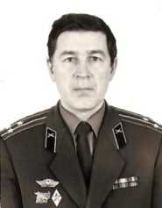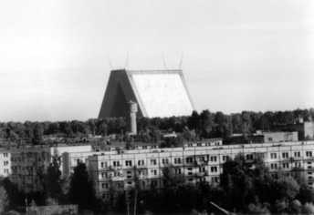

Знания аппаратуры отдела по­том очень пригодились при разработке программы помехо­защиты в отделе боевого при­менения (отдел боевых алгоритмов и программ (ОБАПр) или эксплуатации боевых программ), особенно с точки зрения фи­зики воздействия активных и пассивных помех. Начальником отдела был подполковник Нарский Борис Александрович. Начальником группы регла­мента являлся Масловский. Там же служил Минаев В.А. По прошествии времени понимаешь, насколько они все были грамотными офицерами. Сле­дует отметить, что командовал станцией приемного центра Черноротов В.И., который был во время Великой Отечественной войны сапером и являлся ка­валером ордена Славы. Его фамилия находится в списке кавалеров этого ор­дена на Поклонной Горе. Ко всем офицерам он относился по-отечески, с уважением.

Служба в отделе

В 1974 году оказался в ОБАПр. Заместитель начальника отдела боевых алгоритмов и программ Рябик И.В. впервые усадил меня за пульт ЭВМ 5Э92б и продемонстрировал «художественный свист» с помощью гарнитуры ГГС. Было очень неожиданно и интересно. Служил в части до 1983 года.

Отдел имел несколько названий в зависимости от организационно- штатных преобразований: отдел боевых алгоритмов и программ, отдел экс­плуатации боевых алгоритмов и программ, отдел боевого применения (ОБП). Первое название можно связать с библиотечным хранилищем. Второе соот­ветствовало большой группе задач, которые выполнялись в отделе. Однако офицерами отдела постоянно проводились оценки боевых возможностей

РЛС ДО с учетом различных ситуаций и воздействия разнообразных факто­ров. Однажды после очередных программно-алгоритмических доработок об­наружили «снижение» отдельных показателей. Пришлось тщательно прове­сти анализ предыдущих достижений и доказать, что отдельные показатели были завышены при испытаниях прошлых доработок. В результате внесли в формуляр РЛС ДО реальные показатели. Это не всем понравилось. Поэтому название отдела - «отдел боевого применения» - больше соответствовал вы­полняемым в нем задачам.

В ОБП все офицеры проходили тщательный отбор. В качестве примера отметим, что генеральным конструктором системы ПРО в настоящее время является д.т.н. Завалий В.Н., который проходил служ­бу в отделе и выполнял боевые задачи при несении боевого дежурства в сменах. На этом фото: В.Н. Зава­лий дарит макет ПР на праздновании 50-летия ПРО.

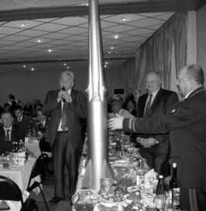

Много других офицеров после окончания службы за­нялись достойными делами на благо Отчизны. Об этом более подробно вспомним позже.

Отдел практически всегда подчинялся непо­средственно командиру части. Это обеспечивало беспристрастность прове­дения анализа функционирования аппаратуры и уменьшало воздействие за­интересованных лиц.

РЛС ДО проектировалась для обнаружения и сопровождения одиноч­ных боевых блоков БР и КО. По техническим характеристикам того времени РЛС ДО не было равных. Главным конструктором станции являлся Сосуль- ников В.П. РЛС ДО обладала высокой мощностью передатчиков и чувстви­тельностью приемников и принимала сигналы не только от целей, но и ра­диоизлучение из созвездия Стрельца, которое находится в центре Галактики. В отдельные моменты она принимала отражения от Луны. Станция была уникальной. Обработка радиолокационной информации на вычислительных машинах обеспечивала выдачу данных как о малоразмерных, так и о крупно­размерных целях.

Основной задачей отдела являлась эксплуатация боевых программ и алгоритмов, которая выполнялась при несении боевого дежурства расчетами программистов. Рабочим местом членов боевого расчета программистов был пульт ЭВМ 5Э92б.

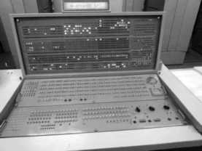

Качество выполнения этих боевых задач зави­село от квалификации офицеров отдела. Все они имели высшее образование. Это было основой высо­кого уровня знаний и умений офицеров, эксплуати-

26

рующих боевые программы и алгоритмы. Высокий уровень профессиона­лизма поддерживался непрерывной учебой по вопросам, которые были свя­заны не только с программированием и вычислительной техникой, но и с изучением устройства и функционирования аппаратуры РЛС ДО, вычисли­тельной математики, баллистики и, конечно, средств воздушно-космического нападения вероятных противников, тактики их применения.

Большой опыт эксплуатации боевых алгоритмов и программ показал, что военный программист должен иметь ряд особенностей, которые можно разбить на три группы. К первой группе относятся особенности, присущие операторам, а ко второй - черты, необходимые не только программисту, но и исследователю. Особенности третьей группы обусловлены тем, что програм­мист является военным и должен безусловно обеспечивать выполнение бое­вых задач.

Итак, первая группа особенностей:

* Сообразительность и быстрота реакции на внешние воздействия.
* Способность обобщать большое количество факторов, определя­ющих обстановку.
* Проводить правильный анализ сложной обстановки.
* Быстро вырабатывать решение с высокой степенью надежности.
* Не бояться адекватно воздействовать на складывающиеся ава­рийные ситуации.
* Обладать высокой психологической устойчивостью.
* Не терять работоспособность в течение достаточно длительного времени.
* Иметь тягу к изучению техники, математики и теории програм­мирования.
* Кропотливо собирать нужные данные о складывающейся обста­новке.
* Правильно обрабатывать статистические данные о функциониро­вании программ и делать достоверные выводы.
* Формулировать предложения по совершенствованию анализа функционирования программ и техники.
* Создавать подробные инструкции эксплуатации программ с уче­том всех возможных ситуаций.

Ко второй группе можно отнести следующие особенности:

* Умение создавать самостоятельно или «читать» чужие алгорит­мы.
* Создавать оптимальные программы с учетом различных ситуа­ций.
* «Видеть» и «чувствовать» программу.
* Уметь разбивать алгоритм на «куски», которые несут определен­ный физический смысл.
* Определять промежуточные параметры при вычислениях для упрощения чтения программы или облегчения контроля про­граммы.
* Выбирать из заданного диапазона данные, которые используются для проверки правильности программы.
* При необходимости поиска ошибок «жевать программу», а не «глотать» ее куски.
* Выделять куски программы для нахождения ошибок или провер­ки правильности их функционирования.
* Подбирать нужные данные для вывода наглядного отображения результатов функционирования программы или проверки ее пра­вильности.
* Обеспечивать сохранность полученных данных для дальнейшего анализа.
* Уметь описывать содержание алгоритмов и программ с учетом всех нюансов.

Как военный, он должен знать технику, возможности противника, осо­бенности тактики своих войск, иметь отменное здоровье и психологическую устойчивость.

Офицер на боевом дежурстве за несколько секунд должен уметь про­анализировать аварийную ситуацию, зафиксировать нужную информацию, осуществить доклад на командный пункт и выдать рекомендации по даль­нейшим действиям боевого расчета. Особенно это было важно при форми­ровании ложных тревог и воздействии помех. Здесь нужно было прочитать цифровую информацию с учетом ее представления в восьмеричной или шестнадцатеричной системе счисления и передать ее без ошибок на КП. Также было важно оповестить о неисправностях аппаратуры станции для ис­ключения выхода из боевого режима. На это отводилось не более 20 секунд.

Начальник ВИРТА Стрельников В.К. (бывший командующий отдель­ной армией ПРН) рассказывал о запуске БР с территории Китая на Дальнем Востоке в сторону Тихого океана, который был обнаружен средствами СПРН страны. Если провести на карте прямую, то трасса ракеты пересекала терри­торию СССР. Оперативному дежурному КП СПРН позвонили из Генераль­ного штаба и спросили, почему он не доложил о нарушении государственной границы. В этом случае должны были бы писать ноту протеста. Оперативный дежурный (ОД) КП сказал, что Земля круглая и поэтому трасса БР не пересе­кает территорию страны. БР имеют трассы, расположенные по большому кругу, но с учетом вращения Земли. Из ГШ приказали срочно вызвать ко­мандующего на КП для разбора ситуации. Прибыв на КП, В.К. Стрельников еще раз доложил о правильности действий оперативного дежурного, а тот стоял рядом. В конце разговора В.К. Стрельникову сказали, чтобы он объ­явил благодарность дежурному за грамотные действия. Но тот не догадывал­ся о благоприятном исходе для себя с учетом разъяснения о том, что Земля круглая, и упал в обморок. В.К. Стрельников не сказал, с кем разговаривал. Звонить мог любой с самого «верха» на КП СПРН. Члены боевых расчетов РКО должны быть не только здоровыми, но и психологически устойчивыми.

Многие считали, что на боевом дежурстве офицеры отдыхают от до­машних дел и «скрываются» от боевой подготовки. Вспоминается, что толь­ко после отпуска можно было видеть мелькание ламп разрядов ячеек на пульте ЭВМ. После нескольких дежурств оно уже не замечалось. С правой стороны от пультов располагались магнитные барабаны с боевыми програм­мами. Благодаря высокой скорости вращения они издавали характерный шум. В результате у некоторых офицеров появился провал в АЧХ слухового аппарата с правой стороны. Но следует заметить, что со временем была сде­лана разделительная стена для магнитных барабанов, которая уменьшила шум.

Особенно трудно было выполнять задачи под утро. Часто засыпали на пультах. Чтобы обеспечить непрерывный визуальный контроль за функцио­нированием ЭВМ и выдачу необходимых данных, приходилось отправлять офицеров на кратковременный отдых. Назвать это отдыхом можно с трудом, но он позволял исключить «повальный сон». Если подходить научно к орга­низации боевого дежурства, то необходимо иметь оборудованные комнаты отдыха и запасного члена боевого расчета для замены отдыхающих на бое­вом посту. После ночного дежурства, для того чтобы окончательно не сло­мался биологический ритм, нужно было просыпаться в обед. Хотя очень хо­телось спать. Психологическое напряжение не оставляло членов боевых рас­четов даже дома. По рассказу Станислава Федоровича, однажды он проснул­ся ночью дома, растолкал жену и спросил: «Кто остался за пультом МТУ?» Тамара Ивановна ответила ему «по-домашнему»: пусть он не волнуется, и все будет хорошо. За пультом МТУ всегда должен быть кто-то, так как МТУ обеспечивала выдачу информации об обнаруженных СРЛС ДО целях.

Г лубокие знания боевых программ и алгоритмов, а также технологиче­ской аппаратуры СРЛС ДО позволяли офицерам принимать непосредствен­ное участие в доработках. Упомянутые знания давали нам большие преиму­щества по сравнению с гражданскими программистами, с которыми мы по­стоянно работали над совершенствованием программ и возможностей техни­ки.

Это вызывало уважение со стороны разработчиков боевых программ. В 1970-х и 1980-х годах доработки практически проводились каждые два года, хотя предложения по совершенствованию выдавались «ежедневно». Офице­ры внедряли множество «кусочков» своих программ, являлись соавторами ряда новых боевых программ. Они не имели себе равных при разработке до­кументации по боевым алгоритмам, программам и описанию оперативно­тактического содержания боевых алгоритмов. Практически все инструкции по эксплуатации боевых программ были написаны при непосредственном участии офицеров, за плечами которых стоял богатый опыт эксплуатации программ и знание особенностей функционирования аппаратуры РЛС ДО.

Причем написание инструкций проводилось в несколько этапов. На первом этапе какие-то ситуации могли быть не учтены в инструкции. На вто­ром - автор читал инструкцию и делал так, как там написано. Выявлялись яв­ные пропуски в описании действий. На последнем этапе инструкция выдава­лась офицеру, который не имел отношения к ее написанию. И тот должен все проделать так, как прописано в ней. Здесь окончательно выявлялись скрытые пропуски в описании действий, которые для многих являлись необходимыми или явными.

В отделе проводилась большая работа по сбору статистического мате­риала по функционированию боевых программ, сбоям и выдаче ложных тре­вог, воздействию помех. На основе постоянной работы формировались пред­ложения по совершенствованию программ. В результате анализа случаев ложных тревог и их более детальной классификации был фактически исклю­чен пункт НК (неправильная классификация), который ни к чему не обязывал и часто скрывал реальные причины.

Много было сделано доработок по уменьшению потока ложных тревог. Собиралась и анализировалась информация при их формировании. Класси­фицировались причины их возникновения. Кропотливый анализ причин поз­волил перейти от пункта неправильной классификации к классу неправиль­ного функционирования аппаратуры обработки сигналов. Это обеспечило со­средоточение сил на более правильном направлении. Не всем это понрави­лось. Пришлось в одном кабинете объяснять объективность и правильность такой классификации причин формирования ложных тревог. Раньше часто

30

причина «неправильная классификация» позволяла прятать концы в воду. В результате количество ложных тревог было уменьшено в десятки раз.

В 1970-е годы были проведены доработки по обнаружению и сопро­вождению СБЦ. У вероятного противника для преодоления ПРО появились для этого средства, которые в полете формировали СБЦ. На фото того времени: сидят Бе­лугин, Журавлев, Аржаных,

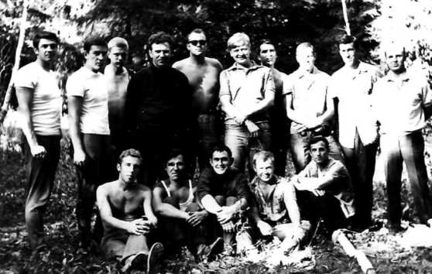

Косых, Арешков, стоят Бызов,

Кильдишов, Зотов, Половин- кин, Талалакин, Бычков, Пет­ров, Новиньков, Матвиенко,

Рябик.

Доработки проводились под непосредственным руководством Сосульникова В.П., который часто по­сещал вычислительный комплекс станции и вместе с представителями про­мышленности и офицерами отдела сидел за пультом управления ЭВМ.

Главный конструктор уважительно и заботливо относился не только к своим подчиненным, но и к офицерам, которые круглосуточно обеспечивали доработки, собирали и фиксировали всю информацию о функционировании боевых программ.

Ведущими специалистами при этих доработках на этапе первичной об­работки информации были сотрудники НИИДАР Панов С.Л., Ермоленко Ю.А. Наравне с ними активное участие в них принимали офицеры Барткевич Г.В., Белугин С.Л.

На этапе вторичной обработки информации также прошли доработки, которые позволили выдавать информацию по элементам СБЦ. Со стороны НИИДАР в них приняла участие Давидян В.А., а со стороны отдела - Швыд- ков С.А., Новгородов С.Л.

Для обеспечения испытаний боевых программ с помощью моделиру­ющих комплексов из отдела части в 45 ЦНИИ были направлены высоко­классные специалисты Болдышев Б.Н. и Бызов А.Г. Они приняли активное участие в совершенствовании моделирующих комплексов. Большую помощь им оказали начальник отдела Половинкин В.И. и Барткевич Г.В. Моделиру­ющие комплексы не только позволили оценить боевые возможности после доработок, но и выявить ряд недостатков, которые были впоследствии устра­нены.

Доработки прошли не только на станции, но и на всех средствах систе­мы и ознаменовались постановкой на боевое дежурство системы ПРО А-35.

31

Однако проблемы на этом не закончились. В США начались разработ­ки космического корабля «Шаттл». К РЛС ДО предъявили новые требования по обеспечению обнаружения и сопровождения как боевых блоков БР, так и крупноразмерных КО. В ходе доработок расширили круг задач, где наряду с координатной информацией стали использовать и некоординатную.

Однажды при проводке пилотируемой космической станции после экс­пресс-анализа некоординатной информации по цифровой печати Игнатенко В.М. предположил о проведении каких-то работ на орбитальной станции. После вечером по телевидению сообщили, что космонавты разворачивали антенную систему корабля при нахождении его в зоне обзора РЛС ДО. Все это обеспечило устойчивое обнаружение и сопровождение «Шаттлов» при первых запусках в 1981 году. И стало очередным подтверждением больших потенциальных возможностей станции, которые были заложены при ее раз­работке.

Высокие возможности СРЛС ДО по обнаружению целей имели и свою отрицательную сторону, связанную с воздействием помех. Поэтому работы по повышению помехозащищенности велись постоянно на аппаратном и программном уровне. Качественное улучшение помехозащищенности про­изошло в результате аппаратно-программных доработок, которыми руково­дили начальник отдела НИИДАР Звягинцев Б.Н. и разработчик боевой про­граммы защиты от помех Кутузов В.В.

Большой вклад в сбор данных, анализ помехозащищенности станции и непосредственно в программные доработки внесли офицеры отдела Кильди- шов В.Д., Губенский С.Ф., Пунин И.П. В ходе доработок проходили жаркие дискуссии. Практически дебаты шли на «уровне драки».

Вспоминаются слова разработчика Звягинцева Б.Н. по поводу меха­низма воздействия помех: «Нужно чувствовать фильтровое поле!» Действи­тельно, через два дня я увидел это «фильтровое поле», и дела пошли.

Офицеры отдела создали каталог помех, который позволил проводить их более детальный анализ и степень воздействия на СРЛС ДО. Этот матери­ал мог стать темой для хорошей диссертации. В дальнейшем, на основе ката­лога помех, был уточнен показатель боеготовности РЛС и скорректированы пороги для функции обнаружения целей.

Начальник отдела НИИДАР Звягинцев Б.Н. дополнил предложение теоретическими выкладками. Была написана научная статья. Вскоре после доработок внедрили показатель боеготовности станции с учетом воздействия помех. Этот показатель и предложенный критерий могли бы стать украшени­ем диссертационной работы кандидата наук.

На фото есть непосредственные участники доработок по защите СРЛС ДО от помех. Сидят (лежат): Губенский, Карловский, Кильдишов, Швыдков, Постригань, Калыш, Кисленко,

Карпов, Голубев. Стоят: Рябик,

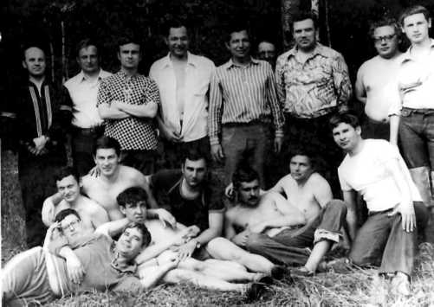

Барткевич, Шульпин, Толок, Жу­равлев, Половинкин, Кутузов, Кон­стантинов.

Вспоминается случай с при­емом отраженного сигнала от Лу­ны. Иногда на визуальных экранах боевой расчет командного пункта стал замечать достаточно крупную отметку, которая медленно перемещалась. Попытки идентифицировать сиг­нал с каким-то источником помех или КО не удавались. Но однажды, при очередном появлении отметки, выйдя из помещения на улицу, увидели в без­облачном небе Луну на азимуте отметки. После проведенных расчетов траек­тории Луны определили, что станция принимает отраженный от нее сигнал. Оформили отчет, в котором был описан механизм приема отраженного сиг­нала от Луны и прописаны дополнительные рекомендации по действиям бое­вого расчета программистов.

Глубокие знания особенностей техники позволили однажды восстано­вить уровень контрольного сигнала на станции, который постепенно начал пропадать по мере ухудшения погоды. Это произошло поздней осенью. По рекомендациям боевого расчета программистов обнаружили скопившуюся воду в низу контрольного волновода антенной системы, которую вылили че­рез штатную пробку. Вода образовалась в результате конденсата при посте­пенном снижении температуры воздуха. С подобным явлением ранее встре­чались в авиации при испытаниях щелевых антенн и частых взлетах и посад­ках самолетов.

Был момент, когда периодически стала искажаться координатная ин­формация от КО. В ходе трудного анализа удалось найти конкретную ячейку в блоке аппаратуры станции. Разбирались несколько дней. Так как в момент контроля ячейка функционировала нормально, то выводы были подвергнуты сомнению. Однако после проверки данной ячейки на специальном стенде определили, что она неисправна. Основную гипотезу при анализе неисправ­ности сформулировал Губенский С.Ф. Во время анализа использовалась вспомогательная программа «Фиксация», которую разработал майор Бартке­вич Г.В. под научным руководством Ермоленко Ю.А.

Офицеры отдела постоянно изучали тексты программ, которые пред­ставляли собой книги по нескольку сотен страниц, состоящих из прямых ко­дов. Это было необходимо для успешного выполнения поставленных задач.

Однажды, уже на этапе завершения доработок, офицером отдела Г олу- бевым С.Н., можно сказать случайно, была обнаружена команда, которая вы­полняла операцию сравнения, но совершенно по противоположному смыслу. Так как контрольные суммы программ не были сформированы, после сове­щания устранили ошибку. В результате через несколько дней успешно про­вели важный КО и выдали всю необходимую информацию.

Нельзя не вспомнить и женщин, которые в отделе занимались сбором статистических данных о функционировании боевых программ. Работа эта кропотливая и в какой-то мере занудная. Однако эти данные не один раз по­могали нам выявлять недостатки в функционировании программ и алгорит­мов. Только женщины могли так скрупулезно и ответственно выполнять по­добную работу.

Можно привести случай, когда при анализе нештатной работы про­граммы потребовалось уточнить ряд формул. Выяснилось, что в одной из них была допущена ошибка. Этот листок сотрудница нашего отдела хранила около года, а формулы были написаны разработчиком боевой программы об­наружения Ермоленко Ю.А., который сделал описку. Голова его всегда рож­дала много идей. Только женщина могла хранить так долго такие записки. Очень поучительно.

В отделе долго работали Новинькова С.В., Толок В.И., Зонова А.П., Козлова Л.П., Акимова Л., Миронова Л.

РЛС ДО передавала данные о целях для СПРН, ЦККП в рамках инфор­мационного взаимодействия. Особенно важно было обеспечить обнаружение и выдачу информации при пусках БР и сопровождении особо важных КО. Много было сделано для повышения эффективности взаимодействия.

Появление космических аппаратов крупных размеров поставило задачу повышения эффективности использования радиолокационных средств си­стемы в интересах ЦККП. Провели программные доработки на РЛС ДО, и, кроме координатной информации, взаимодействующие системы стали полу­чать и выдавать некоординатную информацию.

Использование некоординатной информации позволило повысить ряд боевых показателей средств вооружения системы по обнаружению и сопро­вождению особо важных целей. Причем первоначально, при проектировании радиолокационных средств ПРО, задача использования некоординатной ин­формации не ставилась.

Не все было гладко. В 1970-е годы очень бурно осваивалось космиче­ское пространство. Появлялись различные космические системы, в состав ко­торых входили группы космических аппаратов (КА). Следует вспомнить о КА системы «НОСС и ССУ», которые были «связаны» между собой. Другие КА летали как на низких, так и на стационарных высотах.

На СРЛС ДО возникли трудности, связанные с выдачей информации по ИСЗ, принадлежащим одной из систем. На запросы по этим объектам ЦККП не смог своевременно выдать данные, которые были нужны для детального анализа ситуации и принятия окончательных решений.

Было принято решение о разработке вспомогательной программы про­гноза по данным объектам. Программу создал офицер отдела Швыдков С.А., что позволило получить важную орбитальную информацию, которую отправили для анализа на ЦККП, который подтвердил все прогнозы. Там сразу оценили возможности средств системы по обнаружению космических объектов (КО) и в будущем очень внимательно относились к информацион­ному взаимодействию с СРЛС ДО «Дунай-3».

Интересные ситуации были связаны с запусками орбитальных ступеней космических кораблей «Шаттл». Первые три запуска в 1981 году были с наклонениями орбит около 400. Учитывая, что самая южная точка СССР имела широту чуть меньше 400 ,«Шаттлы» над нашей территорией почему-то не летали.

Дальнейшие запуски осуществлялись с наклонениями 28,50. Только в ноябре 1983 года был произведен запуск с наклонением 570. После проведе­ния доработок боевых программ СРЛС ДО орбитальные ступени «Шаттлов» были обнаружены, и по ним была выдана информация на ЦККП. Зафиксиро­ванные данные при сопровождении «Шаттлов» помогли провести доработки, связанные с сопровождением крупноразмерных КО.

Из РЛС ДО в 1980-е годы были выжаты в результате доработок прак­тически все ее потенциальные боевые возмож­ности. Но в соответствии с известным жанром для больших сложных систем в 1989 году стан­ция перестала действовать из-за произошедшего пожара.

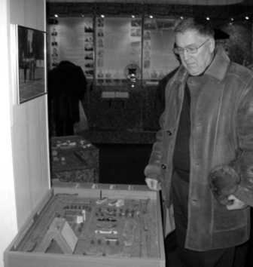

Станция функционировала более 20 лет и погибла на боевом посту в огне (на фото: макет станции в музее ПРО в Софрино). На мой взгляд, это связано с незнанием основ электро­техники. Нельзя подключать мощные потреби­тели электроэнергии к сетям, которые предназначены для освещения.

35

Высокий научный и технический потенциал личного состава отдела позволял совместно с представителями разработчиков вооружения и НИИ проводить научно-технические конференции, куда приезжали заинтересо­ванные лица со всех уголков СССР. Сейчас бы сказали, что конференции проводились как международные. По каждой из них были выпущены научно - технические материалы.

Однако, несмотря на гигантскую работу, проделанную офицерами от­дела, основные международные правила, сопутствующие созданию и экс­плуатации больших систем, подтвердились: «Награждение непричастных и наказание невиновных».

Хотя многие офицеры за программно-алгоритмические доработки на РЛС ДО были достойны медалей. Причем практически они проводились каждые два года, что характерно для больших программных систем в мире и в настоящее время.

Каждая доработка начиналась с рождения идеи, набора статистических данных, отработки эскизов программ и заканчивалась выпуском полного па­кета программной документации. Но следует отметить, что чувство причаст­ности к настоящему делу и радости, которое ощущает программист при функционировании его программы, не сравнимо с официальным признанием.

Учеба в ВИРТА

Как-то после обеда подхожу к Грабинскому Н.Н. и докладываю о том, что мне нужно явиться на комиссию в штаб на собеседование для поступле­ния в ВИРТА. Николай Николаевич очень удивился.

Никто не хотел меня отпускать, но это не было связано «с умом». В приватной беседе потом мне объяснили, что кто же отпустит человека, кото­рый «не пьет, не курит, умеет вовремя чистить обувь и т.д. и т.п.». Честно скажу, в этом случае обратился с просьбой к уважаемому человеку о содей­ствии в отправке в академию.

При этом вспомнил, как отбирали в отдел. Троих офицеров вызвали к командиру части Баштану Д.И., и он спросил: «Кто желает служить в отделе программистов?» Желающих не было. После собеседования «через пару дней» ко мне подошли и спросили о моей реакции на приказ о зачислении меня в отдел. «Приказ есть приказ!» - ответил я. Так я попал в отдел.

Мое отношение в то время к программированию было как к бухгалте­рии. Впоследствии я узнал, что в отдел нужен был всего один офицер. Потом один из троих косвенно сознался, что воспользовался «московскими связя-

ми» для отказа, а другой все-таки попал в отдел через некоторое время. Это был Алексей Колбасов. Шустрый был офицер.

В 1980 году меня проводили в ВИРТА, а В.В. Середу в ВКА г. Тверь. Но самое главное, что ВИРТА являлась ШКОЛОЙ с большой буквы. Учеб­ный процесс был отточен. Качество обучения находилось на высоте. Препо­даватели были первоклассными со степенями и различными научно­техническими званиями. Хочется вспомнить отдельных преподавателей. Красногоров С.И. вел цифровую обработку радиолокационных сигналов. Как говорили, эту дисциплину он поставил после лечения в госпитале, где прочи­тал одну из книг по этой тематике. Интересно давал нам теорию и технику обработки радиолокационной информации Манжос В.И. Вспоминается Бабак Э.Н., который многому научил по СДО. При обсуждении каких-то проблем он часто спрашивал: «Кому это нужно? И что это дает?» Не сразу и ответишь на эти «простые» вопросы.

Оперативное искусство вел Строков В.П. Многому научил нас. Он го­ворил: «Лучше получить одно замечание о докладе боевого приказа по «бу­мажке», чем кучу замечаний о различных неточностях в докладе». Рассказы­вал нам о проведении учений по формированию 11-й армии ПВО на севере страны. Были собраны лучшие оперативники, которые за пару недель долж­ны были разработать все документы по армии с нуля. Сидели дни и ночи. В конце учений пришли офицеры Генштаба и только подсчитали количество точек в заголовке боевого приказа (их, кажется, должно быть 9). Количество точек соответствовало требованиям. На этом проверка и учения закончились. Классных специалистов не нужно проверять.

Математику вел Сухаревский И.В. До настоящего времени обращаюсь к его учебнику, который может являться образцом изложения математики с учетом профессии обучаемых.

Гомозов В.И. преподавал передающие устройства. Звал к себе в адъ­юнктуру. На вопрос, чем я ему приглянулся, он ответил, что у меня есть свое мнение. Я отказался. Так как у нас были достаточно доверительные отноше­ния, то он дал мне рекомендации по формулированию отказа. Иначе, как он сказал, я мог со своими ответами на предложение остаться в адъюнктуре стать неперспективным офицером. Спасибо ему. Но все равно мне это вышло «небольшим боком».

Учеба была трудной. Нужно было каждый день перемалывать кучу ли­тературы и выполнять домашние задания при подготовке к урокам на следу­ющий день. Отдохнуть фактически можно было только в субботу вечером, а в воскресенье уже нужно было готовиться к понедельнику. Конспектировали много, в том числе и классиков марксизма-ленинизма. Там немало изложено

37

актуального и для наших дней. Классик, он и есть классик. Хотелось посто­янно отдохнуть. Как-то решил перенять опыт конспектирования трудов В.И. Ленина у сокурсников. Предложил своей жене Валентине Владимировне за­няться конспектированием. Она с радостью согласилась, но сказала, чтобы я начал готовить еду для всей семьи на кухне в общежитии. Я все понял и про­должил самостоятельно писать конспекты. Конспекты были в 96-листовых тетрадях формата А4. Много было переписано. Около 20 тетрадей. Хранил долго. Но однажды все-таки расстался с ними в Твери. Отнес в обменный пункт макулатуры и поменял на художественные книги для детей. Прием­щик искал подвох. Конспекты потянули на все 20 кг, но стопка не выглядела внушительной. Я его успокоил и сказал, что здесь конспекты классиков марксизма-ленинизма. Если некоторые сомневаются, что отдельные вожди были классиками, то почитайте произведение В.И. Ленина «Империализм как высшая стадия капитализма».

Отличником стал благодаря пятеркам, полученным в первом семестре по математике, радиолокации и системотехническим основам построения во­оружения. Дальше пришлось учить все подряд. Это не очень интересно. Че­рез некоторое время приехал в ВИРТА и встретил Голубева С.Н., который отучился первый семестр и все сдал на «отлично». Он меня спросил, что ему дальше делать с учебой. Я ему сказал, что есть два пути: первый - учить, что нравится, - и получишь втык от командования факультета, и второй - учить все подряд, но командование тебя трогать не будет.

Самое интересное, что по окончании академии я не попал на прием в Кремль. Не могу и сейчас до конца понять, в чем причина. Однако обстанов­ка в учебной группе не была дружелюбной и искренней. Специфика. Много нехорошего потом всплыло.

Вспоминается случай, когда преподаватель по научному коммунизму на уроке обратился к нам с призывом изучать тщательно партийные доку­менты, чтобы не ставить в глупое положение начальника политотдела акаде­мии, так как кто-то доложил, что преподаватель занимается «антисоветчи­ной». Преподавателя вызвали, и ему пришлось начальнику политотдела по­казывать положения программы партии, в которых написаны вещи, упомина­емые им на уроках.

Сам он был замечательным человеком. Рассказывал нам о том, как при очередном назначении комсомольским помощником в часть его вызвал ко­мандир и предложил написать для него доклад. Он командиру подобрал по теме стопку литературы. Но на вопрос о докладе положил тому литературу на стол и предложил попробовать самому написать.

Здесь уместно вспомнить начальника факультета Э.Я. Лусса. Он гово­рил, что на распределении всех интересует, где придется служить, а не кем. Вот и на распределении мне сначала предлагают Балхаш как самому «умно­му», а затем место, которое я ожидаю. Спасибо М.И. Заяц за его мудрость. Он сделал запрос на майорскую должность, чтобы ее кто-то другой не ото­брал для своих.

В заключение этого раздела хочется вспомнить следующий закон про­движения по службе: «Все, кто ниже, - бездельники, а кто выше - дураки». Этот закон нам довел преподаватель по партийно-политической работе. Очень интересно вел дисциплину. Во время службы на Севере он на острове в Баренцевом море обнаружил партийный архив поста ПВО времен Великой Отечественной войны. Изучил его и защитил кандидатскую работу. Еще есть афоризм: «От строгости до хамства один шаг» - таков был девиз начальников отделов в/ч 52361. Этот афоризм мне довел Бабарыкин Михаил Константи­нович, начальник отдела спектроанализаторов. На мой взгляд, об этом нужно помнить всем начальникам.

Каждый начальник должен руководствоваться следующими принципа­ми:

* Обеспечивать подчиненных всем необходимым для выполнения работ.
* Заботиться об их здоровье.
* Оберегать от различных собраний и совещаний.

Начальники должны заземлять все негативы, которые идут от отдель­ных подчиненных. Не всем это по силам. Не зря в народе говорят: «Обходи коня спереди, а начальника сзади».

Снова в отделе

Хочется вспомнить о демократичном стиле управления. В качестве примера приведу случай распределения отпусков. Как все помнят, каждый последовательно уходил в отпуск, чередуя все времена года. Чтобы исклю­чить начальствующий фактор при распределении отпусков, предложил рас­пределять отпуска самостоятельно внутри отделений с учетом мнения кол­лектива. После составления графиков отпусков отдела меня вызвал Г рабин- ский Н.Н. в связи с жалобой на мой волюнтаризм в этом вопросе. Он потре­бовал изменить месяц отпуска одного офицера в связи с пожеланиями его жены. Я отказался. Насколько себя помню, при сложных жизненных обстоя-

тельствах ни один начальник не отказывался бы их учитывать. В данном слу­чае таких обстоятельств не было или они были скрыты.

Важную роль в жизни отдела занимали руководящие документы и раз­личные положения, инструкции, которые использовались в ходе службы. По­этому, когда стал начальником отдела, откорректировал все документы отде­ла с учетом всех нюансов. В том числе и юридических положений. Это мне в дальнейшем помогло. Особенно важно регламентировать обязанности не только офицерского состава, но и гражданских лиц.

Однажды вызвали в политотдел части для выяснения ряда вопросов. Предъявили претензии, что не учитываю ряд «ценных указаний» подчинен­ных. Нетрудно было сразу понять, чьи рекомендации я своевременно не вы­полнил. Этим сразу в какой-то мере удивил своей сообразительностью поли­тотдел. При выяснении в политотделе, кто является начальником и почему он не прислушивается к мнению отдельных гражданских лиц отдела, я сослался на документы, которые были согласованы не только с прямыми начальника­ми, но и с профсоюзом части. Они отпустили меня с миром, но задали вопрос о поездке с объекта на обед. На этот вопрос я ответил, что никаких запретов не было и не будет.

Здесь интересно вспомнить следующий случай. Обычно я ходил пеш­ком на обед и не торопился на автобус, который отправлялся с объекта на де­сять-пятнадцать минут раньше времени начала обеда. В этот промежуток времени мне часто звонил из корпуса Рябик И.В. и задавал различные вопро­сы. Как я понял, он заполнял паузу перед выходом из штаба корпуса на обед, а может, проверял мою «усидчивость и старательность». Однажды в ходе разговора я ему сказал о том, что у Юрия Владимировича по этому вопросу совершенно другое мнение. В сердцах он спросил: «Кто такой Юрий Влади­мирович?» - на что я ему ответил: «Андропов!» Больше он не звонил мне пе­ред самым обедом.

Тяжело физически было переносить график смен боевого дежурства: день, ночь, выходной. Причем считалось в части за благо задействовать вы­ходные у офицеров свободной смены для учебы или различных собраний и совещаний. В основном командиры подразделений не ходили в смены. Дру­гое отношение к выходным имелось в соседней части, где штатная структура была создана на основе боевых расчетов, которые обеспечивали боевое де­журство. Там начальники ходили в смены и свои выходные берегли.

Офицеры со стажем, которые имели опыт боевого дежурства в войсках ЗРВ или РТВ, отмечали отрицательные эффекты на здоровье такого графика дежурств. Если после ночи не заставил себя встать и пойти на прогулку во второй половине дня, то день пропадал напрочь. После «ночи» ходил на пруд

40

или на речку Нару. Там ловился замечательный ерш большого размера. Были также и карасики. Самое интересное - в реке Наре обитали лягушки, которые ловили и жрали достаточно крупные экземпляры ершей и карасей. Для удоб­ства сделал удилище из орешника и хранил его в кустах рядом с речкой. Только в коровнике по дороге нужно было накопать червей. Интересно было осенью ловить на тройник налимов в ручье, который вытекал из нижнего пруда. Вода в нем в то время была прозрачной. Тройник подводился под морду налима, который лежал на утонувших листьях, и подсекался. На реке Наре отдыхали и семьями.

В ходе боевого дежурства нельзя было отдыхать или спать и т.п. Ко­нечно, это правильно. Но, как показывает практика, во время ночного дежур­ства к утру обычно пропадает способность к наблюдению за индикацией пульта ЭВМ. Особенно когда все спокойно. Этим неоднократно в истории мира пользовались агрессоры. В более привилегированном положении нахо­дились офицеры, которым не нужно было постоянно и безотлучно наблюдать за изменениями в обстановке. Для того чтобы все «не легли» за пульт, рано утром приходилось организовывать кратковременный отдых вне машинного зала. Поэтому срывов боевого дежурства не было. Некоторые не разрешали отдыхать, и это приводило иногда «к залеганию» на пульты. Длительный опыт несения боевого дежурства показывает на необходимость наличия ком­нат отдыха и официального разрешения на кратковременный отдых офице­ров, несущих это дежурство. Конечно, боевой расчет должен иметь дополни­тельную единицу для организации подмены отдыхающего. Наличие дивана и комнат отдыха в кабинетах может приводить к различным конфузам. Но это не повод отказываться от обеспечения отдыха людей, которые постоянно несут боевое дежурство.

В связи с этим вспоминается следующий эпизод. Оперативный дежур­ный Вернигора И.Л. сел за наш стол во время приема пищи ночью и сказал, что «мы сидим на пороховой бочке и нужно бдеть, а выходить из зала нель­зя» (запрещено без доклада ему). Спросил его о конкретных претензиях и за­мечаниях к офицерам смены. Претензий не было. Молча продолжали прием пищи. После окончания ночного обеда Вернигора объявил, что будем жить по-старому и без замечаний. Все согласились и, довольные, пошли на свои боевые посты. Боевой расчет нес дежурство на «отлично».

Многие считали, что на боевом дежурстве все только отдыхают от службы и домашних дел. Как-то простыл и пришлось идти в санчасть на при­ем к врачу. Вместо помощи услышал о симуляции и невозможности про­стыть на объекте. Пришлось послать врачиху к мужу, который служил у ма­шинистов, и спросить у него о рециркуляции и поддуве аппаратуры ЭВМ.

41

Хотя, по правде, медицинская служба части без проблем снабжала пу­тевками в санатории и турбазы. Неоднократно бывали с Болдышевым и Ар- жаных в Красной Поляне, Кудепсте и Сочи. Замечательные места. Причем в те далекие времена «застоя» спокойно можно было получить номер на турба­зе «Красная Поляна» с видом на гору Аигба. На фото: Надежда Аржаных, я и Валентина Кильдишова в походе с Крас­ной Поляны в Сочи. Традиционные поезд­ки были в военный санаторий в Сухуми.

Незабываемое море, отличное вино, инте­ресная рыбалка на катранов. Было здоро­во. Даже одно время из санчасти звонили с пожеланиями отправить на отдых в санаторий по выбору. Это было после приказа по обеспечению боевого дежурства.

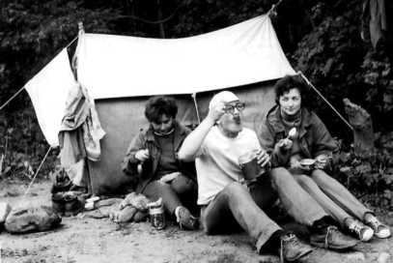

Мы также застали строительные доработки по отгораживанию магнит­ных барабанов перегородками. Сделаны они были поздновато. У меня в АЧХ правого уха провал от них. Позже я понял, почему Борис Болдышев все вре­мя при разговоре пристраивался с правой стороны.

Управление корпуса

Работа в управлении корпуса была связана в основном со сбором и обобщением статистических данных, анализом и формированием предложе­ний по усовершенствованию боевых алгоритмов и программ, контролем и проверкой нижестоящих подразделений. Последнее очень муторное дело. Сам ничего не делаешь, а контролируешь тех, кто конкретно работает. Это было не очень приятно. Поэтому в начальном периоде моя жена Валентина Владимировна готовила мне отвар из валерьянки, который я пил как чай. Постепенно ко всему привык (на фото: я, Туровец Ю.А., Агеев В.М., с которыми в то время непосредственно служил).

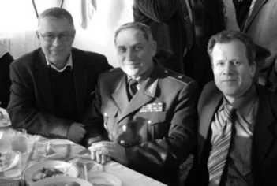

Вспоминается случай, связанный с пер­вой поездкой в Чехов. На подведении итогов проверки доложил о некоторых недостатках. Командир части, как руководитель с большим опытом, спросил фамилии офицеров, которые были причастны к этому. Нужно было бы назвать офицеров из отдела боевых программ части. Их, конечно, потом наказали бы. Что вообще-то явилось бы несправедливостью. Я промолчал.

Было неловко. После этого случая тщательно все взвешивал, перед тем как что-то сказать или доложить.

Хотя часто многие сыпали на докладах фамилиями. Это говорило об их «непредвзятости и профессионализме». Был случай и в отделе М.И. Заяц. После проведения конкурса программистов один «товарищ» предложил объ­явить в приказе по итогам конкурса выговоры от командира корпуса офице­рам, занявшим последние места. Пришлось объяснять, что конкурс является формой социалистического соревнования среди лучших программистов. «Снарядили» Калашникова В.В. как аксакала к М.И. Заяц для разъяснения позиции офицеров отдела по этому вопросу. Михаил Иосифович предложе­ние о выговорах отменил.

Офицеры отдела в корпусе были очень грамотные и профессиональ­ные. Много готовилось различных плакатов, связанных не только с боевыми программами, но и с расчетами боевых возможностей, физическим смыслом алгоритмических и программных доработок. Период различных доработок составлял не более двух лет. Такой отрезок времени присущ и для продукции Microsoft. Много различных расчетов выполнял Дробаха Г.А. При этом ха­рактерной особенностью его расчетов являлось большое количество цифр после запятой. Он рассчитывал среднюю скорость ракеты с 4-5 цифрами по­сле целой части.

При подготовке плакатов и оценок боевых возможностей много и тесно взаимодействовали с отделом электронной борьбы в лице Попова В.Г., чего нельзя сказать о службе вооружения, сотрудники которой считали себя «вы­ше по рангу». Плакаты были замечательные как по содержанию, так и по оформлению. Они в то время были очень модны. Впоследствии узнал, что президенту США Рейгану тоже готовили по всем вопросам плакаты. Он, как бывший артист, не любил читать, а все воспринимал наглядно. История пока­зывает, что и при этом принимал правильные решения для США.

Вспоминается Элькун Р.А., в определенных случаях говоривший о не­которых: «Какой «мудрый»?!» Когда он уехал в Киев, то поступил на работу в НИИ. Получив задание, он через два месяца принес директору НИИ отчет. Директор посмотрел его и, сказав, что тот молодец, попросил сдать отчет че­рез год.

Много было переписки с ВПК по поводу доработок. Однажды пере­писка затянулась. Требовали более детально пояснить суть доработок. Надо­ело объяснять, и тут Михаил Иосифович принял решение, что хватит писать. Прошло немного времени, и прислали документ о начале доработок. Следо­вательно, нельзя постоянно объяснять тривиальные вещи. Нужно беречь бу­магу и березки с елями. Много сами проводили проверок, и много нас прове-

43

ряли. Так как постоянно были все заняты конкретными делами, то пришел к выводу, что вышестоящие проверки придерживаются принципа: «Танки кло­пов не давят!». Это позволяет спокойно заниматься плановыми делами, а не ждать очередную проверку. Здесь можно еще раз отметить, что правильно составленные планы позволяют спокойно решать все возникающие пробле­мы. А выявлять проблемы и определять их важность позволяла высокая ква­лификация офицеров управления корпуса.

ВКА ПВО, Тверь

Много достойных офицеров было в академии на различных факульте­тах. Причем некоторые попали туда после пролета Руста. В основном это были неординарные командиры частей, начальники штабов или их замести­тели. После службы в войсках они «отдыхали» в академии. В шутку говори­ли: «Хорошо служить в академии, но слушатели мешают». В военно-научных отделах работали военные пенсионеры, которые встречались и служили с Г.К. Жуковым. Очень правильная была кадровая политика в академии. Всех заслуженных военных ученых оставляли работать в ней. По мере их «старе­ния» давали возможность трудиться на четверть ставки. На праздниках или юбилеях такие «старики» говорили, что прошли службу от рядового до младшего научного сотрудника на четверть ставки. Хотя многие из них были генералами и прошли Великую Отечественную войну.

Не запомнил фамилию одного ветерана, который рассказал, как два­жды встречался с Жуковым на войне. Будучи командиром роты, выскочил из землянки для встречи Жукова. Не успел до него добежать и доложить. Жуков своей палкой показал в сторону противника, развернулся и уехал. На следу­ющий день Жуков снова приехал на его позиции. Он успел к нему добежать и доложить, но получил палкой по плечу. На вопрос: «За что?» - Жуков ему сказал, что вчера показал на шест, который стоял рядом с землянкой и являл­ся ориентиром для противника. Поэтому его нужно было убрать.

Здесь уместно вспомнить о заместителе командира нашего корпуса Ор­ле И.Р., который тоже воевал. Когда их отвели во второй эшелон, к ним при­ехал член Военного совета на проверку. Во втором эшелоне нужно было по­стоянно проводить занятия. В это время его подчиненные тренировались в поле. На машине поехали проверять, как проводятся занятия. Была зима. Солдаты бежали по полю с оружием наперевес. Тренировали атаку на про­тивника. В машине член Военного совета спрашивает о том, что кричат сол­даты. Орел ему и отвечает: «Как что? За Сталина, за Сталина!» На самом де­ле они кричали: «Заставили, заставили!» Интересные рекомендации доводил

44

до нас. Как он говорил, достаточно часто после того, как кому-то сделаешь доброе дело, появляются анонимки, по которым нужно принимать какие-то решения. Однажды на территории стрельбового комплекса выросло много травы. С целью обеспечения пожарной безопасности ее скосили. Травы было очень много. Решили ее отдать соседнему колхозу. Отдали - и пришла ано­нимка. Нужно было выявить «вредителя или хапугу». Создали комиссию, ко­торая после продолжительной работы зафиксировала отсутствие умысла и «врагов». Против коллектива «не попрешь», и нет конкретных виновных, ко­торые хотели бы замять дело. Все это он нам рассказывал, когда после увольнения работал у промышленников.

На факультете РКО имелось три направления - СПРН, ПРО и ПКО. Всегда отдельно была кафедра СПРН, на которой служили в основном офи­церы из войск. Грамотные и колоритные. После развала СССР кафедру воз­главил Аржаев В.И., который вывез знамя части из Казахстана, обмотав им свое тело. Однако офицеры кафедры ко всем были справедливы. Обычно все праздники на кафедрах отмечали. На первый праздник Аржаев опоздал, и все его ждали, на второй праздник он тоже опоздал, но начали уже без него. По­сле этого он приходил вовремя. Каждый начальник должен уважать своих подчиненных.

На кафедре ПРО к офицерам из войск как-то относились непонятно. Хотели от них получать все, но при этом подчеркнуто быть «выше» них. Все, кто был «выше», занимались так­тикой и «стратегией». Сидели обычно в отдельной комна­те от преподавателей из войск, которые в основном зани­мались вооружением (на верхнем фото: Федосеев И.С., начальник кафедры, и я в музее ПРО в Софрино, а на нижнем: Васильев П.В., Костриченко В.Ф., Давыдов В.Н. и я на встрече ветеранов).

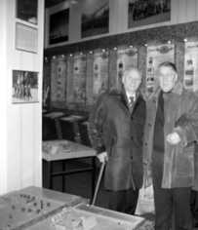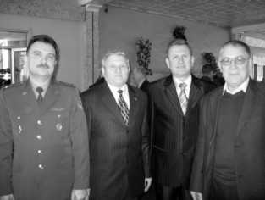

Вспоминается случай, произошедший после роспуска КПСС. Начальник кафедры генерал Ар­темов Е.М. вызвал меня и решил проверить лек­цию, связанную с вопросами управления. В нача­ле лекции традиционно были перечислены прин­ципы управления. Среди них принцип руководя­щей роли КПСС. В ультимативной форме было приказано вычеркнуть этот принцип. Я отказался. Был вызван «один из ведущих тактиков», который при мне доложил о новых доработках боевых программ, о которых он узнал в командировке. Сказал какую-то ерунду. Так как я эту ерунду не признал, мне был объявлен выговор. Кажется, он был единственным за время моей служ-

45

бы. Даже сейчас меня интересует следующий вопрос - как можно было по­лучить генерала в СССР и сразу же через несколько дней перечеркнуть КПСС? Причем моральный кодекс строителя коммунизма состоит из библей­ских заповедей. После увольнения генерал работал преподавателем физкуль­туры в академии.

Хотя это не единственный случай быстрой перестройки людей. Наш кафедральный парторг Козин С. после увольнения через несколько лет уехал жить в США. До этого он регулярно нас воспитывал (все уже были в звании подполковник или полковник) и докладывал о нашем «непристойном» пове­дении.

Интересно было получать свои партийные карточки в парткоме. Рань­ше туда без стука нельзя было войти. На вопрос, почему роспуск парторгани­заций произошел без ведома простых коммунистов, получили молчание. Это было в понедельник. А в пятницу, когда нужно было ехать мне домой в Ку­бинку и в Чехов Кожемякину Т.Е., последний сказал, что необходимо срочно получить карточки. Время было в обрез. Поэтому я ему предложил все отло­жить до понедельника. Может быть, за это время КПСС вернется, а карточки наши уже «на руках», и это было бы плохо воспринято. Он быстро согласил­ся, и мы поехали домой. Мы с ним вдвоем также голосовали за отправку по­следних партийных взносов в детский дом. Это предложение не прошло. По­сле мне объяснили, что тех денег давно уже нет.

В академии пришлось много готовить методических материалов по обучению инженеров. Это было связано с закрытием ВИРТА. Крах и огорче­ние. Развалили такую ШКОЛУ подготовки инженерных кадров. Однако все хотели быстро и качественно начать обучение инженеров. При этом никого особенно не интересовало, что ВИРТА становилась школой не один год, а десятилетия. В ходе подготовки готовы были отказаться от ряда сложных дисциплин. Пришлось взять на себя одну из интересных дисциплин - «Си­стемотехнические основы построения системы». Набрал столько разнообраз­ных лекционных часов, что при достижении предельного возраста с радо­стью и каким-то сожалением написал рапорт об уходе на пенсию. К счастью, никто меня не уговаривал остаться. На мое место пришел Г ена Калыш. Пре­подавать боевые алгоритмы и т.п. очень тяжело. «Дураков» больше не нашлось, но «указателей», как и что делать, везде полно. Так было в про­шлом, так - в настоящем и, наверное, - в будущем. При подготовке к новому учебному году на кафедре ему «дали указания», после чего он умер дома. Нужно чаще посылать или не обращать внимания на всяких «указателей» и иметь совесть, которая опирается на знания. И слушать ее. Сделали дело, по-

ставьте «галочку», съешьте пирожок или похвалите сами себя. И будет хо­рошо ! Это азы психологии.

Много было написано методических материалов, учебных пособий и учебников. Особенно приятные воспоминания о корректорах типографии академии. Очень грамотные и понимающие профессиональные специфиче­ские термины специалисты. На их рабочих столах всегда были стопки раз­личных словарей. Лишнего они никогда не просили, но четко доносили до авторов типографские требования.

Если взять технологию написания текста коллективом авторов, то нуж­но остановиться на роли руководителя проекта. Руководитель должен быть в первую очередь профессионалом. Он определяет структуру текста, объем каждого фрагмента, правила оформления, последовательность объединения текста, процесс редактирования и правки. А каждый автор обеспечивает научность и доходчивое описание своего «кусочка», который был бы понятен не только читателям, но и руководителям.

Однажды на кафедре начали писать учебник по тактике. Мне выделили материал по баллистике. Через некоторое время увеличили его объем более чем в два раза. Пришлось расширить материал. Затем вызвал начальник ка­федры и сказал, что нужно объем значительно уменьшить. То есть он нашел для себя материал, и ему понадобились страницы в учебнике. Самое инте­ресное, что куратор (его приближенный) отказался от своих слов по увели­чению объема моего материала, который за оставшееся время просто так уменьшить было нельзя. Начальник принял решение об исключении матери­ала из учебника.

Но нет худа без добра. Возникла необходимость выпуска учебного по­собия при получении звания доцента. Немного доработав материал, получил хорошее пособие по использованию баллистической теории при моделиро­вании противника, которое напечатали в типографии. Даже впоследствии ди­пломники благодарили за пособие.

Вывод: не выбрасывайте хороший материал, собирайте, потом приго­дится. Методических пособий для получения звания доцента у меня было до­статочно, но сработал метод индивидуального подхода. Он во все времена применялся. Для образца оформления документов дали личное дело одного преподавателя. Там в списке методических материалов стояли только номера закрытых лекций. Такого добра у меня и других было навалом, но звания многим не присваивали.

Как-то захожу в комнату, и все начинают смеяться. Спрашиваю, в чем дело. До этого прошло заседание кафедры под руководством Артемова Е.М. Он поинтересовался, почему я отсутствую на заседании. Ему ответили, что у

47

меня занятия. На что он сказал: «Вечно у него занятия. Когда он будет хо­дить на заседания кафедры?» На фото: заседание кафедры под ру­ководством Шмалько В.А.

Но многие и помогали.

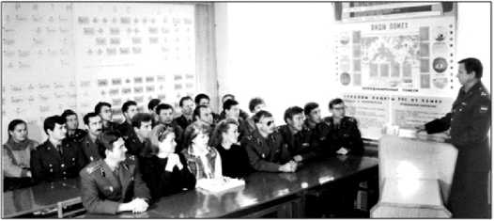

Помог мне с редактированием диссертационной работы Бачев- ский С.В. В настоящее время он является ректором Государственного университета телекоммуникаций им. проф. М.А. Бонч-Бруевича в Санкт-Петербурге.

Здесь уместно вспомнить случай с физиком Столетовым А.Г., которого не включили в состав членов Российской академии наук в 1893 году. Но вве­ли по личному указанию великого князя Константина сына Голицына, кото­рому Столетов дал отрицательный отзыв по его диссертационной работе. Этого он не смог пережить и умер. Нужно в жизни уметь выбирать главное и относиться ко многим вещам проще, но не отказываться от фундаментальных принципов.

Теперь следует написать об изучении боевых алгоритмов в академии. Сразу можно отметить хороший фундамент, который был заложен аксакала­ми кафедры. Особенно вспоминается учебник по баллистике «Основы теории полета баллистических ракет и космических аппаратов», авторами которого были Агафонов А.С., Зимин Г.В., Сырцев А.И., Тушин П.Ф. Дисциплины по алгоритмам в академии интереснее, чем аналогичные в ВИРТА. Они более насыщены оперативно-тактическим содержанием. В ВИРТА основные ак­центы были связаны с разработкой алгоритмов. В этом состояла их сильная сторона. Различия обусловлены направленностью военных и технических диссертаций. В первых производится анализ ситуаций и проблем, а вторые обеспечивают синтез методов или устройств для решения задач, выявленных в военных диссертациях. Однако при изучении алгоритмов отсутствовали признаки креативности. Было бы изумительно, если бы слушатели самостоя­тельно анализировали обстановку и принимали решение об изменениях в бо­евых алгоритмах средств. Этого практически не было. Реализовать данный вопрос не позволили малая численность преподавателей и отсутствие моде­лей. Алгоритмы в то время преподавали я и Петрук Н. В одиночку создавал какие-то модели. Но все, кто сам делал модели, знают, сколько времени на это требуется. Дважды выделялись программисты для оказания помощи. Но затем забирали более «шустрые» преподаватели для своих «нужд». Спасибо начальнику кафедры СПРН Подгорных Ю.Д., который мне постоянно предо­ставлял программистов. Он понимал необходимость создания моделей и ко­личество нужного на это времени.

Следует упомянуть заместителя академии по науке Барвиненко В.В., который организовал в академии группу моделирования боевых действий под названием «Спектр». В статусе пенси­онера я работал в этой группе над созда­нием модели боевых действий РКО (на ри­сунке элементы интерфейса). Очень было здорово. Коллектив был замечательный.

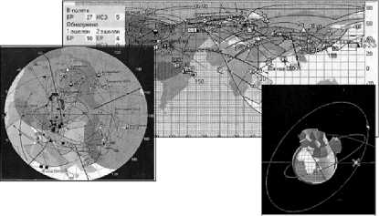

Большую первоначальную помощь в про­граммировании мне оказал Ляпин В.Р., который в настоящее время возглавляет НПО «Русские базовые информаци­онные технологии». Содержание моей книги «Использование MS Excel для решения задач теории стрельбы и баллистики» было навеяно воспоминания­ми о работе в группе, которая закончилась после переезда в Подмосковье из Твери. Было очень жаль.

Из опыта работы на ПК понял, что нельзя пренебрегать мелочами, нужно их запоминать и затем при необходимости применять. Сидел я в окружении опытных и молодых специалистов. Когда было нужно, задавал им всякие «глупые» вопросы, а они мне из уважения отвечали и подсказывали, а не посылали к «первоисточникам». Теперь все необходимое записываю на листочках, а затем это самостоятельно использую. На уроках разрешаю сту­дентам советоваться и помогать друг другу, но трогать чужие «мышки» за­прещаю. Каждый должен самостоятельно работать за ПК. Еще Конфуций го­ворил: «Расскажи мне - и я забуду. Покажи мне - и я запомню. Дай мне сде­лать самому - и я научусь».

Тверь запомнилась простыми и достаточно искренними людьми, леса­ми, болотами, клюквой, грибами, черникой и малиной.

После увольнения преподавал в Г олицынском пограничном институте. Много там встретил интересных офицеров. Некоторые из них участвовали в боевых действиях, были ранены. Довольно хорошая была учебная программа по информатике, но маловато времени по сравнению с другими вузами. Со­брал статистический материал и написал статью о необходимости расширить дисциплину. Это было учтено. Но, забегая вперед, скажу, через несколько лет после объединения с кафедрой математики часы по информатике были существенно урезаны. Сошелся с редактором методического сборника В.К. Жуковым. Это был настоящий политработник. Являлся кандидатом истори­ческих наук и доцентом. У него был большой красочный альбом с автогра­фами знаменитых людей страны. Часто с ним беседовали на различные темы.

Однажды Жуков поинтересовался, зачем я пишу статьи. На это ответил ему следующее: «Скажет мне начальник, что я дурак. А я ему: статьи дураков в сборниках не печатают!» Это Жукова очень развеселило. Впоследствии ему в шутку сказал, что нужно располагать статьи по значимости, а не по званиям авторов. В следующем сборнике моя статья стояла на первом месте. Редактор был большим шутником.

Однако при объединении кафедр по сокращению штатов был уволен. При этом получил выходное пособие, на которое купил мебель и сделал пар­кетный пол в квартире. Пособие получил из-за неумения начальства пра­вильно вычислять период времени. Если на работу устроился в 2011 году, а уволился в 2012-м, то проработал не один год, а два.

Это также важно знать при разработке алгоритмов. Увольнение я свое объяснял следующим. Часто спорили, кто по-настоящему выполнил свой долг. На что я пограничникам говорил, что они стояли «спиной» к народу и ждали внешнего врага. И СССР не сохранили. Потом звали назад, но я «оби­делся».

Однако хочется похвастаться. В настоящее время на кафедре стрельбы в институте у пограничников создан лабораторный комплекс на основе моих примеров из книги по решению задач теории стрельбы и баллистики с ис­пользование Excel.

После я попал в Западно-Подмосковный институт туризма. На первых порах удалось создать 3-годичный курс по информатике. Были дисциплины по информационным технологиям в туризме, интернет-технологиям, а на по­следнем курсе - информационные технологии управления. Это классический набор дисциплин.

Но введение бакалавриата все разрушило. Спускаемые сверху государ­ственные стандарты свели на нет информационные дисциплины. Особенно это сказалось на гуманитарных специальностях. Не вытерпел и написал ста­тью в журнал «Информатика и образование» о различиях в дисциплинах «информатика» и «информационные технологии», упомянул о правильном применении терминов.

Но ничего не изменяется. Сейчас главное - в вузах получить прибыль, увеличить нормы часов для педагогов и уменьшить заработную плату до графы «спасибо за проделанную работу».

Однако есть надежда. С 2015 года в стандартах отсутствуют названия дисциплин. Поэтому возможно вернуться к формированию в вузах действи­тельно нужных дисциплин при обучении студентов. Раньше так и было. Из­начально формировались паспорта специальностей, а затем нужные дисци­плины.

Все вышесказанное относится к пользователям ПК, а не к студентам, обучающимся программированию. Хотя пользователи ПК должны уметь программировать в VBA для автоматизации работы на ПК.

В настоящее время работаю в Одинцовском гуманитарном университе­те. Пишу помаленьку статьи. Начал создавать заготовки для третьей книги.

Заключение

Конечно, к такому научному и практическому потенциалу, заложенно­му в программистах части, отнеслись не по-государственному.

Но следует отметить, что некоторые программисты, служившие в от­деле, нашли свое достойное место в вузах и НИИ.

Для обеспечения высокого качества обучения офицеров в вузах посто­янно направлялись из отдела наиболее профессиональные офицеры.

В Военной командной академии им. маршала Г.К. Жукова в свое время преподавали боевые алгоритмы средств и системы ПРО офицеры отдела Сы- роватский А.С., Калыш Г.Ф., Кильдишов В.Д.

Продолжали службу в 45 ЦНИИ Болдышев Б.Н., Бызов А.Г., Глебов М.О., Завалий В.Н., Петров В.П.

На полигоне Сары-Шаган испытаниями новой техники занимались Аржаных Е.П., Новиньков Г.А.

В МГУ в настоящее время преподает информатику Швыдков С.А.

Успешно трудятся в ведущих НИИ Новгородов С.Л., Орех А.Е.

По рассказу Новинькова, Аржаных за успешное решение задач офор­мили присвоение досрочного звания «полковник» в двух проектах приказа. По алфавиту он возглавлял списки в этих проектах. При их подписании начальник полигона обратил случайно на это внимание. Посчитал, что непо­рядок, и вычеркнул его из обоих списков. Добро нужно делать аккуратно.

Более десятка офицеров отдела стали кандидатами технических и во­енных наук.

Вот и все, что сумел написать.

В конце обычно каются и просят прощения у всех. Но в своей жизни никому осознанно и продуманно не планировал что-то плохое. Написал, что вспомнил, не надо искать что-то такое особенное в тексте. Поэтому в заклю­чение хотелось выразить всем признательность за совместную службу и по­желать здоровья, успехов. Программисты отдела честно выполнили свой долг.

Вспоминается, как нам, школьникам, капитан первого ранга говорил, что у офицера одна привилегия - первому умереть. Он преподавал физику

51

после увольнения при хрущевском сокращении армии. Ему до пенсии недо­ставало три месяца. Он рассказывал, что их направили воевать на Дальний Восток. Уже там после войны с фашистами очень не хотелось погибать, а выполнять приказы нужно.

Оказывается, в Монголии есть горные речки. Нужно было через них организовывать переправы. Нрав рек суровый. При небольшой оплошности человека смывало потоком воды, и он погибал. Поэтому выбор у командиров был небольшой. Офицер-доброволец обвязывался веревкой - и на противопо­ложный берег. Затем по веревке, при благоприятном исходе, налаживали пе­реправу и шли все остальные. После этого рассказа я понял, что по степям Монголии бегают не только лошади Пржевальского. Там есть горы. История войн повторяется.

Мой отец, Дмитрий Алексеевич, мне говорил о книге Быкова «Дожить до рассвета». Ее нужно постоянно помнить всем офицерам, которые до конца должны выполнять свой воинский долг, несмотря на обстоятельства.

В настоящее время иногда пишу для души статьи в журналы «Инфор­матика и образование», «Информатика в школе». Написал две книжки. Нуж­но по всем законам написать третью. Но наступает старость, и задумываешь­ся о том, кому это нужно. Нового уже не придумаешь, а остальное неинте­ресно. Однако нужно продолжать «трясти пальму, чтобы упал кокос».

Пунин Игорь Павлович, полковник в отставке,

канд. тех. наук, доцент

Есть такая профессия - офицер отдела боевых алгоритмов

и программ

Аппаратура защиты от помех и боевая программа помеховой обработки РЛС ДО «Дунай-3» системы ПРО А-35 (1974 - 1983 гг.)

Наверное, справедливо утверждают писатели, что истина в житейском смысле это то, что «человеком помнится всю жизнь». Когда на День космонавтики в апреле 2014 года С.Ф. Губенский организовал сбор отдела боевых алгоритмов и программ в/ч 52361 (Кубинка) с выездом на наш горячо любимый объект и мы дружной гурьбой переступили порог вычислительно­го комплекса А-30О, где так же красиво, подмигивая инди­кацией, стояли линейки ЭВМ, действительно вспомнилось все, как будто и не было этих 40 лет.

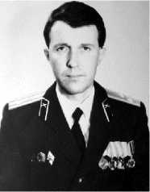

К сожалению, записи в процессе службы не велись, многие даты, собы­тия и факты память утратила, и, если в тексте будут неточности, нестыковки, а может быть, и ошибки, прошу заранее извинить.

Ясно, что какого-либо умысла в этом нет, просто вашему вниманию предлагается ретроспективный взгляд на ряд задач испытаний и боевого применения РЛС ДО «Дунай-3» московской системы ПРО А-35, в решении которых нам посчастливилось быть активными участниками.

Недавно в одной аналитической статье были представлены выводы о том, что, по оценкам зарубежных и отечественных экспертов, во второй по­ловине XX века в военной области были решены только три сверхзадачи: атомная бомба, космонавтика и ПРО. Наверное, такая оценка справедлива.

В августе 1974 года вновь прибывших выпускников военных училищ для прохождения службы на РЛС ДО «Дунай-3» системы ПРО А-35 было порядка 60 человек. Распределением молодых офицеров по подразделениям руководили главный инженер части подполковник Поддубняк И.В. и началь­ник отдела кадров подполковник Петров Н.И.

Учитывая большой объем выпускников Житомирского, Пушкинского, Киевского и Минского училищ, на собеседование к главному инженеру захо­дили группами по четыре офицера.

С легкой руки Ивана Васильевича наша четверка в полном составе бы­ла назначена на новый для РЛС ДО «Дунай-3» комплекс аппаратуры защиты от помех Б-34М («маска»), который организационно входил в состав отдела спектроанализаторов А-31С («спектры»). Начальник отдела подполковник Воробьев И.И., начальник отделения подполковник Серенко И.П.

В этот период на многих средствах системы ПРО А-35 проводилась масштабная модернизация, в том числе эти работы полным ходом шли и на устройствах РЛС ДО «Дунай-3» («спектры» и «маска») для подготовки их к заводским испытаниям.

Сентябрь 1974 года мы совместно с представителями разработчика провели в 100-метровом по длине подэтаже технологической аппаратуры РЛС, где занимались «прозвонкой» и монтированием кабельного хозяйства устройства защиты от помех Б-34М.

Октябрь и ноябрь ушли на настройку и проверку комплектов аппарату­ры «маска» согласно установленным режимам работы, а также на проведение и анализ неисправностей по данным местного функционального контроля.

Общее руководство со стороны разработчика на этапе монтажных, пус­коналадочных и контрольно-измерительных работ выполнял начальник от­дела НИИДАР Звягинцев Б.Н., а со стороны РЛС молодыми лейтенантами руководил выпускник Харьковской академии ПВО капитан Миронов В.А.

В едином перечне работ по защите РЛС от помех наряду с монтажом и настройкой аппаратуры «маска» параллельно шли доработки на смежном по приемному тракту устройстве «спектры».

На «спектрах» разработчик готовил к испытаниям систему упреждаю­щей регулировки порога (знаменитая ячейка А313С314), которая должна бы­ла «держать» порог обнаружения приемного тракта РЛС в соответствии с за­данной вероятностью ложной тревоги.

Учитывая, что в данной ячейке был реализован амплитудный критерий автоматической регулировки порога, возникала необходимость нормировки входного сигнала, что в условиях сложной помеховой обстановки в зоне РЛС ДО «Дунай-3» добиться было непросто.

Работы шли с задержкой графика, чувствовалась нервозность как со стороны разработчика, так и со стороны военных.

Проблема заключалась в том, что к осени 1974 года на устройстве ав­томатической регулировки порога удалось добиться стабильных результатов только в двух режимах: по уровню собственных шумов и по работе с внеш­ними стационарными помехами.

В случае возникновения в зоне РЛС ДО «Дунай-3» импульсной помехи ячейка А313С314, из-за своей аналоговой инерционности, не успевала от-

54

слеживать ее энергетический потенциал, и вероятность ложных тревог воз­растала.

Несмотря на возникающие по ходу работ сложности и локальные не­удачи, шаг за шагом настройка аппаратуры приближалась к конечной цели. В итоге в процессе заключительных проверок удалось добиться заданных по ТТЗ параметров, и в декабре 1974 года доработки на устройствах «мас­ка» и «спектры» были закончены, а РЛС ДО «Дунай-3» успешно прошла испытания после ввода в строй новых комплексов аппаратуры.

В январе 1975 года лейтенанты аппаратуры «маска» были включены в состав боевых расчетов РЛС ДО «Дунай-3» и приступили к несению дежур­ства. Главной задачей дежурства для системы ПРО А-35 на 1975 год явля­лась ее подготовка к государственным испытаниям.

Первые месяцы дежурства положение «масочников» было довольно сложным, так как мы оказались внутри такого своеобразного треугольника.

С одной стороны, «спектры» с новым элементом по автоматической ре­гулировке порога обнаружения, с другой - вычислительный комплекс А-30О с боевыми программами, на которых только шли доработки по новому «по­лю» (боевая программа МО) и по «маске» (боевая программа МПО), плюс наши недостаточно глубокие знания и умения.

Ситуация усугублялась еще и тем, что, как говорится, спросить было не у кого, так как устройство защиты от помех Б-34М являлось абсолютно но­вым для РЛС ДО «Дунай-3», и другие номера боевого расчета оказать нам конкретную помощь не могли.

Много бессонных ночей «с осциллографом в руках» было направлено на то, чтобы научиться правильно оценивать суть возникающих проблем, не­стыковок, неисправностей, а иногда добиться и простого понимания в диало­ге с офицерами боевых расчетов других устройств.

Причина состояла в том, что зачастую претензии одной стороны (КТП РЛС А-32У; «спектры», УСВ в/ч 18960; вычислительный комплекс) были аб­солютно непонятны другой стороне («маска») и наоборот, т.е. конструктив­ного анализа проблем не получалось и прав в таких ситуациях, естественно, оказывался тот, у кого «больше прав».

Понятно, что молодые лейтенанты устройства Б-34М в этих погранич­ных конфликтах находились в наилегчайшей весовой категории и терпели одно поражение за другим.

Впоследствии этот начальный этап взаимодействия «маски» и наших коллег по приемному тракту нашел свое отражение в виде незамысловатой песни под гитару, которую «масочники» всегда просили меня спеть и в кото­рой были такие слова по поводу работы со «смежниками»:

55

Вы не подумайте, что выдумка все это,

Служить на «маске» в сменах - Вот действительно кошмар.

Едва приняв дежурство и скуривши сигарету,

На «поле» начинается известный нам аврал:

Помехи душат РЛС, лишь крик и вой по ГГС,

Отметки прут лавиной, в полный рост,

Комплекты «спектров» на дыбы,

У всех мгновенно взмокли лбы,

А мы на «маске» тяжко дышим в нос.

Что же случилось? В не БР почти полсмены,

Г де искать причину? Что в журнале написать?

Все с ума свихнулись и рыскают по схемам,

Вот новая догадка, - но к черту все опять!

Уже четыре блока сдуру попалили,

Нам ЗИПа не хватило, а причина неясна!

Когда же на рембазу эти блоки отвезли мы,

То даже и рембаза починить их не смогла!

Другой бы испугался тут, занервничал, задергался,

А лейтенантам с «маски» - наплевать,

Мы можем всеми «спектрами», пятнадцатью комплектами, Вручную, тихо, молча управлять.

Мы чистим «поле» от помех, работать в них и смех, и грех, Настроим осциллограф и о'кей.

Покажем вам ТК и СИ, а больше ты и не проси,

Иначе можно пулей меж бровей.

Примечание. Здесь ТК и СИ - основные импульсы синхронизации устройства Б-34М, по которым «маска» выставлялась на заданный элемент «поля» для бланкирования помех.

Спустя год, к сентябрю 1975-го, многие элементы по анализу эксплуа­тации устройства Б-34М - «маска» были отработаны, совершенствовались приемы локализации сбоев, были внесены соответствующие изменения в ИЭ, доработаны положения по проведению функционального контроля, поиску и устранению неисправностей.

Устройство стало функционировать стабильно, поток сбоев и отказов значительно снизился, офицеры получили достаточный опыт, и в итоге рабо­та с соседями по приемному тракту перешла из категории «качать права» в плоскость взаимоуважения и анализа возникающих проблем.

«Маска» и «спектры» - это только два устройства, на которых нам с первых дней пришлось окунуться в круг задач по доработкам и испытаниям аппаратуры РЛС ДО «Дунай-3». Общий фронт работ на средствах системы был значительно шире, что определялось огромным комплексом задач по модернизации московской ПРО А-35 в целом.

Выход системы ПРО на модернизацию был связан с тем, что начиная с конца 1960-х годов в США высокими темпами шли испытания межконти­нентальных баллистических ракет (МБР) второго поколения: «Минитмен-3», «Поларис А-3Т» и «Посейдон С-3».

Эти ракеты имели многозарядные головные части (от 3 до 10 боевых блоков) и впервые были оснащены средствами преодоления ПРО (тяжелые и легкие ложные цели, постановщики помех).

По решению генерального конструктора Кисунько Г.В. основной замы­сел на модернизацию системы ПРО А-35 заключался в решении двух слож­ных научно-практических задач.

Во-первых, требовалось сохранить на максимально возможном уровне, т.е. без серьезных конструктивных изменений, состав и архитектуру техниче­ских средств вооружения, так как они к тому моменту времени были смонти­рованы и устойчиво функционировали.

Во-вторых, в достаточно сжатые сроки провести глубокую алгоритми­ческую модернизацию, т.е. путем доработок боевых алгоритмов и программ на вычислительных комплексах системы ПРО А-35 (порядка 30 ЭВМ в еди­ной сети) добиться решения следующих задач:

* обеспечить средствами системы поражение одной многозаряд­ной баллистической цели, оснащенной комплексом преодоления ПРО (СБЦ - сложная баллистическая цель);
* снизить частоту формирования ложных баллистических целей (ЛБЦ);
* повысить уровень защиты от помех;
* реализовать комплексный информационный обмен между си­стемами ПРО, ПРН и ККП (путем преобразования траекторных измерений РЛС ДО в новые системы координат плюс разработка и отладка протоколов взаимодействия с внешними абонентами и др.).

Реализация этих сложных алгоритмических задач потребовала решения многих актуальных проблем, в том числе и кадровых.

Учитывая большой «вес» алгоритмических доработок, в декабре 1975 года штат отдела боевых алгоритмов и программ в/ч 52361 (Кубинка) был увеличен на 10 единиц. Комплектование отдела по новому штату осуществ­лялось за счет привлечения специалистов из других отделов и служб самой РЛС ДО «Дунай-3» (в/ч 52361).

Назначением вновь прибывших офицеров на конкретный программный комплекс руководил начальник отдела боевых алгоритмов и программ под­полковник Половинкин В.И.

Вполне закономерным и логичным было решение Владимира Иванови­ча включить в состав группы программистов на новую боевую программу помеховой обработки (МПО) следующих офицеров:

* капитана Губенского С.Ф. (группа общеузловой аппаратуры - ГОУА);
* старшего лейтенанта Кильдишова В.Д. (в то время уже офицер отдела боевых алгоритмов, ранее служивший в отделе спектроанализаторов РЛС);
* лейтенанта Кисленко Ю.Н. (аппаратура управления РЛС А-32У);
* лейтенанта Сиротинина Е.А. (аппаратура управления РЛС А-

32У);

* лейтенанта Реву В.Д. (группа общеузловой аппаратуры - ГОУА);
* лейтенанта Пунина И.П. (комплекс помехозащиты РЛС Б-34М).

Ведущим разработчиком от НИИДАР (Научно-исследовательский ин­ститут дальней радиосвязи, Москва, метро «Преображенская площадь») по программному комплексу МПО являлся Кутузов В.В.

В общем ряду «старых» боевых программ того времени (МО - машина обнаружения; МТУ - машина траекторного управления; МФК - машина функционального контроля), которые устойчиво и надежно функционирова­ли с конца 1960-х годов, программа МПО (машина помеховой обработки) только «начинала ходить», да и то постоянно спотыкаясь: либо останов, либо зацикливание.

На первых порах пришлось нам услышать от коллег достаточно много усмешек и по поводу неустойчивой работы самой программы МПО, и по ви­ду распечатки данных для оценки результатов ее функционирования и др. Вспомнить хотя бы такой факт, что тогда на «маске» даже цифропечать была в восьмеричном коде. Ситуацию исправили быстро, и одной из первых дора­боток, которую успешно выполнили офицеры-программисты МПО, была именно разработка новой подпрограммы печати в десятичной системе счис­ления.

На первом этапе изучения, анализа и совершенствования боевой про­граммы помеховой обработки требовалось выйти на решение следующих за­дач:

* обеспечение совместно с НИИДАР (Кутузов В.В.) проведения экспериментальных работ для набора статистических данных по характеру воздействия помех на РЛС ДО «Дунай-3»;
* обработка, анализ и классификация помех по результатам экс­плуатации боевой программы МПО;
* разработка предложений по совершенствованию алгоритмов про­граммы МПО с целью повышения защиты РЛС ДО «Дунай-3» от помех.

Несомненными лидерами в решении поставленных задач были стар­ший лейтенант Кильдишов В.Д. и капитан Губенский С.Ф. Уже на первом этапе модернизации программы были получены важные результаты, которые во многом подтвердили правильность программно-алгоритмических реше­ний, предложенных нашими ведущими специалистами Губенским С.Ф. и Кильдишовым В.Д.

Дальнейший процесс анализа работы программы МПО показал, что помеховая обстановка в зоне РЛС ДО «Дунай-3» имеет сложный, комбини­рованный характер, связанный с помехами различной природы, как искус­ственными, так и естественными.

Проблема эффективной работы боевой программы МПО заключалась еще и в том, что на этапе ее разработки сама реальная помеховая обстановка в зоне РЛС ДО «Дунай-3» была для ее разработчиков (НИИДАР) априорно неизвестной.

Следовательно, авторы объективно не имели возможности провести детальный анализ помех, исследовать особенности их поведения, выполнить классификацию, а также описать помехи формально строго, т.е. в виде мате­матических моделей различного класса.

В связи с этим изначально разработать алгоритм помехозащиты с не­которым «фиксированным» набором параметров, который смог бы обеспе­чить эффективную работу РЛС ДО «Дунай-3» при воздействии помех, не представлялось возможным, что требовало от офицеров-программистов МПО постоянного анализа функционирования программы по реальной кос­мической обстановке и разработки предложений по ее совершенствованию.

Выполненный офицерами-программистами МПО набор большого чис­ла статистических данных, группировка, анализ и классификация помех поз­волили установить, что на РЛС ДО «Дунай-3» достаточно интенсивно воз­действовали не только внешние, но и внутренние помехи локатора.

Природа внутренних помех во многом определялась тем потоком мощ­ности, который периодически возникал в результате «сложных взаимоотно­шений» таких устройств приемного тракта, как «спектры» и гетеродинные частоты РЛС ДО «Дунай-3», что в результате приводило к «вспучиванию по­ля» и завязке ложных траекторий.

Проведенный анализ позволил в дальнейшем выделить такие ситуации в отдельный класс внутристанционных помех и пристально за ними следить, так как с большой долей вероятности именно по таким помеховым образова­ниям могли быть завязаны траектории ложных баллистических целей (ЛБЦ), что резко снижало эффективность работы РЛС ДО «Дунай-3».

Что касается внешних помех, то в алгоритмах МПО они классифици­ровались на активные и пассивные.

Опыт несения боевого дежурства позволил офицерам отдела под науч­ным руководством НИИДАР (В.В. Кутузов) существенно доработать про­граммы по борьбе с основными типами активных помех.

В частности, внесены изменения и доработаны программы по борьбе с атмосферными помехами (Солнце, грозовые молнии); с помехами типа «дождь» от радиостанций близкого частотного спектра (связные и радиоре­лейные станции, самолетные радиовысотомеры); с индустриальными поме­хами (электрички, сварочные аппараты, искрение в двигателях внутреннего сгорания и др.).

Серьезное влияние на работу СРЛС-1 («север») оказывало периодиче­ски возникающее мощное ионизированное излучение в ближнем космосе - помеха типа «северное сияние».

Для СРЛС-2 («юг») ощутимую шумовую помеху создавало активное Солнце, если оно в фиксированный момент времени располагалось в зоне об­зора под небольшими углами места, где первая строка РЛС ДО «Дунай-3» дважды просматривалась за обзор. В отдельных случаях засветка от Солнца по азимуту достигала внушительных размеров, что с учетом выставления «маски» по дальности не только серьезно уменьшало зону обзора, но также неоднократно являлось причиной завязки ложных траекторий.

Вместе с тем за очень короткий по времени срок, в результате напря­женной и целеустремленной работы специалистов НИИДАР и офицеров- программистов МПО, путем постоянных доработок и испытаний боевой программы удалось:

* существенно разгрузить обработку информации на боевой про­грамме обнаружения МО (за счет своевременного бланкирования помех);
* внести свою достойную лепту в задачу снижения частоты завязки ложных траекторий на РЛС ДО «Дунай-3».

О достаточно высоком качестве решения этих задач говорит тот факт, что выставление бланков на области помех оставляло «поле» в работоспо­собном состоянии как по дальности, так и по угловым координатам, что обеспечивало успешное решение задач обнаружения и сопровождения целей.

Это в дальнейшем было достоверно подтверждено разработкой и внед­рением в практику боевого дежурства такого интегрального показателя по оценке боевых возможностей РЛС ДО «Дунай-3», как величина потока обна­руженных космических объектов (КО) в зоне обзора локатора.

Причем величина потока КО носила практически стационарный харак­тер как в течение одного часа, так и в течение суток, что убедительно под­тверждало стабильный характер работы всех устройств РЛС, а также про­грамм помехозащиты (МПО), обнаружения целей (МО) и траекторного управления (МТУ).

Конечно, потери в обработке были. Однако их величина полностью от­ражает известный постулат ученого с мировым именем Котельникова В.А., который доказал, что «.. .любой способ помехозащиты РЛС обязательно при­ведет к увеличению ошибок измерения координат и параметров движения цели».

Подводя итог первому, самому трудному этапу (1975 - 1979 гг.) разви­тия боевой программы МПО, нужно сказать следующее.

На основе реальной космической обстановки, в процессе постоянных доработок и испытаний офицерами-программистами МПО был разработан и внедрен ряд программных модулей, которые во многом изменили архитек­турный облик программы помеховой обработки и значительно повысили уровень защиты РЛС ДО «Дунай-3» от помех.

Если эти проблемы укрупнить, то за указанный период офицерами- программистами МПО под руководством ведущих специалистов НИИДАР (Кутузов В.В.) были решены три сложные научно-практические задачи:

* выявлены и устранены существенные программно­алгоритмические недостатки боевой программы МПО;
* достигнута устойчивая работа программы МПО во взаимодей­ствии с аппаратурой РЛС и другими боевыми программами вычислительного комплекса А-30О;
* обеспечена алгоритмическая гибкость защиты РЛС от помех в различных условиях реальной космической обстановки.

Начало второго этапа развития программы МПО условно можно отне­сти к 1979 году, когда отдел боевых алгоритмов и программ в/ч 52361 был разделен на две части:

а) отдел боевого применения (подчинение командиру части, штатная численность 6 человек);

б) отдел эксплуатации боевых программ (штат 25 человек), который был переподчинен командиру группы общеузловой аппаратуры (ГОУА).

Командир ГОУА - полковник Куликов П.И., заместитель командира по технической части подполковник Грабинский Н.Н.

Начальником отдела боевого применения был утвержден начальник «старого» отдела алгоритмов и программ подполковник Половинкин В.И. Владимир Иванович стоял у истоков отдела боевых алгоритмов, прошел все пути становления и развития программно-алгоритмического обеспечения ча­сти, вырастил целую плеяду профессионалов высокого уровня, твердо руко­водил коллективом, всегда добивался побед и заслуженно Указом Президиу­ма Верховного Совета СССР в 1982 году был награжден орденом «За службу Родине в Вооруженных Силах» III степени.

В быту Владимир Иванович оставался скромным, доброжелательным и абсолютно непритязательным человеком. Все мы прекрасно знаем, что чело­век, бывший «правой» рукой командира, сопредседателем многих комиссий по доработкам и оценке боевых возможностей РЛС ДО «Дунай-3», возглав­лявший отдел алгоритмов в самый сложный его период, долгое время про­живал в однокомнатной квартире, имея взрослого сына. И только перед са­мым увольнением в запас командование части посчитало возможным улуч­шить жилищные условия семьи Половинкиных.

Спасибо вам, Владимир Иванович, за ваш упорный труд, командир­скую заботу, солдатскую стойкость, терпение, мудрость и честность. (Похо­ронен на родине в г. Оренбург.)

Начальником отдела эксплуатации боевых программ был назначен всеми нами любимый и уважаемый подполковник Арешков Л.П.

Леонид Петрович прошел в «старом» отделе все ступени боевого ма­стерства, прекрасно знал алгоритмы и программы, принадлежал к той знаме­нитой группе выпускников Киевского училища 1967 года, которые составля­ли ядро отдела, и, вне всякого сомнения, по достоинству возглавил вновь формируемое подразделение (проживает в г. Киев).

На наш взгляд, это организационно-штатное мероприятие серьезно по­влияло на эффективность решения задач программно-алгоритмического обеспечения части. Подтвердилось известное положение о том, что «сумма двух долей может оказаться меньше, чем некогда единое целое».

Согласно вновь разработанному положению, главным направлением деятельности отдела эксплуатации боевых программ являлось качественное выполнение задач боевого дежурства.

Приоритеты отдела боевого применения были другими: компетентный и профессиональный разбор «нештатных» ситуаций и исследование направ-

62

лений по совершенствованию программно-алгоритмического обеспечения части.

Нельзя сказать, что взаимодействие между отделами отсутствовало, но оно теперь больше держалось на личных взаимосвязях, так как задачи у них (да и подчинение) были разделены.

Параллельно набирали обороты и другие процессы, которые в той или иной мере стали влиять на конечный результат.

Уехали на учебу в Харьковскую инженерную академию ПВО Аржаных Е.П., Новиньков Г.А., Петров В.П., Кильдишов В.Д, Барткевич Г.В., в Кали­нинскую (Тверскую) командную академию ПВО - Калыш Г.Ф., Середа В.В.

Перевелся в Генеральный штаб Голуб Н.А., в Киевское училище ПВО Карловский С.Г.

Уходили офицеры отдела и в другие организации (Бычков В.Р., Бобров Ю.Н., Мажников В.И., Зотов А.Н.).

Таким образом, за два-три года отдел получил порядка 30-40% «боевых потерь», а снижение опыта и научно-технического потенциала составило го­раздо большую величину. Естественно, что вновь прибывшие в отдел лейте­нанты быстро компенсировать такое снижение качества не могли, для этого требовалось несколько лет упорного труда.

В дальнейшем, в середине 1980-х годов, ошибку разделения отдела бо­евых алгоритмов осознали и исправили, и отдел вновь стал единым целым. Но к этому времени много накопившихся проблем было отложено в долгий ящик, да и до большой беды - пожара на РЛС в мае 1989 года, оставалось не­долго.

Дополнительно к неудаче организационного разделения отдела изме­нился и исследовательский режим работы.

К этому моменту времени ведущие специалисты НИИДАР были пере­ориентированы на решение новых оборонных задач по разработке программ­но-алгоритмического комплекса распознавания космических объектов в со­ставе двух станций: «классическая» РЛС и лазерно-оптический локатор (РЛС «Крона» г. Зеленчук, Кабардино-Балкарская АССР), и на объекте стали появ­ляться достаточно редко.

Конечно, как разработчик, НИИДАР продолжал сопровождение про­граммного обеспечения МПО и в полной мере отвечал за качество боевой программы защиты от помех, что было связано с обязательным подписанием очередных формуляров на программно-алгоритмические доработки после проведения соответствующих испытаний.

Следует подчеркнуть, что порядок в этом вопросе был достаточно жесткий, хорошо отработан организационно и неукоснительно соблюдался.

63

То есть, для того чтобы внести изменения в боевую программу (кото­рые утверждались совместным приказом министра радиопромышленности СССР и главнокомандующего Войсками ПВО), необходимо было пройти следующую цепочку: «причина и цель доработки боевой программы» ^ «объем исправлений в тексте программы и необходимый объем оперативной памяти» ^ «оценка эффективности предложения» ^ «степень влияния предложения на боевые возможности РЛС ДО «Дунай-3» и др.

Но все равно постепенно складывалось ощущение того, что «муки творчества» отходят на второй план.

В те редкие, после 1980 года, приезды Кутузова В.В. на объект и в го­родок мы с ним обсуждали и рассматривали ряд возможных направлений по доработке программы МПО.

Одно из них заключалось в изменении архитектуры программы. Опыт и знания уже позволяли разработать «скелет» алгоритма защиты от помех с последующим его ветвлением по различным наборам признаков в зависимо­сти от класса помехи.

Причина перехода к новому архитектурному «скелету» МПО состояла в следующем. Многие задачи защиты РЛС ДО «Дунай-3» от помех решались Кутузовым В.В. таким универсальным методом программирования, который он называл «на проходе».

Дело в том, что Кутузову В.В., как разработчику, пришлось на этот шаг пойти не от хорошей жизни, так как ресурсы памяти и вычислительная мощ­ность наших ЭВМ были недостаточными для качественной работы с помеха­ми.

Суть метода «на проходе» заключалась в довольно замысловатом и до­статочно опасном жонглировании ячейками оперативной памяти. То есть до­пускалась возможность того, что на одних и тех же ячейках оперативной па­мяти можно (учитывая логику работы программы) успеть решить разные за­дачи по анализу и обработке помех.

Большой проблемы в этом не было. Беда была в другом - в алгоритмах МПО не было жесткой иерархии приоритетов по обработке. В случае резкого изменения помеховой обстановки одни «циклы в цикле» могли неожиданно для себя встретиться (по одним и тем же адресам памяти!) с другими «цик­лами в цикле», что, естественно, приводило к сбою программы.

Чтобы избежать крайне нежелательного результата (останов боевой программы), «по всем углам» программы МПО были расставлены команды быстрого перехода и безусловно быстрого перехода (030 и 077) в начальную

точку соответствующей подпрограммы. Как мы тогда говорили: «Весь каф­тан МПО у нас на заплатках».

После выполнения команды быстрого перехода дальнейшая работа со­ответствующей подпрограммы начиналась с процедуры начальных устано­вок, т.е. как бы с «чистого листа», что, естественно, приводило к ситуации локального обнуления «масок» на уже обнаруженные области помех.

Если в это время «поле» было достаточно спокойным, то больших про­блем не возникало. В худшем случае могла завязаться ложная траектория.

Содержание другого предложения было основано на достаточно дли­тельном времени эксплуатации боевой программы МПО по реальной поме­ховой обстановке, что позволило не только набрать большой статистический материал для различных классов помех, но и изучить их «манеру поведения».

В результате была предпринята попытка перейти к разработке нового программного модуля по анализу статистических параметров распределения помех в зоне РЛС ДО «Дунай-3».

Для этого предлагалось следующее. Так как ЛЧМ-сигнал «натыкается» на помехи не одновременно, а по мере возрастания частоты зондирующего сигнала, то предлагалось построить по ширине спектра сигнала матрицу ана­лиза помех. За элементы матрицы выбрать ее вектор-столбцы, разнесенные между собой с некоторым сдвигом по частоте.

Этот программный модуль позволил бы проводить более тонкий анализ поведения помех в зоне РЛС ДО «Дунай-3» с учетом оценки вероятностных параметров их распределения в вектор-столбцах матрицы помех.

Ясно было одно, что вначале требовалось реализовать первое предло­жение и только затем перейти ко второму.

Отнесся к этим идеям Кутузов В.В. доброжелательно, обещал поду­мать, но при следующей встрече сказал, что ничего не выгорит, так как сво­бодной памяти на МПО практически нет.

Наверное, ситуация с памятью соответствовала действительности, так как незадолго до этого Владимир Владимирович после долгих уговоров все- таки выделил мне аж «целых 200 ячеек» оперативной памяти для очередной доработки.

На мой традиционный вопрос: «И каким же образом здесь можно уме­ститься?», сначала блеснули стекла очков с большими диоптриями, потом появились клубы дыма от вечно горящей сигареты и только затем хриплым баритоном прозвучал известный ответ: «Как обычно, мой дорогой, - на про­ходе».

Сегодня, мысленно представляя себе объем оперативной памяти про­граммы МПО размером в 32 Кбайта, с большим трудом находишь объясне-

65

ние тому, каким образом наша любимица «маска» вообще была способна решать такие сложные задачи, не впадая «в беспамятство».

Особняком в общей череде лет боевых дежурств, доработок и испыта­ний стал 1982 год, когда по решению командующего Войсками ракетно­космической обороны (РКО) на базе Харьковской инженерной академии ПВО первый и, как затем оказалось, последний раз были организованы Выс­шие академические курсы (ВАК) для офицеров отделов боевых алгоритмов и программ Войск РКО.

Согласно директиве курсы планировалось провести с апреля по июнь 1982 года. Так как на этот момент времени в в/ч 52361 (Кубинка) было два отдела алгоритмов и программ, то от отдела боевого применения на курсы был командирован майор Талалакин И.А., а от отдела эксплуатации боевых программ капитан Пунин И.П.

Харьков очаровал. Восхищаясь его красотами, впитывая его неповто­римую романтику, мы наслаждались богатством и разнообразием этого горо­да: Покровский собор, Благовещенский кафедральный собор, Успенский со­бор, Сумская улица, площадь Дзержинского, парк Шевченко, парк Г орького, площадь Руднева.

Но если Харьков очаровал, то академия покорила. Занятия вели лучшие лекторы вуза, программа была комплексной: оперативно-тактические семи­нары (начальник академии, тогда генерал-лейтенант Стрельников В.К.), вы­числительные комплексы и системы (полковники Чуркин В.Н. и Григорьев О.Н.), программирование (полковник Онуфрей Ю.Е.), радиолокация, радио­электронная борьба и др.

В это время в академии учились два наших товарища по отделу алго­ритмов на Кубинке: майор Кильдишов В.Д. и майор Барткевич Г.В. Вячеслав Дмитриевич готовился к выпуску, а Геннадий Васильевич переходил на по­следний курс.

Теплый прием, радушие и искреннюю радость от встречи оказала нам семья Кильдишовых: жена Валентина и их прекрасные дочери Екатерина и Наталья. Под их приятным руководством на выходные дни были разработа­ны маршруты посещения достопримечательностей города и пункты отдыха, начиная от знаменитого на весь СССР театра кукол и заканчивая канатной дорогой «Парк Горького - Павлово поле».

Напоследок, посетив историко-краеведческий музей города и долго рассматривая рог изобилия на гербе Харькова, мы с Вячеславом Дмитриеви­чем пришли к единодушному выводу, что он действительно точно отражает его суть.

После возвращения в июне 1982 года обратно в часть стало ясно, что существует такая болезнь, название которой «Харьковская инженерная ака­демия ПВО».

То есть если раньше и были мысли по поводу поступления в Калинин­скую (Тверскую) командную академию ПВО, тем более что я в ней много­кратно бывал по спортивным делам, проходя обучение в Калининском (Твер­ском) суворовском училище (1967 - 1970 гг.), то теперь в этом выборе «Харь­ков - Тверь» 1982 год поставил окончательную и жирную точку.

В сентябре 1982 года после окончания с золотой медалью Харьковской инженерной академии ПВО подполковник Кильдишов В.Д. вернулся на Ку­бинку, получив назначение на должность начальника отдела боевых алго­ритмов и программ в/ч 52361.

Это событие не могло остаться незамеченным. Один из эпизодов воз­вращения Вячеслава Дмитриевича в отдел нашел такое отражение в местном фольклоре:

Никогда бы не подумал, что два года,

Срок окажется совсем такой уж малый,

Но судьба армейская слепая,

Вновь свела нас с дядей Славой.

В «академиях» всему он научился,

И окончил все, что можно, на «отлично»,

Мог науку бы продвинуть. И прилично,

Но в отделе нашем снова оказался.

Как на грех, тут планы «жизни» подоспели,

И мороки, как обычно, всем хватало,

Но ребята просто за день оглупели,

С дядей Славой, с дядей Славой.

Здесь и крик, и смех, и общее смятенье,

Первым план составить - верная погибель,

До чего ж сумел запутать все простое,

Наш мыслитель и мучитель.

После каждой запятой мы в штаб звонили,

Дядя Браун в телефон стал материться,

Чувствую, придется лечь в больницу,

Подлечиться, подлечиться...

Далее, в 1985 году, Вячеслав Дмитриевич назначается преподавателем кафедры ПРО Калининской (Тверской) академии ПВО, успешно защищает кандидатскую диссертацию, заслуженно становится доцентом и полковни­ком. После увольнения в запас, к концу 1990-х годов, семья Кильдишовых

67

переезжает на постоянное жительство в г. Голицыно. Забегая немного впе­ред, хочется сказать, что сегодня (2015 г.) мы с Вячеславом Дмитриевичем совместно трудимся в одном вузе: Западно-Подмосковный институт туризма - филиал Российской Международной академии туризма (г. Г олицыно), а Вя­чеслав Дмитриевич является профессором этого вуза.

Отдельно хочется вспомнить 1983 год, так как он оказался последним годом службы в отделе боевых алгоритмов на Кубинке.

После разделения отдела (1979 г.) и до моего отъезда в 1983 году на новую систему ПРО А-135 (г. Софрино, Московская область) мы постоянно несли службу в одном боевом расчете с майором Постригань В.Ф.

Валерий Федорович - замечательный, умный, добрый, широкой души человек и в то же время человек непростой судьбы. Он принадлежал к плея­де тех знаменитых выпускников Киевского училища ПВО 1967 года, с кото­рых отдел, собственно, и начал свою славную боевую алгоритмическую жизнь, в их числе: Половинкин В.И., Арешков Л.П., Матвиенко А.П., Но- виньков Г.А., Петров В.П., Постригань В.Ф., Мартыщенко Б.Н., Аржаных Е.П.

Так получилось, что отпуск в 1983 году у Валерия Федоровича закан­чивался в начале мая, а у меня он только начинался в конце апреля, и с его стороны было гостеприимно предложено на несколько дней приехать в Киев.

Жили в центре, на улице Якира, в специально построенном для офице­ров Киевского училища доме, квартиру в котором получил его отец, а в 1983 году проживала его мама.

Вплотную к дому, сразу за забором начиналась территория самого учи­лища, и по утрам мы хорошо слышали все необходимые атрибуты воинской жизни знаменитого вуза: оркестр, гимн, развод на занятия, зычные голоса командиров, четкий шаг курсантских подразделений.

Что можно успеть в Киеве за 3 дня? Но Валерий Федорович, несмотря на последние дни своего отпуска, сделал царский подарок: Киево-Печерская лавра, Андреевский спуск, Аскольдова могила, древняя София, Мариинский парк, Владимирская горка, Крещатик, кручи Днепра, каштаны...

Спасибо тебе, Валерий Федорович (19 декабря 1942 г. - 28 мая 2009 г., похоронен на Кубинке), за добрые дела, отеческую заботу на боевых дежур­ствах, мудрые советы и любовь к людям. До сих пор с благодарностью вспо­минаю все годы совместной службы и эти дни, проведенные вместе с тобой в чудесном Киеве.

Завершая эту часть записок, отдельно хочется сказать несколько слов о С.Ф. Губенском. С именем Станислава Федоровича у меня всегда связано ощущение чего-то умного, тактичного, справедливого, надежного и доброго.

68

С позиций 22-летнего лейтенанта 34-летний Станислав Федорович все­гда казался мне очень взрослым и недосягаемым по главным вехам своей биографии. Ребенок войны (7 июня 1941 г.), трудное, голодное детство; учеба в старших классах в вечерней школе, затем - тяжелая, изнурительная работа в геологических экспедициях на Крайнем Севере, в Забайкалье, на заводах в городе Вологда. Только в 1962 году, на пределе, в возрасте 21 года поступле­ние в наше родное Пушкинское училище ПВО, которое он в 1965 году окон­чил с красным дипломом, а в 1974 году - Харьковскую инженерную акаде­мию ПВО.

Из его рассказов я знаю, что он всегда хотел служить именно в отделе боевых алгоритмов. К этому были все основания как по профессиональному уровню подготовки, так и в силу интеллекта и редкому дару поиска нестан­дартных решений. Поэтому абсолютно заслуженно именно он, после повтор­ного объединения отдела боевых алгоритмов в одно подразделение, был назначен его новым, «объединенным» начальником.

Служба в отделе, постоянная работа по выявлению и анализу сложных нештатных ситуаций, оценка влияния помех на боеготовность РЛС, их опас­ность для завязки ложных траекторий и много-много других неординарных задач боевого применения многократно подтвердили эти наблюдения.

Да и после увольнения в запас подполковник Губенский С.Ф., имея за плечами огромный опыт службы в отделе алгоритмов, разработал много ин­тересных и полезных программных продуктов для автоматизации работы различных гражданских организаций. В их числе Госснаб, где Станислав Фе­дорович занимал должность заведующего сектором единой системы капи­тального строительства, РемЖилСервис (главный инженер) и др.

В качестве краткого итога за этот период службы, в ходе которого была проведена серьезная модернизация «старой» системы ПРО А-35, хочется ска­зать следующее.

В середине 1970-х годов, за счет глубоких алгоритмических доработок на средствах системы, была решена одна из ключевых задач любой ПРО - возможность поражения сложной баллистической цели со средствами пре­одоления ПРО, что явилось по своей сути успешной реализацией многока­нального комплекса на «старых» одноканальных средствах системы.

Многоканальность была достигнута путем объединения информации от нескольких локаторов, рассредоточенных на значительной площади Подмос­ковья, работающих в единой распределенной вычислительной сети в составе 30 ЭВМ по жесткому боевому алгоритму в реальном масштабе времени.

И, несмотря на то, что объем памяти наших ЭВМ был невелик, за счет программирования в машинных кодах нам удавалось разрабатывать ком-

69

пактные вычислительные процедуры, которые обеспечивали эффективное решение задач обнаружения, сопровождения, траекторной обработки, защи­ты от помех, функционального контроля и др.

Нам посчастливилось быть и участниками, и соавторами решения этих задач. Это тяжелая и красивая работа, характеризующая высочайшую квали­фикацию разработчиков системы ПРО и высокий профессионализм офице­ров отдела боевых алгоритмов и программ РЛС ДО «Дунай-3».

Отдел боевых алгоритмов и программ системы ПРО А-135

(1983 - 1986 гг.)

К лету 1983 года состоялось мое назначение в отдел боевых алгоритмов и программ в/ч 2007 новой системы ПРО А-135 (г. Софрино, Московская область). Отдел комплектовался постепенно, основной приток составляли офицеры из отделов алгоритмов «старой» ПРО А-35: стрельбовых комплек­сов (Клин, Наро-Фоминск, Загорск (Сергиев Посад) и Чеховская РЛС ДО «Дунай-3У».

К сентябрю 1983 года, после прибытия в часть выпускников Пушкин­ского, Житомирского и Киевского училищ и их назначения на первичные должности, отдел был укомплектован практически полностью.

Согласно решению командования, до конца 1983 года офицеры отдела были направлены на учебу в Институт точной механики и вычислительной техники, который разрабатывал вычислительные комплексы и для «старой» ПРО А-35 (Москва, метро «Ленинский проспект»). На фото: главный корпус ИТМВТ АН СССР.

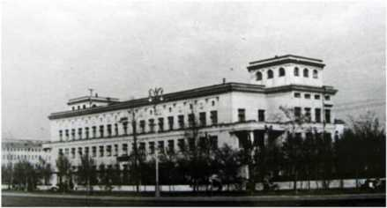

Цель командировки: изучение ар­хитектуры многопроцессорного вычис­лительного комплекса (МВК) «Эльбрус» и программирования на языке высокого уровня «Эль-76».

Лекционные и практические занятия проводили ведущие специалисты института, которые являлись разработчиками основных устройств супер­ЭВМ того времени «Эльбрус» (с быстродействием более 100 млн операций в секунду) и машинно-ориентированного языка программирования высокого уровня «Эль-76».

Многое было в новинку: принципы и методы построения операционной системы; сегментно-страничное распределение памяти; аппаратный принцип контекстной защиты программ и данных; методы реализации многопроцес-

70

сорности и модульности; система телеобработки; организация системы управления базами данных; система реконфигурации модулей 10­процессорного комплекса «Эльбрус» при отказах и сбоях. Этот период под­готовки офицеров в ИТМВТ закончился в конце декабря 1983 года.

С началом 1984 года обучение продолжилось. На этот раз офицеры от­дела были направлены в командировку в Научно-исследовательский институт ра­диоприборостроения (НИИРП, Москва,

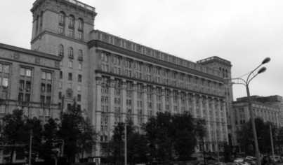

Ленинградский проспект, метро «Сокол»).

На фото: фасад главного корпуса институ­та.

Исторически начиная с середины 50­х годов ХХ века институт являлся головной организацией по разработке бое­вых алгоритмов и программ по тематике ПРО, в том числе и для новой мос­ковской ПРО А-135.

Особенность построения системы ПРО А-135 в отличие от «старой» А- 35 состояла в следующем. В ее составе вместо нескольких разнесенных по Подмосковью РЛС (более 10): две РЛС ДО «Дунай-3М» (Кубинка); две РЛС ДО «Дунай-3У» (Чехов); локаторы каналов цели и каналов противоракет (Наро- Фоминск, Загорск (Сергиев Посад), Клин-9 и Клин-10), использовался один мно­гофункциональный локатор МРЛС «Дон- 2Н» (Софрино).

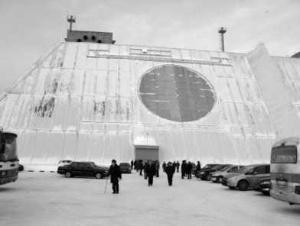

На фото: показана одна из четырех граней МРЛС.

Принципиально важным являлось также то, что в отличие от «старой» в новой системе ПРО А-135, с целью эффективного решения задачи селек­ции боевых блоков, осуществлялся двухэшелонный перехват баллистических целей. Для этого в системе применялись два вида перехватчиков: дальние и ближние.

Согласно Договору по ПРО (СССР - США, 1972 г.), система перехвата баллистических целей, атакующих Москву, имела в своем составе ровно 100 противоракет:

• две позиции противоракет дальнего перехвата 51Т6 по 16 проти­воракет (32 ракеты) - Наро-Фоминск и Загорск (Сергиев Посад);

• пять позиций противоракет ближнего перехвата 53Т6 по 12 или 16 противоракет (68 ракет) - Лыткарино и Сходня (по 16 ракет), Королев, Внуково и Софрино (по 12 ракет).

В соответствии с обликом системы по прибытии в НИИРП состоялось наше распределение по комплексам алгоритмов (обнаружение, сопровожде­ние, целераспределение, алгоритмы наведения противоракет дальнего и ближнего перехвата, алгоритмы функционального контроля системы и др.) и закрепление за соответствующими секторами и отделами института.

Организация командировок была следующей: первые три недели каж­дого месяца мы изучали алгоритмы в Москве, а последняя неделя проводи­лась в части, где составлялись отчеты и стыковались алгоритмы от разных секторов, а также офицеры возвращали «долги» по нарядам внутренней службы за текущий месяц.

В начале очередного месяца проводилось заслушивание офицеров от­дела под руководством командира части (полковник Седлецкий Ю.И.), на ко­тором присутствовали офицеры штаба и службы вооружения. Вопросов с их стороны было много, на добрую половину из них мы ответить компетентно не могли. Поэтому, подводя итог, командир ставил на текущий месяц новую задачу, и мы снова убывали на три недели в Москву.

К середине 1984 года в отделе уже были разработаны первые докумен­ты по боевому применению средств системы ПРО А-135, построены графики временных, пространственных и точностных характеристик алгоритмов об­наружения, сопровождения, траекторного управления, распределения целей и их поражения средствами дальнего и ближнего перехвата и др.

Информация по алгоритмам накапливалась, уточнялась, в нее опера­тивно вносились последние изменения, и затем она в интегрированном виде, компактно отображалась в виде карт, планшетов, блок-схем и пояснительных записок.

Появилась целостность, многие аспекты взаимосвязи отдельных алго­ритмов стали понятны, и дальнейший анализ проходил на более высоком уровне: входная и выходная информация алгоритмов; формат данных; мате­матические методы и модели алгоритмизации задач; критерии оптимизации; организация вычислительного процесса и т.д.

Серьезную поддержку в части применения математических методов в решении задач ПРО А-135 оказывали нам офицеры нашего отдела: капитан Жуков А.Г. (мехмат МГУ, позднее сотрудник 45 ЦНИИ, кандидат физико­математических наук) и майор Клинюшин Н.И. (мехмат Г орьковского (Ниж­ний Новгород) университета). Чего стоила только одна из задач пошаговой

градиентной оптимизации процесса наведения противоракет под названием

72

«метод сужающихся оврагов», содержание которой они прекрасно поясняли у доски, дополняя друг друга.

В декабре 1984 года из 45 ЦНИИ на серию итоговых занятий в отдел прибыл подполковник Завалий В.Н., наш бывший сослуживец по отделу ал­горитмов в/ч 52361 (Кубинка). Выступил с докладом по оценке текущего со­стояния, перспектив развития алгоритмов системы ПРО для поражения ракет «Першинг-2» (108 пусковых установок на территории ФРГ с подлетным вре­менем до Москвы порядка 10 минут) и общей готовности комплекса алго­ритмов и боевых программ системы ПРО А-135 к испытаниям.

В тот момент Владимир Николаевич готовил к защите кандидатскую диссертацию и обратился к нам с просьбой подобрать для целей его исследо­вания необходимый справочный материал, что с удовольствием было сдела­но.

Позднее, в 1990-е годы, мы с Владимиром Николаевичем встречались довольно часто. Уже после окончания Харьковской инженерной академии ПВО я занимал должность заместителя начальника отдела боевых алгорит­мов и программ Войск РКО, а затем продолжил службу в Научно­техническом комитете Войск ПВО (п. Черное, Московская область).

Эти встречи, как правило, были в составе межведомственных комис­сий, на которых рассматривались проблемы сопряжения алгоритмов «ста­рой» и «новой» ПРО; проводился анализ критериев по разграничению стра­тегической и нестратегической ПРО; решались вопросы по структуре алго­ритмов и составу выдаваемой информации от систем ПРН, ПРО и ККП на проектируемый тогда командный пункт Войск РКО и др.

До сих пор в памяти остались высочайшая эрудиция, быстрота прини­маемых решений, выверенная точность формулировок, добрый прищур, пре­красный юмор, легкость общения, обворожительная улыбка и обаяние пол­ковника Завалий В.Н.

Сегодня Владимир Николаевич один из ведущих специалистов в обла­сти ПРО, ученый, доктор технических наук, профессор и после завершения службы в должности начальника 45 ЦНИИ является генеральным конструк­тором НИИРП по разработке новой российской системы ПРО.

Возвращаясь в Софрино, следует сказать, что 1985 год для офицеров отдела алгоритмов стал переломным с точки зрения нашего профессиональ­ного роста. Особенность 1985 года состояла в том, что мы «созрели» и плот­но приступили к написанию и отладке программных модулей в рамках тема­тики соответствующих секторов НИИРП.

К этому моменту времени объем незавершенных работ по разработке программного комплекса системы А-135 был внушительным, и поэтому ра-

73

бочие руки были особенно востребованы. Много проблем возникало при от­ладке и анализе взаимодействия программных модулей, которые были «на стыках», т.е. программы писали разные секторы института (формат данных; протоколы взаимодействия; механизмы и процедуры восстановления конфи­гурации боевой программы после сбоев и т.д.).

По мере готовности основной объем работ по «сборке» и отладке про­грамм проводился на средствах вычисли­тельного комплекса «Эльбрус» полигон­ного образца МРЛС «Дон-2НП» (г. При- озерск, Казахская ССР), так как в это время на вычислительном комплексе в Софрино завершались монтажные рабо­ты и шла подготовка «Эльбруса» к завод­ским испытаниям. На фото: центральный пульт управления многопроцессорного вычислительного комплекса «Эль­брус».

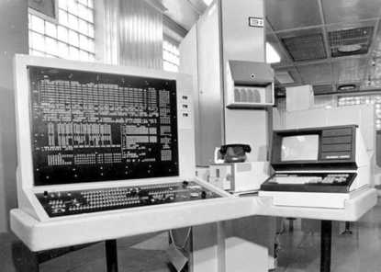

Наша группа решением командира части была отправлена первой, и мы с майором Клинюшиным Н.И. в середине марта 1985 года на Ту-154 совер­шили перелет по маршруту Внуково - Камбала. Камбала - так назывался аэропорт в Джезказганской области Казахстана, который в то время обслу­живал 10-й Государственный научно-исследовательский полигон (ГНИИП) ПВО. Столица 10 ГНИИП г. Приозерска (в/ч 03080) располагалась на берегу озера Балхаш. Расстояние от аэродрома Камбала (7-я площадка) до Приозер­ска составляло порядка 20 километров по бетонке.

После Подмосковья контраст был разительный. За окнами автобуса лежал унылый серо-коричневый пейзаж и однообразие пустыни. Бетонка тя­нулась по абсолютно плоской равнине, где иногда попадались холмики с разломами кварца на вершинах, которые ярко бликовали в лучах солнца.

Учитывая важность и значимость работ по противоракетной обороне, руководством страны в середине 1970-х годов было принято решение о раз­вертывании на полигоне многоканального стрельбового комплекса (МКСК) «Амур-П» в интересах создания новой системы ПРО А-135, способной ре­шать задачу обороны Москвы от сложных баллистических целей.

К моменту нашего прибытия на полигон в 1985 году МКСК «Амур-П» включал в свой состав разнесенные на расстояние до 100 км следующие средства:

• многофункциональная РЛС «Дон-2НП»;

* командно-вычислительный пункт 5К80П с вычислительной си­стемой «Эльбрус»;
* стартовые позиции противоракет дальнего и ближнего перехвата с шахтным базированием;
* техническая позиция для подготовки противоракет;
* система передачи данных и связи.

Не успев подать документы на оформление в гостиницу, администра­тор обратилась ко мне и передала номер телефона, по которому требовалось позвонить.

К моей огромной радости, из трубки прозвучал знакомый голос нашего общего любимца в отделе на Кубинке подполковника Новинькова Г.А., кото­рый после окончания Харьковской инженерной академии ПВО проходил службу в отделе алгоритмов полигона.

Григорий Алексеевич - выпускник Киевского училища ПВО 1967 года, яркий представитель той группы офицеров, которые по праву считаются ро­доначальниками нашего отдела алгоритмов на Кубинке (в/ч 52361).

Коротко о нем. С 1967 по 1978 год служба в отделе алгоритмов на Ку­бинке, затем в 1978 - 1980 гг. обучение в Харьковской инженерной академии ПВО.

Далее, с 1980 по 1990 год служба в управлении 10 ГНИИП, где он за­нимался вопросами полигонных испытаний алгоритмов и программ по си­стеме ПРО А-135.

После увольнения в запас, с 1990 года, проживает в г. Киев.

Про Григория Алексеевича можно сказать очень кратко: таким, как он, хотел быть каждый лейтенант нашего отдела. Редкое сочетание ума, талан­тов, красоты, военной косточки, твердых принципов и крепкой мужской дружбы.

Об этом свидетельствует небольшое посвящение, написанное мной по случаю отъезда Г ригория Алексеевича из Кубинки на учебу в Харьковскую академию в 1978 году, в котором есть и такие строки:

Ты в жизни знал не только алгоритмы и программы,

Имел широкий общий горизонт,

И это, ты пойми, не дифирамбы,

Мы чтим тебя, Г ригорий, ты поверь,

Таким, как ты, хотелось быть и нам бы,

К нам для тебя всегда открыта дверь.

Прекрасный вечер воспоминаний в тесном кругу семьи Новиньковых: жены Светланы Владимировны и сына Алексея, запомнился теплотой, раду-

шием, искренней радостью и богатым ассортиментом рыбных блюд, которы­ми щедро угощал своих гостей Балхаш. На память от встречи дома сейчас хранятся несколько фотографий, на которых зафиксированы впечатляющие результаты побед Г ригория Алексеевича в области рыбной ловли и охоты. На одной из них огромный сом, в открытую пасть которого легко поместилась голова нашего героя. Битва с этим монстром про­должалась несколько часов, сом гонял лодку по озеру со скоростью скутера, пытаясь несколько раз ее утопить. Но в итоге победа была одержана и это чудище сдалось. На оборотной стороне фотогра­фии знакомым почерком, которым заполнялись журналы несения боевого дежурства на вычисли­тельном комплексе А-30О (Кубинка), подпись: «Игорю на зависть. Новинь- ков Г.А. Приозерск, 1985 г.».

Возвращаясь к командировке на Балхаш, хочется коснуться хорошо из­вестного всем нам такого параметра работы с программой, как машинное время. Распределял машинное время для отладки программ руководитель ра­бот на объекте (представитель НИИРП).

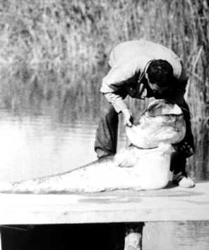

Конечно, каждому хотелось иметь времени за пультом «Эльбруса» по­больше, побыстрее закончить свои дела и вернуться в Москву. Но желающих было много, а машинного времени даже не мало, а очень мало, можно ска­зать крохи, учитывая более чем солидный объем программных доработок. В основном, «битва» за машинное время на этих совещаниях шла за дневное и вечернее время.

Недолго подумав, мы пришли к выводу, что будем работать по ночам, так как других желающих не нашлось, да и времени ночью выделялось больше. Как говорится, «нам не привыкать».

Ежедневно выезжали из гостиницы Приозерска в час ночи и двигались по ночной степи до 8-й площадки (примерно 5 км), где располагались поли­гонный образец МРЛС «Дон-2НП» (одна грань из четырех), КВП системы 5К80П и вычислительный комплекс МВК «Эльбрус».

Рассчитывали закончить командировку за три недели, но процесс шел туго, много времени уходило на согласования с программистами из других секторов, и в итоге получилось пять недель.

Возвращались в Москву в сказочное для Приозерска время - пришла пора цветения тюльпанов. Цветут они всего 7-10 дней, но кто не видел этой красоты, представить ее себе не сможет. Совершенно красные поля, на кило­метры, до самого горизонта! Очевидцы говорили, что похожие поля есть в

76

Чуйской долине, но там цветут маки, а здесь тюльпаны. Божественная карти­на.

В 1990-е годы, как заместителю начальника отдела боевых алгоритмов и программ Войск РКО (Черное, Московская область), мне неоднократно приходилось вылетать в командировки и в Приозерск (в/ч 03080), и на РЛС системы предупреждения о ракетном нападении «Днепр» и «Дарьял» (в/ч 16601, Балхаш-9, поселок Гюльшат). Но они всегда были или глубокой осе­нью, или зимой, и больше такого чуда увидеть в жизни не пришлось. Жаль.

Подводя краткий итог этому периоду службы в отделах боевых алго­ритмов и программ «старой» и «новой» систем ПРО, а также в отделе алго­ритмов Войск РКО, хочется сказать следующее.

Нам в жизни несказанно повезло, это были годы подлинной проверки на профессиональную зрелость всех моих коллег. Никто не стремился огра­ничить свою ответственность на боевых дежурствах, в процессе разработки боевых программ, при моделировании «нештатных» ситуаций для учений, при написании директив, распоряжений, наставлений и других боевых доку­ментов примитивным принципом «от и до».

Мы все годы успешно, «на одном дыхании» дополняли и поддержива­ли друг друга. Совместными усилиями, концентрацией воли и умелым руко­водством командиров нам удалось решить широкий комплекс задач по со­вершенствованию алгоритмов и программ ПРО.

Это было удивительное время свершений, время, которое и сегодня позволяет нам с гордостью ощущать свою принадлежность к решению слож­ных задач обороноспособности страны, когда наш военный потенциал ни у кого из представителей так называемых сегодня стран «либеральных ценно­стей» вопросов не вызывал.

Середа Владимир Валерианович, полковник в отставке, канд. тех. наук, старший научный сотрудник

Войсковая часть 52361, отдел боевых алгоритмов и программ.

Лейтенантские годы, 1975-1980 (мозаика эпизодов того времени)

Осень 2015 года. Передо мной фотографии из семидесятых. Пожалуй, их уже можно назвать старыми фотографиями. По признакам качества они не принадлежат к категории предметов фотоис­кусства. Но они согревают душу, волнуют память так, как это происходит далеко не на каждом вернисаже фотомастеров. Это известно. И ты всегда с особенным чувством ожидаешь шк «встреч» со старыми фото. Милые сердцу «Смены» или «Зе­ниты», «Зоркие» или ФЭДы сегодня на фоне мегапиксельных цифровых фотоагрегатов и массы иных гаджетов воспринимаются почти как трёхлинейка Мосина в ряду современного стрелкового оружия. Но так же, как легендарная винтовка, они высоко ценимы в памяти.

Они, эти фотографии, ценны зафиксированным состоянием полей нашего мира, и прежде всего психобиополей, за исследование которых не присуждают Нобелевских премий (кстати, именно сейчас и проходит оче­редная «нобелевская неделя» 2015 года).

Но для нас, в чувственно-человеческом измерении, это «психо-био» ценнее нобелевского признания. Или я слишком увлёкся?

Итак, войсковая часть 52361, 27-й отдельный радиотехнический узел дальнего обнаружения, отдел боевых алгоритмов и программ.

Но прежде поделюсь ещё одним размышлением.

Каким избрать стиль, тональность «мемуарных» записок?

«Остаться» ли в описываемом лейтенантском возрасте или в своих вос­поминаниях быть сегодняшним отставником, а может быть, положиться на спасительный компромисс (когда всего понемногу)?

Выбрал компромисс, однако с акцентом на «лейтенанта», с его жиз­ненной неопытностью, с повышенной открытостью к событиям жизни и службы, долей наивности молодого человека.

Первая в моей службе рефлексивная оценка деятельности, сохранившая своё значение до сегодняшнего дня.

Как-то в конце 1977 года или в начале 1978 года наступила и моя оче­редь на партийном собрании отдела произнести вслух самооценку служебной деятельности. Была тогда такая форма партийной работы, как заслушива­ние...

«Секретарствовал» в то время майор-инженер В. Журавлёв. Выпускник ВИРТА им. Маршала Советского Союза Л.А. Говорова. Исполнял он эту партийную нагрузку достойно, в ненавязчивой форме. Прежде он имел опыт строевого командира, и поэтому ему, как руководителю, всегда поручались дополнительные занятия по «защите от ОМП», проводимые в канун осенних итоговых проверок. Специфический запах резины противогаза и общевой­скового защитного комплекта всегда дополнял пряные благовония подмос­ковной осени.

Как правило, собрания проводились в учебном классе, который пред­ставлял собой выгородку на последнем этаже технологического здания 201. «Дизайн» помещения определяли платяные кэчевские шкафы для сменной одежды боевых расчётов, столы, стулья и доска на фронтальной перегородке.

Кстати, доска имела в моих представлениях высокий статус среди иных элементов оборудования помещения. Так сложилось вот почему.

Первое же занятие по технической подготовке в августе 1975 года, на котором присутствовал после получения допуска на объект, проводилось по теме модификации алгоритмов машины обнаружения (МО). Начальник отде­ла майор-инженер В.И. Половинкин предоставил слово для доклада капитан- инженеру В.Ф. Постриганю. И вот на этой доске стали последовательно по­являться интереснейшие символы, сопровождаемые не менее увлекательны­ми (и новыми для меня) терминами - сложная баллистическая цель, трубка траекторий, тяжёлые и лёгкие ложные цели и др.

Как после такого первого впечатления не относиться уважительно к типичной, уже не новой аудиторной доске?

Запомнился и ещё один эпизод этого занятия. Когда Валерий Постри- гань произнёс фразу о представителе «высокого командования», присут­ствующего на занятии (а это был тогда ещё майор-инженер А. Матвиенко), многие по-доброму заулыбались. Такую реакцию я смог понять позже. Про­сто представитель «высокого командования» был однокашником Валерия по КВИРТУ, и такое несколько пышное представление своего товарища заста­вило многих улыбнуться.

Хочу отметить, что на протяжении ряда последующих лет со стороны А. Матвиенко всегда ощущалась дружелюбная поддержка.

Уместно отметить, что часто звучали имена офицеров, ранее уже поки­нувших отдел: это Драняев, Сыроватский, Аржаных, Басов, Кузнецов, Зава- лий.

Анатолий Васильевич Сыроватский, кандидат технических наук, до­цент, был спустя время руководителем моей дипломной задачи в ВКА ПВО.

Именно в первые дни в части услышал я фамилию Бохан, выпускника КВИРТУ, сослуживца старших коллег. Рассказывалось о коротком приезде в гарнизон во время его отпуска, было ясно, что он работал в Греции под ди­пломатическим прикрытием атташе по вопросам культуры. И всех обманы­вал. Уже во времена открытости в публикациях стала появляться эта фами­лия, как «перебежчика из ГРУ в ЦРУ». Нетрудно было идентифицировать его с тем персонажем, о котором слышал в 1975 году.

И ещё об одном впечатлении этого занятия. В перерыве к В. Пострига- ню обращались по прозвищу. Оно звучало непривычно и явно не сочеталось с образом носителя прозвища. Произносилось оно с какими-то добрыми ак­центами. Пользовались им преимущественно только три человека - капитан- инженеры Г. Новиньков, В. Петров и Б. Мартыщенко.

А прозвище это было Зверь, а в совсем приятельской обстановке - даже Зверюга. И совсем несправедливо это прозвище, несколько адаптированное, переносилось и на супругу Валерия - Юлию Борисовну. Эффектную, чув­ственную женщину. Как показала последующая жизнь, её было за что ува­жать.

Более поздние попытки установить этимологию прозвища не сняли до конца пелены нечёткости. Известно, что складывалось оно во времена учёбы всех ранее упомянутых сослуживцев в КВИРТУ.

Но вернемся к партийному собранию отдела боевых алгоритмов и про­грамм. Разумеется, публичный отчёт принуждал к рефлексии. Её итог ока­зался крайне простым.

Обдумывая итоги прошедших двух-трёх лет службы, для себя сформу­лировал уважение к профессии военного инженера-программиста. Я им не был по диплому, я им становился в окружении товарищей по службе и непо­средственных начальников.

Далеко не эксклюзивный вывод об уважении к пройденному тобой жизненному пути тогда возник и в какой-то мере утвердился во мне впервые. В последующем он только укреплялся уже и на иных витках жизненной спи­рали.

Первые впечатления

В хронологии впечатлений о новом месте службы всегда есть «первые впечатления». Их описание в «мемуарных записках» всегда отдаёт некото­рым клишированием. Окончил... прибыл... приступил... и др. Но память-то их сохраняет для чего-то и почему-то. Доверимся ей.

Ясный августовский день 1975 года ещё непривычного для меня Под­московья. «Тягучий» разговор в отделении кадров войсковой части 52361 (по-моему, разговоры с кадровиками по своему большинству - «мутновато-тягучие»). Звучат наименования отделов, и наконец через явное нежелание капитана кадрови­ка звучит - отдел боевых алгоритмов и программ майор- инженера В.И. Половинкина. Далее была каноническая про­цедура представления командиру части полковнику Д.И. Ба­штану и его заместителям. На фото: 1975 год, выпускник КВИРТУ ПВО.

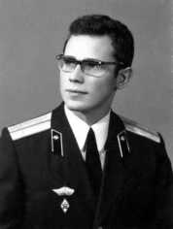

Запомнился начальник штаба подполковник И.Н. Яковлевич, который среди прочих пожеланий и наставлений определил «формулу» относительно причёски: «Холостяки должны бывать в парикмахерской один раз в десять дней, а женатые офицеры один раз в две недели».

До меня не сразу дошёл смысл сказанного. Только позже сообразил, что эта «формула» допускала более длинные волосы у холостяков, но при более частом их приведении в порядок.

При всей своей внешней резкости И.Н. Яковлевич не был вредным че­ловеком, скорее наоборот.

Из кабинета главного инженера части, тогда подполковника И.В. Под­дубняка, был «шумно» удалён после ответа «.как всякий здоровый чело­век» на вопрос об отношении к спиртному. А перед этим в ходе беседы я был уличён в плохом знании метода статистических испытаний Монте-Карло. В целом это был квалифицированный руководитель, видимо, я, как говорится, «попал под руку».

Владимир Иванович Половинкин определил меня в офицерское обще­житие. Там я встретил своего однокашника по КВИРТУ Сергея Карловского, как оказалось уже направленного в тот же отдел. Долго потом, будучи холо­стяками, проживали мы в одной комнате (сначала №84, а затем и №102). В семейном общежитии («над почтой») разместился ещё один наш товарищ по учёбе в КВИРТУ Миша Богдюк.

Первое знакомство с сослуживцами состоялось «возле пушки», на ме­сте сбора, перед игрой в футбол и волейбол.

«Пушкой» являлся памятник на месте боёв 1941 года, на постаменте которого была размещена знаменитая грабинская 76,2-мм дивизионная и противотанковая пушка ЗИС-3. То обстоятельство, что пушка В.Г. Грабина образца 1942 года, никак не преуменьшает смысла памятника мужественным

героическим советским людям в Битве за Москву осенью и зимой 1941 года. Этот смысл охватывает в целом Великую Отечественную войну.

Игровой площадкой служила лесная опушка. И сегодня через пелену лет мила сердцу картина лежащего на траве капитан-инженера Г. Новинькова и беседующего с ним капитан-инженера В. Постриганя. Их взаимное обще­ние отличалось уважением, заметной трогательностью, взаимной бережно­стью. При элементах дружеской пикировки.

Валентин Петров, тоже капитан-инженер, с первого момента предстал очень интересным широкоэрудированным человеком. В круг его интересов входили и вопросы специальности, и литературы, и театра, и спорта, и др. Визуальный его образ обязательно дополнялся свежими номерами москов­ских газет в его руках. Вспоминается очень тиражный тогда «Московский комсомолец».

А ещё Леонид Арешков. И А. Бызов с Б. Болдышевым (они восприни­мались «парой» вследствие работ, проводимых ими с использованием КИМС).

Существовала и минская «диаспора» в лице И. Рябика, Г. Калыша, Н. Г олуба, а позднее Ю. Кисленко и Е. Сиротинина.

И «рязанская», из радиотехнического института: В. Бычков, И. Талала- кин, А. Косых, и МАИ: В. Кильдишов.

Насколько помню, Пушкинское училище радиоэлектроники в то время представлял Юрий Бобров. Позднее немало «пушкинцев» составляли кадро­вый (интеллектуальный) потенциал отдела. Именно они имели в своих рядах суворовцев: И. Пунина, В. Мажникова, А. Шульпина, Ю. Буркова.

А вот в первую поездку в Москву «вытащили» «житомирцы» Кирилл Зюканов и Сергей Белугин. Запомнился и тогдашний маршрут - парк имени Горького и Лужники.

Сергей Белугин уже тогда был «туристом» и «журналистом» со ста­жем. Г арнизонный туристский клуб «Космос» в моём представлении имел в его лице своеобразный Perpetuum Mobile. Диапазон его работы был широ­ким, от офицеров частей гарнизона до школьников местной школы, от кра­еведческих познавательных прогулок до высокоразрядных альпинистских по­ходов, от поездок на туристические базы Министерства обороны до ло­кальных военно-исторических поездок.

При этом он умел и хотел всё это описать публично. Складывалось впечатление, что не было месяца, чтобы в окружной газете «На боевом по­сту» не появлялись бы его материалы.

Хорошим его партнёром был замечательный ленинградец лейтенант- инженер А. Сикорский из службы главного инженера части.

82

На фото: в одном из походов по подмосковным рекам. Так получилось, что в канун свадьбы Сергея в январе 1977 года были совершены беспрецедентные для того времени акты террора - взрывы в мос­ковском метро, на улице 25 Октября и вбли­зи Лубянки. В этой связи сарафанное радио в какой-то мере сумело создать небольшую нервозность даже в Звенигороде, где прохо­дило свадебное веселье. Хорошо, что это не стало отягощающим предзна­менованием в жизни молодой семьи.

Но футбол футболом (играть я не умел, получал удовольствие только от движения, от беготни по полю), а спустя пару недель были разрешены все вопросы допуска на объект.

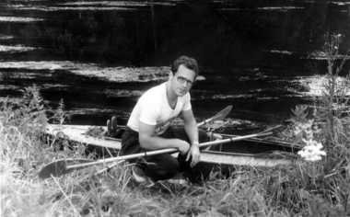

Пришло время первых впечатлений, собственно, уже и от объекта - от­дельного радиотехнического узла дальнего обнаружения (ОРТУ ДО), имею­щего в составе две секторные РЛС «Дунай-3». Продолжая детализацию, сто­ит добавить, что местом службы была та часть объекта, которая имела назва­ние «вторая площадка».

Говоря об объекте, нельзя не упомянуть о неразрывном его элементе, представленном войсковой частью 18960 (главным командным вычислитель­ным центром, командным пунктом системы ПРО А-35).

МФК

МФК - это тот символ (знак), - под которым проходила моя служба в отделе. Сейчас в начале этой главки записок намеренно несколько медлю с раскрытием этой аббревиатуры. Настолько вошла в память именно аббревиа­тура.

Итак, объект являлся составным элементом системы ПРО А-35. Она функционировала в автоматическом режиме как в условиях мирного време­ни, так и в боевом цикле. И в этом контексте программно-алгоритмическое обеспечение её функционирования можно условно считать искусственной «мозговой» деятельностью системы.

Войсковым формированием, обеспечивающим эту «мозговую» дея­тельность в ОРТУ ДО, и был отдел боевых алгоритмов и программ (на офи­церском арго - «отдел Половинкина»).

Первая беседа была краткой, начальник отдела спросил:

* Какова ваша воинская профессия по диплому?
* Военный инженер по радиотехнике.

83

* Раз так, то вашей специализацией в отделе будет МФК.

При таких обстоятельствах и появилась в моей лейтенантской службе

МФК.

Надо упомянуть, что в отделе тогда существовало три специализиро­ванных направления. Они классифицировались по наименованию боевых ал­горитмов и программ, и при этом каждый из боевых алгоритмов был реали­зован («размещался») на одной вычислительной машине (комплексе) 5Э92б.

В этой связи в рабочем жаргоне сплетались понятия программно­реализованного алгоритма и вычислительной машины, на которой он функ­ционировал. Очень часто звучало просто МФК, а не полное наименование - боевой алгоритм и боевая программа машины функционального контроля.

Итак, предметами специализации были:

* боевой алгоритм и боевая программа машины обнаружения (МО);
* боевой алгоритм и боевая программа машины траекторий и управле­ния (МТУ);
* боевой алгоритм и боевая программа машины функционального кон­троля (МФК).

Вскоре в этот ряд вошёл и четвёртый предмет - боевой алгоритм и бое­вая программа машины помеховой обработки (МПО). В котором царили В. Кильдишов, С. Губенский и примкнувший к ним И. Пунин.

Отмечу, что примерно в такой же «лингвистической» логике, как и в моём случае, была определена специализация С. Карловского. Его квалифи­кация как военного инженера по радиотехнике отличалась той особенностью, что предметом его знаний были технические средства внешнетраекторных измерений. Слово «траектория» стало решающим:

* Конечно, МТУ.

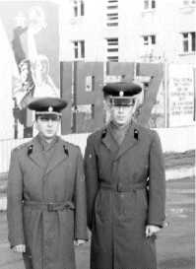

Таковы были слова начальника отдела В.И. Поло- винкина и его заместителя И.В. Рябика. И я не скажу, что такое решение руководства было неправильным. На фото: вместе с С. Карловским, за спиной офицерское общежитие.

Всего под потребности ОРТУ ДО функционировал многомашинный вычислительный комплекс из шести 5Э92б. В нашей программно-алгоритмической «епархии» находились машины, имеющие внутреннюю нумерацию с 3-й до 8-й. При той особенности, что нами использовались готовые к работе машины. Всю нагрузку их содержания несли соседи, специалисты войсковой части 18960.

Офицеры отдела в решающем числе были распределены на четыре смены боевого расчёта. И поэтому общение друг с другом происходило через «призму» графика сменного дежурства.

84

Вместе с тем мне приятно выделить «колонию» МФК.

Её составляли: Григорий Новиньков, Игорь Талалакин, Геннадий Ка- лыш, Кирилл Зюканов. С некоторой долей неуверенности представляется, что в этом ряду был и Борис Болдышев.

Каждый из них достоин своего рассказа.

Но начну с одного из «мтуушников» капитан-инженера Бориса Мар- тыщенко. Именно в его смене боевого расчёта я и начал собственно осваи­вать «воинскую специальность».

Борис Николаевич наставническую задачу решал познавательно и по­лезно для меня. Интересно в нём сочетались импульсивность и хладнокро­вие. Быстрый и резкий в реакциях человек, но совершенно не создающий нервозности в основной работе. Общение с ним выходило за рамки профес­сии, много познавательного было и из общих жизненных тем.

Общению способствовало и то, что Борис, тогда проживая за предела­ми гарнизона, вынужден был пользоваться и офицерским общежитием. Ме­стом встреч была его комната. Сдружился я и с его соседом Василием Аста­фьевым, офицером из метрологической лаборатории.

А Борис Николаевич много лет был представителем отдела на военном отделении МВТУ им. Н.Э. Баумана.

В значительной степени «мэтром» МФК представал Григорий Алексее­вич Новиньков. Человек с особенной редкой внутренней культурой (не иде­ал), но с высочайшим внутренним достоинством, как следствие совершенно не фальшивый в действиях. Что не всегда нравилось руководству. Но что вы­зывало глубокую симпатию у меня, и, думаю, не только у меня, - Григорий был совершенно чужд саморекламы. В определённой мере был носителем офицерского благородства. А в сочетании с элементами лёгкого гусарства это очаровывало. Умел лаконично и ясно растолковать проблемный техниче­ский вопрос и корректно показать твоё незнание.

Оставил след во мне Г ригорий Новиньков ещё и тем, что именно бла­годаря ему я пристрастился к бегу трусцой. Начинал с нуля, но был «единич­ный» пример, и была общая атмосфера в стране. Она выражалась в издании популярных книг, например «Бег ради жизни» Г. Гилмора и др., и также в интереснейшей еженедельной полосе «Здоровый образ жизни» «Советского спорта». Дневник преодоленных расстояний с того времени, а это осень 1976 года, веду и сегодня. Правда, всё более это пешеходная, а не беговая нагруз­ка.

Года через три Григорий Алексеевич убыл на факультет руководящего инженерного состава в ВИРТА.

А годом ранее «проложил туда дорогу» Валентин Петров. Яркий, тем­пераментный человек (из «мтуушников»). Он был способен своей личностью повлиять на молодого лейтенанта.

Сейчас в сознании компилируется образ из книг об IBM-360, из эмоций «обмывания» очередного воинского звания «майор-инженер» в ресторане «Иверия» в Голицыне (на Минском шоссе) в канун нового 1976 года. Образ дополняют рассказы об ИТМ и ВТ им. С.А. Лебедева, впечатления в майский дождливый и прохладный вечер в Москве на стадионе «Динамо» на матче динамовских команд Москвы и Киева. И это всё - Валентин Петров.

Местом приложения сил Валентина после ВИРТА стал 45 ЦНИИ.

Старший лейтенант-инженер Геннадий Калыш был к тому времени уже опытным специалистом МФК. Увлечённо, по-наставнически делился своими знаниями. А поделиться было чем и в специальной, и в разведывательной подготовке, и в вопросах построения всей системы А-35 и др.

Много почерпнул я от него и в житейских вопросах. Как-то очень теп­ло было у него дома, где он познакомил меня с супругой Ларисой, работав­шей в ВНИИ фитопатологии в Голицыне, и дочерью Ириной.

Геннадий был исключительно одарён как спортсмен. И не только как волейбольный игрок. Вспоминаю его точные движения в борьбе или в таком технически сложном виде лёгкой атлетики, как метание копья. И копьё лете­ло удивительно далеко. Даже и сегодня на соревнованиях самого высокого уровня не каждая попытка метания удаётся спортсменам.

Годы спустя всегда с удовольствием встречался с ним и в стенах Воен­ной командной академии ПВО им. Маршала Советского Союза Г.К. Жукова, где он учился курсом старше меня, и во время командировок в НИИ-2, где он служил после учёбы в академии.

Игорь Талалакин немалое время был начальником смены боевого рас­чёта, в котором я и дежурил. По сути, это был этап моего первоначального становления.

Его вспоминаю как «костромича», «рязанца» и «жигулёвца». Да, его родители проживали в Костроме, куда он время от времени наведывался, он сам стал инженером в известном в стране Рязанском радиотехническом ин­ституте, ну и владел тогда тоже известным вазовским авто.

Сегодня в социальных сетях он проявляет себя как гурман. Многие де­сятки рецептов и «вкусных» фото можно встретить на его странице в «Одно­классниках».

«Колонию» МФК представлял и Кирилл Зюканов. Он был опытнее ме­ня, а значит, и у него чему-то можно было поучиться.

Мы готовились к сдаче кандидатского минимума по иностранному языку. Однако сдавать мне экзамен пришлось уже парой лет позднее и не вместе с ним, в силу того что Кирилл Зюканов убыл на учёбу в ВКА ПВО в Калинин.

И сегодня на моём рабочем столе его подарок - немецко-русский и рус­ско-немецкий Taschenworterbuch, изданный VEB Verlag Enzyklopadie, Leipzig, 1974. Подержав в руках словарь и полистав его в раздумьях, возвра­щусь к экзамену.

Экзамен проводился в комиссии Московского государственного педа­гогического института иностранных языков им. Мориса Тореза, в основном его здании в Хамовниках. В довольно жаркий день начала лета, укутанный тополиным пухом. Организационную часть реализовывал замечательный ниидаровец Вадим Уруков. Специалист по МТУ и отставной высококласс­ный ватерполист. Отдел представляли Николай Г олуб и я.

Насколько помню, все мы получили по оценке «хорошо». И этот «сер­тификат» мне потом пригодился.

Спустя 15 лет Кирилл Зюканов очень тепло встретил меня в Пушкине, когда я, находясь в служебной командировке, отыскал его. Он к тому време­ни уже уволился из Вооружённых сил в запас. Занимался девелоперскими делами.

Со временем «колония» МФК изменялась по составу. В нее вошли Пётр Толок, Виталий Игнатенко, Владимир Попов и другие офицеры.

Мой акцент на МФК объясним и осуществлён намеренно. Полагаю, что о других «колониях» МО, МТУ, МПО точнее расскажут их «апологеты».

Вспоминаются сослуживцы.

Но был же и, собственно, боевой алгоритм, и боевая программа маши­ны функционального контроля.

МФК реализовывала незабвенные виды контроля ФКП, ФКИ, ФКО, а также подыгрывала проведению функционального контроля (ФКС) всей си­стемы А-35 (позднее А-35М) и ещё участвовала в проводках ИСЗ.

Аббревиатуры даже и раскрывать не хочется, настолько они «родные».

Пусть в таком виде и остаются.

Техническая документация того времени представляла собой довольно объёмистые книги в синих обложках с крупными надписями «ТО БА МФК» (из нескольких частей, томов) и «ТО БП МФК» (также из нескольких томов) на лицевых обложках и корешках книг.

Здесь аббревиатуры раскрою. ТО БА МФК - техническое описание бо­евого алгоритма машины функционального контроля. ТО БП МФК - всё то же, но применительно к «боевой программе».

87

Документация была обновлена после завершения совместных государ­ственных испытаний осенью 1977 года.

По результатам каждого из видов функционального контроля необхо­дима была твоя реакция. Чаще всего в виде устного доклада по ГГС помощ­нику оперативного дежурного на КП узла, с позывным «сто первый».

Эти разговоры со «101-м», как и специфический шумовой фон машин­ного зала, являются неотъемлемыми элементами общего образа дежурства. К нему следует добавить также стандартно-ритуальную команду «выход в ли­нию включить», что было ответственностью специалиста МТУ.

Вид завершившегося функционального контроля угадывался на слух по характеру цифропечати его результатов на бумажную ленту.

Отдельной реакции номера расчёта МФК требовали «спецсообщения на КПК ПРН», что нет-нет да имело место до осени 1977 года.

Можно сказать, что МФК отличалась возможностью санкционирован­ного доступа к ней во время дежурства при подготовке к проводке ИСЗ. Тре­бовалось ввести в память программы целеуказание по траектории полёта спутника. В своём большинстве «работали» по ИСЗ с калиброванной эффек­тивной отражающей поверхностью.

Многомесячные результаты проводок статистически обрабатывались, в том числе и служащими СА из состава отдела. Ими были наши уважаемые женщины А. Зонова, В. Толок, Л. Миронова, А. Барткевич.

Накопленные данные позволяли выявить необходимость юстировки радиолокационных станций узла (СРЛС-71 и СРЛС-72, «Север» и «Юг»). Юстировочный «инструментарий» входил в состав МФК. Собственно, юсти­ровка сводилась к корректировке коэффициентов пересчёта координат цели в самом первом звене цепочки пересчётов КСК ^ БСК ^ МПСК ^ ЦСК. Речь - о преобразовании из кодовой системы координат (имела ещё название радиотехнической системы координат) в биконическую. Эта система коор­динат лучшим образом позволяла описать «поведение» диаграммы направ­ленности секторной станции с частотным управлением лучом. Далее уже для задач системы ПРО и иных взаимодействующих систем (СПРН, позывной «Квадрат», ЦККП, позывной «Опора») осуществлялся пересчёт в местную и центральную системы координат.

Математическим ядром определения скорректированных коэффициен­тов был оптимизационный метод наименьших квадратов. Это была классиче­ская задача аппроксимации (приближения) (методу Г аусса уже более 200 лет, чем не классика!).

Добавлю, что я вёл речь об «мфкашниках» как о специалистах, у кото­рых это направление было основным. В порядке освоения смежных специ­альностей МФК знали все офицеры отдела.

Но об этом они поведают сами.

Эпизоды

Упомяну лишь о нескольких эпизодах службы в отделе боевых алго­ритмов и программ. Они разнокалиберные, но каждый из них расширял твоё опытное пространство.

«Космос-954». История этого спутника морской космической разведки с [ядерной энергетической установкой](https://ru.wikipedia.org/wiki/%D0%AF%D0%B4%D0%B5%D1%80%D0%BD%D1%8B%D0%B5_%D1%80%D0%B5%D0%B0%D0%BA%D1%82%D0%BE%D1%80%D1%8B_%D0%BD%D0%B0_%D0%BA%D0%BE%D1%81%D0%BC%D0%B8%D1%87%D0%B5%D1%81%D0%BA%D0%B8%D1%85_%D0%B0%D0%BF%D0%BF%D0%B0%D1%80%D0%B0%D1%82%D0%B0%D1%85) на борту помнится, видимо, всем нам. Да, разумеется, ОРТУ ДО был лишь «одним из», кто был её участником. Но мы-то этого не видели. В нас вложили самую высокую ответственность са­мого высокого руководства за проводки этого, сходящего с орбиты спутника. Вот это и запомнилось.

В начале января 1978 года я был в буквальном смысле выдернут из-за обеденного стола на объекте оперативным дежурным подполковником В.А. Напханюком и доставлен им на боевой пост. Таких прецедентов больше и не припоминается. Виталий Артёмович был адекватным и даже приветливым человеком. Но ситуация потребовала.

Напряжение существовало до 24 января, до падения спутника на терри­торию [Канады.](https://ru.wikipedia.org/wiki/%D0%9A%D0%B0%D0%BD%D0%B0%D0%B4%D0%B0) Ни люди, ни программы не подвели. А история с «Космосом- 954» со временем получила публичность.

О мудрости ответственных лиц. Как-то на базе отдела проводилось совещание по оценке достаточности функционального контроля. Участвова­ли офицеры ГОУ ГШ, ГУВ ПВО, 45 ЦНИИ, управления командующего ПРО и ПКО, управления корпуса и части. Я принадлежал к самой последней ше­ренге участников. Необременённый ответственностью, в этой ситуации мог спокойно наблюдать за происходящим.

Участники докладывали, слушали, волновались и даже кипятились в диалогах. Особую «непримиримость» проявляла представительница 45 ЦНИИ Бахарева. Мне казалась её позиция оправданной, отвечающей интере­сам дела. Время шло, а компромисс не просматривался.

И вдруг в этой горячей обстановке я обнаружил... спящего участника. Это было ответственное лицо из ГОУ ГШ. Удивился, не понимая его пре­дельной в той ситуации индифферентности.

В итоге было принято какое-то нейтральное решение. Как казалось, оно не могло привести к улучшению состояния проблемы. Осталось чувство до-

89

сады. Прошло много лет, теперь я вполне понимаю, что в поведении того ли­ца присутствовала и какая-то доля мудрости. Он, видимо, видел и понимал пределы возможного и не расходовал свои нервные ресурсы на достижение невозможного.

Понять это тогда молодому офицеру было сложно. Требовалось время.

Кадровые эпизоды. Со временем происходило естественное обновление состава отдела. Офицеры уезжали на учёбу, переходили на новые места службы, в то время главным образом в 45 ЦНИИ. Был отдельный пример иного рода, когда А. Колбасов возглавил роту в одном из подразделений ча­сти, т.е. «вышел из профессии».

Вспоминаю ряд кадровых решений, тем более это позволяет упомянуть о многих товарищах по службе. Крупный «призыв» в отдел происходил осе­нью 1975 года: П. Толок, В. Игнатенко, Г. Барткевич, С. Губенский, Е. Сиро- тинин, Ю. Кисленко, И. Пунин, В. Рева, А. Колбасов.

Через год пришли из Пушкинского училища В. Мажников, А. Шуль- пин, А. Зотов, С. Новгородов.

Сравнительно недолго был в отделе Ю. Ашихин, а также «ракетчик» из МВТУ Миша Глебов.

Летом 1978 года прибыли из Пушкина С. Швыдков, В. Константинов, Орешкин. Впоследствии к ним присоединились В. Попов, В. Баглай и Ю. Бурков.

Эти представления взяты из памяти, возможны неточности. Однако я не избегал перечислений сознательно, уважая каждого из наших офицеров.

Из жизни отдела вспоминается его переименование в отдел боевого применения.

В памяти также локальная, но всё-таки «эпопея» по созданию учебного класса. В этом процессе проявились все стороны личности И.В. Рябика - ру­ководителя работ. И класс был сделан, как представляется, качественно. Зримо предстаёт его серо-оранжевая колористическая гамма. Однако после завершения он излишне много был в закрытом состоянии из соображений режима секретности.

НИИДАР

Большой жизненной удачей было то, что как раз с лета 1975 года и до осени 1977-го проводилась модернизация всей системы А-35, и в частности ОРТУ ДО. В последующем сохранялось «перманентное» состояние дорабо­ток. Таким образом, всегда существовало значительное пространство для непосредственной программистской работы.

По мере приобретения квалификации, а происходило это у меня мед­ленно, всё более «плотно» удавалось работать с друзьями из НИИДАР. В мо­ём случае это были, прежде всего, В. Ульянов и Л. Карпов. Они очень много и серьёзно доверяли мне в работе. Но было еще и интересно.

Вспоминается внутреннее удовлетворение, которое вызвал эпизод, ко­гда Леонид Карпов проверил и принял немалую по объёму работу, обеспечи­вающую осуществление юстировки СРЛС из состава узла. Кстати, вскоре её (юстировку) пришлось проводить. Это было после мартовского 1977 года землетрясения в районе Вранча (Румыния).

Степень близости с ними можно характеризовать даже бытовыми эпи­зодами. В нашей армейской среде нормой была помощь при квартирных ре­монтах, переездах и др. Но вспоминается, например, как Валентину Ульяно­ву мы вместе с Колей Г олубом помогали переезжать в новую квартиру где-то в Северном Измайлово.

Труд промышленников не был лёгким. Довольно много лет спустя, в начале 1990-х годов, пришлось испытать глубокое потрясение во время ко­мандировки в НИИДАР. В кабинете военпреда увидел внутренний телефон­ный справочник. Начал листать. Встречаю знакомые фамилии - Б. Звягинцев, В. Уруков, В. Ульянов. Последовательно нажимаю кнопки номеронабирателя и... последовательно получаю печальные ответы... Что наша жизнь?! Эту трагическую серию телефонных звонков и сегодня вспоминаю - поёживаясь.

С НИИДАР связано и первое моё участие в научно-технических кон­ференциях. В начале зимы 1978 года группу офицеров отдела пригласили на очередную научно-техническую конференцию НИИДАР. «Кворум» был ши­рокий и от промышленности, и от заказчика и его НИО, и из войск.

На пленарном заседании представлялся доклад Владимира Пантелей­моновича Сосульникова по проблематике «Кроны», как помнится, на уровне эскизного проекта. Это действо полностью соответствует моим представле­ниям о главном конструкторе и сегодня. Маститый учёный и конструктор. На секции были «знакомые всё лица» из НИО-1.

Пример того, что такое научное исследование и публичное его пред­ставление, остался в сознании надолго. Замечу, что и в более поздние годы довелось узнать достойных представителей НИИДАР - В.А. Корадо, Э.И. Шустова, В.А. Алебастрова. Но это уже НИО-3.

Соседи, войсковая часть 18960

Общая атмосфера процесса решения задач боевого дежурства и задач, выполняемых офицерами отдела по иным планам (НИИДАР, войсковой ча-

91

сти 03425), вспоминается с обязательным присутствием наших соседей - офицеров войсковой части 18960.

Г лавным образом 2-го и 4-го подразделений этой части, соответственно «машинистов» и «программистов».

Разделение функций между нашим отделом боевых алгоритмов и про­грамм и 2-м подразделением соседей потенциально заключало в себе кон­фликт. Мы должны были иметь всегда «готовые» 5Э92б в своём распоряже­нии. Жизнь показывает, что даже более мягкие формы организации межве­домственного взаимодействия приводят к острому напряжению отношений сторон.

Однако следует отдать должное каждой из сторон, на моей памяти нет ни одного примера непорядочных действий и даже попыток к их соверше­нию. Никто не списывал свои собственные промахи на соседей. А, повторю, установленная форма взаимодействия предоставляла для этого возможности.

Возможно, в более высоких служебных инстанциях противоречия, конфликты и возникали. Но внизу проявляла себя «мудрость народа».

Возглавлял 2-е подразделение полковник Мелехин, а затем полковник Дорохин.

Практически на постоянной основе можно было видеть в машинном зале главного инженера «соседей» полковника Замяткина и затем полковника Мухина.

Вспоминаю о Всеволоде Ивановиче Мухине как о высоком примере умного, волевого, целеустремлённого, порядочного офицера. Носителя раз­нообразных знаний. Человека богатой внутренней культуры. Замечу, что эти мои оценки формировались уже за пределами временного интервала службы в отделе.

Один из инженеров 2-го подразделения, специалист по «барабанам» (эти ВЗУ забыть невозможно, «израненный» их 400 герцами и соответству­ющими децибелами мозг этого не позволяет) Анатолий Поклонский был позднее моим соучеником в академии.

Помнятся и МАГ-92, к которым надо было подойти, не споткнувшись о порог. Делать это приходилось часто, каждая проводка ИСЗ сопровождалась записью результатов на магнитную ленту (для мадам Зоновой). Здесь и все­гда madame - уважительное обращение к женщине.

И, думаю, у всех сидит в голове и всем понятен код обслуги «01627». Что и освобождает от каких-либо комментариев.

А сколько ещё таких кодов сохраняется в головах сослуживцев?!

Всплывают в памяти укреплённые на железобетонных несущих кон­струкциях помещения гигроскопы и термометры. Они символизируют, в мо-

92

ём представлении, две крайности в образе машинного зала: притягательную и отталкивающую.

Разумеется, пребывание в машинном зале не напоминало приятную прогулку по лесу или даже по городскому скверу. Тут и рабочая нервная нагрузка, и шум, и разряды статического электричества. Накапливалась уста­лость, возникали элементы отторжения к окружающей обстановке.

Однако были в году два сезона, когда машинный зал воспринимался как благо, он даже в какой-то мере манил к себе постоянством влажности и температуры. Притягательность возникала в самую холодную фазу зимы и в самую горячую фазу лета.

Вполне достойными были отношения с коллегами-программистами со­седей из 4-го подразделения. Они базировались на деловой и человеческой основе.

С самой лучшей стороны проявляли себя руководители В. Удот, В. Кротенко и многие их подчинённые офицеры. Помнятся старшие по возрасту майор Ефименков, майор Элькун, капитан Медведев.

«День рационализатора»

Лапидарно упомяну вовсе не о лапидарном явлении - «дне рационали­затора». За этим словосочетанием скрывался товарищеский обед (ужин) кол­лектива отдела или его менее крупных формирований.

Типовых поводов для обеда было немало, они из­вестны, перечислять их нет необходимости, но когда возникало общее желание, а повод из перечня типовых не подворачивался, то объяв­лялся «день рационализато­ра».

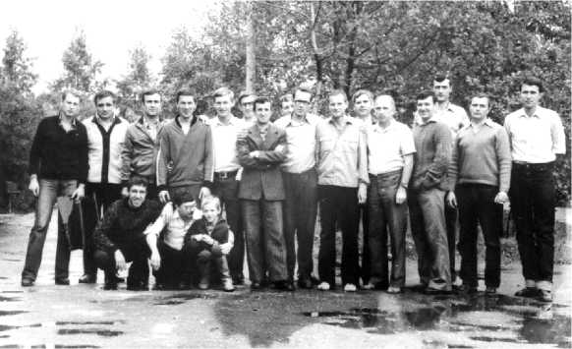

На фото: сбор «на чар­ку». Убытие на учёбу в академию В. Кильдишова и В. Середы, 1980 год.

Дружеское общение бывало длительным. Часто проходило на лесных опушках. И тогда сопровождалось игрой в футбол и даже более рискованны­ми забавами. Не исключались как место проведения и зимние квартиры. Ис­ходя из известной сентенции, «если на столе осталась недопитая водка, зна­чит, в коллективе есть проблемы», наш коллектив был близок к беспроблем­ному.

Что до «итогов» мероприятий, то иногда таковые приближались к гра­нице неприемлемого, но, на моей памяти, всё-таки её не преодолевали.

Столица

Ткань лейтенантской жизни сплеталась не только из разнообразных ни­тей службы в отделе боевых алгоритмов и программ. Было и свободное от дежурства время. И рядом была Москва. По моим оценкам, я привык к Москве и Подмосковью года через четыре. На фото: август 1975 г., ЦПКиО им. М. Горького, вместе К. Зюкановым и С. Карловским.

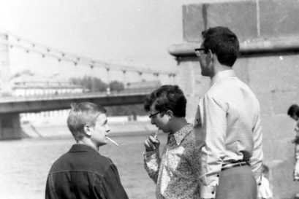

Из чего складывалось это привыка­ние? Без всякого ханжества назову ин­струменты этого процесса: театры, музеи, спортивные сооружения столицы и в ка­кой-то мере... рестораны.

Служба в отделе формировала тех­ническую культуру, а вышеназванные «инструменты» позволяли прикос­нуться к высотам искусства, художественной культуры и. кулинарии. Гово­рю о «прикосновении», но на самом деле это был труд познания, в его мыс­лительной и чувственной компонентах, в его сознательном и бессознатель­ном.

Не скрою, начальные ступеньки процесса «воспитания чувств» были связаны со спортивными действами. Вместе с тем болельщицкий интерес со­храняется, наряду с иными, и сейчас. Но тогда!

Хоккей мирового класса, олицетворяемый А. Мальцевым, В. Харламо­вым, А. Рагулиным, В. Лутченко, Г. Цыганковым, А. Якушевым, В. Василье­вым, В. Анисиным и многими другими, приносил непередаваемые ощуще­ния. Какие были афиши матчей: ЦСКА - «Динамо», «Крылья Советов» - «Химик», «Спартак» - «Трактор».

Кстати, Е. Сиротинин всегда просил привезти ему программку, выпу­щенную к той или иной игре. Их у него накопилось изрядное количество.

Во всей полноте хоккейный матч приносил удовлетворение, если уда­валось видеть: а) приезд команд во Дворец спорта; б) предыгровую размин­ку; в) собственно три периода игры; г) послематчевую раздачу автографов и

др.

Приезда команд обычно ожидала сотня-другая болельщиков. Среди ко­торых были друзья, родители, жёны, подруги хоккеистов. Своеобразным та­лисманом болельщиков в то время была «динамовская Машка», женщина не-

94

определённого возраста, но определённо полусумасшедшая. Обычным было её «соло» перед болельщиками, состоявшее из трансляции всяких слухов бульварного толка. Её активно подначивали из толпы, и можно было услы­шать, например, кто из игроков где и с кем ночевал, чья супруга кому вцепи­лась в физиономию и прочую «правду». Низкопробно, но колориту к игре это добавляло.

На отгороженной автостоянке у каждого звёздного игрока было своё место. И если оно кем-то занималось, то такого «нерадивца» высвистывали из дворца, и он переставлял своё авто. О номерных знаках и говорить из­лишне. Это были «00-17», «00-16», «00-13» и др. Болельщик со стажем легко идентифицирует по этим номерам владельцев автомобилей и сейчас.

Тогдашняя хоккейная молодежь, В. Жлуктов, Б. Александров, совсем юный В. Фетисов, могла быть «доставлена» на матч в автомобиле, например, Валерия Харламова или Бориса Михайлова.

Если команда прибывала на игру в автобусе, то показательными были места, на которых размещались тренеры, лидеры команды и рядовые игроки, последовательность их высадки и др.

Свою долю приветствий получали и Анатолий Тарасов, и Аркадий Чернышёв, и Борис Кулагин. Конечно же, и Николай Николаевич Озеров, то­гда уже передвигавшийся опираясь на трость.

Был и футбол.

Игры клубных команд в первенстве и Кубке страны и игры сборной страны. Правда, видел только товарищеские матчи, например со сборными ГДР, Румынии. Привычными были стадион в Лужниках, стадион «Динамо» (удобен близостью к Белорусскому вокзалу) и «Торпедо» с «Локомотивом» (к слову, находящиеся недалеко от НИИДАР).

Упомяну только об одном эпизоде, интересном мне как болельщику.

Воскресный день середины лета, стадион «Динамо», игра между ЦСКА и «Торпедо». На предматчевую установку команды не уходили в подтрибун- ные помещения, а внимали тренерам на кромке поля. Жарким летом так бы­вает. Недалеко находилась армейская команда. И в этот момент один из ря­дом сидящих болельщиков, громогласный мужик, прокричал на весь стади­он:

- ЦСКА победит, два гола забьёт Боря Копейкин!

И что же? На перерыв команды отправились при счёте 2:0 в пользу ЦСКА, и оба мяча были забиты... Копейкиным.

В памяти до сих пор явственно видимы и сам гордый, но изумлённый мужик, и болельщики, и Борис Копейкин. Вот это была «минута славы»!

Итоговый результат был всё-таки 2:2. Но это уже мало что изменяло.

95

Наиболее притягательной для меня является лёгкая атлетика. В ней есть многое: и высочайшая культура движений, и соревновательный азарт, и скорость, и сила, и выносливость. Приятной является и легкоатлетическая публика.

Вспоминаю мемориал братьев Знаменских на большой спортивной арене Лужников в июне 1977 года. К вечеру в центре внимания был сектор для прыжков в высоту. Болельщики пришли «на минчанина Александра Г ри- горьева», который накануне превысил рекорд СССР и Европы великого Ва­лерия Брумеля, прыгнув на 2 метра 30 сантиметров. Мировой рекорд был к тому времени у американца Д. Стоунза 2 метра 32 сантиметра. Седовласый человек, сосед по трибуне, неторопливо рассказывал мне с ностальгией, как здесь в Лужниках в 1963 году на матче СССР - США он был свидетелем взлёта Брумеля на 2 метра 28 сантиметров, с приземлением в песок. Такие беседы на трибунах - настоящая роскошь.

Однако победил не А. Григорьев. Лучшим стал молодой и неизвестный Володя Ященко. Прыгучий юноша из Запорожья.

Проходит около двух недель - и вдруг мировая спортивная сенсация. Во время матча по лёгкой атлетике юниорских команд [США](https://ru.wikipedia.org/wiki/%D0%A1%D0%A8%D0%90) и [СССР](https://ru.wikipedia.org/wiki/%D0%A1%D0%A1%D0%A1%D0%A0) В. Ященко устанавливает три рекорда подряд: новый мировой рекорд для юни­оров - 2 метра 27 сантиметров, затем рекорд Европы - 2 метра 31 сантиметр, затем и мировой рекорд - 2 метра 33 сантиметра.

Как болельщик, испытываешь при этом колоссальное удовлетворение. Ведь ты видел, узнал Ященко до его мировой известности. В этом состоит один из элементов квалификации болельщика.

Большая спортивная арена позволила видеть и командное первенство Европы по лёгкой атлетике (с В. Санеевым, В. Борзовым, О. Брызгиной и др.), и легкоатлетический Кубок Европы (с С. Бубкой, А. Корнелюком, Л. Кондратьевой, Ю. Седых и др.).

И, в конце концов, хотя это и выходит за временные рамки записок о лейтенантской службе, крупнейшие соревнования «Дружба» в 1984 году (в противовес Лос-Анджелесу) и чемпионат мира по лёгкой атлетике в 2013 го­ду (с Усейном Болтом, Еленой Исинбаевой, Эштоном Итоном, с британцем Мохаммедом Фарой (Мо Фарой) и др.).

А как хороши были гандбольные матчи с участием МАИ, «Кунцева», «Гранитаса», ЦСКА, МВТУ? Представьте себе, с каким удовольствием после посещения Центральных бань воспринимался, например, баскетбольный матч ЦСКА - «Жальгирис». Но были-то ещё и «Спартак», «Строитель», «Ди­намо» московское и тбилисское, минский РТИ, ВЭФ и «Калев».

Конечно, и волейбол во дворце «Динамо» на улице Лавочкина - ЦСКА, «Автомобилист», «Динамо», «Звезда» и др.

Великолепная спортивная гимнастика, фехтование, водное поло...

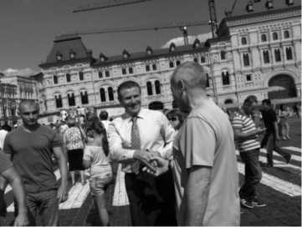

На фото: с Сергеем Бубкой на презента­ции чемпионата мира по лёгкой атлетике, Ва­сильевский спуск, август 2013 года.

Однако останавливаюсь.

Вот немного и весьма бегло описал ви­денные спортивные зрелища, а ведь много, получается, удалось увидеть. Во что это всё синтезировалось во мне?

Музеи Москвы. Откинувшись на рабочем кресле, смотрю на заднюю стену спальной комнаты, на околдовывающий и очаровывающий «Стог сена в Живерни» Клода Моне. На внутренний вопрос:

* Почему именно эта репродукция у меня дома?

Отвечаю:

* Потому, что был и есть Г осударственный музей изобразительных ис­кусств им. А.С. Пушкина.

Пространственно-временные истоки решения, приведшего к появле­нию репродукции, вполне очевидно лежат во временах службы в отделе и в прекрасной, мирового уровня коллекции импрессионистов в Пушкинском музее. Справедливости ради надо заметить, что упомянутый оригинал клас­сика импрессионизма находится в коллекции Эрмитажа.

Определённо соавтором первого толчка к познанию и собственному пониманию живописи был лейтенант Геннадий Нигметов из группы СТО второго центра. Это его влияние приводило меня и на Волхонку, и в Третья­ковку, и на улицу Обуха в тогдашний Музей искусства народов Востока.

Помню, что первый поход на улицу Обуха потряс, очаровал, удивил. А ведь я увидел лишь малый сколок глубинной и великой культуры Азии. В нема­лой степени этому способствовала и личность экскурсовода, молодой жен­щины, к которой нельзя было не испытать чувства симпатии.

Оказавшись на улице, ещё около часу времени потребовалось на то, чтобы опять вернуться в уличную суету. Чувства и голова были ещё там. на Востоке.

Однажды сырым осенне-зимним вечером я стал невольным свидетелем запомнившегося мне разговора двух дам в зале Музея архитектуры им. А.В. Щусева, где в то время была развёрнута выставка, посвящённая великому ка­талонцу Антонио Гауди (рисунки, фото, макеты и др.). Одна из них обраща­лась к другой:

- Вы видите, как много здесь наших студентов. Видимо, в этом семест­ре у нас появится много «маленьких Гауди».

Великая сила искусства.

После музеев я читал, читал, добирая представления об увиденном, расширяя их. Возникали и вопросы. На некоторые из них я смог ответить се­бе спустя годы. Над некоторыми раздумываю и сегодня.

Так было, что начатая в стране кампания за полтора-два года до 150­летнего юбилея Льва Николаевича Толстого захватила и меня. В течение трёх лет я читал только его романы, повести, рассказы. Добрался до его рели­гиозно-философских статей и, конечно, до дневников. Это мой писатель.

Тогда, в возрасте старшего лейтенанта, я не понимал, почему уже с 28 лет на страницах дневников Льва Николаевича стояли три буквы ЕБЖ - «ес­ли буду жив». Сейчас-то, разумеется, версия понимания имеется.

Вполне логичным стали посещения литературного музея Л.Н. Толстого и мемориального Музея-усадьбы «Хамовники». Каков яблоневый сад в усадьбе! Как там думается. Особым явлением сохраняется в памяти Ясная Поляна (но это уже в более поздние годы).

Любил и люблю поэзию В. Маяковского. Резонирую на её мелодии.

Вот, например, из его «Киева»:

Был убит и снова встал [Столыпин,](http://feb-web.ru/feb/mayakovsky/texts/mp0/mp2/mp2-537-.htm%231924.%D0%9A%D0%B8%D0%B5%D0%B2.4) памятником встал, вложивши пальцы в китель.

Снова был убит, и вновь дрожали липы от пальбы двенадцати правительств.

Разумеется, и музей В.В. Маяковского в Лубянском проезде был «мо­им» музеем.

Ну и военные музеи: Центральный музей Вооружённых сил, Централь­ный музей ВВС.

Помнится зимняя коллективная поездка отдела в Монино. Где работ­никами музея, экскурсоводами были ещё исключительно фронтовики. Это создавало особый флёр обстановке. Активно готовил поездку Виктор Маж- ников. А весьма заинтересованно вёл себя в музее Юрий Кисленко.

Запомнились экземпляры летательных аппаратов, которые не были приняты на вооружение. Где их ещё увидишь? А на срезе пилотской кабины Ла-7 Ивана Кожедуба были установлены три фото разного времени, сделан­ные именно на этом самолёте. Причём последняя по времени фотография свидетельствовала о том, что знаменитый ас просто не мог уже поместиться (залезть) в кабину, но при этом широко улыбался.

Сами-то мы в какие «кабины» сейчас помещаемся?

А стремление познакомиться с экспозициями различных военно­исторических музеев стало моим «пунктиком». Своего рода коллекциониро­ванием. Военные музеи Ленинграда, известных военных вузов страны, музеи военных округов (Киевского, Одесского, Прикарпатского), Черноморского флота, музей РВСН на базе 46-й ракетной дивизии 43-й ракетной армии в украинском Первомайске, авиационный музей в Киеве.

Далее - военные музеи Тегерана, Дамаска, Дрездена, Берлина, музей сухопутных войск Австрии в венском арсенале и небольшой музей в здании бывшей советской военной комендатуры на Ринге о её деятельности в 1945 - 1955 годах. Музей сухопутного военного училища Великой Британии в Сан­дхерсте, музей ВМС Болгарии в Варне и др. - принадлежат этой коллекции.

Вот упомянул перечень музеев. Засомневался. Не хвастливо ли это?

Всё же решил не удалять этот фрагмент текста. Внутри меня хвастли­вой неумеренности нет. А вспоминаю об этом, делясь удовольствием и в надежде вызвать его у тех наших офицеров, кто также, интересуясь военной историей, бывал там же и в иных местах.

Московские театры.

Театр любили и ценили многие наши офицеры. Помнятся театральные «соратники» в лице С. Карловского, С. Швыдкова, Ю. Буркова, других ребят.

Вспоминается одна из коллективных поездок во МХАТ им. М. Г орько- го. Давалась одна из комедий А.Н. Островского. Были Виктор Мажников, Игорь Пунин, Миша Шилкин. Это было зимнее время, а от сцены исходило магнетическое тепло, на её пространстве фонтанировали Е. Евстигнеев и В. Невинный. Казалось, что они импровизировали, придумывали, сочиняли именно в сей момент, вне предшествующих репетиций.

Слегка отступлю от темы. Но отмечу, что ценным для меня было дове­рие со стороны одарённого Ю. Буркова, проявленное в форме ознакомления меня с его литературными пробами. Помню и сейчас литературную историю «некоего» молодого офицера в его изложении. Как сложилась судьба этого творческого труда, не знаю.

Не буду далее приводить перечень московских и гастролирующих те­атров того времени. Так же, как и фамилии театральных актёров-корифеев и лицедеев менее известных. Список довольно объёмен.

Важно, что объёмным было воздействие театра на нас, молодых воен­ных людей. Это была глубокая внутренняя потребность.

Расскажу только об одной сложившейся у меня в те годы театральной традиции.

Её началу способствовал случай.

Осенью 1979 года побывал на спектакле академического Малого театра «Берег» по роману Юрия Бондарева. Чувства молодых людей, советского офицера и немецкой девушки, в антураже завершения войны. Немецкий го­родок где-то в Мекленбурге или Померании. Актёрское созвездие на сцене - Виктор Коршунов, Нелли Корниенко, Борис Иванов, Юрий Соломин, Никита Подгорный, Александр Потапов, Евгений Буренков, молодой Олег Штефан- ко. Очень сильные ощущения.

И вот буквально через пару недель я снова в Малом, даётся драма Льва Толстого «Власть тьмы». Но в фойе встречает неожиданность. На объявле­нии фраза: «спектакль отменяется, замена... «Берег». После минутного раз­мышления решил сходить второй раз.

Произошло и ожидаемое, и неожиданное.

Ожидаемым было понимание чего-то непонятого при первом просмот­ре и углубление ранее понятого, оценка меры отрепетированности, наигран­ности и меры импровизации в спектакле. А неожиданной была высокая эмо­циональность постижения ожидаемого. Да, при повторном чтении книги, например, всё то же, кроме уровня эмоций.

После такого эпизода я начал коллекционировать не просто повторные просмотры, но и охотиться именно за постановками «Берега» различными театрами. Здесь уже добавлялись и оценки режиссёрскому мастерству, и ма­стерству труппы.

Удивительно. Но, работая над этими записками, вдруг решил поискать в «Паутине» видеозапись этого спектакля. И. нашёл её на домене «Куль- тура.РФ». Ошеломительно! Почему именно сейчас? Впервые за много лет?

Вот снова перед тобой Никитин и Эмма. Пронзительная для меня ис­тория сохранённого через границы и время тепла любви.

Снова употреблю словосочетание «волшебная сила искусства», но уже с другими акцентами и без всякой доли иронии.

Вот как бывает. Даже умерил свои ругательные оценки в сторону In­terNet. Но продолжу.

После сентябрьского 1978 года погружения в ленкомовский спектакль «Звезда и смерть Хоакина Мурьеты» память выхватила указанное на теат­ральной программке подстрочное название этого действа «Сияние и смерть Хоакина Мурьеты, чилийского разбойника, подло убитого в Калифорнии 23 июля 1853 года». Его я без всякого мысленного напряжения воспроизвожу сейчас. Почему?

Опять проявление «волшебной силы искусства»?

Почему и нет, если творили Пабло Неруда и Алексей Рыбников, Марк Захаров, Николай Караченцов и Александр Абдулов, Елена Шанина?

100

Театр совсем недалеко от службы, он помогает ей всесторонне. И если применять эту сентенцию к своей жизни, то она вовсе не банальна. Она зна­чима и оригинальна для тебя. Как и для многих моих сослуживцев по отделу.

Об анонсированных в самом начале этой главки московских ресторанах писать сейчас не буду вовсе. Хотя есть о чём.

После Кубинки

После Кубинки была Военная командная академия ПВО им. Маршала Советского Союза Г.К. Жукова.

«Представительство» кубинского гарнизона в ВКА ПВО было в год моего поступления большим: Николай Корниевский, Валерий Молочков, Анатолий Г арбарук, Анатолий Поклонский, Сергей Курушкин.

Все они так или иначе знакомы для офицеров отдела боевых алгорит­мов и программ (боевого применения).

А стены академии в первой половине 1980-х годов прошли и наши «от- дельские» Геннадий Калыш, Юрий Бобров.

Жизненная траектория позволила, к большому удовлетворению, встре­чать в последующие годы В. Мажникова в Ленинграде, К. Зюканова и А. Си­корского в Пушкине, Г. Калыша в Калинине, В. Попова в Харькове.

О Коле Г олубе слышать в управлениях Г енерального штаба.

Леонид Арешков завершал службу в Киеве, и с ним виделись нередко. На уровне «тротуарных» встреч довелось ви­деться с Г. Новиньковым и В. Постриганем.

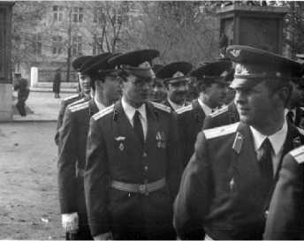

На фото: в ВКА ПВО им. Маршала Со­ветского Союза Г.К. Жукова.

Всмотреться в прошлое, разумеется, по­могли и «Одноклассники». Где весьма активны Сергей Белугин и Борис Мартыщенко. Не чу­рается сети и Стас Губенский.

Что до Сергея Белугина, то, находясь дома, регулярно путешествую вместе с ним по его фотогалереям. И, что интересно, по присылаемым им электронным версиям городской звенигородской газеты.

В заключение. После окончания адъюнктуры КВИРТУ ПВО (уже «пе­реростком», в окружении старших лейтенантов и капитанов) продолжил службу старшим научным сотрудником научно-исследовательской лаборато­рии, начальником научно-исследовательского отдела.

Далее, после 1991 года, заместитель по НИР начальника научно­исследовательского центра Г енерального штаба, первый заместитель началь­ника Военно-научного управления Г енерального штаба.

Затем был откомандирован в Совет национальной безопасности и обо­роны Украины заведующим отделом. Откуда и уволился в запас.

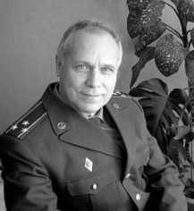

Прослужил в общем-то, как сейчас представляется, не так и много - 30 лет. На фото: в «глубоком» запасе...», а сейчас уже и в отставке.

В «штатской» жизни был и в «политике». В Верхов­ном Совете IV созыва был помощником-консультантом народного депутата (своего сослуживца в прошлом) в Комитете экономиче­ской политики, управления народным хозяйством, собственности и инвести­ций.

Очень напряжённая и, на удивление, интересная работа.

Крайние несколько лет занят разработкой торговых роботов для авто­матизированной торговли на срочном рынке.

В частности, на Московской бирже, где мы прошли сертификацию сво­ей разработки в августе сего года. Так, что жизненная спираль «присутству­ет». Начинал «взрослую» жизнь программистом. И «осень жизни» также по­лучается «программистской».

Внутреннюю оценку периоду жизни и службы в отделе боевых алго­ритмов и программ иносказательно можно выразить с помощью такой из­вестной средневековой притчи.

Одного каменщика спросили:

* Что ты делаешь?
* Везу тачку с камнями.

Спросили другого:

* А что ты делаешь?
* Строю Шартрский собор!

Представляется, что у нас был свой «Шартрский собор», а не только «тачки с камнями».

Стихи и рифмы в программных кодах

Бурков Юрий Иванович, майор в отставке

Отдел эксплуатации боевых программ

(исполняется на мотив «10-й наш десантный батальон»)

«Сто первый»! «Дон один»! Помеха типа «дождь»! А по спине моей опять проскальзывает дрожь.

Беру инструкцию на узел.

Звучат чеканные слова:

«Сто первый! Что ты там, дружище, струсил...

Сто первый! Все о’кей на «Поле Два».

Сто первый! Все о’кей на «Поле Два».

Нас ждет почет и слава!

И Слава Кильдишов!

К любым ударам сверху, слева, справа Отдел эксплуатации готов.

Отдел эксплуатации готов!

Спокуха на лице При новой ЛБЦ!

И третью ночь сидят-пыхтят Мудрец на мудреце...

Здесь вам не спутники Каллисто,

Идет железная игра.

* Эй, «маска»! Что-то там у вас нечисто!
* «Контроль»! Куда пропали номера?!
* «Контроль»! Куда пропали номера?!

Нас ждет почет и слава!

И Слава Кильдишов!

К любым ударам сверху, слева, справа Отдел эксплуатации готов.

Отдел эксплуатации готов!

Уже в который раз Попали мы в приказ.

Майор Чертов сойдет с ума,

Командуя у нас.

По лавкам дремлют машинисты.

В Москве примерно пять утра.

* Эй, «маска»! Что-то там у вас нечисто!
* «Контроль»! Куда пропали номера?!
* «Контроль»! Куда пропали номера?!

Нас ждет почет и слава!

И Слава Кильдишов!

К любым ударам сверху, слева, справа Отдел эксплуатации готов.

Отдел эксплуатации готов!

Эпохальное

На Белорусском вокзале столицы Истории отечества пишется повесть.

Отсюда стартует и бешено мчится «Москва - Акулово» электрический поезд. «Москва - Акулово» - это не шутка!

Нет искривления на магистрали.

По этой ветке под скрежет жуткий Прогресс уходит в бок по спирали.

Пассажир, входящий в вагона клети,

Глядит уныло, тоской объятый.

До Одинцово - ну каждый третий,

А до Акулова только девятый...

Только девятый. Мелькают лица.

Только девятый. столбы мелькают.

А над платформами снег кружится.

Но не ложится, а сразу тает.

Праздничное

Двадцать третьего дня злой февральской порой За столом офицеры сидят.

Они песни лихие поют о былом,

Пьют вино и немного едят.

А один вдруг упал всей спиной на кровать. Распахнулся мундир на груди.

Еле слышно шепнул: «Сапоги не снимать. Мне сегодня по бабам идти. »

104

Сотый бокс

(о времени, когда в помещении номер 100 общежития проживали Сиротинин,

Бурков и Пташник из 1-го центра)

На грани с парадоксом, как лошадь в гараже,

Я проживаю в боксе на пятом этаже.

Нет ванны. Нет горгаза. Их век, видать, прошел.

Санузел с унитазом, два стула, шкаф и стол.

В шкафу лежат рейтузы, трусы и прочий хлам.

В столе валет с тузами, на стул сажусь я сам.

Из-за дырявой шторы мне видно из окна:

Болота с пышной флорой, осина и сосна.

Внизу снуют людишки с мешками из Москвы.

На книжной полке книжки - отрада головы.

Нас в этом боксе трое. Кроватей тоже три.

На счет пожрать, не скрою, тут все богатыри.

За булкой, если мало, мы ходим в магазин.

У нас в почете сало. И зельц, и маргарин.

Один из нас художник. Его натура - лес.

С другим поосторожней, другой, как Геркулес.

Он трактора сильнее, он тверд, как антрацит.

Он пьет и не пьянеет. Он ест, а все не сыт.

А третий я, бездельник. Чего-то все ищу.

То весел в понедельник. То в праздники грущу.

Короче, если в жизни вас скрутит парадокс.

Вы сильно не грустите. Вы в магазин сходите.

Портвейнчика возьмите и трижды постучите.

Вас примет сотый бокс.

Николаю Моргуну

Это кто там рвет струну?!

Все вам струны рвать бы!

К Николаю Моргуну Я иду на свадьбу.

К Николаю Моргуну.

К Кольке, оптимисту,

Бодряку, говоруну И аккуратисту.

Как крестьяне молотьбу,

В муках бесполезных Николай нашел судьбу Близ дорог железных.

Николаю жить и жить С тещей и свекровью.

Мы же будем водку пить За его здоровье.

Мы тут Колькины друзья.

Нам уже налили.

Игнатенко. Севка. Я...

И Баглай Василий.

Прощальное

(на отъезд М. Визенько в 45 ЦНИИ)

Мы все рыдаем.

Всем нам нелегко.

От нас уехал Миша Визенько.

Ушел в науку Г рызть ее гранит

В тиши гипербол, формул и орбит.

Весна повсюду.

Рушится труха.

Клокочет жизнь. Теория суха.

Как трудно бабе Жить без мужика,

Вот так и нам без Миши Визенька.

Новогоднее  
(Константинову В.В.)

Офицер молодой.

Рыжеватый блондин.

Перспективный. И шустрый некстати. Словно Сергий святой,

Тихо дремлет один На скрипучей железной кровати.

106

Нет жены молодой,

Нет усов набекрень.

Ни коня нет, ни денег, ни славы. Лишь висит за стеной Портупейный ремень Да лежат где-то там же уставы.

Лишь как волны на брег,

Набегая, журчит Г олубая вода в унитазе.

А за окнами снег.

А на стенке торчит Таракан в полуночном экстазе.

А у прочих людей Новогодний разгул.

Дед Мороз с бородою из ваты.

Ты ж погнал лошадей И чуть больше хлебнул.

Спи спокойно, блондин рыжеватый.

Пусть приснится тебе

В эту лунную ночь

Все, что нынче считаешь ты сказкой:

Осетрины хребет, капитанская дочь

И гараж с мотоциклом с коляской.

Игнатенко Виталий Михайлович, майор в отставке

Вспомнилось былое

Решило наше командование 3-го подразделения, которое мы называли «третьим рейхом», что мне нужно не подтверждать 1-й класс, а сдавать на мастера. Упирался, как мог, не помогло, ну и по­шел на «плаху». Особенно не готовился. Будь что будет, ре­шил.

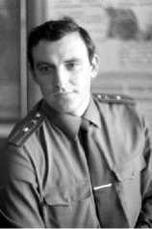

Принимал экзамен Кузнецов, который постарался вы­брать самые каверзные вопросы, и по закону подлости на ко­торые я не обратил внимания при подготовке. Это бикониче­ская система координат и вопросы написания программы, в частности упоря­дочить массив чисел в порядке возрастания. Ну, на эти два вопроса я и не от­ветил. Досадно, конечно, ну что поделаешь. Ну, останусь с первым, ну и что. Но товарищи Половинкин Владимир Иванович и Рябик Иван Владимирович решили это так не оставлять и меня доконать вконец, начав меня пытать по всем АФК, подробно пытать. Ну, в конце концов, решили присвоить мастера авансом.

Обмишурился, короче говоря, я с этим мастером, ну не готовился к этим экзаменам, а был одержим идеей снижения потока ЛБЦ, совсем не мфэкашной задачей. Уменьшить поток ЛБЦ - это хорошо, но можно вместе с водой выплеснуть и ребенка. Поэтому помнил наставление Славы Кильди- шова о том, что совсем изничтожить ЛБЦ нельзя, иначе можем реальную БЦ классифицировать как ИСЗ. Что и доказали наши соседи.

Их доставали ложняки, которые получались от падающих ИСЗ. На се­минаре в 75-й я советовал Троицкому изучить вопрос «парадокса падающего ИСЗ», он подробно описан в книге Левантовского «Механика космического полета в элементарном изложении», но Троицкий отмахнулся, мол, что ты меня учишь, я и сам ученый. А на очередных учениях с реальным пуском БРСД морского базирования из акватории Норвежского моря по Канину Но­су они не обнаружили цель вообще. В нашем секторе цель находилась менее 20 секунд, и то мы успели ее классифицировать и выдать даже два СС. А Че­хов - 000000.

Ну - по шапке, почему-то начали стучать Леониду Петровичу Арешко- ву: мол, это мы что-то накосячили и выдали инфу о ЛБЦ вместо реальной це­ли. Потом сделали повторный пуск, и ситуация полностью повторилась, Че­хов не обнаруживал баллистические цели.

Но меня занимало другое. Меня интересовало почему. ПОЧЕМУ? Зная координаты расположения стартовых позиций БР вероятного противника, их ТТХ, нельзя рассчитать траектории их полетов, координаты входа в сектора ответственности РЛС ДО. Следует выставить на эти координаты стробы, и, как только в эти стробы попадали отметки от целей, классифицировать их как БРА или БРП, выдавать номера целей на «трассу», и все.

Я так думал, какая там подготовка и к экзамену на мастера. Я думал, а Серега Швыдков делал, и сделал много для этого. Но не успел, а жаль. А ес­ли бы успел все сделать, то не пришлось бы нам оправдываться, что послед­няя ЛБЦ весной 1989-го - это не ЛБЦ, а реальная цель.

Точную дату не помню. В одну из ночей (по-моему, в конце февраля - начале марта 1989-го) была классифицирована ЛБЦ. Причем время класси­фикации составляло около 15 секунд после обнаружения, и классификация БР устойчиво сохранялась до выхода цели из зоны. Никаких перенумераций и переклассификаций не было. «Прокруст» сработал на все 100.

И началось. Приехал все тот же Троицкий, он на тот момент служил уже в отделе алгоритмов 75-й части. И первый его вопрос был:

* И что, разве ракеты так летают?
* А как они еще летают? - отпарировал я.

Короче, разбирательство было долгим. Проверяли различными про­граммами, в том числе и Серегиными, результат один - старт в районе Бал­тийского моря, падение в районе Архангельского полигона. По словам Тро­ицкого, по запросу морякам, пусков не было.

Володя Рева принялся рьяно доказывать, что это был какой-то мифиче­ский самолет на высоте 1500 км. Или пытался позаимствовать идею Михаила Тимофеевича о взаимодействии гармоник с соседями.

Начальник отдела Игорь Талалакин от расследования тихо отошел в сторону, так тихой сапой дело ничем и закончилось, что странно. А там по­жар, РЛС не стало. Не до того.

Но случайно в 2007 году я познакомился с командиром подводной лод­ки Срибным. Он мне рассказал, что в 1989 году проводился то ли экспери­ментальный, то ли еще какой-то пуск ракет морского базирования из Балтики в сторону Архангельского полигона. Еще посрамил наше ПРО, мол, ничего вы не видели. Я ему возразил, что все мы видели, но не было предусмотрено выдачи инфы на КП об улетающих БР. Мы СС о БЦ с признаком «У» (уле­тающая) на ВМУ выдали, а вот ВМУ эти СС, говоря простым языком, похе­рили.

Вот такие воспоминания. Прошу прощения за корявость. Это, навер­ное, от нервов.

Янченков Олег Иванович, старший лейтенант запаса

Мой «Дунай-ЗМ» (1986 - 1989 гг.)

Про туризм

1986 год, идет вторая неделя службы, лейтенант. Подходит ко мне С.

Белугин: «К пятнице чтоб имел резиновые сапоги - отправ­ляешься в составе команды на туристический слет защи­щать честь турклуба «Космос». - «Есть, товарищ майор». Сделано: ранняя осень, берег Истры, палатки, соревнова­ния. Выпало спортивное ориентирование. «Сориентировал­ся» быстрее всех, но уже у финиша, оглянувшись, увидел «целого» старшего лейтенанта из нашей же команды, бе­жавшего метрах в двухстах позади (мы оба намного опережали остальную массу участников). Посчитав нескромным прибежать первым, остановился, подождал - пропустил вперед. Субордина­ция!

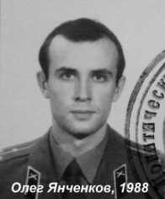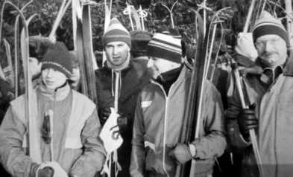

А вечером костры, туристы и турист­ки, гитары, хорошие и разные песни: был восхищен атмосферой и тем, как еще один старший лейтенант пел: «...милая моя, сол­нышко лесное...» - вот, думаю, молодец, ка­кую песню сочинил и поет здорово! И только позже узнал, что классной песне уже много лет и автор её всем известен! А ещё благодаря «старым» ту­ристам из нашего же отдела (ОБАиП) узнал кайф от многодневного коллективного сплава на бай­дарках, от велопробега по Крыму, от отпусков, проведенных на турбазах в горах, с лыжами и без. (И лодка, и велосипед, и лыжи на ходу и исполь­зуются по сей день с удовольствием!)

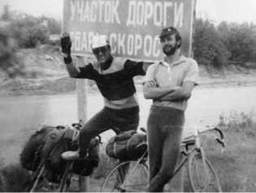

Вообще - начало службы состоялось в заме­чательном коллективе! Все офицеры интересные, разносторонне увлеченные люди: спортсмены, бальный танцор, мастер восточных единоборств, журна­лист, туристы, диск-жокей, организатор. Безусловно, профессиональные спе­цы - программисты высокого класса: А. Фирсов, А. Абрамов, А. Мартынчук, В. Баглай, В. Панюхин, Ю. Бурков, К. Григоров, В. Гошко, С. Швыдков, С. Новгородов, В. Ходаковский, А. Шульпин, С. Белугин, В. Игнатенко, В. По-стригань, В. Рева, Н. Чертов, С. Губенский, И. Талалакин, А. Орех, В. Кон­стантинов, Н. Моргун, В. Тарасов, А. Андреев, А. Вербовец, В. Кунтуров, В. Оголь, Г. Ульянченко, В. Владимирский, И. Крикун, С. Дмитриев, Е. Коток, О. Пуйсан, К. Семенов, С. Тихеенко. Было здорово!

Про службу

1986 год, вхождение в должность - на вопрос моему наставнику по функционалу МФК (машина функционального контроля) В. Гошко: «А что означает вот эта «хитрая» комбинация, отображаемая на регистрах, - очень нетипичная?» получаю ответ: «Ты к этому не допущен». Что ж, предельно ясно. Был «поставлен на место». Чуть позже понял, что именно так нужно отвечать на вопросы, ответы на которые не знаешь сам. Браво, Виктор!

«Я - гений!» - неоднократно было услышано от К. Григорова - боль­шей частью по поводу успешных результатов доработок программного обес­печения, действительно вносившихся в протоколы разработчика. (Но иногда и без!) Браво, Константин!

Было интересно «забавляться» использованием чуда вычислительной техники того времени (комплекс 5Э92б) в целях:

1. поприветствовать дежурного сменщика транспарантом бегущей строки на пульте, состоящем из полутора тысяч светящихся лампочек;
2. для интересующихся астрологией - подсчитать кривую биоритмов;
3. научиться на слух воспринимать информацию с цифропечатающего устройства (бумажная лента - 15 символов в строке) - каждое сообщение, распечатываясь, звучало по-своему!
4. да мало ли еще, если с удовольствием изучали программирование в кодах (это даже не assembler!).

Но однажды все закончилось! 8 мая 1989 года - велопробег Кубинка - Москва: на прилавке придорожного магазина отметил присутствие напитка с необычным названием - «Огненный танец»... В 21.00, в военной форме, явившись на развод к бое­вому дежурству, понял смысл «символа» (мисти­ка?): сгорело любимое место службы - грандиозный объект. Были ж законопослушными - объектив фо­тоаппарата ни разу не направляли в его сторону. Ни одного фото в своих «архивах» нет. Есть фото только молодого себя, после взбучки, полученной от начальника политотдела: «Как? До сих пор не в пар­тии? Чтоб к пятнице все собрания-протоколы-решения были готовы!»



Белугин Сергей Леонидович, подполковник в отставке

Мои алгоритмы

В сентябре 1972 года, после окончания Житомирского высшего учи­лища, я был назначен на должность старшего техника пере­дающих устройств РЛС «Дунай-3» системы противоракетной обороны А-35.

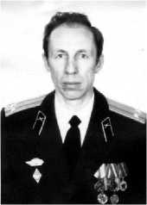

Полтора года осваивал шлицы настройки передатчика, нес опытное дежурство, руководил комсомолом станции. Ви­димо, был на хорошем счету, и, когда мой училищный ко­мандир отделения Кирилл Зюканов предложил мою кандида­туру для пополнения отдела боевых алгоритмов и программ, такое назначе­ние на должность инженера отдела состоялось. Кирилл с отличием окончил училище и практически сразу попал в это элитное подразделение. Начальник отдела, Владимир Иванович Половинкин, в обстоятельной беседе определил круг решаемых отделом задач, объем необходимых знаний для их выполне­ния и указал мое главное направление - алгоритм и программа машины обна­ружения (МО).

В отделе служили уже довольно опытные программисты. Моим пер­вым наставником по специализации был Валера Постригань, но всегда гото­вы были прийти на помощь Болдышев, Кузнецов, Бызов, Новиньков, Матви­енко, Мартыщенко, Петров, Рябик, к сожалению, не помню всех имён. Одно­временно со мной в отдел пришёл Слава Кильдишов, его главным направле­нием стала совсем новая программа «маска» для борьбы с зонами помех. Любимая присказка у Славы была - «собрались здесь карьеристы»...

Действительно, в отдел приходили наиболее толковые офицеры, спо­собные к активному изучению и внедрению в практическую эксплуатацию на современнейших (для того времени) компьютерах боевых программ. Они со­здавались, писались здесь же, в соседнем зале, целыми бригадами разработ­чиков. По каждому направлению работали гражданские программисты НИИДАР. Сергей Панов был главным по МО. Кутузов - по «маске». Мы с ними тесно общались, вникали во все нюансы, отслеживали практическую работу программ на ЭВМ. Разработчики часто обращались за помощью в исследовании каких-то моментов, написании отдельных участков программ. Шла слаженная повседневная работа.

Первые проводки спутников состоялись уже у наших предшественни­ков, нам же предстояла масштабная перестройка всех алгоритмов и программ

для работы со сложными целями, с учетом многочисленных боевых блоков на баллистических ракетах вероятного противника. Дорабатывались и техни­ка и программы, узел периодически заступал на дежурство для проверки всех систем.

Время летело быстро, наши «наставники» уходили в верхи по карьер­ной лестнице, в военные НИИ. В отдел приходили новые офицеры. Уже по моей рекомендации через год после меня пришли Виталий Игнатенко и Г ена Барткевич. Ежегодно отдел пополняли выпускники военных училищ. Тради­ция дружной работы, наставничества, заботы о новеньких жила и помогала быстрому освоению этой необычной военной специальности.

15 мая 1978 года наша часть торжественно заступила на боевое дежур­ство. В составе дежурного расчёта программистов по полному штату было 5 человек. В то время я уже довольно легко ориентировался в тонкостях экс­плуатации всех программ, мог подменить товарища на любом рабочем месте, поэтому через некоторое время стали доверять заступать на дежурство начальником боевого расчёта. Ответственность возросла многократно. По индикации тысячи лампочек, по кодам напечатанной ЭВМ информации вид­ны все нюансы в работе самой ЭВМ, всей аппаратуры радиолокационных станций, вся ракетно-космическая обстановка в зоне их обзора. Всё это тре­бовало непрерывного внимания, анализа и немедленного реагирования при отклонении от установленного режима. Особое внимание было главному предназначению - не пропустить ракетное нападение вероятного противника! Станции видели возможные цели за тысячи километров. Компьютер рассчи­тывал все их траектории, классифицировал и выдавал целеуказания для стрельбы ракетным комплексам.

К счастью, нам не довелось стать участниками отражения ядерной ата­ки. Однако не раз приходилось испытывать нервы на прочность, когда по различным причинам некоторым сопровождаемым объектам присваивался признак БЦ - баллистическая цель - и срабатывал сигнал тревоги! Каждый такой случай тщательно разбирался, выявлялись причины, условия возник­новения ЛБЦ (ложной БЦ). После чего дорабатывались алгоритмы класси­фикации, выявлялись недостатки в работе аппаратуры.

Обычно в каждое дежурство ставились задачи по сопровождению и уточнению координат ИСЗ различного назначения. Лично мне на ЭВМ МО (машины обнаружения) довелось по материалам боевого документирования наблюдать и докладывать об успешной стыковке пилотируемых кораблей «Союз» - «Аполлон». Это было 17 июля 1975 года.

Как я уже писал, в отделе всегда поддерживалась творческая, друже­ская атмосфера. Свободное от дежурств и боевой подготовки время всем от-

113

делом играли в волейбол, футбол, отмечали различные праздники и дни рож­дения. Неоднократно организовывались совместные с семьями всевозмож­ные поездки и экскурсии. Это и на Бородинское поле, и в Калугу в Музей космонавтики, в город Обнинск на первую атомную электростанцию, на ав­тозавод АЗЛК и в Московский Кремль.

Игорь Талалакин, старожил отдела, заядлый автотурист, как-то летом 1976 года взял меня с моей тогда ещё подругой Еленой Игоревной в поездку под Волоколамск, к месту подвига панфиловцев и в Иосифо-Волоцкий мона­стырь.

В январе 1977 года половина отдела (свободные от дежурства) гуляли на моей свадьбе в ресторане «Звенигород». Квиртовец Сергей Карловский был моим свидетелем, а Володя Середа глав­ным управляющим по доставке сослуживцев в Звенигород и обратно.

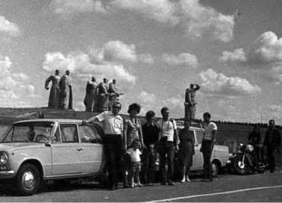

В 1981 году 22 июня в экипаже Игоря и его супруги Татьяны, исполняя обязанности штурмана команды автопробега из 3 автома­шин, удалось побывать в Бресте, участвовать в грандиозном антифашистском митинге в стенах Брестской крепости.

Мою активность в организации туристских мероприятий заметили в Гарнизонном доме офицеров, где действовал туристский клуб «Космос». В начале восьмидесятых на очередном осеннем сборе клуба Эдуард Михайло­вич Овчаров предложил свои обязанности руководителя клуба передать мне. Собрание его поддержало, так я оказался председателем общественного со­вета турклуба «Космос». Пришлось стараться соответствовать оказанному доверию.

Чтобы было понятно, поясню, в те годы действовал приказ министра обороны о создании в воинских частях туристских секций и клубов с целью патриотического воспитания офицеров и членов семей, обучения полевой выучки (воспитание морально-волевых качеств и навыков в преодолении естественных препятствий, организации полевого быта и т.д.). Существовал отдел туризма Московского округа ПВО, куда наш городок был прикреплён для получения путёвок на туристские базы Министерства обороны и откуда шли установки: провести, к примеру, 50 походов, 50 экскурсий, подготовить N инструкторов по туризму, NN разрядников по туризму и т.п. Установка приходила в штаб нашего корпуса, оттуда в нашу часть и попадала мне. Один год я это все терпел - попробуй, выполни такие объёмы загулов и отрывов от боевого дежурства! Получив очередную такую установку, пошёл на приём к

114

начальнику тыла корпуса Чугункову и доказал, что эти показатели надо рас­пределить на все части и везде должны выполнять приказ министра! Так по­явились турклубы во всех частях ПРО: «Чайка» в Чехове, «Восток» в Наро- Фоминске и т.д.

Окружной отдел по туризму стал организовывать слеты туристов окру­га, а поскольку наши части имели лучшую для этого базу, большинство из них проходило на наших территориях, на базе наших клубов. В Кубинке мне довелось самому организовывать третий летний слет, активно помогать со­седнему «Спутнику» разрабатывать программу и проводить первый зимний слёт туристов.

Естественно, в таких мероприятиях, формируя команду, я часто опи­рался на своих сослуживцев, молодых офицеров. Они же всегда были первы­ми в очереди на получение путёвок на турбазы Министерства обороны. С ними мы провели немало велолыжных и пеших походов. За велопоходы по линии фронта в Московской битве от Дмитрова до Серпухова наш клуб был награждён вымпелом отдела туризма Министерства обороны «За лучший ту­ристский поход». Активное участие (конечно, не в ущерб службе!) в них принимали Василий Баглай, Александр Орех, Олег Янченков, Андрей Ре­шетников, Владимир Магляк (трагически погибший в июле 1985 года), Женя Коток, Андрей Фирсов, Сергей Новгородов, Г еннадий Шумилин (к сожале­нию, других помню в лицо, а фамилии забылись). Приятно теперь встречать

в Терсколе на склонах Эльбруса своих быв­ших сослуживцев, ставших заядлыми горно­лыжниками, - Андрея Решетникова и Олега Янченкова.

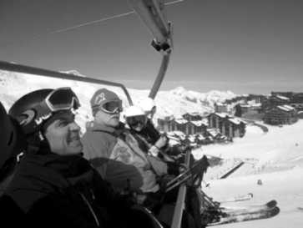

С Олегом и Мишей Шилкиным в 2015 году мы катались в известном французском Куршевеле.

Так насыщенно и интересно проходила наша служба. В 1989 году 8 мая я возвращался из Владикавказа, из зачетного похода (после школы инструкторов горного туризма при отделе туризма РВСН мы пытались взойти на гору Казбек). Перед посадкой во Внуково, около 17 часов, наблюдал в иллюминатор нашу станцию, показывал соседу по креслу, полковнику из Власихи. А в городке был ошарашен, - «наш объект вчера сгорел», а дымить прекратил только сегодня в обед.

9 мая весь наш дружный отдел вышел на торжественное построение в рабочей форме и приступил к разбору пожарища. Наши алгоритмы и про­граммы на нашей радиолокационной станции потеряли актуальность, стан­ция прекратила существование... Год разбирали выгоревшие залы с аппара-

115

турой, потом всем предлагали новые места службы. Меня направляли в Че­хов, но замполит части полковник Ю. Попович обходной не подписал: «А кто будет заниматься туризмом!» Нашли мне капитанскую клеточку в «ма­шинистах» ...

Примерно через год мне предложили перебраться служить военным корреспондентом в газету Московского округа ПВО. Согласился, пришёл вызов, начальство не возражало.

Пару лет служил в газете в отделе боевой подготовки зенитно­ракетных войск, побывал во многих полках и дивизионах округа, на КП, по­зициях.

Не раз приходилось общаться и с руководством, с командующим окру­га Анатолием Корнуковым. Участвовал в учебных стрельбах ЗРК С-300, после чего писал об успехах и недостатках в боевой под­готовке на полигоне Ашулук.

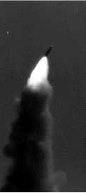

Однажды, узнав от сослуживцев об успехе наших локаци­онных станций в обнаружении на космической орбите объектов размером с теннисный шар, пользуясь знакомством, попытался взять об этом интервью у Владимира Завалия, тогда уже руково­дителя военного НИИ. Владимир Николаевич неделю думал и отказал. Видимо, из соображений секретности, хотя некоторое время спу­стя об этом факте мне попадались сообщения в открытой печати.

По ходатайству начальника моего редакционного отдела Владимира Дернового перед главным редактором я был переведен в отдел авиации, где также довелось посетить большинство истребительных полков и писать об учениях и проблемах лётчиков.

В 1996 году, отслужив 27 календарных лет, был уволен в запас подпол­ковником, с должности начальника отдела боевой подготовки авиации газеты «На боевом посту».

Еще один эпизод из моей военно-туристской биографии. В 1995 году мой старший сын Александр и его школьные товарищи поступили в наше во­енное училище на Прожекторной (названия были разные). Все они были вос­питанниками моего туристского кружка в школе. Я посетил начальника учи­лища Ивана Васильевича Ювченко и предложил создать туристский клуб училища, как того требует приказ министра обороны. Иван Васильевич вы­звал лучшего спортсмена, заместителя начальника кафедры №1 Юрия Абра­мова и предложил выполнить всё, что я предлагаю. Так родился в училище туристский клуб «Поиск».

Мы провели с курсантами несколько походов по местам боевой славы. Все это находило отражение в наглядной агитации 1-й кафедры, но через год-

116

полтора должность Юрия Викторовича сократили, и он ушёл преподавать философию в академию МВД. Клуб «Поиск» он передал по наследству дру­гому активному спортсмену майору Славе Карлюку. С Вячеславом Николае­вичем мы организовали зимний тренировочный сбор с ночёвкой на турполи­гоне в Тучкове, в мае участвовали в слёте ту­ристов РВСН в Архызе, где удалось посетить позиции нашей части в Зеленчуке.

Летом 1998 года команда училища в со­ставе офицеров Вячеслава Карлюка и Юрия Лифарёва, курсантов Александра Белугина и Александра Меркущенкова, Игоря Трошина взошла на западную вершину Эльбруса. Со следующего года турбаза МО «Терскол» стала проводить ежегодные эльбру- сиады, а Вячеслав Карлюк ещё раз восемь участвовал в них с новыми коман­дами курсантов.

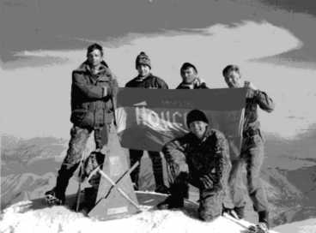

Мой сын послужил в Усолье-Сибирском, на Кубинке. В дальнейшем, после Тверской академии, служил начальником группы СТО ракетного ком­плекса ПРО, а в годы оптимизации по Сердюкову был уволен майором по оргштатным соображениям.

После увольнения в известные пресловутые девяностые многие офице­ры уходили в частную охрану. Затянули было и меня. Но, к счастью, быстро понял, быть вахтером не мой профиль. От журналистики тоже подустал. Пригодились туристские навыки и друзья. Лет пять работал в Москве и окрестностях промышленным альпинистом.

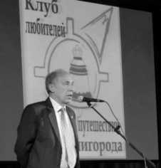

В настоящее время уже 10 лет работаю в должно­сти главного эксперта в отделе ГО и ЧС администрации городского округа Звенигород, а для души - руководите­лем Клуба любителей путешествий Звенигорода (см. сайт в Яндексе: «Клуб путешественников Звенигорода»).

Приглашаю всех посетить наш древний и славный город.

Г олуб Николай Алексеевич, полковник в отставке

Воспоминания о начале службы (1972 - 1978 гг.) в отделе бое-  
вых алгоритмов и программ (Кубинка)

Убедительно прошу моих уважаемых читателей быть снисходитель­ными к возможным неточностям в датах и персоналиях, по­скольку ввиду особой закрытости описываемых событий в 1970-е годы никаких записей не велось. Рассчитываю только на свою память.

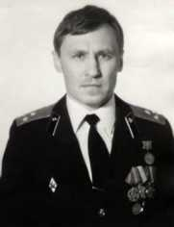

Я прибыл в отдел боевых алгоритмов и программ (БАП) в/ч 52361 (Кубинка) в августе 1972 года. Этому предшествовала цепь событий, о которых, я думаю, целесо­образно рассказать.

В июне 1972 года окончил 2-й факультет МВИЗРУ ПВО страны. Нас готовили на должность заместителя командира стартовой батареи - началь­ника отделения управления стартом зенитно-ракетного комплекса С-200. Именно на эту должность большинство моих однокашников получили назна­чения в 1972 году - на точки, в зенитно-ракетные бригады войск ПВО стра­ны.

Мы были замечательно подготовлены по ракете 5В21 «Ангара» («Ве­га»), кабине подготовки старта К-3М (В) с аппаратурой управления головка­ми самонаведения (АУГН) и системе управления стартом (СУС), пусковой установке, заряжающей машине, транспортно-заряжающей машине, а также по аппаратуре и оборудованию технического дивизиона (АКИПС, сборки и заправки горючим, окислителем и воздухом ракет).

Кроме того, мы были обучены и по радиотехнической позиции ком­плекса С-200, а также по зенитно-ракетным комплексам С-75 и С-125.

Хочется вспомнить, что учеба в МВИЗРУ проходила в обстановке вы­сокой требовательности и к учебе, и к дисциплине. Ежегодно от каждого курса на параде в Минске участвовала коробка в 100 человек. При этом до нашего выпуска нас называли «слушатель-рядовой» (но не курсант), чем мы очень гордились. После нас, в 1972 году, в училище сменилось командование и многое поменялось.

Сейчас на базе нашего училища развернута Военная академия Респуб­лики Беларусь, где готовят специалистов для всех силовых ведомств Белару­си.

Перед выпуском я прошел две стажировки в войсках ЗРВ в Лиепайской и Одесской ЗРБР, где уже пришлось ходить в наряды начальником караула, заступать в составе сокращенного боевого расчета дежурным офицером по старту. Преддипломную практику проходил на заводе в Рязани, защитил ди­плом по головке самонаведения ракеты.

По выпуске из училища нас распределяли на конкретную должность. Я был назначен инженером боевой группы наведения и старта огневого ком­плекса отдельного противоракетного центра системы ПРО А-35 (в/ч 48701, Загорск (Сергиев Посад).

Однако в в/ч 48701 по причине событий, произошедших на Ближнем Востоке летом 1972 года, указанная должность оказалась занятой, и я был отправлен в Солнечногорск (в/ч 75555), а оттуда на Кубинку в в/ч 52361.

В штабе меня у командира части встретил начальник отдела боевых ал­горитмов В. Фоменко и предложил вакансию на должность офицера- программиста МТУ (машина траекторий и управления).

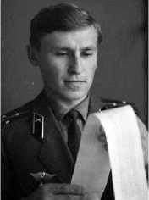

Все вышесказанное для того, чтобы понять, как в авгу­сте 1972 года я оказался на МТУ с полным нулем знаний по системе ПРО А-35, СРЛС «Дунай-3», алгоритмам и програм­мированию.

Как оказалось, здесь в разных подразделениях в/ч 52361 уже были мои однокурсники: Г. Калыш, Ю. Кисленко (оба позднее были переведены в отдел алгоритмов), В. Гришуткин, А. Фи­липпович и В. Усов.

В то время на аппаратуре РЛС и боевых программах шли доработки. Меня прикрепили к Б. Мартыщенко, и через некоторое время в составе бое­вого расчета (Б. Мартыщенко, И. Талалакин и я), а потом (Н. Курицын, И. Талалакин и я) заступил на дежурство.

Позднее, после 1978 года, я был назначен в подразделение службы экс­плуатации автоматизированных систем управления Вооруженных Сил (АСУ ВС), которые тогда были подчинены начальнику связи Вооруженных Сил (НСВС).

Попробую провести сравнительный анализ организации дежурства у нас, в отделе алгоритмов, и у связистов.

Помнится, у меня на дежурстве был единственный документ, который я вел, - «Аппаратный журнал МТУ». Дежурили мы в составе боевого расчета программистов. У связистов это - дежурная смена. Правда, режет ухо? Будто сторожа какие-то...

При этом у начальника дежурной смены до двух десятков журналов, которые он ведет во время дежурства, едва успевая делать в них записи.

119

Кроме того, у связистов постоянно требовалось корректировать должностные обязанности. Поскольку персональных компьютеров еще не было, приходи­лось на машинке их регулярно перепечатывать. Все при этом были заняты под завязку. Главная забота - показать свою невиновность, «когда придет следователь прокуратуры», а для этого все фиксировать: все звонки, все со­бытия и факты, и везде расписываться.

Всегда вспоминаю организацию дежурства в отделе алгоритмов на Ку­бинке, главное было - выполнить поставленную задачу. Смотрел недавно по «зомбоящику» про Софринскую МРЛС - тоже уже «дежурная смена». Зараза эта даже в терминологию лезет повсюду.

Хочется сказать добрые слова о коллективе отдела, той обстановке ин­теллигентности, доверия и уважения руководства отдела и всех офицеров.

Кроме того, я благодарен тому, что встречался и общался с умнейшими разработчиками, сотрудниками НИИДАР: это Е. Волынский, Е. Мелентьев, В. Давидян, В. Уруков, В. Кутузов, Л. Карпов и др.

Мои любимые книги тогда: ТО БА МТУ, ОП БП МТУ, БП МТУ, ко­нечно, «Инструкция по программированию».

Через полтора-два года я достиг уровня, достаточного для успешной работы на всех программах отдела, а также для самостоятельного програм­мирования, сдал на классность.

Кстати, к завершению своей службы в отделе я стал мастером военного дела. В те времена нам за классность не платили. Это потом, в Москве, было и кормление на дежурстве, и доплаты за классность. Там тоже я был масте­ром военного дела.

Хочется немного сказать о командирской, марксистско-ленинской подготовке и так называемом соцсоревновании. В отделе алгоритмов к этому относились без фанатизма, в рамках, заданных руководящими документами.

Так, в 1970-х годах при планировании командирской подготовки на по­лугодие надо было запланировать учебные темы, часы и потом отчитаться отработанными материалами в рабочей тетради и знаниями по теме. В соцобязательствах запрещалось планировать оценки по боевой подготовке, чтобы избежать фальсификаций. И правильно.

В 1980-х (уже в Москве) позиция политработников изменилась. Требо­валось взять обязательства с конкретными оценками по всем предметам под­готовки не ниже «5», «4», «3» и потом защитить эти обязательства на общем собрании коллектива.

И попробуй докажи, что «4» по огневой это то, что ты в состоянии до­стичь... Отделом в складчину купили лазерный тренажер, ночами трениро-

вались в коридоре на объекте. Такой формализм, такое насилие. Так же по физической подготовке: лыжи, кросс, силовые упражнения и т.д.

А по марксистско-ленинской (и это в заказывающем управлении, в Центральном аппарате Генерального штаба) обязательно 3 тетради: лекции, первоисточники и подготовка к семинарам. Теперь я думаю, что это делалось сознательно, чтобы сформировать устойчивое отвращение к политическим и партийным органам.

Взял ты соцобязательство: получить 3 балла по огневой. На партсобра­ниях тебя полощут, что занизил уровень. Взял обязательство получить 4 бал­ла, а реально выстрелил на 3 - не выполнил взятые обязательства. Позор! Аналогично и по физической подготовке. По-моему, лидерами этого порядка были РВСН.

К счастью, в 1984 году я был переведен в Центральный аппарат, в за­казывающее управление АСУ ВС СССР. Там были более человеческие от­ношения (за исключением марксистско-ленинской подготовки) - 3 тетради обязательно, как и выступления на партсобраниях.

Летом 1973 года в отдел на боевую программу МТУ прибыл В. Завалий и был прикреплен ко мне для первичного обучения, чем я очень горжусь. Нынче он генеральный конструктор НИИРП, доктор технических наук, про­фессор. В отделе он был всего год и в 1974 году ушел в 45 ЦНИИ.

Также я участвовал в подготовке программистов по боевой программе МТУ В. Бычкова и В. Мажникова.

В 1975 году в боевой программе МТУ - в программе ПУПС (программа устранения последствий сбоев) я обнаружил ошибку, потом другую... Устраняли их через авторов-разработчиков (НИИДАР).

Поскольку более 15 лет своей службы я был заказчиком АСУ ВС, вспоминается, что в доработках, испытаниях, принятии на вооружение роль заказчика практически была предоставлена нам.

Была сделана попытка оформить эти изменения в программе как рацпредложения, однако, как оказалось, в соответствии с приказом министра обороны по рационализаторской работе «программа, методика не могут быть рацпредложением». Только позднее, в службе главного инженера, которая ведала вопросами рационализаторской работы, изменилось мнение, поняли, что это имелась в виду не та программа.

В результате к моему уходу из отдела я был автором 78 рацпредложе­ний, о чем было записано в моей аттестации, что потом вызывало в Москве вопросы: почему я у них ничего не разработал? Хотя начинал я и там, но тек­сты программ у связистов к службе эксплуатации не передавались, а другие поделки, которые я писал на ЕС ЭВМ, оформить было невозможно.

121

В 1976 - 1977 гг. в связи с внедрением алгоритма борьбы с ЛБЦ «Про­круст» и другими существенными изменениями в МТУ программа была значительно переработана.

Для последней версии МТУ, которая была в мае 1978 года поставлена на боевое дежурство, я напи­сал «Диспетчер циклической программы».

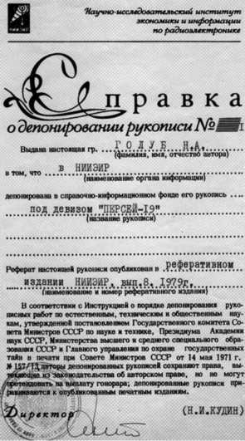

Дополнительно были написаны несколько программ, обеспечивающих сбор и обработку ста­тистической информации по параметрам потока информации, обрабатываемой МТУ (программы построения гистограмм).

В процессе испытаний, проводимых перед принятием на вооружение МТУ, такие гистограммы были построены, рассчитаны параметры, и в 1978 году с отчетом по этой работе я сделал доклад на военно-научной конференции части.

Кроме того, статью по параметрам потока информации мы в соавтор­стве с Е. Волынским опубликовали в реферативном издании Научно­исследовательского института экономики и информации по радиоэлектрони­ке.

После моего перевода осенью 1978 года в Москву я передал все эти ма­териалы своему ученику и преемнику В. Мажникову. Дальнейшую судьбу этих материалов не знаю.

Перед принятием программ на вооружение и постановкой на боевое дежурство все они были проверены с подачи 45 ЦНИИ на семантику, синтак­сис и анализ непрерывности. В составе рабочей группы я участвовал в испы­таниях боевых программ перед постановкой на боевое дежурство.

Абсолютное большинство офицеров отдела владели искусством про­граммирования на 5Э92б. Я с восторгом вспоминаю, насколько там все до­ступно было и понятно. Помню до сих пор и коды операций, и структуру ко­манд. Потом был у меня опыт небольшой программирования на ЕС ЭВМ и СМ ЭВМ, но успехи там и впечатления - никакие.

Вспоминаю, как в последние годы был занят под завязку - программи­ровал, отлаживал, на резервной машине набирал статистику для гистограмм и др. А это все на дежурстве - ЛБЦ, проводки...

Начальник отдела В. Половинкин, светлая ему память, закрепил во время моего дежурства сотрудницу из группы анализа. Я ей диктовал текст отчета, а она записывала.

Однажды командир на очередной читке приказов заявил, что в части уже около 80 учебных классов, нет только у медиков и программистов. И тут началось...

Помню, у нашего барда И. Пунина по этому поводу есть шедевр. Я помню даже текст, но по причине авторского права пусть бы он сам где-то это воспроизвел, хотя бы текст. А то и на Ютубе? Помню, там было и по В. Бычкову, и по С. Белугину?

Думаю, это был замечательный период в истории отдела - создание учебного класса программистов с лета 1978 года, но это уже без меня.

Мне очень интересно - как это делалось, кто участвовал, сколько гостей потом было, сколько программистов обучилось в классе том? Я в то время был противником всей этой затеи. Но это был тот самый вариант, когда насилия избежать невозможно.

В завершение хочется сказать, что в отделе алгоритмов прошли лучшие годы жизни. Хочу выразить искреннюю благодарность за совместную плодо­творную работу всем сослуживцам.

После перевода в Москву осенью 1978 года до 1984-го я находился в службе эксплуатации АСУ ВС, при этом участвовал во всех этапах - от раз­работки до постановки на боевое дежурство - двух систем, а с 1984 года и до увольнения в 2000 году служил в заказывающих управлениях систем высших звеньев управления.

Звание полковника получил в 1989 году, а в феврале 1991 года награж­ден орденом «За службу Родине в Вооруженных Силах СССР» III степени.

Там, в Центральном аппарате ВС испытал все то, чего не было у нас в отделе на Кубинке, - это и подлость, и подставы, и предательство, и воров­ство. Думаю, прежде всего, это вызвано сложившейся кадровой политикой.

Так, уже с начала 1990-х годов на руководящие должности (как прави­ло, генеральские) приходили люди абсолютно недостойные, некомпетент­ные. В основном - сынки, племянники, зятья и близкие высокопоставленных особ. Хотя (мое мнение) это актуально и сейчас.

Пример - «маршал Табуреткин» и его прошмандовки.

Один такой фигурант (мой ученик), главная заслуга которого была в том, что он женат на дочери заместителя начальника политотдела Г енераль- ного штаба. Делая свою карьеру, дважды переступил через меня, наворотил высокозатратные разработки, которые, естественно, закончились бумагой.

Когда «наехала» Счетная палата, все сбежали в отпуск. Отмазываться выставили меня. Правда, как и любая работа Счетной палаты, все тоже кон­чилось бумагой.

Еще раз всем спасибо.

Уже одно то, что через столько лет мы сумели собраться, это очень су­щественно.

До встречи.

Мартыщенко Борис Николаевич, подполковник в отставке

Некоторые моменты начала службы в Кубинке, или Служба продолжается

Я с группой однокурсников выпустился из КВИРТУ ПВО досрочно, в апреле 1967 года по причине напряженности международной обстановки. В мае прибыли в городок Кубинка-10, называемый Акулово.

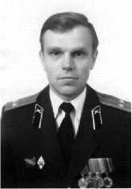

В городке размещались две воинские части. Мы с Постриганем В.Ф. попали в отдел БА в/ч 18960, где начальником отдела был подполковник Кононов П.М., которого офицеры между собой называли Пол-Макарыча за невысокий рост. Очень порядочный, спокойный, вдумчивый офицер. Великолепно стрелял из пистолета. Замом у него был Бельков А., программистами - офицеры Элькун Э., Карпачев Г.П., Сыроватский А., Жабин В., Половинкин В.И., Фоменко В.В., Мартыщенко Б.Н., Постригань

1. Ф., выпускники АРТА-67 Кабыш, Косов В., Алексеев А., Кузнецов В.В., служащие СА Элькун С., Чулкова Н. Остальных не помню.

Нас с Валерием Постриганем определили на ЭВМ обработки информации РЛС 5Н11: Постриганя — на МО, меня на МТУ. И мы стали входить в курс дела, знакомиться с алгоритмами и разработчиками.

В 1968 году произошла некая реорганизация вычислительного комплекса А30О, в результате чего все ЭВМ 5Э92б, осуществляющие обработку информации от РЛС ДО «Дунай-ЗУ», и прикрепленные к ним программисты перешли в штат в/ч 52361, в отдел БА под руководством майора Драняева В.И. Фактически отдел только разворачивался: Рябик В.И., майор Курицын Н.Ф., капитан Тучков Г., старший лейтенант Котелюк Л.А. и несколько служащих СА, занимавшихся статистикой и обработкой данных, - Кукушкина Л.А., Пыжьянова И., Радзилевич С.В. (Новинькова), Зонова А.П., Козлова Л.П., Толок В., Марина (не помню фамилию). Из группы ОУА пришли Петров В.П., Поляков В.И., Арешков Л.П., Новиньков Г.А., Матвиенко А.П. Затем из в/ч 18960 - Фоменко В.В., Половинкин В.И., Мартыщенко Б.Н., Постригань В.Ф., Сыроватский А., Кузнецов В.В.

Через некоторое время отдел пополнили Аржаных Е.П., Халаджиев

1. А., Бызов А., Зюканов К., Болдышев Б., Овчаров В., затем выпускники Рязанского РТИ Талалакин И. и Бычков Е., затем Завалий В., Басов В., Журавлев В., Игнатенко В., Косых А., Белугин С., Кильдишов В., Колбасов

А. Через несколько лет прибыло пополнение из КВИРТУ - Середа В., Карловский С., из Минска - Голуб Н., Калыш Г., Барткевич Г., Пунин И.

В отделе царил дух деловитости и полной самоотдачи службе. До принятия программ от разработчика мы занимались изучением станции, знакомились с алгоритмами, вникали в особенности программ и даже кое-где находили явные ошибки. Придерживались постулата - «Программист, никогда не думай, что найденная тобой ошибка является последней».

Начинались совместные дежурства с представителями НИИДАР, ходили на ночные отладки программ. Помню, приходилось дежурить с Волынским Евгением, Цукановой Люсей, Давидян Верой (ее муж Сергей служил в отделе обслуживания ЭВМ 52-й части), Васютинской Т., Мелентьевой Валентиной, Татарниковым. С непривычки на ночном дежурстве было очень тяжело, ведь перед ночью обычно спать не удавалось. Моя основная машина была МТУ (позывной «Автотрасса»), но со временем изучил работу и на МО, и на МФК. Практически все мы стали взаимозаменяемыми.

Служебная деятельность офицеров хорошо описана в книге «На страже космических трасс», я же хотел бы остановиться на общественно-спортивной стороне деятельности отдела.

В первые же месяцы своей службы я купил велосипед «Турист», изучал окрестности нашего гарнизона. Однако было слишком много желающих прокатиться на моем велосипеде, отказать я не мог, в результате через три месяца мне его сломали, и я его кому-то отдал на растерзание. Через пару лет мы с Г. Новиньковым купили в складчину мотоцикл «Ява-250» и ездили на нем по окрестностям, а также даже и в Москву. Наша зарплата старших лейтенантов позволяла нам ездить на обед в Наро-Фоминск в ресторан. У мотоцикла была постоянная проблема с регулировкой зажигания, приходилось частенько его ремонтировать. А однажды с В. Озерским поехали на охоту в сторону Можайска, ездили за зайцами по проселочным дорогам, мотор перегрелся, и, когда выехали на Минское шоссе и «дали газу», двигатель заклинил. Чудом не разбились.

В отделе кипела спортивная жизнь, мы - молодые и здоровые - участвовали во всех кроссах - и летних, и лыжных, проводимых в части. Помню, спортивную работу в части активировали заместители командира части. Полковник Карпович А.Д, а затем полковник Яковлевич И.Н. почти каждые выходные организовывали кроссы офицерского состава - зимой лыжные, а летом по пересеченной местности.

Да мы и сами в выходные дни зимой становились на лыжи и ходили по нашим великолепным прилегающим лесам. Помню, 22 декабря 1968 года, в

126

самый короткий день года (было воскресенье), наша компания в составе Новинькова, Постриганя и меня взяли лыжи и пошли через шоссе в лес. Планировали пару часов погулять, затем принять душ, поужинать и пойти на фильм в ГДО. После часа прогулки пошел густой снег, мы потеряли ориентировку, решили идти в одном направлении, но выбрали его неправильно, в сторону Г олицына. В итоге уже в час ночи увидели впереди свет прожектора. Оказалось, вышли на полигон Алабино, в 20 км по прямой от нашего городка. В эту ночь планировались танковые стрельбы с 2:00, так что нам еще повезло, что рано вышли. Охрана полигона стала проверять нас, позвонили дежурному по 52-й части, удостоверились и долго не могли поверить, что как далеко нас занесло. От мокрого снега и физической нагрузки наши спорткостюмы были насквозь мокрыми. В открытом грузовике (!) нас отвезли на станцию в Голицыно в 3 часа ночи, первой электричкой добрались до Кубинки и потом часа два тряслись от холода в зале ожидания до первого автобуса. И после всех этих испытаний нам удалось не заболеть.

В отделе отмечались все праздники и дни рождения сотрудников. В плохую погоду мероприятия проходили в помещении, а в хорошую мы выходили в лес. Сначала играли в футбол, а уже потом был праздник. Вместе с офицерами участвовали и гражданские сотрудники, а также некоторые жены.

Помню, перед каким-то праздником Владимир Иванович снарядил меня в Москву купить пару бутылок хорошего коньяка. Добравшись до метро «Баррикадная», пошел в магазин «Вина», расположенный в высотке на площади Восстания. Поскольку я плохо разбирался в качестве спиртного, решил проконсультироваться с продавцами, и они порекомендовали мне хороший коньяк «Грэми». Денег у меня было на 2 бутылки приличного коньяка - 25 рублей. Коньяк «Грэми» стоил 22 руб. Приехал в часть, отдаю бутылку и сдачу Владимиру Ивановичу, он спрашивает, где же остальной коньяк, но я пояснил: «Вы же просили хороший коньяк». И уже потом, во время застолья, шеф сказал: «Если бы не Боб, мы и не попробовали бы настоящий коньяк». Напиток действительно был превосходный.

Неженатые офицеры проживали в офицерском общежитии, я попал в одну комнату с Постриганем, поэтому часто у нас проходили общие мероприятия - походы за грибами и на рыбалку. Валера был заядлым грибником и умел находить их даже там, где они не росли (шутка). А еще он был прекрасным шахматистом, находился в верхней части списка чемпионов нашего городка. Также прекрасными шахматистами были офицеры отдела Петров В., Сыроватский А., Фоменко В. Да и Владимир Иванович любил эту

127

игру, но времени на это у него было очень мало. В 1971 году я женился и получил комнату в двухкомнатной квартире в доме №8 совместно с Новиньковыми.

В 1976 году в декабре, мне предложили место преподавателя на военной кафедре МВТУ им. Н.Э. Баумана. Начальником отдела был уже Половинкин В.И., и он поставил условие: я должен организовать и произвести перестройку помещения нашего отдела из огромного зала в уютное помещение. Этим вопросом я занимался около 3 месяцев, не будучи освобожденным от дежурств в смене. Многие вопросы, такие как покраска, подготовка реек для расшивки покрытия стен, закупка материалов и инструмента, приходилось решать самому. В ноябре кабинет для сотрудников отдела был готов, а уже в середине декабря я получил обходной лист.

На военной кафедре МВТУ им. Баумана я продолжил службу в качестве преподавателя спец-ЭВМ (ЭВМ управления ЗРК С-300). Студентам 3 - 5-х курсов читались матчасть и программирование 5Э26. Летом с одной из групп студентов 5-го курса выезжали на преддипломную практику в войска, где они проходили курс молодого бойца и познавали азы боевого применения ЗРК С-300.

В мае 1987 года Матиас Руст совершил успешную посадку на Москворецком мосту. После этого начались подвижки в руководстве ПВО страны, которые отразились и на низшем звене армии. Через 2 месяца я получил очередное воинское звание подполковник, к которому от майора шел целых 12 лет. К этому времени от военной кафедры я получил квартиру в Бирюлево. Семья моя состояла из пяти человек (см. фото).

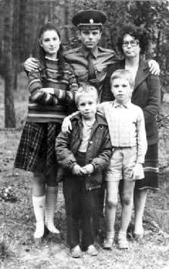

В 1991 году началась очередная реорганизация армии, и в возрасте 46 лет меня уволили в запас. Я был знаком с компьютерной техникой, меня пригласили в группу технической поддержки газеты «Деловой Мир». Там я отвечал за систему связи и получение информации со спутников агентства «Рейтер». Когда руководство газеты узнало о моей склонности к художественным промыслам (чеканка, гравировка), мне предложили пройти курс обучения дизайну и верстке, и я попал в отдел рекламы газеты. Сначала верстал рекламные модули для газеты, а потом и журналов-каталогов «Товары и Цены», «Туризм и отдых», «Автомобили и цены».

Затем, после очередной реорганизации, я занялся компьютерной версткой рекламно-коммерческих журналов «Потенциал России», «Мясной

128

Ряд», «Пивной прилавок», «Рыба и морепродукты». Также сверстал несколько книг и каталогов, а в 2010-м ушел из издательства «Наука и Бизнес», в котором проработал с 1995 года.

Кстати, мой средний сын Максим (см. фото), окончив Московский университет пищевой промышленности с военной кафедрой, через полгода был призван на службу и попал по распределению в в/ч 52361 (2004-2006) Будучи классным IT-специалистом, попал под «опеку» командира части полковника Чурсинова А.И. и его заместителя полковника Гринева А.В. При докладе в в/ч 75555 командир использовал разработки моего сына (в 1111), замполит также реализовал потенциал Максима Борисовича, в результате чего была полностью обновлена вся наглядная агитация и стенды как на территории части (плац, столовая, склады, помещения рот), так и в городке.

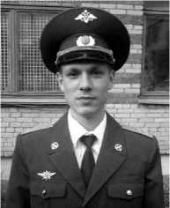

Посидел я дома три месяца и понял, что это тяжкий труд, на работе

легче. Живу в Тушино, а рядом с нами, на берегу Химкинского водохранилища, находится Музей истории ВМФ России. На всякий случай зашел в офис, и оказалось, что есть вакансия - нужен специалист, знакомый с компьютерами. В общем, уже 6 лет я являюсь сотрудником Музея истории ВМФ России,

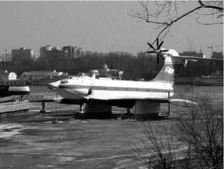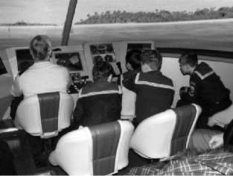

инженером отдела эксплуатации музейно­технического комплекса, а заодно и пилотом СВП-стенда виртуального пилотирования экраноплана «Орленок», легендарного корабля- самолета, созданного выдающимся российским конструктором Р.Е. Алексеевым.

В музее служили, а некоторые работают и поныне многие отставники ВМФ, Генштаба, Киностудии Министерства обороны, бывшие сотрудники судостроительного завода «Севмаш» в Северодвинске (там сейчас создаются подводные крейсеры-ракетоносцы типа «Акула», «Борей»). Как видите, я попал опять в среду коллег по оружию.

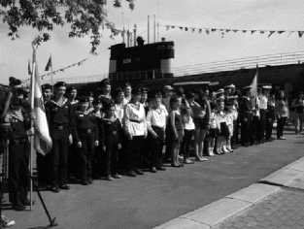

Наш отдел занимается в основном поддержанием презентабельного состояния подлодки Б-396 (проект 641) «Новосибирский комсомолец», на базе которой и создан музей.

Так что приходилось заниматься и слесарными, и покрасочными, и даже столярными работами. Зато лодка наша выглядит прекрасно. И здесь мне иногда приходится использовать приобретенные навыки в верстке и дизайне.

Так, например, мы с товарищами разработали несколько юбилейных этикеток для подарочных экземпляров бутылок водки (образцы на фото).



Г рафика выполнена мною.

На базе нашего музея проводится много военно-патриотических мероприятий Москвы: День Военно-морского флота России, День юного моряка, День защитника Отечества.

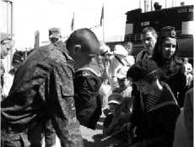

В такие дни приходит много народа, и видно, что патриоты в нашей стране еще есть.

Барткевич Г еннадий Васильевич, подполковник в отставке

Служба в отделе боевых алгоритмов и программ в/ч 52361

Родился 23 мая 1950 года. В 1967 году окончил физико­математическую среднюю школу №40 в Москве по профилю математик-программист.

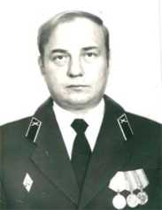

В 1968 году поступил, а в 1972 году окончил Жито­мирское высшее зенитно-ракетное командное военное учи­лище ПВО по специализации «инженер по эксплуатации ра­диотехнических систем».

После окончания училища был направлен для прохож­дения дальнейшей службы в войсковую часть 75555 (г. Солнечногорск, Мос­ковская область), где получил направление на РЛС ДО «Дунай-3» (в/ч 52361, Кубинка) на должность офицера передающего центра по комплексу аппара­туры формирования и управления колебаниями (КАФУК).

Прослужил на передающем центре РЛС «Дунай-3» чуть более трех лет.

В 1975 году шла модернизация системы ПРО А-35 для поражения сложной баллистической цели (СБЦ), а личный состав части принимал в этих работах активное участие. В связи с большим комплексом работ по модерни­зации системы ПРО было принято решение увеличить личный состав отдела боевых алгоритмов и программ в/ч 52361.

По рекомендации моего однокашника по Житомирскому училищу Бе­лугина С.Л., который к тому моменту уже проходил службу в отделе боевых алгоритмов, я был приглашен на собеседование с начальником отдела алго­ритмов Половинкиным В.И.

Через некоторое время приказом по в/ч 52361 был переведен в отдел боевых алгоритмов и назначен на должность офицера-программиста боевой программы обнаружения целей (МО). Основные задачи программы были направлены на первичную обработку радиолокационной информации и управления потоком информации от аппаратуры приемного тракта СРЛС.

После доработок боевых программ РЛС ДО «Дунай-3» на боевую про­грамму МО была дополнительно возложена задача обнаружения сложной баллистической цели (СБЦ) и оценка эффективной отражающей поверхности для всех типов целей. В этих работах активно участвовал весь личный состав отдела алгоритмов, в том числе и я.

Научное руководство работ по доработкам боевых программ выполня­ли ведущие сотрудники Научно-исследовательского института дальней ра­диолокации (НИИДАР).

После завершения работ по результатам испытаний и эксплуатации программ был выявлен ряд замечаний. Одно из замечаний отражало высокий поток ложных баллистических целей (ЛБЦ) с признаком «пролетающая». Для системы ПРО А-35М это не имело никакого значения, а для системы предупреждения о ракетном нападении (СПРН) такая характеристика явля­лась очень важной.

Перед НИИДАР была поставлена задача существенно снизить поток ЛБЦ. Надо отметить, что РЛС ДО «Дунай-3У» (г. Чехов) практически не имела потока ЛБЦ. Разработчики справились с ЛБЦ математическими мето­дами (алгоритмически). На РЛС ДО «Дунай-3» алгоритмическими методами существенно снизить поток ЛБЦ не удалось.

Необходимо было изучить информацию отраженного сигнала от цели непосредственно на входе алгоритма боевой программы МО.

С этой целью ведущий специалист НИИДАР Ермоленко Ю.А. предло­жил мне написать вспомогательную программу «Фиксация», которая должна была фиксировать входную информацию боевой программы МО в режиме «Боевая работа».

Под научным руководством Ермоленко Ю.А. и с помощью офицеров отдела Белугина С.Л., Голубева С.Н., Абрамова А.В. и др. мы разработали такую программу, что в дальнейшем послужило хорошим инструментом для выявления причин ложняков, а также помогло выявить и устранить ряд оши­бок в самой боевой программе МО.

Осенью 1978 года были проведены организационно-штатные меропри­ятия, по результату которых отдел был разделен на два отдела.

Отдел боевого применения (ОБП) остался в подчинении командира ча­сти, а отдел эксплуатации боевых про­грамм подчинили командиру группы общеузловой аппаратуры.

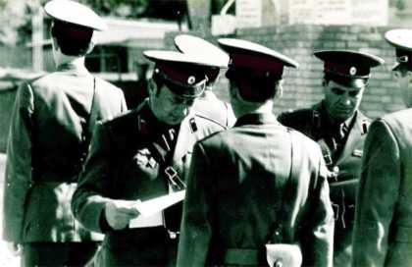

На фото: проведение строевого смотра в в/ч 52361.

В ОБП остались старшие инжене­ры по направлениям. На основе личного состава ОБП была создана группа анали­за по выявлению причин формирования ЛБЦ и различных аварийных ситуа­ций во время несения боевого дежурства.

Руководителем группы анализа был назначен начальник службы во­оружения полковник Тюрин М.Т.

В дальнейшем во многих неординарных случаях анализа причин фор­мирования ЛБЦ была использована наша программа «Фиксация».

С её помощью окончательно убедились, что аппаратура СРЛС способ­на размножать отраженный сигнал. Причем размножение сигнала в прием­ном тракте РЛС могло появляться от большой амплитуды отраженного сиг­нала, а также при допущении ошибок личным составом при ремонте и про­ведении регламентных работ.

Дополнительный анализ входной информации по программе «Фикса­ция» также показал, что до дальности 512 км в РЛС существует повышенный фон шумовых сигналов. С помощью программы были установлены радиоло­кационные портреты некоторых активных и пассивных помех, а также по­строены радиолокационные портреты от крупноразмерных космических объ­ектов типа «Шаттл».

По результатам анализа были проведены доработки боевой программы МО и приняты организационные меры по исключению ошибок личным со­ставом при проведении регламентных работ на аппаратуре приемного тракта РЛС ДО «Дунай-3».

В результате поток ЛБЦ существенно уменьшился.

В 1981 году я поступил в Харьковскую академию на факультет руково­дящего инженерного состава (ФРИС), а в 1983 году успешно окончил и был назначен на должность начальника отдела боевого применения в/ч 52361.

Служба уже была по организации и несению боевого дежурства на средствах РЛС ДО «Дунай-3».

Через некоторое время был назначен на должность заместителя начальника отдела боевых алгоритмов и программ 9-го отдельного корпуса ПРО в/ч 75555.

31 декабря 1994 года уволен в запас.

Тюрин Михаил Тимофеевич, полковник в отставке, главный инженер, заместитель командира в/ч 52361 по вооружению

О программах, программистах и делах наших

Свой рассказ на «заданную тему» начну с некоторого экскурса в исто­рию, дабы определиться с понятиями, кто есть кто при созда­нии и эксплуатации сложных систем вооружения, насыщен­ных сложнейшей электронной радиоаппаратурой и вычисли­тельными средствами. Единожды возникнув в умах некото­рых начальников, захотевших «в интересах дела» выделиться на привычном фоне взаимоотношений, выпячивание этой проблемы стало оказывать определённое воздействие на ка­чество работы больших воинских коллективов.

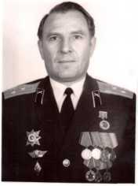

Само слово «программа» у меня вошло в обиход, по-видимому, ещё в школьные годы. Но тогда речь могла идти только о школьной программе как о систематическом изложении содержания обучения по определённому предмету, а также об объёме знаний, умений и навыков, подлежащих усвое­нию по всему комплексу изучаемых дисциплин. В отличие от этих более или менее чётких программ в более взрослые годы на слуху были программы по поднятию сельского хозяйства, развитию промышленности и т.д., программа КПСС в борьбе за построение коммунизма, которые мне представлялись не­которой абстракцией в достижении эфемерных целей, хотя сами принципы коммунизма мною никогда не отвергались.

Что касается применений этого понятия к техническим устройствам, то в те далёкие годы корреляция была настолько незаметной, а может, лучше сказать, непривычной, что о такой связи просто не говорили. Но если подхо­дить к программе как к некоему процессу выполнения определённых дей­ствий в заданной последовательности, то, например, и двигатель внутренне­го сгорания работает по программе. Действительно, здесь связаны в единую логическую цепочку моменты впрыска топлива в цилиндр, воспламенения горючей смеси, выпуска отработанных газов и т. д. «Бумажное» оформление этой программы представлялось в виде некоторой картинки с названием, например, «цикл работы двигателя внутреннего сгорания». Эта картинка могла служить как целям обучения, так и пособием для разработчика, при­званного думать, как «искривить» ещё коленвал или изменить, к примеру, диаметры впускного и выпускного клапанов с целью получения от двигателя большей мощности при сокращении потребления топлива.

Но если уж конструктор воплотил свои мысли в металл, сделал кон­кретный двигатель, то уже никакой директор не сможет заставить маховик крутиться быстрее того, как это позволено конструкцией и технологическими возможностями производства. А дальше начинался, если в том была необхо­димость, процесс совершенствования конструкции. Эксплуатационникипредлагали всякие «рационализации», а разработчик уже волен был либо со­глашаться с предложениями, либо внедрять свои более «зрелые» мысли.

Естественно, о программистах как специалистах, призванных формали­зовать в каких-то терминах, условных кодах и т.п. разрабатываемый техноло­гический процесс, пока не говорили. Не было нужды, да и оснований то же. В том числе и в появившейся и начинающей приобретать вес радиолокаци­онной технике.

Моё приобщение к этому направлению в радиотехнике состоялось ещё в начале 50-х годов прошедшего столетия. Это были примитивные, по сего­дняшним понятиям конечно, РЛС П3А, П8, затем более совершенные П10, П20, П30 и др. Функциональная схема всех этих РЛС в принципиальном плане была совершенно одинаковой: передающее устройство, приёмопере­дающая антенна, приёмное устройство и оконечное устройство - индикатор обнаружения на электронно-лучевых трубках. Всё это радиотехническое и электромеханическое творение «крутилось» для того, чтобы увидеть на ин­дикаторе обнаружения то, ради чего и создавалась РЛС. Следовательно, нет особой нужды доказывать важность этого оконечного устройства и значи­мость оператора, работающего на нём. Ибо от степени «настроенности» того и другого, особенно последнего, способного по отображаемой на индикаторе информации дать оценку качества функционирования и остальной аппарату­ры, зависел успех всей работы. С появлением ЗРВ и БР разной дальности в обиходе всё чаще стали употреблять термин «программа». В ЗРВ, будь то си­стемы С-25, С-75, С-125 и др., с которыми я был хорошо знаком, ракета управлялась по программе, соответствующей тому или иному принятому ме­тоду наведения. В состав «программного обеспечения» входил, например, и временной самоликвидатор ракеты, запускавшийся при старте и обязанный дать команду, например, в С-25 через 70 с на подрыв боевой части, если не сработал до того времени радиовзрыватель. Но и здесь оператор, работаю­щий за пультом управления пуском, совмещённым с индикатором обнаруже­ния, никак не может вмешаться в работу программы наведения ракеты, дабы улучшить, скажем, точность попадания в цель. Кроме тех случаев, когда та­кое вмешательство предусмотрено для экстренных ситуаций.

Во всех рассмотренных выше примерах в роли оператора оконечного устройства выступает только человек. Тогдашний уровень развития радиоло­кационной техники не позволял даже представить в качестве выходного устройства какую-то бездушную, пусть даже электронную или электромеха­ническую, конструкцию, выполнявшую без участия оператора хотя бы часть функций, особенно требующих точности и скорости реакций на складываю­щуюся обстановку, возложенных на РЛС или комплекс ЗРВ. Хотя об этих «аппаратах» мы мечтали, уставая от многочасовой монотонной работы за пультами управления. На каких бы РЛС или комплексах ЗРВ мне ни при­шлось служить, нигде не стоял вопрос о подчинённости операторов оконеч­ных устройств. Было совершенно понятно, что они являются техническими специалистами, способными помимо «чего-то увидеть на индикаторе» при надлежащей подготовке «чувствовать» всю станцию и, следовательно, иметь возможность удерживать параметры её функционирования в заданных пре­делах. Правда, в ЗРВ, в частности в С-25, офицеры пуска (на этой должности мне дважды пришлось участвовать в боевых стрельбах) входили в группу командира полка и во время боевой работы исполняли только его команды, и ничьи иные. Это было связано с тем, что офицер пуска определял по сути де­ла состоятельность полка как боевой единицы. Но и при таком выделении указанного оператора с него никто не снимал обязанностей по знанию аппа­ратуры, на которой он работал, и по смежным специальностям в объёме тре­бований, предъявляемых к классному специалисту.

Изменения в отношениях к разным категориям операторов стали про­исходить с тех пор, когда «какой-то идиот среди акуловских болот по мере средств, по мере сил построить станцию решил». Конечно, это в определён­ной степени аллегория, ибо вряд ли построенная вблизи деревни Акулово РЛС стала родоначальником совершенно нового подхода к управлению сложными техническими устройствами. К этому времени появилось доволь­но много таких реализаций больших и малых «металлических» конструкций, управление которыми осуществлялось уже автоматически согласно некоему алгоритму (хотя этот термин только-только входил в обиход), специально разработанному для этого технического устройства, например для станка с ЧПУ.

Отсюда мы начинаем вести речь об РЛС совершенно другого поколе­ния, хотел сказать, и назначения. Но последнее сказать будет не совсем кор­ректно, ибо в принципиальном плане все РЛС, начиная ещё с РУС-1, «Ре­дут», упомянутых выше П3А и т.д., создавались для обнаружения летатель­ных аппаратов с использованием электромагнитного излучения. Поэтому по­вторюсь ещё раз, функциональная схема всех РЛС одна и та же: передатчик - антенна - приёмник - выходное устройство.

В зависимости от характеристик объектов, подлежащих обнаружению (величина ЭПР, скорость перемещения, желаемая дальность обнаружения, точность измерения координат и т.д.), и предполагаемых действий по обна­руженному летательному аппарату и начинались своеобразные «импровиза­ции» конструкций «краеугольных» узлов: передатчик, антенна, приёмник с тем, чтобы с заданной вероятностью выполнить поставленную задачу.

Не будем восторгаться циклопическими размерами объектов системы ПРО, прежде всего РЛС ДО. Отметим лишь принципиальное отличие РЛС 5Н11 от её далёких и близких предшественников, предназначавшихся для обнаружения летательных аппаратов в пределах атмосферы. Это отличие за­ключается в совершенно ином индикаторе обнаружения - выходном устрой­стве. Данное устройство решает не столько задачу визуализации обнаружи­ваемых объектов и вообще всей обстановки в зоне ответственности (эта зада­ча второстепенная, «настроечная», что ли), сколько задачу автоматического обнаружения целей и выдачу по ним информации для дальнейшего её ис­пользования в соответствии с алгоритмом работы системы ПРО. Так же и за­дачу управления (что очень важно!) техническим состоянием аппаратуры, входящей в боевой комплект.

Роль этого выходного устройства стал выполнять вычислительный комплекс (ВК), являющийся неотъемлемой частью РЛС, без которого вся её радиотехника и электротехника ничего не стоит. То, что ВК по штатному расписанию на объекте входил в состав другой, «нерадиолокационной» во­инской части, совершенно не означает, что ВК был поставлен как бы «над РЛС». Такая организационно-штатная структура была выбрана по другим, достаточно понятным соображениям, о которых здесь речь не идёт. На со­седнем с нами объекте такого «недоразумения» не было. Все десять СЦВМ К340А, семь из которых работают в тракте автоматического обнаружения, а три - в системе автоматического управления, находятся вместе с «радиотех­никой» под одним руководством, и, по моим впечатлениям, эксплуатацион­ный персонал считает ВК таким же рядовым устройством станции и никак его не выделяет.

Но вот операторы, рабочее место которым было определено за пульта­ми управления ЭВМ, самой спецификой их работы выделились в особую «касту». Так как никто, кроме них, не имел возможности заниматься «мозга­ми» этих сложных технических устройств, обрабатывающих по принятой ло­гике получаемую от радиотехнической части РЛС информацию и управляю­щих, в определённой степени, её техническим состоянием. Конечно, степень совершенства этого управления в известных нам РЛС отличалась разительно. В СРЛС 5Н11У она была на два порядка выше, чем на нашей 5Н11. По своим возможностям находилась уже в состоянии принимать «самостоятельные» (в соответствии с заложенным алгоритмом!) решения о замене неисправных комплектов аппаратуры на резервные с уведомлением боевого расчёта о необходимости проведения ремонта на отказавшем комплекте.

Кто назвал операторов за пультами управления ЭВМ программистами, не суть уж важно. Хотя изначально предполагалось, что военным операторам не придётся писать никаких программ и они будут просто отслеживать по установленным критериям правильность работы программ, поставленных разработчиком в комплекте с «железкой». Но реальность оказалась таковой, что нашим специалистам пришлось не только эксплуатировать поставленный продукт, но и самим принимать активное участие в его «доваривании» до со­стояния, позволившего получить требуемые выходные характеристики СРЛС (по дальности обнаружения, по точности измерения координат, по помехо­защищённости и др.). И, что особенно важно, - по значительному сокраще­нию количества ложных завязок. Сам процесс программирования осуществ­лялся в машинных кодах, поэтому, например, мои академические познания разных «Алголов», «Коболов», «Бейсиков» и др. не пригодились, и всё это «совершенство» благополучно забылось.

Моя служба в части начиналась на устройствах измерения координат, где тоже имелись вычислительные машины, но как-то термин «программи­сты» у нас в широком обиходе не был. Программисты были там, хотя и на этом этаже, но дальше по коридору, а может, и ближе. Смотря откуда смот­реть или заходить. Именно они и «узурпировали» себе право называться про­граммистами, объединёнными организационно в отдел боевых алгоритмов и боевых программ (ОБА и БП) с формальным разделением по специализации программ: МО, МТУ, МФК. МПО появилась значительно позже.

В те, теперь далёкие 1960-е годы, у всего инженерно-технического со­става, в том числе и у программистов, шёл процесс привыкания к аппаратуре, к программам, осознанию своей роли на том рабочем месте, куда определили командиры и начальники, шло обучение, дабы осмысленно нажимать кнопки на пультах. Это сейчас всё снивелировалось временем, а тогда и аппаратура и программы были «вещью в себе», требующей многих сил, чтобы добиться их «расположения». Тем более что значительная часть аппаратуры, документа­ции, в том числе и на алгоритмы и программы, была весьма сырой, не закон­ченной, что ли. Не от хорошей жизни на всех устройствах появились «Жур­налы замечаний заказчика» и «Журналы отступлений от технической доку­ментации», в которых фиксировались выявленные недоработки и принимае­мые решения по обеспечению проведения дальнейших работ. По записям в упомянутых журналах за период автономной настройки и заводских (кон­структорских) испытаний было выпущено почти 350 бюллетеней о доработ­ках по всем устройствам, по БП их число измерялось многими десятками.

Ветераны ещё помнят ажиотаж на объекте, связанный с призывом за­ступить на боевое дежурство 7 ноября 1967 года - к 50-летнему юбилею Ок­тябрьской революции, хотя фактическое состояние аппаратуры и боевых программ такого смелого шага сделать не позволяло. Промышленность предпринимала если и не героические, то весьма огромные усилия по вводу в строй объекта и предъявлению его хотя бы на конструкторские испытания.

Призыв, исходящий от «руководящей и направляющей силы советско­го общества», был следствием великого желания увидеть систему ПРО функционирующей, дабы получить хоть какое-то моральное удовлетворение для оправдания тех огромных расходов, которые изымались из государствен­ного бюджета на создание системы и которые постоянно росли. К концу за­водских испытаний расходы на создание нашего объекта в составе двух СРЛС превысили первоначальную сметную стоимость почти в три раза и со­ставили более 480 млн рублей (в ценах 1961 года). Огромные по тем време­нам деньги.

Первые попытки собрать все устройства в единую функциональную схему не приносили удовлетворения. Передатчики постоянно ломались, и из них до антенны ничего не доходило, приёмники только «шумели», спектро­анализаторы «рябили» из-за ненастроенности фильтрового поля, а мозг стан­ции - вычислительный комплекс, не мог пока «слепить» из разрозненных об­наруживаемых отметок траекторию и хотя бы выдать на печать свидетель­ство обнаружения того же ИСЗ, которого, впрочем, пока не смогли увидеть и на индикаторах визуального обнаружения.

МФК же пока очень неуверенно пыталась оценить техническое состоя­ние устройств тракта автоматического обнаружения, потому что использова­ние в этих целях контрольного и имитационного сигналов вносило много не­определённостей в эту оценку по причинам, которые были выявлены и стали понятными значительно позже.

Неустойчивая работа вычислительного комплекса заставляла нервни­чать разработчиков программ. Это настроение невольно перекидывалось и на людей в погонах, которые, к чести их, никак не хотели оставаться равнодуш­ными и всё сильнее и сильнее втягивались в процесс отработки БП, становясь полноценными соучастниками упорядочения работы «мозгов» станции.

Должно быть, не последнюю роль в становлении офицеров полноправ­ными и, я бы сказал, ответственными участниками рождения объекта играли ведущие разработчики аппаратуры и боевых программ. Примером самоот­верженного отношения к работе являлся сам главный конструктор. Букваль­но сутками Владимир Пантелеймонович не вылезал из приёмных кабин, не отходил от передатчиков до тех пор, пока эти «краеугольные» устройства позволили практически реализовать принцип радиолокации: излучать зонди­рующий и принимать отражённый от цели сигнал. Только тогда начали при­стально всматриваться в индикаторы УВОЦ в надежде увидеть отметку от пролетающего ИСЗ.

Памятны до сих пор кипевшие страсти, и не только у этих индикато­ров: «видели или нет спутник». И лишь когда факт приёма отражённого от ИСЗ сигнала стал абсолютно достоверным, появился могучий стимул дове­сти «до ума» работу программ МО и МТУ. Г лавный пересел за пульты ЭВМ, и можно было только удивляться его работоспособности и умению объеди­нить усилия и своих и наших программистов, чтобы в итоге была получена печать сформированных стандартных сообщений об обнаруженных ИСЗ. Об обнаружении БР тогда не говорили, они «здесь» не летали, а об имитации их с помощью какой-то модели пока речи не шло - КИМС находился в стадии отработки в 45 ЦНИИ.

Очень часто присутствие главного конструктора у той или иной аппа­ратуры выдавал «демаскирующий признак» - сигаретный дым. Курил он очень много, хотя около аппаратуры делать этого не полагалось, но все по­нимали ситуацию и импровизированной пепельницей в виде какой-нибудь банки всегда обеспечивали, да и сигаретами, когда они заканчивались у него. Когда начались заводские испытания, то в зале заседаний от председатель­ского стола дым стоял коромыслом.

Курил не только главный конструктор, он же теперь и председатель комиссии, но и его заместитель от военных полковник Стеллецкий Е.В. Под эту «дымовую завесу» маскировались и мы на задних рядах, присутствовав­шие на заседаниях в качестве председателей или членов рабочих групп. Хотя вентиляция со своими обязанностями по очистке воздуха не справлялась, призывы не курить, конечно же, игнорировались. Это впечатление от «угар­ной атмосферы» и ожесточённых споров по обсуждению протоколов рабочих групп мне, например, запомнилось надолго.

И в качестве лирического отступления на «дымовую» тему упомяну лишь, что много лет спустя мы хотя и продолжали «смолить» по пачке в день, но приняли решение прекратить это глумление над здоровьем. В конце августа 1981 года, через неделю после рабочей встречи на объекте, мы прие­хали на отдых в Сухумский санаторий с разницей в два дня и совершенно случайно оказались за одним столом в столовой. Главный ещё пошутил по этому поводу: «Не можем расстаться надолго». После обеда мы всегда, вый­дя из столовой, несмотря на протесты наших жён, усаживались в тенёк «пе­рекурить». О работе и не решённых до сих пор вопросах практически не го­ворили, насытились делами «по горло» на объекте и в институте. Какие-то другие технические темы обсуждали, в том числе и сложность схем цветных телевизоров, которые у нас недавно появились в квартирах. Почему-то имен­но здесь приняли решение бросить курить и выполнили его, правда, через год. Трудно было избавиться от этого пристрастия. К сожалению, возможно, всё-таки последствия того неумеренного поглощения дымов сказались на нашем здоровье, и уже через несколько лет, приехав по делам в институт, я был встречен фразой: «Вот видишь, уже разговариваю». Владимир Панте­леймонович только недавно вышел на работу после выздоровления, хотя от­дельные слова произносил ещё с трудом, но уже продолжал заниматься «Кроной». Такие вот неожиданные воспоминания.

К заводским испытаниям отдел БАиБП подошёл уже достаточно ком­петентным. Программисты, как держатели выходной информации и способ­ные квалифицированно её истолковать, включались обязательно в состав ра­бочих групп по оценке соответствия СРЛС основным ТТХ. Речь идёт о ру­бежах обнаружения, потенциале, точности измерения координат, разрешаю­щей способности, помехозащищённости, частоте выдачи ложных тревог, функциональных контролях и др. То, что программисты находились у глав­ного источника получения информации о выходных характеристиках СРЛС, делало их участие в проведении испытаний совершенно необходимым. По­этому многие из этих специалистов были широко известны, их знали «в ли­цо»: это В. Драняев, В. Фоменко, В. Петров, Л. Котелюк, Б. Варфоломеев и другие офицеры отдела.

Следует подчеркнуть, что в состав отдела подбирались офицеры, имевшие хорошую теоретическую подготовку по основам вычислительной техники и программирования. Грамотные, активные, инициативные и полу­чившие известность, в том числе и по работе в комиссиях, программисты имели вполне реальные шансы перейти на работу в разные престижные учреждения, например в 45 ЦНИИ, либо самостоятельно, каковых было большинство, либо, к сожалению, по протекции. Запомнился звонок мне ге­нерала Н.Г. Завалий с просьбой порекомендовать место службы его сыну, только что окончившему вуз. Как теперь широко известно, мои рекоменда­ции пошли на пользу и В.Н. Завалий достиг многого и в 45 ЦНИИ, и потомвне его. А вот В.И. Драняев, первый начальник уже большого отдела, был назначен преподавателем на военную кафедру факультетов естественных наук МГУ, возглавляемую с 1976 года теперь уже генералом Н.Н. Петровым, бывшим начальником штаба в/ч 75555 и подбиравшим себе кадры из грамот­ных наших офицеров. В этом их качестве я поддерживал с ними связь до се­редины 80-х годов. Кафедра располагалась в здании факультета вычисли­тельной математики и кибернетики (ВМК).

На последующих этапах работы, в том числе и боевого дежурства, вклад специалистов отдела весьма заметен. Прежде всего, в достижении, я бы сказал, спокойствия на объекте в том смысле, что программы стали работать более устойчиво и, что самое главное, научились получать и правильно ис­толковывать информацию о состоянии устройств тракта АО. Наличие же до­стоверной информации позволило по мере её накопления сделать весьма принципиальные выводы не только по доработке БП, но даже и по измене­нию функциональной схемы РЛС. Накопление «информации к размышле­нию» после завершения в 1971 году государственных испытаний шло на всех этапах последующей эксплуатации СРЛС (опытная эксплуатация, опытное дежурство и др.), но наиболее впечатляющие результаты по её осмыслению были реализованы лишь после заступления на боевое дежурство 15 мая 1978 года.

Постановке СРЛС 5Н11 на боевое дежурство предшествовала большая работа по существенной доработке боевых программ, вызванная потребно­стью работать уже по сложной цели. Супостат заменял свои «Титаны» с мо­ноблочной головной частью на БР нового поколения: «Минитмены», «Трай­денты», но уже с разделяющейся ГЧ, тяжёлыми и лёгкими ложными целями, что резко усложняло задачу селекции на заатмосферном участке траектории. Доработанным под сложную цель программам была присвоена аббревиатура УОБП, а СРЛС стала 5Н11М.

Оценку доработкам и готовности к боевому дежурству производила в июне-июле 1977 года специально созданная комиссия (на фото) по проведе­нию комплексной конструкторской проверки (ККП) под председатель­ством Василия Александровича Едемского. Первый ряд (слева напра­во): Давидчук В.М., Власов А.А., Со- сульников В.П., Едемский В.А.,

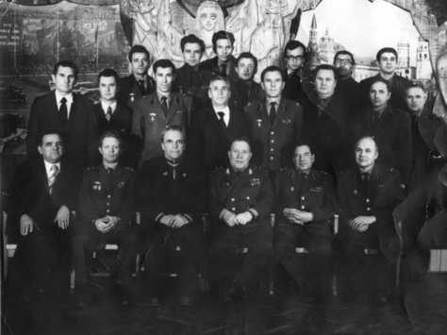

Пеньков А.П., Гайдуков Ю.И. Второй ряд: Талызин И.Д., Звягинцев Б.Н.,

Матвиенко А.П., Полежаев И.И., Тю­рин М.Т., Валакин А.П., Болдышев Б.Н., Береснев И.Ф. Третий ряд:

Шмигорский В.В., Половинкин В.И., Помецко В.В., Горчаков В.С., Панов С.Л., Волынский Е., Бызов А.Г.

Нельзя не напомнить и о том, что ККП предшествовали, правда значи­тельно раньше, всякие реорганизации организационно-штатной структуры с разделением отдела на две части, одну из которых - отдел эксплуатации бое­вых программ, подчинили начальнику группы ОУА, а вторую - отдел боевого применения, как имеющий «стратегическое» значение, - начальнику штаба части.

Непонимание глубины и органичности творения сложного техническо­го устройства, какими, несомненно, являются все объекты системы ПРО, а также, к великому сожалению, и амбиции некоторых должностных лиц с претензией на их пресловутую «стратегичность» мышления, привели к фак­тическому раздвоению подчинённости программистов, несомненно имею­щих фактические отличия в своей подготовке и специфике работы по срав­нению с «аппаратурными» операторами.

Такое раздвоение в дальнейшем и явилось практической предпосыл­кой к чрезвычайному происшествию, коснувшемуся не только нашей части, но и всех Войск ПВО. Речь идёт о ЧП, произошедшем в ноябре 1978 года, ко­гда вся мощь КИМСа, выдавшего массовый налёт БР со стороны нашего ве­роятного противника, поставила дежурного генерала на ЦКП Войск ПВО пе­ред необходимостью немедленного доклада для принятия Верховным Глав­нокомандующим рокового решения.

Последствия происшествия для должностных лиц корпуса, ответствен­ных за организацию работ с использованием КИМС, были довольно непри­ятными, но, к сожалению, никаких мер по восстановлению естества в вопро­се о подчинённости программистов ими предложено не было. Зато главноко­мандующий, предупредив в приказе некоторых должностных лиц корпуса и заодно главного инженера части «о неполном служебном соответствии», тем самым, хотел он того или не хотел, понимал или не понимал, подтвердил, что боевые программы являются неотъемлемой, естественной частью станции, за техническое состояние которой отвечает в полном объёме главный инженер.

К сожалению, повторюсь, никаких изменений в организационно­штатной структуре даже после этого драматического происшествия сделано не было. Речь совершенно не идёт о расширении властных полномочий глав­ного инженера. Как заместитель командира он является прямым начальником всего личного состава части. Речь идёт о том, что отделение головы от туло­вища является нарушением цельности творения и означает гибель всего ор­ганизма. Что дало подчинение отдела БАиБП начальнику штаба, кто и в ка­кой воинской части видел начальника штаба, работающего в какой-либо штатной или нештатной структуре, созданной для обеспечения технической исправности объекта как основы успешного выполнения боевой задачи?

Материальным обеспечением, ремонтом техники, да и практической подготовкой личного состава, обеспечивающего исправность аппаратуры и оборудования, в том числе и подготовкой программистов, начальник штаба тоже не занимается, хотя отдел боевой подготовки и подчинён ему. Конечно, это совершенно не означает, что начальник штаба не нужен, а лишь то, что его повседневная деятельность весьма далека и от аппаратуры, и от боевых программ в том числе.

Отсюда следует непреложный вывод о том, что в таких сложных, насыщенных огромным объёмом сложной и разнообразной радиоэлектрон­ной и вычислительной техники системах «пехотные» подходы к обеспече­нию их боеготовности совершенно не годятся. Поэтому и распределение функциональных обязанностей между должностными лицами должно строго соответствовать реальной мере их фактической ответственности за поручен­ный участок работы.

К сожалению, войсковая практика свидетельствует о многих несураз­ностях и нелогичностях в подготовке специалистов, отвлекающихся от вы­полнения конкретных обязанностей в рамках своей компетенции по занима­емой должности именно в наших войсках.

В качестве примера приведу навязывание всем офицерам, от лейтенан­та до полковника, совершенно ненужной, на мой взгляд конечно, информа­ции, если её так можно назвать.

«Главное - это знать противника», - декларировал полковник Назаркин из Главного штаба (впрочем, фамилия хоть и реальная, но суть не в этом конкретном должностном лице, а в утверждаемой идеологии подготовки офицеров) на разборе итоговой проверки части. Кто же будет с этим спорить, если эти знания нужны в практической работе. В качестве упущений по это­му предмету был назван старший лейтенант из отдела технического снабже­ния, не знавший изменений в дислокации ПЛАРБ вероятного противника. Зачем снабженцу эти знания в его практической работе? Совершенно не нужны.

Но какой делался вывод из этого «незнания»? В части нужно вводить должность начальника разведки, чтобы он отслеживал в том числе и переме­щения средств нападения вероятного супостата. Не получилось ввести такую должность в штат части, но в корпусе-то всё-таки ввели! Со штатной катего­рией полковник! Такие знания о противнике и командиру корпуса, не говоря уж о программистах, при подготовке и ведении боевых действий абсолютно не понадобятся. Система ПРО - это не батарея противотанковых орудий, ко­торые можно развернуть в сторону движущихся танков. Она была построена на основе реальной оценки конкретного противника, на основе знания баз размещения МБР и районов патрулирования ПЛАРБ и уж никак не могла поворачивать антенны СРЛС ДО вслед за перемещением лодок в акваториях Северной Атлантики или Норвежского моря.

Конечно, это не единственный пример загрузки всех, без дифференци­ации по родам войск, офицеров опять же «по-пехотному». Отнималось какое- то время от решения действительно нужных дел, в целях обеспечения вы­полнения системой ПРО поставленных задач в соответствии с её спецификой и назначением.

На нашем объекте речь, прежде всего, шла об интенсификации работ по повышению надёжности работы технологической аппаратуры и спецтех­нического оборудования, в том числе и по обеспечению стабильной работы «шумопроизводящих» устройств (передатчики, гетеродины и др.).

Второй, важнейшей проблемой, требующей принятия безотлагатель­ных мер, являлся поиск приемлемых решений по повышению качества оцен­ки технического состояния аппаратуры тракта АО в автоматическом режиме (программа МФК), стабильности работы боевых программ и, главное, по уменьшению частоты формирования ложных тревог. И если обнаружение космических объектов на заданных рубежах всё-таки обеспечивалось доста­точно хорошо подготовленной технологической аппаратурой и отлаженно- стью боевых программ МО и МТУ, то частая выдача ложных тревог ставила под сомнение вообще боевое функционирование системы ПРО, хотя этот «порок» системы был заложен ещё при её проектировании.

Действительно, среднее время между выдачей ложной информации (с признаком «А») устанавливалось в ТТЗ равным (не хуже) 28 часам. Таковы были в те годы возможности создания РЛС ДО и с такими предполагаемыми параметрами вынуждены были соглашаться.

Конечно, за периоды эксплуатации, предшествующие боевому дежур­ству, был выявлен целый перечень причин завязки ложных траекторий, и многое уже было сделано по сокращению частоты их появления.

Но результаты пока не радовали: среднее время между выдачей ЛБЦ с признаком «А» на октябрь 1978 года составляло всего 1018 часов. Результат примерно в два раза лучше полученного на государственных испытаниях, но он не мог считаться приемлемым. Тем более что теперь появился образец для сравнения.

В 1977 году мы подписали акт о завершении государственных испыта­ний 1-й СРЛС 5Н11У. Если сейчас мне не изменяет память, то не было за­фиксировано за всё время нахождения этой станции в штатном режиме во время проведения заводских и государственных испытаний ни одной ложной тревоги. Последующая её эксплуатация подтвердила высочайшее качество её работы по всем параметрам, в том числе и по упомянутому здесь.

Требование высокого начальства исключить «всякую» возможность выдачи ложной информации, было, разумеется, чисто волюнтаристским, по- военному, без достаточного знания принципов радиолокационного обнару­жения цели. Выдача ложной информации является органическим свойством РЛС, коррелируемым с вероятностью правильного обнаружения и вероятно­стью пропуска цели. Улучшение одного параметра неизбежно поведёт к ухудшению других. Это радиолокационная аксиома.

Но есть масса причин, порождённых в недрах самой радиолокации и вообще использованием в широкой практике электромагнитных излучений, устранение которых может привести к улучшению выходных характеристик радиолокатора.

В июне 1978 года, в соответствии с директивой командующего, в части была создана группа анализа под председательством главного инженера по выяснению причин формирования ложной информации и разработке прием­лемых решений по улучшению этого параметра РЛС. В состав группы вошли начальник отдела БАиБП, начальник отдела эксплуатации службы главного инженера, заместители командиров центров по технической части и предста­вители НИИДАР. Объединение совместных усилий специалистов выходного устройства (программистов) СРЛС с ведущими специалистами по техноло­гической аппаратуре и явилось практическим ответом, диктуемым самим существом созданного технического устройства, на вопрос, кто есть кто в обеспечении нормального функционирования объекта. Дальнейшие события показали плодотворность работы группы по решению поставленной задачи.

Несколько опережая оценку работы группы анализа, должен всё же сказать, что на таких сложных объектах нужны какие-то аналитические структуры, штатные или нештатные. Наличие первых, по-видимому, будет оправдано до тех пор, пока идёт становление объекта и его «поведение» впишется в рамки, установленные технической документацией. В процессе же нормальной эксплуатации, в которой мы уже практически находились, с аналитической работой могут справиться и нештатные временные образова­ния, и структуры, создаваемые для решения специфических вопросов, кото­рые естественно возникают в постоянно работающем организме. Но таких надобностей бывает не так уж много, больше всё-таки приходится занимать­ся рутинной работой.

У меня до сих пор свежи в памяти перипетии тех лет, насыщенных раз­ными примерами как успехов, так и многочасовых, а то иногда и многоднев­ных тягостных раздумий об истинных причинах формирования ЛБЦ. А эти причины надо было вскрыть хотя бы для получения морального удовлетво­рения, что мы в состоянии докопаться до истоков зарождения этого радиоло­кационного зла.

Мы определили для себя два направления работы, условно названные «внутренним» и «внешним», по вполне понятным мотивам отделив внутри­станционные проблемы, грубо говоря, от космических. «Внутреннее» направление работ позволило достоверно доказать виновность в формирова­нии ЛБЦ как нестабильность работы отдельных устройств (передающих, ге­теродинных и др.), так и использование контрольного и имитационного сиг­налов для оценки технического состояния устройств тракта автоматического обнаружения. Из-за недостатков в конструктивном исполнении устройств, вырабатывающих указанные сигналы, в частности в недостаточной развязке в коммутаторе приёмных каналов, контрольный сигнал «пролезал» из прове­ряемой строки в рабочую, т.е. происходило размножение сигналов и появле­ние их там, где им быть в данный момент не полагалось. Размножение сигна­лов приводило, с одной стороны, к излишней загрузке МО, а с другой - к за­вязыванию траекторий по этим ложным отметкам. Это ведь обязанность про­грамм каждую отметку в рабочей строке принимать как отметку от цели, а за добросовестное исполнение предписанных действий винить её негоже.

Нам же требовалось найти кардинальные решения по исключению это­го зла. Таких вариантов просматривалось всего два.

Первый из них предполагал существенную доработку многих устройств, для исключения нежелательного «пролаза» контрольного сигнала, что было сопряжено с большими временными и материальными затратами, уже неприемлемыми в то время.

Второй вариант основывался на полном отказе от использования про­верочных сигналов. Но возможно ли такое? Ведь это классика проектирова­ния систем такого уровня сложности. Чем их заменить, вернее, какими спо­собами можно будет производить оперативную оценку технического состоя­ния аппаратуры практически всей приёмной позиции? Вопрос весьма прин­ципиальный. Пришлось из двух зол выбирать меньшее.

22 марта 1979 года совместно с В.И. Половинкиным мы представили на научно-технический совет НИИДАР свои предложения по выходу из этой непростой ситуации. Суть наших предложений состояла в проведении инте­гральной оценки состояния всей СРЛС по величине потока обнаруживаемых космических объектов в единицу времени, по величине порога обнаружения и необходимости автоматизации измерения потенциала. Предлагаемые пара­метры контроля были нами досконально изучены, обоснованы, и потому на НТС было выработано общее мнение, поддержанное и руководством военной приёмки.

И уже 2 апреля я обсуждал с главным конструктором судьбу стано­вившихся ненужными устройств, вырабатывающих контрольный и имитаци­онный сигналы. Решили их не демонтировать, а отключить и законсервиро­вать.

Правда, наши совместные с институтом предложения об исключении проверочных сигналов встретили прямо-таки яростное сопротивление со стороны 45 ЦНИИ. Никак не хотела эта «таможня» отказываться от класси­ческого подхода к оценке технического состояния СРЛС. Но наши доводы были убедительны, поэтому «добро» на пропуск предложений было получе­но, и весь последующий период эксплуатации вплоть до гибели объекта мы прекрасно обходились без проверочных сигналов, используя выработанные критерии исправного функционирования всего объекта. Организованное вза­имодействие между программистами и командным пунктом позволяло опе­ративно принимать меры по устранению выявляемых отклонений в работе устройств станций.

Это один из показательных примеров роли нормальных деловых, заин­тересованных и, я бы сказал, благожелательных отношений между специали­стами разного профиля на таком сложном объекте. Безусловно в успешности наших работ огромная роль принадлежит специалистам высокого класса: В.И. Половинкину, С.Ф. Губенскому, Л.П. Арешкову, И.А. Талалакину, Г.В. Барткевичу, Н.А. Голубу, С.А. Швыдкову и многим, многим другим не названным здесь программистам, которых мы привлекали к работам по мере необходимости и которые несли службу за пультами ЭВМ.

Таким же мирным образом было устранено и много других причин не­нормального функционирования устройств станций, а значительно возрос­ший уровень подготовки операторов всех специализаций, прежде всего опе­ративных дежурных, дежурных инженеров, программистов и др., позволял уже сравнительно легко выявлять и быстро устранять всякие внутренние «шумовые эффекты», могущие привести к завязке ложных траекторий.

Что касается внешних причин, то здесь наибольшую опасность пред­ставляли радиотехнические средства других ведомств, работающие в нашем диапазоне частот, что им было вообще-то запрещено, либо из-за техническо­го несовершенства тех средств у них был большой уровень побочных излу­чений, и они «доставали» нас на гармониках. Конечно, ожидать в секторах обзора полнейшего радиоштиля было утопией, поэтому совершенно оправ­дано было бороться с этим злом всеми доступными средствами и методами: запретными, аппаратурными и, конечно же, алгоритмическими.

Примером успешного решения главным конструктором вопроса борь­бы с активной шумовой помехой было введение в тракт АО (конкретно в спектроанализаторы) системы упреждающей регулировки порога. Некоторые космические непрерывно-шумовые излучения, например, из созвездия Кас­сиопея были использованы для контроля работоспособности тракта АО пер­вой СРЛС и сохранения юстировки приёмного АФУ. Расписание входа- выхода излучения в сектор станции было внесено в инструкцию по эксплуа­тации на приёмное устройство.

Теперь несколько штрихов к характеристике работы группы анализа. Мы приступали к работе немедленно после доклада оперативного дежурного о факте выдачи ЛБЦ. Часто причины были достаточно прозрачны, и на со­ставление акта времени много не уходило. Но иногда происходила накладка различных, причём неявно выраженных факторов, и на выяснение причин уходили дни. О таких случаях всегда информировали главного конструктора, и когда перед подписанием акта ясности в раскрытии механизма и причин завязки ещё не было, то иногда он в шутку говорил мне: «Пиши, НЛО!»

Мне запомнились такие случаи, связанные с взаимным влиянием СРЛС нашего и соседнего объектов, раскрытием механизма завязки ЛБЦ по амери­канской разведывательной системе «NOSS» и др.

К чести В.И. Половинкина и его подчинённых, у нас не осталось ни од­ного случая, когда бы в акте расследования вместо указания причин и сфор­мулированных мер по недопущению повторения подобной ситуации стоял бы жирный вопрос «НЛО?». Такого наследства мы после себя оставить не могли. У меня, пожалуй, этот период работы с командой Владимира Ивано­вича был очень плодотворным. За что им всем искренняя признательность и почтение.

Конечно, время делало своё дело, менялись мнения людей, что вполне естественно при вскрытии новых обстоятельств, менялись и сами люди. Даже в 1983 - 1985 гг. на объекте появились и некоторые смелые «зайцы», пытав­шиеся своё перемещение, разумеется в интересах дела, осуществлять не по законно проложенной тропе, а делать некие «скидки» в сторону, связанные даже с самовольным изменением конструкции аппаратуры. С кем не бывает по молодости или от страстного желания сделать нужное дело быстрее, ми­нуя всякие бюрократические препоны, тем более если найдено, как кажется, идеальное решение некоторой проблемы.

В связи с этим «лирическим отступлением» мне, по-видимому, следует обязательно вспомнить огромную работу по вводу программы МПО сов­местно с аппаратурой «маска», позволивших значительно сократить негатив­ное влияние на сохранение основных ТТЗ станции при появлении помехи ти­па «северное сияние».

Не вдаваясь в детали выполненных работ, обязательно надо воздать должное именно офицерам отдела БАиБП по расширению возможностей и корректности работы программы «Прокруст», позволившей значительно со­кратить количество ложных завязок.

Важно подчеркнуть, что СРЛС 5Н11М успешно справилась с обнару­жением всех входящих в сектора обзора как маленьких, 10-сантиметровых в диаметре, шариков, так и особо важных космических объектов, в том числе и американских «Шаттлов».

Здесь мы столкнулись с совершенно неожиданной проблемой, связан­ной с большой ЭПР этих объектов, а следовательно, и с большим отражён­ным сигналом, что грозило его размножением в тракте АО. А о негативных последствиях такого «эффекта» по внутренним нашим сигналам мы уже хо­рошо знали.

Решение и этой задачи совместно с возможностью выдавать некоорди­натную информацию по таким крупноразмерным объектам сделало наши РЛС ценнейшим средством пополнения каталога космических объектов, ко­торый был сформирован на ЦККП.

Подводя краткие итоги результатам совершенствования аппаратуры и боевых программ, в которых мы принимали активное участие в конце 1970-х и начале 1980-х годов, следует особо подчеркнуть, что мы, как специалисты, вполне можем быть довольны достигнутыми результатами: количество лож­ных завязок сократилось более чем в 10 раз, значительно вырос коэффициент боевой готовности.

О ложняках теперь говорили очень редко, и в этом плане мы почти вплотную приблизились к нашему соседу, которого я по долгу службы хо­рошо знал от начала строительства и до завершения государственных испы­таний

Конечно, применённая там современная (для того времени) элементная база, технические и программные решения по обработке радиолокационного сигнала, по оценке и управлению техническим состоянием СРЛС 5Н11У не давали нам шансов быть, как они. Но мы всё-таки были первопроходцами в радиолокационной технике системы ПРО и этим по праву можем гордиться.

Наши СРЛС смогли в 1980-е годы по качеству и количеству выдавае­мой полезной информации стать практически на один уровень с соседним объектом. Это свидетельствует о великом труде всего нашего ИТС, програм­мистов не в последнюю очередь, сумевших удерживать этот сложный орга­низм под названием СРЛС 5Н11М во вполне достойном состоянии для реше­ния задачи государственной важности.

Жаль только, что объект, которому были отданы многие и не худшие годы жизни, так печально закончил своё существование.

У меня перед глазами многие и многие десятки старших лейтенантов, капитанов, майоров и подполковников, внесших достойный вклад в обеспе­чение приемлемого качества функционирования объекта.

Многих из них помню в лицо. Я их вижу стоящими ежедневно в строю перед заступлением на боевое дежурство, в ожидании всяких возможных «сюрпризов» там, на объекте, сосредоточенно вглядывающимися в мигаю­щие лампочки на пультах ЭВМ, немного сероватыми от усталости после смены с дежурства, оживлёнными и даже окрылёнными при успешном ре­шении неожиданно возникшей проблемы, распутывании всяких радиолока­ционных ребусов.

То, что не могу здесь перечислить всех активных участников тех собы­тий, связано лишь с масштабами работ, боязнью кого-то в этом списке про­пустить и тем самым обидеть и - увы! - свойством человеческой памяти.

Пусть так и остаются в моей памяти все сослуживцы молодыми, энер­гичными и целеустремлёнными. Спасибо им всем за добросовестный труд и честную службу.

Баглай Василий Михайлович, полковник юстиции

в запасе

Спасибо ОБАПр

В августе 1979 года после окончания высшего военного училища я, мо­лодой лейтенант с дипломом инженера по эксплуатации ра­диотехнических средств, прибыл в управление отдельного корпуса ПРО - войсковую часть 75555 - для распределения в одну из частей, входивших в состав корпуса. Так как основ­ным курсом, пройденным в училище, являлся «борт противо­ракеты и стартовое оборудование», а войсковую стажировку мы проходили в одном из отдельных противоракетных цен­тров (ОПРЦ), где абсолютному большинству моих товари­щей, как и мне, условия службы понравились, нашим горячим желанием бы­ло получить назначение в этот ОПРЦ.

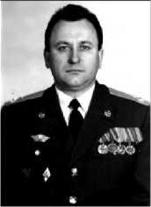

Однако мне было предложено убыть для прохождения службы в от­дельный радиотехнический узел дальнего обнаружения (ОРТУ ДО) - войско­вую часть 52361, что и было выполнено. Дальнейшая судьба молодых офи­церов, а их в том году прибыло в ОРТУ ДО больше полусотни, решалась приемной комиссией. На ее заседаниях командование части и командиры ос­новных подразделений, изучив личные дела, знакомились с прибывшими офицерами, задавали им вопросы для уточнения возможного предназначения и выносили решение о распределении в подразделения. И здесь моя просьба о назначении командиром взвода также была оставлена без удовлетворения, как и в в/ч 75555. Мне было сказано, что решение комиссии мне доведут позже.

Пока я ждал решения, из кабинета заместителя командира части, где проводилось заседание, вышел подтянутый седой полковник. Как позже вы­яснилось, это был начальник группы общеузловой аппаратуры (ГОУА) пол­ковник Куликов Петр Иванович, который, продолжив начатое на заседании комиссии, задал мне ряд вопросов. Одним из последних был: «Товарищ лей­тенант, училище вы окончили отлично, а как у вас с абстрактным мышлени­ем?» Видимо, мой ответ убедил его, что с абстрактным мышлением все в по­рядке, и мне было предложено служить в отделе эксплуатации боевых алго­ритмов и программ. Как я позже узнал, отдел был образован в этом же году и включен в состав ГОУА, а в управлении части оставлен так называемый отдел анализа, в задачи которого входил анализ различных ситуаций, возни­кающих в ходе эксплуатации боевых программ, и выработка предложений по их совершенствованию. Поскольку я о части, куда меня направили, почти

ничего не знал - ни организационной структуры, ни техники, стоящей на во­оружении, то на предложение я ответил, что мне все равно, где служить, и готов убыть, куда будет приказано. Вместе с замполитом подразделения Ставничим Леонидом Михайловичем они помогли временно разрешить во­просы с моим размещением, и на следующий день я прибыл на сборы моло­дых офицеров. Я с благодарностью вспоминаю и Петра Ивановича, который был хорошим руководителем, и Леонида Михайловича, оказывавшего мне, молодому офицеру, и в дальнейшем некоторую помощь и поддержку вплоть до моего обучения в Калининской академии, где он в то время был замполи­том факультета.

Так началась моя офицерская служба в войсковой части 52361. В отде­ле мне была поставлена задача по изучению алгоритма и программы машины функционального контроля (МФК). Вместе со мной алгоритмы и программы узла осваивали майор Чертов Николай Иванович, служивший ранее в другом отделе ГОУА, и мой однокашник по училищу Володя Попов.

Одновременно с изучением алгоритмов и программ мне пришлось изу­чать построение и принципы работы ОРТУ ДО в отличие от моих коллег, ко­торые обладали в этих вопросах более глубокими знаниями: один в связи с предшествующей службой, второй изучал это в училище в качестве основно­го курса.

Легче всех учеба давалась Попову В.М., до поступления в военное учи­лище окончившего физико-математическую школу и обладавшего необхо­димыми для программиста качествами. Впоследствии он доказал это, за ко­роткий период став одним из ведущих специалистов отдела, тесно работаю­щих с представителями промышленности, которые являлись разработчиками боевых программ. Скрипел, но грыз науку Николай Иванович, с легкой зави­стью отмечая, что «вам, молодым, учиться легко, у вас мозги еще не заржа­вели». Обладая природным умом и упорством, он не отставал в овладении новой специальностью от молодых офицеров.

Несмотря на трудности, мы за отведенные на подготовку, если не оши­баюсь, четыре месяца изучили в минимально необходимом объеме алгорит­мы и программы, прошли стажировку и сдали зачеты на допуск к несению дежурства.

Приказом по части я был назначен в 3-й боевой расчет, в котором, за редким исключением, нес дежурство весь период вплоть до поступления в 1988 году в академию. Начальником этого расчета отдела был майор Толок Петр Андреевич, основная специальность которого, как и у меня, была МФК, в связи с чем он был закреплен за мной в качестве наставника. Несмотря на допуск к самостоятельному несению боевого дежурства, наши знания и

151

практические навыки требовали углубления и совершенствования в течение нескольких лет, для того чтобы чувствовать себя на дежурстве уверенно и самостоятельно справляться с большинством из возникающих в ходе боевого дежурства задач и аварийных ситуаций.

По этой причине, прибыв на объект для несения дежурства, практиче­ски все номера боевого расчета получали в библиотеке литературу с описа­нием боевых алгоритмов и программ, инструкции по эксплуатации РТУ ДО и его отдельных устройств и в течение смены занимались их изучением. Кроме Петра Андреевича в состав 3-го расчета отдела входили Голубев Сергей, Ко­сых Алексей и Сиротинин Евгений. Все они к моему приходу имели опыт несения дежурства и оказывали мне, молодому специалисту, всю возможную помощь как при возникновении нештатных и аварийных ситуаций, так и в изучении боевых алгоритмов и программ. Время, проведенное совместно при несении дежурства, сближало офицеров, и практически каждый из четырех боевых расчетов отдела являлся крепким, сплоченным совместной службой и задачами коллективом. Кроме дежурства в составе этих коллективов прохо­дила боевая учеба, а зачастую и свободное от службы время, отмечались праздники, оказывалась помощь в решении бытовых и других проблем.

Так, если в освоении программы МФК основную помощь мне оказывал Толок П.А., то в вопросах программирования основным учителем был Сер­гей Голубев, благодаря которому я научился создавать небольшие програм­мы, отдельные из которых в последующем были признаны как рационализа­торские предложения и внедрены в программу МФК.

Алексей Косых наряду с оказанием помощи при несении дежурства и в изучении программ был для меня учителем на рыбалке, в занятиях многими видами спорта, в целом мы стали хорошими друзьями.

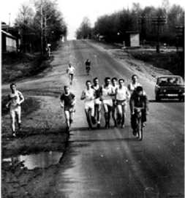

Это он, не имея при этом особых задатков, решил про­бежать марафонскую дистанцию, заразил нас своим упорством, при этом образовался целый клуб любите­лей бега. Превозмогая все трудности, мы добились того, что хотели. На фото (справа) марафонский забег Акулово - Полигон - Акулово - Наро-Фоминск - Акулово, а слева: участники Московского международного ма- 1 %. I 5чл а рафона мира офицеры части Михаил Шилкин, Алек­

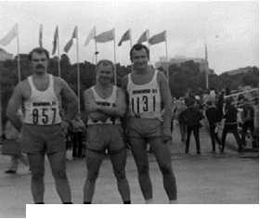

сей Косых и ваш слуга.

С Евгением Сиротининым - закоренелым холостяком, любителем и знатоком спорта и отдельных видов искусства, было интересно проводить свободное время, в том числе в ходе редких выездов в столицу.

Прошел год, за который пришедшие в отдел новые офицеры, в том числе я, успели более глубоко изучить боевую специальность, успешно сдали на 3-й класс, начали изучать смежные специальности. Для меня это стала программа машины обнаружения, так называемое «Поле». Но, как и ранее в случае появления сложных аварийных или иных нештатных ситуаций в экс­плуатации боевых программ и работе узла, на помощь сразу приходили старшие товарищи по боевому расчету, которые подстраховывали от воз­можных ошибок, оказывали помощь в анализе результатов функционального контроля и выработке предложений по устранению неисправностей станци­онного и общеузлового оборудования.

Но при самых сложных ситуациях для проведения анализа и выявле­ния причин знаний офицеров боевого расчета зачастую не хватало, и тогда вызывалась группа анализа, в составе которой были самые опытные и знаю­щие офицеры, входившие в отдел анализа. Несмотря на то что они были в основном на 4 - 7 лет старше меня, мы смотрели на них как на богов, которые знают и могут почти все, и мы понимали, что никогда не сможем их догнать. Среди них мне особенно запомнились рассудительный Володя Середа, Сер­гей Карловский, неразлучный со своей папиросой, размеренный и нетороп­ливый Г еннадий Барткевич, любитель «порешать задачки» ироничный Вяче­слав Кильдишов. Многие из них в дальнейшем защитили диссертации, зани­мались наукой и преподавали в военных вузах. Вячеслав Дмитриевич Киль- дишев был одним из руководителей моих курсовых и дипломной работы в академии, учил «уму-разуму» и наставлял на «путь истинный», за что я ему весьма благодарен.

Через год в отдел поступило пополнение из молодых офицеров, среди которых хорошо помню Г ену Шумилина, с которым мы в последующем вме­сте дружили, занимались спортом и выступали в составе сборных команд ча­сти, и Диму Дементьянова, ставшего позже хорошим специалистом програм­мы МФК, а затем занимавшегося наукой в одном из столичных военных НИИ.

В ходе дежурства нам часто приходилось выполнять боевые задачи по сопровождению космических объектов, к числу которых в основном отно­сились искусственные спутники, в том отечественные, особенно в период вывода их на заданную орбиту, а также иные запускаемые космические ап­параты. Кроме того, осуществлялись проводки баллистических целей, запу­щенных из отечественных полигонов и подводных лодок, траектории кото-

153

рых проходили через зоны ответственности узла как на северо-западном, так и на юго-восточном направлениях. К таким работам, при наличии заблаго­временной информации, тщательно готовились, но бывало, что проводки осуществлялись и без предварительной подготовки. С учетом результатов сопровождения таких объектов оценивалась как работа боевого расчета узла в целом, так и расчета отдела.

Говоря об оценках за несение боевого дежурства, хочу отметить, что это был действенный рычаг поддержания боевой готовности, несмотря на то что существовала уголовная ответственность за нарушение правил несения боевого дежурства. Итоги его несения подводились как фактически перед сменой каждого боевого расчета, так и ежемесячно, каждый учебный период и учебный год. Результаты и оценки, полученные по итогам боевого дежур­ства, обсуждались на служебных совещаниях, партийных собраниях и кон­ференциях.

С учетом этих результатов военнослужащие поощрялись либо получа­ли взыскания, как служебные, так и партийные. От них зависели сроки пред­ставления к очередному воинскому званию, продвижение по службе и мно­гие другие вопросы. Мы постоянно чувствовали эту ответственность, поэто­му не удивительно, что одним из самых страшных снов в то время был сон, что во время несения дежурства боевая программа останавливается, а ты за­был коды, которые необходимо набрать на пульте для ее перезапуска или пе- ревызова, и просыпались после такого сна в холодном поту и с бешено коло­тящимся сердцем.

Вспоминаются и трудные дни учений, когда в шинели, с полевой сум­кой, затянутые в портупею с оружием, с общевойсковым защитным комплек­том и противогазом, по нескольку суток мы проводили в убежище либо на объекте, где также заступали на боевое дежурство.

Но в большей степени вспоминается не тяжелая служба, а веселая офи­церская молодость, в которой мы успевали все как на боевом дежурстве, так и между сменами. А это и совершенствование знаний в области математики, программирования, вычислительной техники, и занятия спортом, которым увлекались абсолютное большинство офицеров отдела, - от гиревого спорта до шахмат, от легкой атлетики и лыж до карате, от тяжелой атлетики до во­лейбола и футбола, а также искусство и туризм, рыбалка.

Офицеры отдела составляли не только костяк сборной части по многим видам спорта, но и часто являлись примером для подражания в спорте не только для военнослужащих, но и для жителей гарнизона. Примеров тому немало, и вот некоторые из них.

С появлением у офицеров отдела первых спортивных велосипедов

начали практиковать выезды в окрестности гар­низона сначала на несколько часов, потом на день, и в итоге совершали мно­годневные вело­пробеги по ме­стам боевой сла­вы Подмосковья. Были дни, за которые я про­езжал до 300 километров. Наше увлечение ве­лосипедом перешло ко многим офицерам гарнизона, которые вместе с нами участвовали в велосипедных путешествиях. На сохранившихся у меня фото­графиях мы запечатлены во время многодневных велосипедного и лыжного походов по Подмосковью.

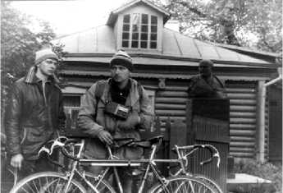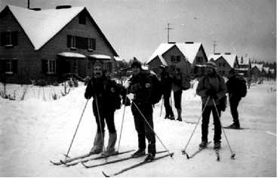

Вспоминая наши туристские маршруты и походы, а были они пешие, лыжные, велосипедные, байдарочные, смешанные и пр., невозможно не от­метить, что задающим генератором идей, разработчиком и организатором, а также участником большинства из них был наш «фронтовой» журналист и фотокорреспондент Сергей Леонидович Белугин, который привил любовь к путешествиям многим десяткам молодых офицеров гарнизона, а также не одному поколению школьников Акуловской средней школы. С его подачи и при активном участии Михаила Шилкина мы (примерно десять молодых офицеров) в складчину приобрели несколько подержанных байдарок и пери­одически сплавлялись по рекам Подмосковья с ранней весны до поздней осе­ни. Позже эту любовь к байдарке стала разделять со мной и моя супруга, а намного позже и дочь.

Любовь к путешествиям, к природе и рыбалке у нас сохранилась на всю последующую жизнь. За более чем тридцать лет нашей совместной жиз­ни мы побывали во многих местах России. Жили «дикарями» на тихоокеан­ском острове Русский, больше недели в дальневосточной тайге километров за двести от населенных пунктов, неоднократно бывали на Селигере, Волго, Валдае. С появление в семье машины в течение более двадцати лет с мая по сентябрь за редким исключением все выходные проводим с палаткой, лод­кой, рыболовными снастями на берегах рек и озер, объездив многие приме­чательные места Подмосковья, Тверской, Смоленской, Рязанской, Калужской областей. К примеру, только в 2006 году наша еще не родившаяся дочь, о существовании которой мы и не догадывались, побывала вместе с нами на Украине, на таежной реке Ветлуге на границе Кировской и Нижегородской

областей, на краснодарских лиманах, Азовском море в районе Ясенской стрелки.

Может, поэтому между чистой, мягкой и теплой постелью в москов­ской квартире или на даче и спальным мешком в палатке она с самого нача­ла своей жизни предпочтение отдавала последнему. Мое сообщение - «Соби­райтесь, завтра едем...» всегда встречает восторженным «ура!!!» и самостоя­тельно просыпается и начинает собираться, без будильника и помощи роди­телей, в любое назначенное время - 2, 3, 4 часа утра, или позже.

Если вернуться к офицерской молодости, прошедшей в отделе боевых алгоритмов и программ, то необходимо отметить: отбор офицеров в его со­став был настолько тщательный, что все они были всесторонне развитыми и в то же время каждый из них был по-своему чем-то уникален.

Несмотря на уже приближающееся шестидесятилетие, я думаю, что до сих пор обыгрывает пацанов в футбол, одним из первых пробивает акулов- скую лыжню и шлифует ее до последних проталин весельчак, художник, по­эт и талантливый во многих отношениях Юра Бурков.

Пришедшие в отдел в первой половине восьмидесятых Миша Визень- ко, Александр Орех, Андрей Фирсов, Виктор Ходаковский, Андрей Решет­ников, Сергей Тихеенко, Олег Янченков, Володя Магляк, к большому сожа­лению рано и трагически погибший, были не только высокоподготовленны­ми офицерами-специалистами, но и принесли каждый по-своему что-то но­вое в нашу жизнь в период службы в отделе.

Например, после прихода Миши Визенько - выпускника МВИЗРУ, мы со временем стали потихоньку отпиливать дома у стульев ножки, выструги­вать из них нунчаки и крутить их все свободное время, в том числе и нахо­дясь в составе боевых расчетов, набивая себе вначале многочисленные шиш­ки и синяки. Это он поставил меня по-настоящему на лыжи, научив правиль­ному ходу, скольжению, технике смазки, что впоследствии позволило мне добиться неплохих результатов, стать чемпионом и рекордсменом академии и призером первенства Войск ПВО.

С приходом в отдел Андрея Решетникова многие из нас стали по его примеру немножко «качками». Выпросили у заведующей офицерским обще­житием пустую комнату и в основном благодаря стараниям и мастерству Ан­дрея своими силами переоборудовали ее в настоящую «качалку» со всеми необходимыми спортивными снарядами и тренажерами, в большинстве сво­ем сделанными его руками и руками еще нескольких умельцев. В этой ком­нате под музыку раннего Розенбаума, «Модерн Токинг» и других популяр­ных в тот период музыкантов пролиты ведра нашего пота на ежедневных, за исключением дней дежурств, тренировках.

156

Наступила середина восьмидесятых, мы, пришедшие в отдел в их нача­ле или в конце семидесятых, повзрослели, прикололи на свои «однопросвет­ные» погоны по три-четыре звезды, освоили по две-три смежные специаль­ности, в подавляющем большинстве стали семейными людьми, для которых было уже несолидно толкаться на танцах в ГДО с местной шпаной и выяс­нять отношения с ней на улице.

И тогда на одном из совместных с Мишей Визенько дежурств появи­лась идея: «А не попробовать ли нам организовать закрытые вечера для мо­лодых офицерских семей?». Многое необходимое для этого имелось: Мишин и Кости Григорова «Ростовы-102» и колонки «АС-90» (кто не помнит - это самые качественные в то время бытовой магнитофон и мощные акустические колонки), навыки инженеров по радиоэлектронике, таланты сценариста и ве­дущего Юры Буркова, его же и многих из наших сослуживцев качественные записи самой современной и популярной музыки. Осталось дело за помеще­нием, есть офицерское кафе, но оно открыто для всех, кто хочет войти, - зна­чит, его нужно закрыть в период проведения офицерских вечеров, что очень непросто при многотысячном населении военного городка.

Решить эту задачу было поручено мне, в то время партийному секрета­рю отдела. Для того чтобы в наше полное распоряжение предоставили офи­церского кафе, требовалось получить согласие заместителя начальника гар­низона по политической части, убедив его, что программа мероприятия кро­ме танцев будет способствовать политическому и культурному росту моло­дых офицеров. Пришлось с Юрой Бурковым садиться за создание програм­мы, которая расписывала все буквально по элементам. Естественно, при­шлось идти на некоторые хитрости, потому что не вся популярная зарубеж­ная музыка могла быть одобрена.

В гарнизоне проходили службу десятки полковников, сотни старших офицеров, не говоря об огромном количестве младших офицеров, и для ме­ня, молодого капитана, попасть на прием к генералу Борзых - замполиту гар­низона, стало непростой задачей. Но вот все трудности пройдены, и после многочасового ожидания (до кровотечения из носа от напряжения после бое­вого дежурства без отдыха) стою перед генералом. Доложил о запланирован­ных номерах, а также о целях и задачах, которые будут достигнуты в ходе проведения вечера, ответил на вопросы, и в итоге согласие получено.

Не проще было реализовать и техническую часть подготовки вечера, поскольку нужно было сделать цветомузыку, стробоскопы, другие атрибуты проводимых в то время дискотек. И все это было сделано под умелым руко­водством М. Визенько. Старый глобус обклеили кусочками битых зеркал, для его вращения приспособили двигатель то ли от электробритвы, то ли от

157

стиральной машины, уже не помню от чего, но все это в итоге имело потря­сающий успех. Вечера стали проводиться систематически на протяжении не­скольких лет, от желающих попасть на них, включая и молодежь из других военных городков, окружающих Кубинку, не было отбоя. Их количество в разы превышало наши возможности, но преимущество всегда отдавалось мо­лодым офицерам с женами или кандидатами в жены.

Вспоминается еще одна мало кому известная забавная история тех времен. Точно не помню, но скорее всего это был конец 1985 года, когда де­кабрь выдался на удивление теплым и бесснежным для Подмосковья. И вот дней за десять до Нового года и начала детских каникул наступили морозные дни, тут же прошло указание из политотдела корпуса: партийным организа­циям во всех частях взять шефство над подготовкой хоккейных коробок и катков для детей в военных городках. Этот вопрос в числе других важных был обсужден на собраниях партийных организаций. Нашему отделу доста­лась коробка между домом №18, в котором жил к тому времени уже началь­ник отдела Чертов Николай Иванович, и забором. Присутствовавшие на партсобрании коммунисты отдела единогласно проголосовали за подготовку хоккейной коробки и назначили ее заливку с 10 часов в ближайшую субботу.

Прихожу, как и договаривались, к десяти, Николай Иванович уже там, но больше никого. Ждем некоторое время, вытаскивая шланги и подключая их к кранам в подвале, мороз дает о себе знать, а никто так и не приходит. Начинаем заливать вдвоем: начальник отдела и его партийный секретарь. Через час Николай Иванович говорит: «Схожу домой принесу попить», а я продолжаю работать. Приходит с трехлитровым бидоном: «Это домашний квас, жена приготовила». Выпиваем по кружке сладкого, приятно пощипы­вающего во рту кваску, или «бражки» по-народному. Продолжаем заливать и так на протяжении всего дня: минут сорок заливаем, затем по кружке квасу.

В итоге лед в коробке мы залили, но в общежитие я, в то время активно занимающийся спортом и практически не пьющий молодой человек, дошел с трудом. И как был в одежде, так и уснул на кровати, что привело сначала к возмущению, а затем, разобравшись, что произошло, к жалости вернувшуюся из Москвы, где она сдавала очередную учебную сессию, супругу. Я помню сквозь сон, как настоятельно порывался разбудить меня и взять интервью для своей газеты - в связи с какой-то годовщиной проведения офицерских вече­ров отдыха - наш «военкор» Сергей Белугин. Но Ольга стеной встала перед ним, не разрешая будить мужа: «Нельзя!» «Почему нельзя», - удивлялся Сер­гей. «Он напился». - «Не верю, он же не любитель спиртного». В итоге, по­лучив объяснения, Сергей Леонидович оставил свою затею.

Много разных историй можно рассказать о времени службы в отделе БАП, но для этого, наверное, мало будет отдельной книги, поскольку про­служил я в нем 9 лет. Потом были и учеба в академиях, и служба на различ­ных должностях. Но я в течение всего прошедшего времени с благодарно­стью вспоминаю эти годы, начальников и товарищей, с которыми делились последним. Я уверен, что отпечаток того времени, своеобразная закалка, вы­работанные в тот период офицерские качества и подходы в решении любых служебных и жизненных задач дали каждому из нас, служивших в этом отде­ле, положительный задел на многие годы службы. Здесь мы по-настоящему стали офицерами, способными и готовыми решать любые задачи.

Спасибо тебе, ОБАПр, и всем, с кем посчастливилось служить в тот период.

Швыдков Сергей Александрович, старший инженер отдела боевых алгоритмов, подполковник запаса

Примерно так мы начинали.

Юрий Бурков

Время, когда было интересно всё

Часы

Носить на груди знак классности с буквой «М» - мечта каждого, мало- мальски амбициозного (в хорошем смысле слова) специалиста. А у меня все­го-навсего на груди красовалась единичка - «1-й класс». Тоже приятно, но... не то. Тут-то и подвернулся конкурс на лучшего специалиста, совпавший по времени с очередным подтверждением классности. За классность я не пере­живал, все-таки как-никак - старший инженер, а вот всякие конкурсы вызы­вали беспокойство (не опозориться бы). И вот, дабы показать, что и мы не лыком шиты, было решено представить комиссии наглядным образом наши возможности по обнаружению появившейся в Европе напасти. А «напастью» были «Першинги». Надо сказать, что система не была настроена на борьбу с целями европейского направления. Она просто не смотрела туда. Не было и имитаторов налета с западного направления. Не было? Создадим. Чай, выс­шее образование. Ну и. создали. А потом. надо было с территории ФРГ, через каждый градус по широте и долготе, прострелять всю северную часть СССР и все результаты напечатать. Бумаги извели немерено. но зато полу­чили результат. Обрисовалась территория, подконтрольная для выдачи сиг­нала по предупреждению. Это сейчас все на мониторах видно, а тогда. н-е- е-е-е, только на бумаге.

В то время ходили разговоры, что и на юге могут появиться «Першин­ги», в частности в Турции. Постреляли и из Турции и тоже обрисовали тер­риторию. В общем, получилась наглядная картина наших возможностей, до­селе неизвестных. Ну вот, с таким материалом не стыдно предстать и перед комиссией. Предстали.

Итог: капитан Швыдков С.А. приговорен к первому месту с присвоени­ем квалификации - «Мастер» и награждению «Командирскими» часами.

Эпилог

Во время прохождения флюорографии победитель конкурса по своему ротозейству оставил наградные часы в рентгеномашине. А когда кинулся за ними, ее и след простыл.

Не только с высоты сегодняшнего времени, но и тогда никто особой значимости значкам и наградам, конечно же, не придавал. Было просто удо­влетворение от службы, от собственного творчества, и от того, что и я что-то, да могу. Часы вот только жалко.

Перегрузка.

Предыстория

Каждый час машина построения траектории (кодовое название - «Трасса») фиксировала на бумажной ленте показания счетчика числа обна­руженных за один час целей. Показания эти контролировались расчетом на предмет их вхождения в допустимые границы. И если счетчики выходили за пределы коридора, то это надо было как-то объяснять. Сами же пределы определялись статистическими расчетами за годы наблюдений. Надо сказать, что аномальных всплесков было немного. И если никаких отклонений в ра­боте приемопередающего тракта не было или они были незначительны, то обычно все списывали на особенности прохождения сигнала, в которых, надо честно сказать, никто ни черта не понимал (в общем - на погоду). На моей памяти было только одно серьезное разбирательство с участием главного инженера.

Рутина

И вот в «спокойное время», когда не случались ЧП, возникла мысль за­няться исследовательской работой. Статистический материал был под рукой, оставалось только увидеть в нем что-то ценное и интересное, что, возможно, может пригодиться, правда, неизвестно для чего. Просто интересно (кстати, как потом выяснилось, этими же исследованиями занимался и НИИДАР). Вопрос был поставлен так: с каждым днем число космических объектов уве­личивается, но каков закон этого увеличения? Задача была несложной, реша­лась довольно просто, но нудно. Зато результаты оказались интересными. Мало того что был виден рост числа целей, так еще выяснился их волнооб­разный характер, который, кстати, плыл во времени. Ну что, интересно, но и... но и все.

Это, так сказать, вводная, но очень важная часть к тем событиям, ко­торые случились, как всегда, неожиданно и имели прямое отношение к всту­пительной части. Кто же тогда знал, что эта плывущая волна целей станет ключом к нахождению ошибки в программе.

ЧП

Вдруг ни с того ни с сего стали срываться функциональные контроли системы (ФКС). Г одами все было нормально, и вдруг такая напасть, срыв за срывом. Ну и, как водится в таких случаях, возникает извечный вопрос рус­ской интеллигенции: «Кто виноват и что делать?». Собравшиеся комиссии дружественных и ответственных за ФКС организаций убедительно доказы­вали свою полную непричастность к аварийной ситуации: Это не мы. Правда, автор этих строк высказал крамольную мысль, что виновато - «железо». Чем вызвал справедливое возмущение ответственных за это самое «железо».

Ну что ж, если это не вы, то тогда, наверное, мы. Кстати, «насчет мы» был убежден один из лучших программистов отдела Андрей Фирсов.

Надо разбираться.

Разбор полетов

Поскольку поступление имитированных данных не носило случайного характера, а контроль передачи информации не зафиксировал никаких сбоев, то после мучительных раздумий возникло подозрение, что «собака зарыта» на МТУ. Ибо при ФКС только на МТУ ложится дополнительная нагрузка по обработке информации. Ну и что? Так было и раньше, и срывов не было. Что же тогда изменилось? А изменилась, как выяснилось, величина этой нагруз­ки. Она стала гораздо больше прежней. Так... стоп, стоп, стоп... где там наши графики изменения количества целей? Ну-ка подать их сюда. смот­рим, реальных объектов на сегодняшний день стало раза в два больше, чем несколько лет назад. А если при этом еще навалится и максимум волны, так сказать «девятый вал», да плюс еще цели ФКС, то МТУ просто захлебнется. Не страшно, пусть захлебывается. На этот случай предусмотрен штатный режим - «не успел сейчас - доработаю позже», по технической терминоло­гии - «прерывание и выход из него». Здесь все чисто.

Я уже не помню, когда и как возникла мысль, приведшая к разгадке. Видимо, мозг работал сам по себе независимо от своего носителя, а потом выдал идею:

* А что, если из-за перегрузки ситуация «не успел» идет подряд: «не успел», «не успел», «не успел». а время - «доработаю позже» так и не наступает.
* Ну так и откат будет подряд, только в обратном порядке, - возразил обладатель потерянных часов.
* Ты не умничай, а лучше посмотри, - ответил мозг, - может, там стека

нет.

Стека не было. Мозг был прав. Вот она - зарытая собака! ОШИБКА! И проявляет она себя только при перегрузках.

Исключив техническую терминологию, объясняю: программа забывала обратную дорогу и уходила куда ей вздумается, круша все на своем пути. Правда, продолжалось это всего лишь одну секунду. Но и того было доста­точно, чтобы сорвать всю работу. В общем, дружественная организация была права, когда утверждала, что она не виновата.

Я сейчас думаю: не займись мы тогда рутинным анализом загрузки машины, пришла бы мысль об отсутствии стека?

Смешная история

* Сколько раз вам говорить, что первый пришедший - это ПЕРВЫЙ, а не какой-нибудь другой.

Двум программистам поручили написать программы по сопровожде­нию цели на разных ЭВМ. Они свою работу добросовестно выполнили, про­верили и приступили к совместным испытаниям. Но коллективной работы не получилось. И вот почему.

Обе ЭВМ должны были по четным сигналам смотреть на север, а по нечетным - на юг. Они так и делали. Досконально проверено. Только одна ЭВМ считала сигналы от 1, другая от 0.

Ну, вы все поняли. Выяснилось это дня этак через два. Хорошо, что ра­бота была небоевая.

Примечание: фамилия одного программиста была - Швыдков С.А.

Когда были нужны три глаза

Тревога на лице, по первой ЛБЦ.

Который день сидят-мудрят мудрец на мудреце.

Юрий Бурков

Ложная цель - событие, пренеприятнейшее на дежурстве. Мало того что надо было мгновенно действовать, так еще и разбираться «откуда да по­чему». А случались они (ложные цели) не реже чем в два-три дня, и обяза­тельно (как назло) по ночам. В общем, пора было заканчивать с этим безоб­разием и принимать меры. И вот в поисках барьеров для ложняков на про­блему навалились всем миром, каждый по своему направлению. Мое направ­ление было - сопровождение. То есть досконально изучить, как осуществля­ется наблюдение за целью и все ли там правильно. Ну в общем-то я и так теоретически знал, как все происходит. Но нелишне было бы и перепрове­рить: нет ли там, часом, какой-нибудь «бяки». Ну и... приступили.

Кто знаком с системами координат, тот знает, что положение точки в пространстве определяется тремя координатами. А если она движется, то еще и вектором скоростей. А наблюдать за целью - означает предсказывать, где и когда ее следует ожидать. Так вот, согласно математическим законам, ожи­дать цель следует в некоторой области, размеры которой должны быть вы­браны оптимальным образом. Специалисты по теории вероятности меня поймут. Но при тщательной проверке программы реальный размер области ожидания оказался на порядок больше, чем оптимальный. А что это значило? А это значило, что в такую гигантскую область, помимо реальной цели, по­падала и преогромнейшая куча мусора. И если вдруг реальная отметка по ка­кой-либо причине отсутствовала, то вместо нее бралась отметка из этой са­мой кучи мусора. А это - нонсенс. Ложная отметка могла увести траекторию реальной цели куда угодно или сама могла стать ложняком. Как такое могли проморгать? Видимо, на этапе испытаний варьировали размерами области ожидания, а потом забыли вернуться к правильным. В общем, одну «бяку» нашли. Ну так это еще не все.

Так как координаты три, то и смотреть на цель надо было тремя алго­ритмическими глазами: каждому глазу по координате. А глаз, как выясни­лось при проверке программы, оказалось всего два: один для дальности, дру­гой для азимута. А вот глаза для угла места не было! Что в переводе на по­нятный язык означало - все помехи в диапазоне высот 100-2000 км - все наши.

В общем, так, командирское решение:

1. Безумный размер области ожидания сжать до размеров опти­мального.
2. Срочно провести программно-хирургическую операцию и вста­вить алгоритму третий глаз.

Ведущий инженер от НИИДАР, Вера Александровна Давидян, с этими предложениями согласилась, и «бяки» были ликвидированы.

Я не могу сказать, насколько устранение именно этих ошибок повлияло на уменьшение количества ложных целей, но вкупе с доработками по другим направлениям количество ложняков уменьшилось раз в десять.

Эпилог

За свои рационализаторские предложения автор статьи получил три рубля.

Новгородов Сергей Леонидович, майор в отставке

Мои воспоминания на вольную тему

Поступил в училище в 1973 году. В голове была голубая мечта: «Вот выучусь, стану «крутым» специалистом и вырасту в большо­го начальника». Но мечта так и осталась мечтой. В части, куда я был распределен, меня сразу приземлили. Векторы радиоволн зампотех третьего подразделения закрутил так круто и лихо, что до сих пор я их раскрутить не могу. Но те­перь все по порядку.

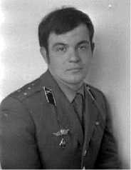

Придя в подразделение и получив удовольствие от со­беседования с командиром подразделения полковником Ку­ликовым П.И., был опущен ниже плинтуса в области и радиоэлектроники, и программирования. Хотя мои знания преподаватели и так оценивали не слишком высоко (исторически складывалось так, что вопросы на экзаменах приходились на темы, лекции по которым были пропущены в силу непреодо­лимых причин).

В соответствии с полученной оценкой знаний и навыков был определен в третье отделение первого отдела третьего подразделения. Соответственно кроме вышеперечисленного полковника Куликова П.И. начальником отделе­ния был майор Кондратюк С.С., а начальником отдела подполковник Боров­ских С.Е. Через полгода майор Кондратюк С.С. был переведен на «приемни­ки» начальником отдела, а место начальника отделения занял майор Кенгу- рогов В.А.

В отношении меня начальники отделения были настроены более миро­любиво, чем все остальные военачальники. Поставить на место «особо ода­ренного» недавнего курсанта было в их крови. После обучения (самостоя­тельного) и сдачи зачетов к самостоятельному обслуживанию техники был допущен к «опытному боевому дежурству» в составе номера боевого расчета группы общеузловой аппаратуры на устройство А34Е в должности старшего техника (в дальнейшем старшего оператора). Народ шутил: за 25 лет прошёл славный путь от старшего техника до старшего оператора, а также «долж­ность старшего оператора вилочная: ефрейтор; старший лейтенант». Второй боевой растет ГОУА (группы общеузловой аппаратуры) в то время возглав­лял майор Пыжьянов Владимир, отчество забыл. На разводе боевых расчетов мы стояли в первой колонне совместно с программистами в/ч 52361. Точно не помню, программистов было пять человек (или меньше), а остальные из ГОУА: один человек - с аппаратуры А33К, два человека - с аппаратуры А34А, один человек - с аппаратуры А34Е и два человека - с аппаратуры А33А плюс четыре бойца, - в общем, человек пятнадцать как раз на автобус малой вместимости типа КАВЗ или ПАЗ, где мы обычно и ездили. И великаячесть нести боевое дежурство в новогоднюю ночь, естественно, выпала бое­вому расчету с цифрой «два». Правда, накануне Нового года вся часть под­верглась проверке комиссией главкома с целью выставления ей оценки за пе­риод обучения. Злые языки говорили, что молодые лейтенанты уже имеют соответствующие оценки, полученные на госэкзаменах соответствующих ву­зов, но нас никто не спрашивал, а отправили вместе со всеми получать оцен­ки. К этому времени я уже познакомился с офицерами второго боевого рас­чета третьего подразделения. И во время таких мероприятий, чтобы не поте­ряться, я старался далеко от знакомого расчета не отходить. В расчете была почти семейная обстановка. Старые и старшие офицеры, прослужившие не один десяток лет, молодых сильно не «троллили», а пытались наставить на путь истинный не грубым окриком и поучениями, а скорее душевными раз­говорами и примерами из личной жизни и жизни разных гарнизонов. Ходили во второй боевой расчет первого отдела в то время майор Чертов Николай Иванович (уникальная личность) и старший лейтенант Кока Вячеслав Петро­вич. Как я уже и говорил, подвергли нас проверке, на которой я попытался «пошланговать». Николай Иванович, как мудрый старый воин, был готов к любым проверкам. Короче, разместились мы компактно. Николай Иванович списал со шпаргалки, Слава списал у Николая Ивановича, ну а я у Славы. И каково было мое разочарование и удивление, когда я впервые узнал, что знания оценивают по званию, поэтому нам соответствовали номиналы: 5 - 3 - 2.

Первый раз столкнулся с вопросом, когда теория не совпадает с прак­тикой, а инструкция, написанная представителями НИИ для военных, как обычно, абсолютно нечитаема. После трёхмесячного обучения и сдачи на до­пуск к самостоятельному обслуживанию приступил к выполнению недель­ных регламентных работ на аппаратуре А34К (высокочастотная часть аппа­ратуры А34Е). Работа не слишком сложная: проверить АЧХ выходных уси­лителей, а по необходимости произвести подстройку. На регламентные рабо­ты отводилось около четырех часов. Я посмотрел, что у первого канала АЧХ почти на пределе нормы, ну и соответственно начал крутить. Двигая поршни и крутя ручку связи (в соответствии с инструкцией по эксплуатации), я за 15 минут раскрутил ее так, что четырёхчасовая попытка восстановления приве­ла к совсем плачевному результату. Хорошо, что капитан Булатов Н.Н., воз­вращаясь с занятий по командирской подготовке, взглянув на это дело и ска­зав: «Ну что, салага, раскрутил?», - в течение 15 минут настроил 6 каналов.

Теперь в принципе можно вернуться и к новогодней ночи. Аппаратура А34А - это своеобразный вычислительный комплекс с 21 разрядной одноад­ресной ЭВМ с разнесенными накопителями чисел и накопителями команд (ноу-хау НИИДАР). Питающее напряжение ±5 и ±15 В подавалось на обору­дование с 3-5-минутной задержкой после нажатия копки включения на бло­ках питания. И, как водится, очень частая неисправность - это неконтакт, ко­торый устранялся методом «передёргивания» ячеек, так как вся машина со­стояла из ячеек, двух кубов МОЗУ (накопителя чисел и накопителя команд) и блоков питания (целого шкафа). И вот наступила новогодняя ночь, и, как по­ложено, один комплект А34А сбойнул и встал. Я как самый «одаренный» предложил ячейки не передёргивать, а постучать по ним (сейчас я обычно жду, что будут делать старые и мудрые воины, и только после этого предла­гаю свой вариант решения проблемы), что и попытался сделать с превеликим усердием. Что-то звякнуло за шкафами, и сработала защита блоков питания. Почему-то при срабатывании защиты всегда перегорали предохранители. Поиски причины короткого замыкания заняли немало времени. Народ не хо­тел верить, что я слышал падение металлического предмета, и пытался найти ту ячейку, которая коротит по питанию. Да и защиту с клеммной коробки члены боевого расчета не очень хотели снимать (это слишком муторно). Но, в конце концов, разобрали все клеммные коробки и нашли злосчастный болт, вызвавший короткое замыкание. Но для этого были израсходованы все предохранители с аппаратуры А34А, А34Е, А33К и частично с А33А. Мораль сего абзаца: прежде чем внедрять (браться) за новые методики, подумай или спроси, к чему это приведет.

Мечта стать программистом в конце концов осуществилась благодаря полковнику Ломареву А.И. (преподавателю из училища, где я учился). Как- то, будучи в училище (а туда я заезжал частенько к ребятам, учившимся со мной и оставшимся в стенах училища преподавателями), встретил полковни­ка Ломарева, а он всегда интересовался, кто из выпускников куда и кем по­пал. Нужно отметить, что накануне госэкзаменов он составлял списки жела­ющих пойти в программисты. Узнав, что я вообще не попал на ЭВМ, по ко­торым готовился, написал рекомендательное письмо подполковнику Поло- винкину В.И. и посоветовал к нему и обратиться. Что я и сделал. При оче­редной реорганизации части группу программистов передали из подчинения командира части в подчинение командира третьего подразделения (ГОУА). Короче, ОБАП (отдел боевых алгоритмов и программ) поделили на два отде­ла. ОБАП, который занимался анализом качества функционирования про­грамм, оставили в подчинении командира части, а отдел эксплуатации БП (боевые программы) в количестве 25 человек передали под командование командира третьего подразделения. В него стали набирать народ. Вот тогда я вместе с майором Чертовым Н.И., лейтенантами Бурковым Ю.И., Поповым В. и Баглаем В.М. попали в программисты. Начальником отдела был назна­чен подполковник Арешков Леонид Петрович, очень интеллигентный чело­век, ни разу от него не слышал матерного окрика. Да в принципе и остальные начальники этого отдела матом не баловались. Как я уже говорил, майор Чертов Н.И. был уникальной личностью, здоровый от природы, хотя и ро­дился в военные годы. Курил сигареты «Прима» и, когда очень спешил, мог сигарету выкурить за три затяжки («бычок» оставался буквально 5 мм). Как- то зимой перед заступлением в ночь я зашел в казарму за получением лично­го состава для несения БД и увидел, как бойцы пытаются сделать подъем- переворот на перекладине, а у них не получается. Вот Николай Иванович как был в ботинках, шинели, фуражке, с полевой сумкой и противогазом (такая была форма одежды), запрыгнул на перекладину и выполнил два раза, только фуражка упала.

Когда на отдел повесили псевдобоевую задачу по выкашиванию терри­тории, закрепленной за подразделением, Николай Иванович Чертов с Васи­лием Михайловичем Баглаем готовили косы на весь отдел (в смысле отбива­ли и затачивали), так как это в отделе, кроме них, делать никто не умел. Да и косили всегда под их чутким наблюдением. Тогда я получил обучение и практику в покосочных работах, что очень пригодилось на своем дачном участке и на работе, когда я исполнял должность мастера по обслуживанию и ремонту станционного оборудования подстанции 220 кВ (территория 10 гек­таров не шутка).

Был однажды случай: я восстанавливал барабаны после автономных работ, которые проходили в то время довольно часто. По молодости не заме­тил, что тумблер РВО первого направления включён. При восстановлении 56-го барабана половина первой группы из-за искажения информации была неправильной, - а контрольные суммы правильные и КСВ отсутствует. При попытке запуска МТУ она вываливалась на ПУПС. После разборок выясни­лось, что это особенность СОСП при подсчете контрольных сумм больших массивов констант. С тех пор поступил запрет на включение 1 -го направле­ния РВО. Меня сильно не наказали, воздействовали только морально, но мне этого хватило. До сих пор стараюсь проверить все тумблеры, где бы это ни было. Были и другие промахи по службе, и они тоже дали соответствующий урок.

Старшие товарищи намекнули, и, как бы исполняя их волю, я расска­зываю, как это было реально. Этим, конечно, я не закрою тему. Любой чело­век может думать, что хочет и как хочет. Но в действительности произошло следующее.

Иван Владимирович Рябик, в то время офицер отдела боевых алгорит­мов и программ корпуса (выходец из отдела БАиП в/ч 52361), курировал нашу часть, в том числе состоял в комиссии. По долгу службы он частенько бывал на нашем объекте. Встретив как-то меня в коридоре объекта, задал во­прос: «Почему первая космическая скорость теоретически 7,2 км/с, а реально по цифропечати колеблется от 5 до 7?».

* Ну че?
* Тебе на классность когда сдавать? Осенью? Ну, ну.

Так и родилась идея воспользоваться штатной ПО МТУ для проверки правильности пересчета из ЦСК в ИСК. Больше половины ночи печатал ре­зультаты разных вариантов пересчета. Под утро осенила идея о том, что ИСК стоит, а ЦСК двигается относительно ИСК. Радостный и довольный, начал восстанавливать ПО (то есть убирать изменения), и в это время МТУ по сво­ей инициативе выдала соседям ложную информацию без признака достовер­ности. Но факт выдачи хотя и был у нас зафиксирован, но не соответствовал действительности. Приехала группа анализа и обнаружила обрыв ленты (бу­мажной). Соответственно заставили оторванный кусочек вернуть, что я и сделал (дурак или не дурак, до сих пор не знаю). С утра я, начальник расчета майор Белугин С.Л. и оперативный дежурный части полковник Раутбарт И.Б. прибыли на ковёр к начальнику штаба полковнику Ивлеву, речь которого была, как и положено военному, была кратка и красноречива. Но эмоцио­нальная фраза: «...у меня лысина с пяти утра краснее, чем этот телефон» - в моей памяти так и осталась яркой вспышкой. На следующий день, но в дру­гой компании (начальник отдела анализа подполковник Кильдишов В.Д., начальник отдела математического обеспечения майор Чертов и я) отправи­лись на прием к новому командиру части подполковнику Петрову В.И., ко­торый находился в стадии приема части. Потом начались «гнилые разборки», проводились всякого рода эксперименты, определялась степень моей вины в выдаче ложной информации.

Огромное спасибо начальнику сектора НИИДАР Звягинцеву Б.Н. и ве­дущему инженеру Давидян Вере Александровне. На основании их протокола по анализу внесённых мною изменений ложняк был сформулирован по дру­гим причинам. В течение месяца еще произошёл подобный случай выдачи ложной информации. Но остался осадок, особенно от бесед с представителя­ми КГБ и замполитов (у них задача - найти вредительство и шпионаж). Всё задавали вопрос, что нужно делать, чтобы запретить внесение изменений в ПО. Я тогда говорил, да и сейчас уверен, если человек интересуется и изуча­ет ПО, то ничем его не остановишь, а если это ему неинтересно, то ничем не заставишь туда влезть. Были и в отделе люди, которые, наверное, до сих пор считают, что это была попытка с моей стороны подергать индикацию на КП части. Им объясняю, что индикацию проще дёргать с МФК - и проблем и свидетелей меньше, а 2-е направление я переводил в 1-е группу для сниже­ния количества сбоев (это, кстати, было потом внедрено в ПО). Ситуация в конце концов разрешилась. Меня не посадили по статье «нарушение правил несения боевого дежурства», хотя напугали здорово, и я до сих пор дую на воду. В этом вопросе огромное спасибо Чертову, Кильдишову, Петрову, Барткевичу, Заяц, Давидян, Звягинцеву. Перед Чертовым мне до сих пор стыдно, так как в результате моих изысканий ему на год задержали звание. Суд мне заменили на ПНСС (предупреждение о неполном служебном соот­ветствии), начальникам раздали взыскания - от замечания до строгого выго­вора. С тех пор я всё делаю с оглядкой.

По этому поводу ещё два воспоминания. После моего фиаско подпол­ковник Петров В.И. ещё в течение недели принимал часть, а затем убыл в от­пуск. После возвращения он стал знакомиться с частью и деятельностью бое­вых расчетов. Посещая вычислительный комплекс в сопровождении Чертова Н.И. дошел до ВМ6, где функционировала «Трасса» под моим наблюдением. И после слов Николая Ивановича: «А на этой машине по команде оператив­ного дежурного подключают и отключают «Линию» (АПД)» - Петров В. И. посмотрел на меня и спросил: «А этот что здесь делает?» Ему ответили, что я здесь дежурю оператором, он махнул рукой и ушел.

Второй раз встретились через три месяца. На разводе БР, который кон­тролировал в данный момент командир, ответственный дежурный части под­полковник Раутбарт дал команду - «партгрупорги, выйти из строя на 6 ша­гов». Соответственно я в то время исполнял общественную замполитскую нагрузку. Выхожу на 6 шагов. Петров В.И., увидев меня, поворачивается к Раутбарту и говорит: «А этот что, у вас ещё и партгрупорг?» В ответ услы­шав «да», он махнул рукой и молча покинул пределы плаца.

Первый раз заступив стажером на МТУ с Виктором Мажниковым (он у меня был наставником), когда за пультом остался один, вдруг увидел, как малая машина стала враскоряку а большая «сощурилась». Я доложил: «101, останов программы, перезапуск не прошёл, перевызываю». Всё это соответ­ственно и произвёл. Сбежался весь народ расчета, посмотрел на мои дей­ствия, махнул рукой - вроде как сам справится, и разошелся по своим местам. В дальнейшем я узнал, что так работает программа ПУПС, и весьма успешно, а я просто-напросто ей помешал выполнить свои обязанности.

Виктор Мажников выполнял общественную нагрузку - в отделе был рацоргом. Он настаивал на написании программ. По сути дела - заставлял писать программы, чтобы в дальнейшем их внедрять. Рацпредложения цени­лись в денежном эквиваленте 10 рублей на всех участников.

Получив за ложняк ПНСС (предупреждение о неполном служебном со­ответствии), я был лишен первой тринадцатой получки (таких нас было два человека на всю часть). Но за внедренные рацпредложения получил сумму в полтора раза больше этой премии. Правда, это была последняя выплата за рацпредложения, так как наши депутаты приравняли программы для ЭВМ к программам духовного воспитания. Для них это одно и то же - что программа для ЭВМ, что программа ЛДПР.

По заданию В. Мажникова разбираюсь с программой набора статисти­ческих данных. Вроде разобрался: в массив пишется гистограмма, в предпо­следнюю ячейку массива пишется всё, что больше максимального значения, а в последнюю всегда добавляется единица. Для чего? Иду в НИИДАР на консультацию. Подхожу к Давидян. Спрашиваю: «Вера Александровна, за­чем в последнюю ячейку добавляется всегда единица?»

* Не знаю, - смотрит в книгу и говорит: - Видишь, исполнитель Бесе­дина. Иди к Клаве и спрашивай у неё, зачем она это делает.

Иду к Бесединой за соседний стол, а в ответ:

* Ну это вы сами что-то писали, - смотрит в книгу и говорит: - Видишь, проверила Давидян. Иди к Вере и спроси, что она проверила, если не знает, что для чего?

На следующий цикл дежурства Давидян растолковала мне, что это про­сто счетчик, чтобы не заморачиваться на подсчет количества экспериментов.

Очередное дежурство, я начальник расчета и соответственно инженер МТУ. Как обычно, МТУ - ВМ6, МФК - ВМ7, МПО - ВМ8. Там соответствен­но Гошко и Тарасов (танцор), званий не пишу, так как не помню, занизишь - обидятся, а завысишь - засмеют. Валера Тарасов возится с «маской», а бо­лезнь ВМ8 - тумблеры (дают КСВ при частом переключении, возможно, это негативное отношение ВМ8 к «маске», ну не любят друг друга). Слышу диа­лог:

* Валера, ё... Ты м... Ты тумблерами клацаешь. «Маска» у тебя выхо­дит на ПУПС, а у меня «Контроль» сбои печатает. В ответ Гоша:
* Не надо. «Маска» сама знает, когда ей на ПУПС выходить. Ржали всем расчетом.

Ночь, тишина, только вытяжка гудит и воет. Время послебуфетное. Подходит Витя Г ошко:

* Сергей Леонидович, сосисок хотите?
* Нет.
* Да там их много - на всех хватит.
* А кто проставляется?

Оказывается, майор Ворона С.Г., программист в/ч 18960, и член его расчета лейтенант (фамилию забыл) поспорили. Лейтенант, полный амбиций, доказывал, что влегкую съест один метр сосисок. Оплачивает тот, кто проиг­рает. Ну соответственно вся толпа пошла наблюдать за таким мероприятием. Мария-буфетчица с трудом набрала один метр сосисок. А так как майор Во­рона производил закупку, то попросил их выложить не одна за другой в дли­ну, а рядом - бочок к бочку. Соответственно их получилось около ста штук. Столько, я думаю, вообще никто не съест. Съел лейтенант только 16 сосисок и проспорил.

Оперативный подполковник Клименко В.Н. и я на «Трассе». Попов Владимир на «Контроле». Ночь, тишина, вдруг голос подполковника Кли­менко, обращенный к Попову:

* «Контроль», сбоев нет?
* Нет.
* Что - нет?
* Да.
* Принял.

Другой случай. В расчете я, Ходаковский В.Н., Тарасов В. (который плавно переместился из программистов в специалиста бальных танцев и, по словам Станислава Федоровича Губенского, стал участником международно­го конкурса). Вдруг раздаётся вопль Ходаковского: «Валера, что с тобой? Те­бе плохо? Скорую вызывать?» Я тоже бегу посмотреть, что случилось. Вижу: Валера сидит в кресле весь зелёный. Сердечко тоже ёкнуло. А Валера успо­коил, правда не сразу, но после объяснения все стало на свои места. Для тан­цев они делают химический загар. Лицо и руки мажут кремом, который дела­ет кожу смуглой. Побочный эффект - первые часы кожа делается зелёной.

Одно из первых воспоминаний: моё участие в группе анализа по пово­ду неправильного функционирования УСВ92б. Этот урок запомнился на всю жизнь. Точно не помню, но проблема была в связи между УСВ и МО. Там не работала какая-то линейка УСВ, и соответственно АВОСТ 2-го направления висел на всём вычислительном комплексе. Получив задание от полковника

Заяц М.И., я доблестно пошел и пересчитал все сбои, зафиксированные на МТУ по 2-му направлению за время аварийной ситуации. Пришел и доложил типа: «за время Х минут и У секунд зафиксировано N сбоев». Он посмотрел на меня и спрашивает: «А это много или мало?», то есть его интересовала не количественная, а качественная оценка. Я попытался опять вернуться к коли­чественным показателям. На что был получен уникальный урок:

* Одна волосина это много или мало?
* ???

- Так вот, если на голове, то мало, а если в тарелке, то много!!!

Я понял, что голое количество еще не определяющая величина, необ­ходимо и место, куда она приложена. Только в этом случае можно сделать правильный выбор.

Сейчас я работаю в НИИ, и частенько при общении со специалистами (псевдопрограммистами, иначе не назовешь) возникает ситуация «самосва­ла» из серии «это делал не я». А к рукам претензии есть. Программы пишут «на отвали». Я написал в ТЗ: пункт выполнен, контрольный пример считает, хотя и работает неправильно, через пень колоду. Ответ: «Но у меня заказчик принял». Когда приходит заказчик, любыми путями меня убирают из поме­щения, боятся, что все недостатки ему вывалю.

НИИДАР был в этом отношении очень благородной организацией. Практически все наши пожелания воплощались в жизнь, а сейчас только «самосвал» и только деньги. Говорю местным программистам: «Подумайте, вы же делаете для людей!» А в ответ: «Так написано в ТЗ».

Примечание. Дисциплинарное взыскание в виде предупреждения о не­полном служебном соответствии является одним из самых строгих дисци­плинарных взысканий, налагаемых за совершение грубых нарушений, наравне со снижением в должности и досрочным увольнением с военной службы. Журнал «Право в Вооруженных Силах», 2005, № 11.

Аржаных Евгений Петрович, полковник в отставке

Воспоминания программиста-испытателя

Предложение поделиться своими воспоминаниями в этом сборнике за­ставило меня вернуться на пятьдесят лет назад, проанализи­ровать пройденный путь.

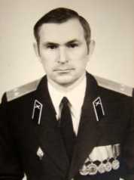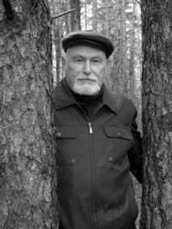

И, в первую очередь, ответить на вопрос, что было определяющим в судьбе инженера - офицера - испытателя. Поче­му в первую очередь - инженера? Потому что выпускникам инженерных факульте­тов в то время присваивали первичное звание инженер-лейтенант, и только через несколько лет спустя, руководствуясь какими-то соображениями, на пер­вое место стали ставить то, что определяли звёздочки на погонах. Итак, что явилось определяющим в деятельности выпускника КВИРТУ 1967 года Ар­жаных Е.П.?

Начало

Однажды некий патриот Среди акуловских болот По мере средств, по мере сил Построить станцию решил!

Ему сказали - строй, дружок.

И денег выдали мешок.

Машин прислали и людей Для воплощения идей...

(Народный эпос того времени)

Вводимые в строй объекты подмосковной системы ПРО нуждались в кадрах, поэтому офицеры ускоренного выпуска уже в мае 1967 года прибы­вали к местам службы. Прибывали группами, поэтому и очередь на пред­ставление командиру была достаточно внушительная. Последними запустили сразу трёх лейтенантов, в числе которых был и я. Первого сразу распредели­ли в передающий центр локатора, второго назначили командовать взводом. С третьим произошла некоторая заминка, т.к. в моём предписании уже значи­лась должность - инженер-программист. Командир с усталой улыбкой заме­тил, что у него в штабе ефрейтор-делопроизводитель с успехом справляется не только с программами, но еще и с массой другой штабной документации. Назначение отложили на неопределённое время. А пока прибывшие офицеры занимались строевой, физической, командирской подготовкой; с утра - по­строение и, как говорится, «вперёд и с песней». Уже через день выяснилось, что в составе общеузловой аппаратуры действительно монтируются ЭВМ и нужны программисты для взаимодействия с промышленниками. Так что уже на третий день я был представлен начальнику отдела и познакомлен с начальником лаборатории НИИ, занимающейся разработкой программ ЭВМ А340А. Это было устройство на полупроводниках, быстродействием до 50 тыс. операций в секунду, оперативная память на ферритах состояла из двух кубов (1 м х 1 м х 1 м) - память команд и память чисел по 1024 ячейки. Был пульт управления с тумблерными регистрами и индикаторными лампочками, читающее с перфокарт устройство и перфоратор для набивки перфокарт. Арифметическое устройство и устройство управления представляли собой двухметровые трёхстворчатые шкафы. В громадном зале длиной 30 и шири­ной 20 метров помещалось четыре таких «мастодонта». Четыре из семи ЭВМ уже работали, остальные монтировались и настраивались.

Лаборатория программистов, к которой я был приставлен, занималась отладкой программ, при помощи которых проводилась стыковка средств СРЛС от антенного тракта до получения цифрового кода. А параллельно со­здавалась «Программа тренировки операторов»!!!

Первоначально работа по реальной цели представлялась следующим образом. Сигнал от цели выдавался на экран (по типу индикатора кругового обзора, как в радиотехнических войсках), оператор при помощи кнюппельно- го механизма захватывал цель и передавал на сопровождение счетно­решающим устройствам (СРП), которые уже в автоматическом режиме со­провождали и выдавали координаты для целеуказания стрельбовым ком­плексам.

Офицер требовался для того, чтобы он эксплуатировал программу и тренировал операторов - солдат. Разработка близилась к завершению, но ла­бораторию перенацелили на решение других задач на больших ЭВМ, монти­ровавшихся в соседней части. Мне пришлось завершать окончательную от­ладку программы, стыковку с аппаратурой и уже через четыре месяца при­ступить к тренировке операторов. С осени начались регулярные тренировки, и я уже физически не мог обеспечивать их круглосуточно. Ко мне прикоман­дировали двух солдат, окончивших техникумы. В их задачу входило переза­гружать программу после каждого цикла (вводить с перфокарт через читаю­щее устройство и с пульта управления запускать очередной цикл). Раз в две- три недели тренировки проходили с участием командующего соединением и генералов из Москвы. Попутно набиралась статистика по временным, точ­ностным характеристикам операторов и СРП. Быстротечность боевой опера­ции и ограниченность возможностей человеческого организма показывали полную бесперспективность выбранного пути. Ни человек, ни СРП не справ­лялись с задачей устойчивого сопровождения имитируемой цели, а до реаль­ной нужно было ждать ввода в строй передающей позиции. И я начал писать рапорта, отчеты, доклады, в которых излагал ситуацию (с математическими выкладками). Реакция была неоднозначной, особенно со стороны военногоруководства. Вплоть до разъяснения, что ликвидация роты операторов и от­делов, обслуживающих СРП, приведёт к тому, что должности командиров понизятся... С использованием «Программы...» проводились исследования какого-то ленинградского НИИ подводников, которым нужна была обста­новка ограниченного пространства. Оператора опутывали датчиками, испы­тывали тестами во время и после многократных часов имитации боевых дей­ствий. В планах НИИДАР тема была диссертационной, и, так как лаборато­рия-разработчик была перенацелена на большие машины, мне предложили заняться оформлением и стать соискателем. Помогли сдать кандидатские минимумы. Требовалось только получить разрешение командования, но это­го не произошло под предлогом того, что «не представляется возможным освобождение от исполнения служебных обязанностей в субботние дни». Так «накрылась» моя первая диссертация. План института не был выполнен, меня упрекали в прямолинейности и нерасторопности. Наработанные материалы я передал в ленинградский НИИ. В знак благодарности они упомянули мою фамилию в каких-то отчетах и публикациях.

К этому времени ввели в строй передающую позицию, по реальным целям операторы и СРП демонстрировали еще худшие показатели. На опера­торах и СРП «поставили крест» окончательно. Меня перевели в отдел боевых алгоритмов и определили на машину обнаружения (МО).

Начались долгие смены опытного дежурства, исследования работы программ по классификации космических объектов, проводка контрольных ИСЗ, анализ возникновения ложных целей.

Во время одной из смен меня заинтересовала цель, которая классифи­цировалась как высотная аэродинамическая (ВАЦ), потом как глобальная (ГР). Прямой связи с ЦККП по СПД мы не имели, поэтому я (с разрешения командования) телеграм­мой передал туда характеристики траектории. После двухнедельного перерыва был ответ, что данный объект в каталогах не значится. А еще через некото­рое время пришел приказ передавать телеграммой данные по всем, классифицированным как не ИСЗ объектам. Понятно, что после этого отношение ко мне со стороны ходивших в смены офицеров хотя и в дружеской форме, но несколько напряглось. Все понимали важность выполняемых задач. Месяца че­рез три была налажена автоматическая передача всех данных МТУ на ЦККП, и работать в сменах стало легче.

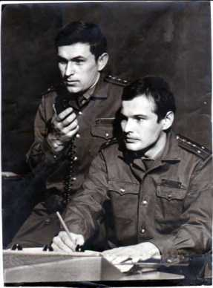

Майор Фоменко поручил мне оценить быстродействие программной реализации алгоритма расчета каких-то параметров траектории. Я не знал, что он пишет диссертацию, в которой предлагается несколько иная (по срав­нению с реализованной) формульная реализация траекторных расчетов с це­лью оптимизации вычислительного процесса. Проведя исследования и срав­нив не только быстродействие существующего и предлагаемого алгоритма,но и этап подготовки данных к расчетам, я сделал вывод, что «овчинка вы­делки не стоит». В отчете я изложил, что выигрыш в быстродействии дей­ствительно есть, но сам подготовительный этап преобразования данных по­требует дополнительных временных издержек и практической выгоды от предлагаемого варианта не будет. Отчет отправили по инстанции, минуя Фоменко. Никто даже предположить не мог, что оппоненты его диссертации используют мои материалы как довод против внедрения предложенного ал­горитма для реализации в боевой программе.

Мой восьмилетний этап службы в Подмосковье закончился, я поступил в Харьковскую академию им. Г оворова.

Дебют испытателя

На очередном этапе испытаний противоракеты дальнего перехвата (ПРДП) впервые в составе инерциальной системы наведения (ИСУ) исполь­зовалась бортовая цифровая вычислительная машина (БЦВМ). Я в это время служил на «шестёрке» - испытательной площадке стрельбового комплекса дальнего перехвата. И, как специалиста, занимавшегося раньше ЭВМ, меня прикомандировали в первое управление полигона и поручили заниматься БЦВМ. Из документации по БЦВМ были только весовые и габаритные дан­ные, схематично её внешний вид и место расположения на второй ступени. Да еще перечень сигналов (команд) управления.

Наземная подготовка к пуску ПР была завершена, все системы прове­рены, промоделированы варианты автономного управления БЦВМ наведени­ем на «условную» цель, отлажен механизм анализа работы всех систем.

Состоялся пуск. На этапе работы первой ступени все системы сработа­ли штатно, без замечаний. Но после разделения сработала система самолик­видации, и ПР была уничтожена. Нужно было выяснить причины неудачи. Началась работа испытателей, которая заключалась в анализе телеметриче­ской информации, датчиков работы всех систем и устройств, внешнетра- екторных измерений. Информация для анализа представлялась в виде длин­ных бумажных лент (распечаток), на которых во времени разворачивалась картина работы всех систем. Естественно, из первичной (в цифровой форме единичек и ноликов) она расшифровывалась и преобразовывалась в вид, удобный для чтения. Масса промышленников (так мы называли представите­лей институтов-разработчиков, заводов-изготовителей) приступила к анали­зу. Нам, военным испытателям, только через склоненные головы из-за спины удавалось заглядывать на эти бесконечные ленты...

К вечеру анализ был закончен, причин неудачи не найдено, а на завтра предстояло заседание комиссии, которая должна согласовать доклад прави­тельству и ЦК КПСС. Все разъехались, и мы с Толей Косяковым (он отвечал за ИСУ и систему ликвидации), получив разрешение от командования на пользование секретными материалами, наконец-то в спокойной обстановке смогли «окунуться» в анализ. В двенадцатом часу ночи мы позвонили начальнику и доложили, что у нас есть убедительная версия. Он согласился утром выслушать её. И тут маленькое отступление...

Испаряясь с поверхности Земли, маленькая частичка влаги уносит ма­ленькую часть большого электрического заряда. Объединяясь в туче, эти за­ряды прорываются в виде молнии как между тучами, так и Землёй.

Так и многотонная ПР унесла какую-то часть заряда, оторвавшись от Земли. В момент разделения первой и второй ступени произошло перерас­пределение заряда, импульс прошел по всем проводникам, в том числе и по линии электропитания БЦВМ, которая запитывалась не от автономного ис­точника, а от общего, питавшего все системы. На преобразованной распечат­ке этот момент не был зафиксирован, а на первичной (в виде «1» и «0» и еле заметного аналогового всплеска) при детальном анализе можно было сделать определённый вывод. Опыт программиста, работавшего на первых ЭВМ в двоичном кодировании, помог в данном случае.

Утром, перед самым началом заседания комиссии, мы доложили свое­му командиру, но он понял только выводы.

В ходе заседания комиссии докладывали ведущие представители ин­ститутов и заводов. Все доклады говорили о штатной работе всех систем, но нужно было сформулировать причину неудачи. Тогда выступил наш полков­ник и доложил, что у военных есть своя версия. Многие недвусмысленно за­улыбались (к военным испытателям относились с некоторым превосход­ством). Но после нашего с Толей доклада (моих рисунков на доске) появи­лась ВЕРСИЯ для формулировки доклада.

Нас «зауважали», тут же включили в состав рабочих групп комиссии. Через много лет Т. Косяков стал начальником седьмого отдела, а я, еще поз­же, начальником шестого отдела первого управления Сары-Шаганского по­лигона.

«Роковая» ошибка

Подготовка к пятнадцатому испытательному пуску противоракеты ближнего перехвата (ПРБП) вступала в завершающую стадию. Предыдущие старты проводились с наземных пусковых установок (ПУ), пятнадцатый - из шахтной ПУ. Приказ по подготовке к испытаниям определял задачи всем службам и средствам полигона, вплоть до партийно-политического обеспе­чения, - на более чем 20 страницах.

На последнем листе 29 подписей ответственных за своё направление. На титульном листе понизу шесть согласующих подписей командиров взаи­модействующих частей, а сверху три утверждающих - начальника ведущего управления, начальника политотдела и начальника полигона.

Ответственный за оформление приказа офицер проделал всю основную работу по оформлению и согласованию приказа, оставалось только три утверждающих подписи, когда его срочно отправили в командировку. Доку­мент передали мне, как наименее загруженному, так как я недавно прибыл в первое управление и только постигал азы испытателя. Вхожу к начальнику управления, докладываю цель прибытия и представляю документ. Он внима­тельно рассматривает титульный лист, потом последний с подписями соис­полнителей. Сурово смотрит на меня и спрашивает, ответственно ли я отнёс­ся к оформлению. Доложил, что готовил не я, получил для дальнейшего оформления, когда все согласующие подписи уже были получены, а в усло­виях сжатых сроков только поверхностно ознакомился с текстом.

* Майор, если вам передали дело, то вы и несёте полную ответствен­ность. - И читает: - «...пуск противоракеты 5Я26 и (делает ударение) шахт­ной пусковой установки.»

Я обалдел, другого слова не подберёшь. Беру документ, бегу в маши­нописное бюро (с шоколадкой), там мне без очереди исправляют ошибку. И уже к обеду получил три утверждающих подписи. Далее события разворачи­вались уже на стартовой позиции. Я предупредил членов комиссии, что начался «обратный отсчет» и нужно перейти в защищенное помещение. Мой командир стоял рядом с главным конструктором ШПУ и рассказал об ошиб­ке в приказе.

Пуск, грохот, «землетрясение». Ракета устремляется в небо, а букваль­но сразу за ней конструкция ШПУ (металлический «стакан» высотой более пятиэтажного дома с оборванными кабелями) грациозно описывает дугу и в семистах метрах от шахты падает. К счастью, не задевая ничего и не причи­няя ущерба. Г лавный конструктор невозмутимо поворачивает голову и гово­рит:

* Так ты знал! - И, обращаясь к моему начальнику, произносит: - В наши добрые времена сразу появились бы два автоматчика, взяли бы под бе­лы ручки, и «с тех пор его по тюрьмам я не встречал нигде».

По возвращении с площадки офицеры отдела окружили меня с рас­спросами. Я всё рассказал и только произнёс фразу про двух автоматчиков, входит офицер и говорит, что пришли два особиста и вызывают меня. Не­двусмысленная пауза.

В результате проведённого расследования было установлено, что при сварке вместо 28 метров особо прочного сварочного шва было только 10 метров поверхностной сварки. Установили и фамилию солдата-строителя, демобилизованного около года назад. Был суд, срок.

После этого случая я тщательно вычитывал документы, с которыми ра­ботал.

Карьерный «взлёт»

Полигонный образец системы ПРО А-135 располагался на позициях, пространственно-разнесенных друг от друга на расстояние до 100 километ­ров. Многофункциональная РЛС «Дон-2НП» и командно-вычислительный пункт (КВП) с вычислительной системой «Эльбрус» - на восьмой площадке. На первом этапе с аналоговой аппаратурой и ЭВМ «Эльбрус-1» была сфор-

мирована испытательная часть. На следующем этапе проводились доработки антенных систем в части управления противоракетами дальнего и ближнего перехвата, для цифровой обработки сигналов вычислительный комплекс оснащается «Эльбрусом-2» - многопроцессорной ЭВМ. Для испытаний бое­вых алгоритмов и программ, а также операционной системы новой ЭВМ со­здавался испытательный отдел. Не без труда мне удалось перевестись из управления в испытательную часть. В момент работы приёмной комиссии штатная структура части пребывала в стадии формирования и еще не была утверждена, многие испытатели были прикомандированы из других частей полигона. Будущий отдел боевых алгоритмов и программ временно входил в четвёртый отдел КВП на правах лаборатории (6 офицеров, служивших ранее в этом отделе, и семь прикомандированных, пять из которых в характеристи­ках - «склонны к злоупотреблению»), опыт работы на ЭВМ имели девять че­ловек.

К заседанию приемной комиссии начальники отделов готовили докла­ды о готовности средств к эксплуатации. Доклад по направлению испытаний боевых алгоритмов и программ готовил офицер, ранее служивший в этой ча­сти, я ему помогал оформлять плакаты и текст доклада. Комиссия (несколько генералов и представителей промышленности, был даже от ЦК КПСС) вы­слушивала доклады на рабочих местах. Наш доклад должен был состояться в помещении КВП (так как своей аппаратуры мы не имели) после доклада начальника отдела испытаний КВП и небольшого перерыва.

Время близилось к обеду, когда начальник четвёртого отдела закончил свой доклад. Все заметно подустали. Председатель комиссии спросил у глав­ного инженера о дальнейшем плане и месте доклада. Тот ответил, что следу­ющий завершающий доклад будет в этом же помещении после перерыва. То­гда кто-то предложил работать без перерыва, заслушать последний доклад и пойти на обед.

Мой докладчик где-то за шкафами зубрил наизусть своё выступление, а я готовился развешивать плакаты. Перед комиссией - мы с главным инжене­ром, я развесил плакаты, жду с указкой. Генерал торопит - пора начинать, выражение лица главного инженера не описать, шепчет мне - где доклад­чик? И отходит в сторону... Спасая ситуацию, я по памяти начал излагать идею полигонных испытаний, реализуемую боевыми алгоритмами. Минуты через три после начала моего выступления вскакивает какой-то генерал, вы­хватывает указку и начинает излагать замысел подмосковной ПРО. Все ожи­вились, так как тема была понятна (не какая-то система охлаждения или ан­тенные модули). В какой-то момент я встрял - начал говорить об отличиях и особенностях испытаний полигонного варианта. Председатель комиссии

179

прервал меня и обратился к начальнику полигона по кадровой проблеме. Вот человек, который представляет задачу, у него все нормально с анкетой, семь­ёй, жильём? Ко мне - справитесь, вопросы есть? И тут я начал говорить о структуре нового отдела, о необходимости доукомплектования отдела моло­дыми выпускниками. Вопрос решился сразу, меня назначили временно (до утверждения штатной структуры) исполнять должность начальника пятого отдела, из семи прибывших на полигон лейтенантов пять (с большим скри­пом) отдали мне.

А перед этим был карьерный «скачок по горизонтали». По окончании академии и прибытии на полигон меня распределили на шестую площадку (за 100 км от города - стартовая позиция противоракет дальнего перехвата). Служба текла вяло, на субботу и воскресенье офицеры выезжали в город к семьям. В части оставались только дежурные и «ответственный». Однажды меня назначили дежурным по части с пятницы на субботу и, чтобы не остав­лять другого офицера, «ответственным» на воскресенье. Утром в понедель­ник прибывают автобусы с офицерами, после доклада дежурного доклады­ваю начальнику штаба я. В это время звонок из управления полигона о том, что выехала команда для контроля проведения занятий по командирской подготовке. А для этого нужно проводить все плановые занятия, что не все­гда выполнялось. В плане стоят: политинформация, специальная, тактиче­ская, разведывательная подготовка и защита от оружия массового пораже­ния. Но ни планов-конспектов, ни подготовленных офицеров нет (лето, от­пуска). Я согласился провести тактическую, разведывательную и ЗОМП. Своей секретной тетради у меня еще не было. В тетради начальника штаба написал краткие планы, которые он утвердил не читая. По тактической под­готовке было что-то по отражению ракетно-ядерного удара. В перерыве я нарисовал на доске по памяти всё, что преподавали в академии (РЛС, старто­вые позиции, летящие боеголовки и противоракеты). Только я начал докла­дывать, вскакивает полковник из комиссии и даёт команду всем закрыть ра­бочие тетради. Отводит меня в сторону и спрашивает, откуда я взял матери­ал. Я говорю, что рассказываю по памяти, что преподавали в академии; этот материал можно взять из учебников тех, кто занимается заочно в академии.

Дело в том, что буквально накануне на полигон под грифом «ОВ» (осо­бой важности) прибыл аван-проект полигонного варианта ПРО «Амур-П», к которому было допущено всего несколько человек. Я убедил полковника, что материал в учебнике идёт под грифом «секретно». Полковник расспросил меня о специальности, узнал, что я занимался ЭВМ. Через некоторое время меня вызвали в 1 -е управление полигона на собеседование. На противоракете дальнего перехвата размещали бортовую цифровую вычислительную маши-

180

ну. Требовался специалист, занимавшийся ранее ЭВМ. Мне предложили за­няться этим направлением.

На полигоне мне пришлось служить сначала на шестой площадке, за­тем в 7-м отделе первого управления, далее на восьмой площадке и под ко­нец в 6-м отделе первого управления. Закончил службу начальником филиала Московского военного представительства в гомельском конструкторском бюро «Луч» в звании подполковника.

Тревожный рассвет

Июнь 1985 года, расчеты полигонных радиолокационных средств под­няты по тревоге и заступили на дежурство. Вторые сутки, подменяя друг друга, мы с полковником Дмитричевым (начальником 6-го отдела 1-го управления) на КП полигона руководим работой средств по выполнению важной государственной задачи.

В феврале должна была состояться очередная стыковка орбитальной станции (ОС) «Салют-7» с пилотируемым ИСЗ. Но она «замолкла». С целью выяснения причин аварийной ситуации и определения работоспособности систем необходимо было состыковать в ручном режиме маневрирующий ИСЗ с ОС. А для этого понадобились точные траекторные расчеты, которые мог обеспечить полигон. Были доработаны программы, развёрнуты дополни­тельные телеметрические пункты, новые средства связи, проведены совмест­ные тренировки расчетов, а также соответствующая партийно-политическая работа. Вторые сутки ИСЗ с космонавтами В. Джанибековым и В. Севастья­новым сближался с ОС.

Приближался час «Ч». Предварительное целеуказание мы получили из центра контроля космического пространства (ЦККП). Координаты ОС и ИСЗ получали по данным МРЛС «Дон-2НП», программы которой в это время в составе МКСК «Амур-П» дорабатывались для работы по маневрирующим целям. Её данные использовались для выдачи целеуказания полигонным РЛС дальнего обнаружения и радиолокатору канала цели (РКЦ) системы А-35 (предыдущего варианта системы ПРО). Обычно средства полигона не рабо­тают в круглосуточном режиме, но все понимали важность выполняемой за­дачи - обеспечить максимально точные координаты сближающихся косми­ческих аппаратов, определить так называемые «невязки» (взаиморасположе­ние объектов). Я (в это время был заместителем начальника 6-го отдела) сме­нил своего начальника часов в 7 вечера. Стыковка, по нашим расчетам, должна была состояться утром (около 5 часов). К этому времени на КП должны были прибыть начальник полигона, начальник политотдела, коман-

181

дующий Космическими войсками генерал-лейтенант Г. Титов и ответствен­ные представители промышленности. А пока были второстепенные люди. Кстати, Г. Титов убыл с КП после 23 часов, когда в очередной раз доложили, что средства наблюдают устойчиво сигналы от двух, всё более сближающих­ся после очередного витка вокруг Земли целей. Полигонные средства, не предназначенные для круглосуточного дежурства, периодически выходили из строя, расчеты героически боролись за их работоспособность.

В ожидании очередного входа целей в зону обнаружения я вспомнил случай, который произошел во время опытного дежурства на подмосковном объекте. ОС «Салют-2» вышла из строя и постепенно снижалась. Поступила «нестандартная» команда - определить время и координаты падения. Мы с Борей Болдышевым были в ночной смене, «ломали голову» над решением этой задачи. Использовать боевые программы не представлялось возможным. Обратились к справочникам, можно было решить и запрограммировать тоже, но не хватало времени и некоторых данных (сечения Миделя объекта и ха­рактеристик атмосферы). При очередном обращении с КП о результатах (в районе часа ночи) мы попросили запросить эти данные, надеясь «дотянуть» до утра. А в 4 часа нам сообщили, что ОС приводнилась в Тихом океане. Мы вздохнули с облегчением.

Тем временем (около часа ночи) в рабочем состоянии к очередному се­ансу находились только «Дон-2НП» и радиолокатор цели (РКЦ) стартовой позиции шестой площадки. «Дон-2НП» обнаружил парную цель в ожидае­мом месте (и даже определил маневр!), выдал целеуказание РКЦ, который сразу взял на сопровождение. Сработали штатно, сопровождали устойчиво, выдали данные и на ЦККП и в ЦУП.

Подходило время предпоследнего перед стыковкой сеанса, начали при­бывать представители промышленности участвовавших в работе средств. Наконец, следуют доклады об обнаружении цели... Одной! Даю команду на увеличение сектора обзора. МРЛС обнаруживает еще две цели, но парной нет, а новые цели по параметрам не подходят. Гробовое молчание. Цель вы­ходит из зоны обзора МРЛС, РКЦ еще сопровождает, потом теряет, развора­чивается и снова обнаруживает удаляющуюся одиночную цель. Явно наблю­дается волнение и растерянность на лицах. Приближается время основного сеанса. Прибывают начальники управлений и мой начальник отдела. Докла­дываю, отвечаю на уточняющие вопросы. Должны прибыть представители космонавтов, но их нет, а время стыковочного сеанса приближается. И тут - звонок из ЦУПа; нас благодарят за проведённую работу и сообщают, что стыковка произошла над Атлантическим океаном в 4 с минутами утра. В. Джанибеков провел её в подходящий момент.

182

В такие моменты понимаешь, что значит «отлегло». Начальники управлений по громкоговорящей связи благодарят расчеты, отдают команды на завершение работы. Появляются «сосуды», следует «снятие стресса» и, конечно же, празднование успеха!

Бызов Александр Григорьевич, подполковник в отставке

Служба в в/ч 52361: 1969 - 1977 гг.

В отделе боевых алгоритмов и программ: 1972 - 1977 гг.

После окончания в 1969 году КВИРТУ войск ПВО страны я был направлен для прохождения службы в в/ч 52361 на долж­ность инженера группы общеузловой аппаратуры отдельного радиотехнического узла дальнего обнаружения - ОРТУ ДО.

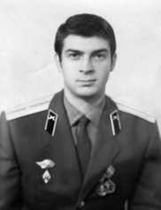

Командный пункт узла, в состав которого входили две секторные станции дальнего обнаружения «Дунай 3М», об­служивала ЭВМ А340А. Её дежурными программистами были офицеры, в том числе и я. Позывной «107».

Одновременно со мной начинали службу и два вы­пускника физико-математического факультета МГУ, призванных на два года. В школе на одного из старшеклассников, поступивших туда учиться, смотре­ли как на будущего Ломоносова, не меньше. А тут служба начиналась рядом с двумя уже вполне дипломированными «ломоносовыми». Интересно было, в чем отличие между ними и нами, ранее «командированными в красные ака­демии и училища для усиления своих дарований специальными военными знаниями». Кстати, дружеские отношения с ними - Анатолием Гусевым и Володей Бойковым, годами службы не ограничились. Рассказываю об этом еще и потому, что офицерами - выпускниками военных и гражданских вузов - воинская часть просто кишела. Особенно это производило впечатление, ко­гда гарнизон выстраивался напротив жилого городка на шоссе Кубинка - Наро-Фоминск в дни государственных праздников - в парадной форме, либо на кросс - с голым торсом... Бегали мы по этой дороге и в противогазах, правда, надо отдать должное, очень редко.

До сих пор помню, как начальник нашего отдела ОБАиП подполковник В.И. Половинкин на одном из таких построений восхищенно-недоуменно произнес (а он, конечно, знал, о чем говорил): «Такая масса людей!.. И все для того, чтобы выдать такое маленькое спецсообщение... На клочке бумаги поместиться может». Как говорится, «и Родина щедро.».

Освоение техники «малых ЭВМ» происходило на одном этаже с залом, где располагался таинственный зал «больших машин» (термин «компьютер» вошел в обиход значительно позднее). В этот зал и войти-то в те годы далеко не каждому было дозволено, - пропускали весьма и весьма ограниченно. В отделе боевых алгоритмов и программ служили в общем-то наши же това­рищи, с которыми мы либо ранее вместе учились, либо жили в одних обще­житиях. Но как-то специально отобранные. Чего и как они там считали на своих БОЛЬШИХ МАШИНАХ, спрашивать было не принято, да и рассказы­вать об этом тоже. Конечно, «мал-мала завидна» было.

Однажды я подал рацпредложение по быстрому контролю над слабо надежными тогда измерителями одиночных целей (ИОЦ) общеузловой аппа­ратуры. Буквально через день после рассмотрения его на комиссии по рацпредложениям части велено было и мне переходить служить в этот таин­ственный отдел на машину траекторий и управления (МТУ). Оказалось, в комиссию входил тогдашний начальник отдела ОБАиП подполковник В. Фоменко, который и взял меня в свой отдел.

В новом коллективе встретили довольно дружелюбно, очень помогали входить в курс дела, особенно на начальном этапе В. Петров, Сыроватский, Е. Аржаных, Мартыщенко,

Поначалу голова кругом шла - за что хвататься? Тут тебе и оператор­ские функции, и какое-никакое знание «большой машины» 5Э92б, да и самих алгоритмов МТУ - куда ж без них.

Не сказал бы, что быстро осваивалась мною новая, непростая, но пре­стижная профессия военного программиста-алгоритмиста. До понимания всего сразу добраться было просто невозможно. Алгоритмы и боевые про­граммы радиотехнического узла создавались годами большим научным кол­лективом НИИДАР.

Постепенно складывались методики ответа самому себе, как и почему это работает. Немного полегче стало, когда мало-мальски освоил вычисли­тельный комплекс 5Э92б и понял, что он позволяет сделать в ходе анализа вычислительного процесса, особенно так называемые остановы по адресу за­писи либо по номеру исполняемой команды.

Существовавший принцип работы программ ЭВМ в реальном масшта­бе времени оставлял лишь конечные на текущий момент результаты расче­тов. Решил программно накапливать промежуточные результаты и затем их анализировать. Вскоре это весьма пригодилось.

Шла подготовка к испытаниям СДО, и всех тогда не устраивал высо­кий уровень ложных тревог. В НИИДАР была разработана и набирала стати­стику на базе МТУ программа под мифологическим названием «Прокруст», которая должна была «отрезать головы гидрам» всех ложных целей. Нашему отделу вышестоящим командованием было приказано внести и свои предло­жения по этой проблеме. Надо сказать, анализ такой ранее проводился посто­янно, на протяжении всего времени функционирования станции в дежурном режиме. Особенно много этим вопросом ранее и успешно занимались В. Петров и Е. Аржаных. Обоих на тот момент в отделе уже не было. Я написал программу и стал набирать статистику на параллельно работающей МТУ по предыстории формирования ложных траекторий. По большой статистике удалось увидеть и причину, и способ устранения формирования ложных тра­екторий.

На несколько недель для набора статистики была поставлена парал­лельно работающая МТУ, но уже с реализованным алгоритмом борьбы с ложной траекторией, основанным на противоречии между вектором скорости цели и ее конкретной траекторией. Результат был неплохой - 92% ложных целей были на время исключены от постановки на выдачу, а затем классифи­цировались и становились на выдачу как банальные ИСЗ. Причем это были уже не «теоретические рассуждения», а конкретно работающая программа. Хоть завтра ставь на дежурство. Конечно, это был далеко не тот тонкий «Прокруст», разработанный уважаемой «наукой» (докторами с кандидатами), но метод позволял военным требовать от промышленности раз и навсегда покончить с ложными тревогами на СДО. В дальнейшем результаты докла­дывались на научных семинарах в 45 ЦНИИ, что для строевых офицеров (а хотя бы и из отделов ОБАиП) было, мягко говоря, явлением нечастым...

К тому времени я уже был назначен на должность старшего инженера, а в составе дежурной смены исполнял обязанности начальника смены про­граммистов отдела.

Приятным воспоминанием того периода службы явился случай, про­изошедший с прохождением функционального контроля системы (ФКС). Вернее, с его «непрохождением» при взаимодействии СДО и РКЦ. Случай почти мистический. Во всех режимах ФКС проходил, а вот в одном из них, при тех же исходных данных, - разваливался. Косвенно виновата была стан­ция, но в чем причина?

Развернули скатерти схем и описаний программ. Причем не только мы, военные, но и конкретные разработчики программ - «промышленность». Прошло несколько безуспешных дней. Затем для всех вводится полуказар­менный режим: домой только выспаться. Неделя проходит безрезультатно. Причина лежит на поверхности, а выяснить, что необходимо исправить, - не­понятно. Полная мистика. Пошла вторая неделя, страсти накалялись, начальство недовольно, «зло зело» стало. Прощупали каждый блок програм­мы в режиме ФКС - предложения есть? Предложений нет.

При очередном «консилиуме» высказываю почти бредовое предполо­жение о порче вектора цели на конечном этапе вычислений. Участники об­суждения смеются: «Ну вот ты и докажи.» А как?! Сделал примитивный имитатор, загнал свои исходные данные, продвигаюсь по многочисленным пересчетам, все нормально. А в конце - опять «порча». Но данные-то «свои», кто этот мистический автор, вторгающийся в процесс вычислений? Вгляды­ваюсь в детали: координаты цели - мои, а вот вектор скоростей - чужой. Но какой-то знакомый. Меняю свои «исходные» - результат один и тот же. В конце концов нахожу и причину. Оказывается, виноваты три «модификато­ра», состоящие из двух одинаковых чисел, всего-то. Но.координаты в рас­чет берутся правильные, «текущие», а вектор скоростей - всегда один и тот же - «порченый». Меняю модификаторы на правильные, все в норме, «ми­стика» исчезает. Докладываю о «находке», заказываем злосчастный режим ФКС всей, как говорится, «системы». Проходит раз за разом, как часики, - даже не верится. Довольны все: «мистика» оказалась банальной ошибкой; конец почти двухнедельному режиму постоянного пребывания на объекте; военные доказали свою способность разбираться в сложных вопросах не ху­же разработчиков. Ну и мне, конечно, перепало, - приказано было командо­ванием корпуса (в/ч 75555) поощрить меня материально, для чего я должен подать не менее 6 рацпредложений на «заданную» тему. Пришлось, выпол­няя приказ, опять ломать голову, как это сделать (на всего-то трех модифика­торах), но свои 36 тогдашних рублей я получил.

В ходе подготовки к государственным испытаниям системы А-35М по­ступил приказ о прикомандировании к 45 ЦНИИ (в/ч 03425) трех офицеров: капитана Б.Н. Болдышева - для обеспечения доработок комплексной имита­ционной модели станции, а также меня и старшего лейтенанта К. Зюканова - для доработок и обеспечения испытаний станции в составе КМС - комплекс­ной модели системы А-35М.

Изучение опытно-теоретического метода испытаний сложных систем (как я впоследствии узнал, проходя службу в 45 ЦНИИ) началось в 1976 го­ду с четырех квадратиков, описывающих КИМС-1 (комплексный имитаци­онно-моделирующий стенд), да пяти неслабых по объему тетрадей, запол­ненных собственноручно из распечаток кодов команд и массивов чисел. Тот еще был «черный ящик»... Выясняй в потемках, что к чему. Но накопленный к тому времени опыт раззадоривал, интерес был большой.

Задача стояла для меня по сути дела новая - создание инструмента ис­пытаний РЛС ДО «Дунай-3М» в составе системы ПРО. «Тонкость» режима КМС состояла в точной, почти миллиметровой привязке всех имитаторов и боевых программ. Без «мистики» и здесь не обошлось, однако... Начался этап набора статистики. И вдруг, непонятно почему, на очередной заурядной цели начали фиксировать непонятные скачки результатов моделирования, болезненно сказывающиеся на эффективности всей системы. Засели за блок- схемы и программы. В один из дней довелось принять участие в работе с бу­мажными лентами цифропечати двух главных конструкторов системы ПРО А-35М. Рассматривали и анализировали эти ленты они так же, как и мы, «грешные» рядовые испытатели.

Долго той «мистике» тогда существовать не пришлось. В.П. Сосульни- ков определил, что поставщик информации и ее потребитель теряют какую- то «осьмушку» секунды времени привязки информации. Происходило это далеко не всегда, недоставало ее весьма хаотически, на первый взгляд конеч­но. Поправили, выбросили бракованную статистику, и испытания продол­жились.

В разгар испытаний системы А-35М, когда имитировались различные одиночные сложные баллистические цели (СБЦ) в интересах оценки эффек­тивности ПРО, возник вопрос о выдаче всей имеющейся информации по бал­листическим целям от РЛС ДО «Дунай-3М» на КП СПРН, то есть об их сов­местных с системой СПРН испытаниях. Но СПРН испытывалась совсем по другой ракетно-космической обстановке. Это были одиночные, групповые, ограниченные и массированные налеты баллистических ракет вероятного противника. С радиотехническими помехами. С усиленной плотностью нале­та, когда старт ракет морского базирования задерживался, поджидая волну ракет МБР с континента.

Разработанный к тому времени КИМС СДО успешно справлялся с за­дачей имитации в реальном масштабе времени одной СБЦ (ранее 16 парных целей). При этом секундный интервал расчетов использовался практически полностью. «Большие машины» на глазах становились не такими уж и боль­шими.

Имитатор должен был справляться с моделированием числа целей, возраставших на два, а в пике массированного удара - и до трех порядков, то есть от ста до тысячи раз (попросту целей). Но быстродействие-то ЭВМ 5Э92б при этом не возрастало, а до «Эльбрусов» в те годы было далековато. Ну и где?! - как говорится. Технически задача усложнялась и тем, что точ­ностные характеристики СДО по тем временам были довольно высокими, ряд алгоритмов (в том числе вышеупомянутый «Прокруст») браковал вход­ную траекторную информацию, если она не отвечала высоким требованиям «баллистичности». Были вызваны на совещание на объект из 45 ЦНИИ про­граммисты-мэтры, начальники отделов программистов, создавшие не один программный испытательный стенд. Ими был вынесен вердикт: реализация имитатора невозможна. Моделирование с накоплением результатов сулило годы напряженного труда по набору статистики. Никакой график испытаний этого, конечно, не может позволить. Намечался один из тупичков опытно­теоретического метода испытания сложных систем.

У меня к тому времени накопился опыт изучения вышеназванного «черного ящика», пришлось вспоминать (а точнее, учить заново) высшую математику, - короче, началась борьба за повышение производительности имитационной части стенда с сохранением допустимых точностных характе­ристик. Да и при сдаче на классность в ту пору в отделах боевых алгоритмов требовалось знание методов вычислительной математики.

Это на протяжении службы в отделе держало в форме. Опять же чрез­вычайно было интересно: как поведет себя станция в новых условиях масси­рованного налета; как будет работать ее вычислительный комплекс, когда вместо двух-трех десятков целей на обработку их будет поступать почти до тысячи?!

До сей поры таких данных не было. Не ставилась никогда ранее подоб­ная задача оценки по сути пропускной способности РЛС ДО в условиях мас­сированного налета. Для решения задач ПРО пропускной способности было заведомо достаточно.

Начал я с одной СБЦ. Несколько обнаглев, решил заменить короткие 20-секундные участки аппроксимации траектории в конечной кодовой си­стеме координат более продолжительными. Большого эффекта сразу это не дало. Вылезали ошибки аппроксимации, это было чревато... Написал про­грамму аппроксимации траектории полиномами более высокой степени, ста­ло много лучше, но на всю траекторию точности не хватает. Повышать сте­пень полинома означало повышать время выполнения продолжительных по длительности выполнения машинных операций умножения. Разбил всю тра­екторию на несколько участков, все прошло нормально. Избежав многочис­ленных пересчетов в различных системах координат и составив, как тогда любили говорить, «каталог» обобщенных описаний целей, я решил попробо­вать моделировать и большие плотности налетов. Докладываю результаты курировавшему нас от 45 ЦНИИ подполковнику Ю.И. Г айдукову.

Вместе анализируем, решаем пока держать это в резерве, в секрете, ибо наказуема инициативка-то... Решено сделать имитатор налета максимально­го количества целей и оценить производительность метода.

Началась трудоемкая ручная работа по формированию каталога целей с минимизацией ошибок аппроксимаций. Потихоньку втягиваюсь в процесс, хотя конечный результат неясен, - способен ли будет имитатор воспроизве­сти нужную часть самого тяжелого массированного удара. Стали поступать исходные данные по налетам, их, как в мультике, «мнагавато будет». Хо­рошо, что выделили в помощь толкового и грамотного специалиста по ма­шине обнаружения (МО) капитана Г.В. Барткевича.

Вспоминая этот этап работ, до сей поры испытываю большую благо­дарность к нему и к своему тогдашнему куратору и руководителю - подпол­ковнику Ю.И. Гайдукову, приезжавшему на объект. Полный оптимизма, очень тактичный, грамотный, терпеливый, не гнавший «давай-давай, боль­шое начальство давит...», тщательно вникавший во все, что делалось на объ­екте. С ним было легко и работать и советоваться. Тем более что ранее он сам создавал КИМС-1, что называется, с нуля.

Полное взаимопонимание я находил и у интеллигентного начальника лаборатории 45 ЦНИИ подполковника А.В. Торопова. Из инициативной по­началу (с моей стороны) работа постепенно превращалась в весьма ответ­ственное дело (отвечать придется), ну да «не местные мы - прикомандиро­ванные». Изредка по ЗАС-связи звонил начальник отдела полковник А.И. Леонов. Я докладывал результаты, получал добро и продолжал работу. В один из разговоров он спросил, какой мой личный номер, я назвал его, пом­ню и до сих пор, как и многие офицеры. Вопросу этому я, честно говоря, зна­чения не придал - мало ли... К переводу в институт не стремился, к научной карьере никогда себя не готовил. Спустя какое-то время вдруг говорят, что есть приказ о переводе в 45 ЦНИИ в отдел полковника А.И. Леонова меня и капитана Б.Н. Болдышева. Борис Николаевич, надо отдать должное, к тому времени проделал очень большой объем по реализации КИМС по одиночным СБЦ, был очень толковым программистом и математиком. К сожалению, большого интереса к доработкам комплексной модели в интересах испыта­ний СПРН он не проявлял. Не исключаю, что могла сказаться и накопившая­ся к тому времени усталость. В дальнейшем при интенсивных испытаниях временами такое знакомо было и мне.

Производительности ЭВМ все-таки было мало. До заданного времени налета имитатор не дотягивал. Пришла идея использовать для координации и управления вычислительным процессом и вторую, т.н. малую, машину ком­плекса 5Э92б, работавшую ранее исключительно для обмена. Использовать ее для вычислений раньше было как-то не принято. Попробовав, я неожидан­но получил весьма ощутимый дополнительный резерв. День за днем увели­чивались объем и масштабы проигрываемых ударов, и наконец-то достигнут результат: станция, подняв свои «пороги» до максимального значения, пере­ходит на «защиту» от потоков целевых отметок путем работы по ним через секунду. Появляется новый двойной резерв времени и у имитатора, а самый насыщенный налет идет до конца, в полном объеме.

И вот первый показ результатов главному конструктору станции В.П. Сосульникову. Были включены печатающие устройства, звуковые динамики. Мерный «скрип» ЭВМ по мере входа целей увеличивает темп, становится все жестче и громче, переходит в сплошной гул и вой, печатающие устройства трех машин (двух МО и одной МТУ) захлебываются, выплевывая в секунды метры и метры бумажной ленты. Рядом - соседний зал главного командного вычислительного комплекса (ГКВЦ). На экране идет отображение налета. Апокалипсис - не иначе.

Докладываю Владимиру Пантелеймоновичу, что и как, на мой взгляд, происходит, как, когда и какие цели имитируются в налете. Проанализиро­вать десятки метров убористой цифропечати сразу невозможно. Подключа­ется ряд его сотрудников, сам он долго и, как мне кажется, придирчиво ана­лизирует «головку» налета. И все-таки никаких замечаний нет! Дотошный анализ результатов моделирования, предпринятый на месте, показал, что имитатор работает, можно выходить на испытания СПРН.

В дальнейшем для анализа мною была создана специальная программа идентификации выданных станцией спецсообщений с моделирующимся налетом. Все было сделано «по-взрослому». Результаты впоследствии были в полном объеме отражены в научных отчетах, статьях и докладах при работе в 45 ЦНИИ.

Подобные же модели на РЛС «Дунай-3У» в Чехове разрабатывались самой промышленностью в НИИДАР. Плотность имитируемых налетов в секторах станции была намного слабее, что облегчало решение задачи, а вы­числительный комплекс был более производителен по своим характеристи­кам.

Началась служба в 45 ЦНИИ на должности младшего, а затем и стар­шего научного сотрудника. Возглавлял 1-е управление д.т.н. генерал-майор А.С. Шаракшанэ. В одном управлении тогда была сосредоточена тематика и ПРО, и СПРН. Испытания по налетам СПРН прошли успешно, без «мисти­ки». Запомнилось восхищение точностными характеристиками моделирова­ния станции (и имитатора, конечно!) со стороны потребителя информации - разработчиков СПРН.

На третьем этапе развития системы СПРН изменились характеристики использовавшихся вариантов ударов, да и обе двухсекторные станции даль­него обнаружения «Дунай-3М» и «Дунай-3У» системы А-35М находились на дежурстве, поэтому было принято решение создавать функциональные мате­матические модели (ФММ) станций на отдельном вычислительном центре в Красногорске.

Такие модели различных по своим характеристикам станций были раз­работаны в отделе в достаточно короткие сроки, под них был создан методи­ческий аппарат калибровки по данным, ранее полученным на комплексных моделях. Большим подспорьем в их разработке оказалось хорошее взаимо­действие с разработчиками НИИДАР К.М. Кушнаренко и А.Е. Туркенич. По любому возникающему вопросу можно было получить грамотный и квали­фицированный ответ на объекте в Чехове от офицеров отдела боевых алго­ритмов и программ подполковника А.И. Кудариса. Отдел был несколько меньше, чем на Кубинке, сотрудники его не входили в состав боевых расче­тов, в большей степени занимались анализом, их компетенция приятно радо­вала.

Напряженная работа по сопровождению разработки программ моделей (ФММ РЛС ДО «Дунай-3М» и «Дунай-3У») и их калибровке сочеталась с вводом новых исходных данных, - в общем, работы было невпроворот.

К этому времени перед 65-м отделом и нашей лабораторией, руково­димой Ю.И. Гайдуковым, вставала проблема ракет «Першинг-2». Принима­лось решение о расширении сектора, поскольку ракеты с южной базы ФРГ входили в сектор станции дальнего обнаружения «Дунай-3У» на дальностях буквально нескольких сотен километров. Логически подсказывалось реше­ние расширения сектора, но как это скажется на работе станции «Дунай-3У», хватит ли потенциала на краю сектора, вопросы пожаробезопасности и пр., пр. Не вдаваясь в подробности, до тонкости известные специалистам, произ­водившим доработки, скажу лишь, что на стадии принятия решения о рас­ширении сектора большую роль сыграл начальник нашего 65-го отдела А.И. Леонов, отстаивая это решение, беря огромную ответственность как на себя лично, так и на весь 45 ЦНИИ.

С началом работ непосредственно на самом объекте постоянно от нашего института работала группа, возглавляемая подполковником Ю.И. Гайдуковым, в которую входили майоры А.Ф. Тулин и В.В. Ленников. По­стоянно работал на объекте начальник 6-го управления полковник Г.С. Ба­тырь.

Особого накала обстановка достигла в конце октября, что было связано и с начинавшимися испытаниями СПРН. При предварительном сравнении результатов полностью откалиброванной модели ФММ с новыми поступаю­щими исходными данными практически все совпадает, небольшое несоот­ветствие по южным базам «Першингов-2». Мои данные стабильно запазды­вают. На данном этапе стыковок это всех устраивает, тут достаточно доволь­но простого подобия информации.

Зима проходила трудновато. Одному приходилось и согласовывать ре­зультаты калибровки с представителями промышленности от СПРН, и вво­дить новые «налеты» третьего этапа. На веру не принималось ничего. Каждая цифра по всем вариантам моделируемых ударов должна была быть подтвер­ждена конкретно. Да тут еще при вводе уже откалиброванной модели в со­став всего имитирующего контура программа из-за недостатка памяти стала выдавать чудеса, разобраться в которых было весьма затруднительно. Например, ракета с характеристиками одного вероятного противника вдруг якобы «запускается» с территории, весьма близкой к территории другого ве­роятного противника. Вначале от этого просто отмахнулись как от досадной ошибки, а потом узрели и возможную коллизию, - а что если провокацион­ный удар?! Не знаю, какие он нашел технические решения в алгоритмах СПРН, но повод хоть и случайный, ошибочный, но - был.

Бессонные ночи на вычислительном центре в Красногорске в ту пору были не редкость, пока не привели все в норму.

Различие данных моделирования по ракетам «Першинг-2» с южных баз на комплексной (НИИДАР) и ФММ (45 ЦНИИ) продолжали висеть пробле­мой. Часто, бывая на объекте, я пытался понять, просчитать, почему возника­ет их более раннее обнаружение на комплексной модели. Сделать это было довольно сложно: в станции при пересчете координат многократно исполь­зуются матрицы пересчета с высокой точностью, пересчитать вручную было весьма и весьма трудоемко. Но это одна точка, а траектория - это множество точек. Ошибся (а это еще надо установить) - начинай опять все с начала. В присутствии находящегося на объекте начальника управления полковника Г.С. Батыря не очень хотелось походить на сверхозабоченного расчетами на бумаге подчиненного сотрудника, а персональных компьютеров тогда не бы­ло. На его вопросы, чем озабочен, докладывал суть, но ухватить причину не удавалось. С другой стороны, приближалось время предъявлять ФММ в пол­ном объеме, о какой-либо внутренней ее корректировке не могло быть и ре­чи, внесение каких-либо изменений было ограничено доступом в программу. Да и на каком основании было это делать?! Сотни раз проверенные обраще­ния матриц в ФММ и на самой станции «Дунай-3У» производились совер­шенно идентично. Выяснить это удалось благодаря выпрошенному мною че­рез своих однокашников в Главном штабе войск тыла на время калькулятору, способному работать со статистикой, чуть ли не единственному в то время на объекте. С ним я просто ожил, так как главной задачей для меня было прове­сти калибровку моделей, выпустить соответствующий протокол. Размерность калибруемых данных по временным и точностным характеристикам, а также по пропускной способности была просто громадной. Да еще две различные, с более высокими, по сравнению с РЛС СПРН, станциями. С нескрываемой за­вистью смотрел я на коллектив сотрудников из дружественного управления. Но у меня на время появился друг - маленький калькулятор, который спосо­бен был считать большую статистику. С горами распечаток управляться ста­ло полегче.

И все-таки «Першинги»... В загоризонтную локацию станции «Дунай- 3У» мне, твердому троечнику, выпускнику, как мы себя иногда называли, «Киевской конденсаторной школы», верилось слабо. Приходила пора прини­мать решение...

Утром в понедельник вызов на ковер к начальнику управления полков­нику Г.С. Батырю. Разговор довольно сухой - проблема зашла слишком дале­ко. Потребитель информации (СПРН) сомневается в ее качестве. Что же, проблемой мы владеем, институт мнение свое имеет. Еще через некоторое

время поступает команда: срочно выезжаем на объект, совещание по этой проблеме проводит командующий войсками ПРО и ПКО генерал-полковник Ю.В. Вотинцев. Тут уж, мягко говоря, не до смеха.

Начало совещания, на котором кроме военных присутствовали и глав­ные конструкторы от НИИДАР, проходило при довольно хорошем настрое­нии командующего. Но чем дальше он вникал в проблему, а надо сказать, делать он это умел, тем мрачнее становился. Докладывавший на совещании от нашего института начальник 6-го управления полковник Г.С. Батырь твердо парировал возникавшие вопросы и претензии.

Затем внезапно совещание командующим свертывается, всем присут­ствующим военным приказано прибыть на объект для его продолжения. Прибыв на объект, входим в вычислительный зал и видим: за пультом управ­ления вычислительного комплекса сидит генерал-полковник со звездой Ге­роя Социалистического Труда. Такую картину увидишь не часто, а запом- ниттть навсегда...

Но тогда было совсем не до лирики. Группа прибывших с совещания на объект полковников и генералов построилась. Короткий доклад, а затем пришлось услышать, что в таких случаях делают в военное время. Гнев ко­мандующего, как мне казалось, на представителей 45 ЦНИИ, «владевших проблемой» и стоявших на одном из флангов, не распространялся. А всего-то дело было в десятке или полутора десятках секунд. Но они кардинально ме­няли всю картину того, ради чего и производилось расширение сектора. Съе­дался резерв времени для принятия решений уже на более высоком, государ­ственном уровне.

Конечно, ситуация не была тупиковой, главным конструктором «Ду- най-3У» С.И. Мироновым в срочном порядке был предложен ряд эффектив­ных мер выхода из ситуации. Уточнялась комплексная модель станции, начали контролировать уровень горизонта по Солнцу и пр. Но на данном этапе пришлось зафиксировать то, что есть. Новые результаты полностью легли на ранее получаемые мною на ФММ. Никакой докалибровки мне не потребовалось. Конфликт удалось погасить внутри, и никакого дальнейшего развития он не получил. А мог - и с пренеприятнейшими для многих послед­ствиями.

На том этапе модель ФММ, а к ним подчас относились с обидным для меня, как автора, скепсисом, оказалась достовернее, чем комплексная. Тре­тий этап испытаний СПРН с использованием функциональных математиче­ских моделей - ФММ РЛС ДО «Дунай-ЗМ» и «Дунай-ЗУ» - был успешно пройден.

Вспоминается также эпизод во времена, близкие к эпохе «звездных войн» администрации Рейгана. В это время производилась плановая замена выработавших свой срок генерирующих ламп на передающей позиции «Ду- най-ЗУ». Лампы заменили на новые, полностью идентичные старым, а реаль­ный потенциал станции упал в два и более раза. Как ни бились, но разобрать­ся, в чем причина, на месте не могли. Собрали «консилиум» из разработчи­ков, представителей завода-изготовителя, войск и пр. Коллектив едва вме­щался в несколько внушительных автобусов. Несколько дней ездили из жи­лого городка на объект туда-сюда, а в чем причина - непонятно. Все абсо­лютно тоже, а потенциал упал. Наконец включился главный конструктор В.П. Сосульников. Спустя некоторое время причина была установлена лич­но им, это был, как говорится, конструктор от Бога. А я тем временем думал: ну соберут американцы космическую группировку, а упадет у них какой- нибудь «потенциал» на орбите, - тоже автобусами ездить в космос будут?! Ведь вряд ли технически они так далеко шагнули от СССР, блефуют, навер­ное... Дальнейшее подтвердило правильность сделанного мною тогда пред­положения и практического вывода.

Таким образом, за время службы в войсках ПВО мне довелось принять участие в испытаниях системы ПРО города Москвы А-35М, а также системы СПРН на двух этапах ее развития, причем не только присутствуя на них, как говорят, собственной персоной, но и делая кое-что собственными руками. Развивая в какой-то степени и по мере сил тот самый опытно-теоретический метод испытаний сложных систем.

Жалко только, что станция «Дунай-3М» в 1989 году сгорела от начав­шегося на КП РЛС пожара. Функциональная математическая модель ее еще, наверное, есть. А станции - нет. А ведь у РЛС ДО был самый ракетоопасный сектор, судя по моделировавшимся массированным налетам ракет вероятного в те годы противника.

195

Наше прошлое и настоящее

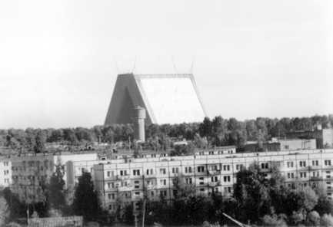

РЛС ДО «Дунай 3»

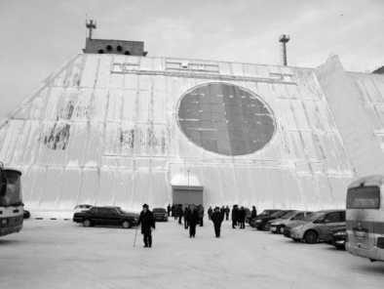

МРЛС «Дон»

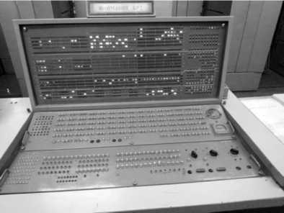

Пульт ВМ 5Э92б

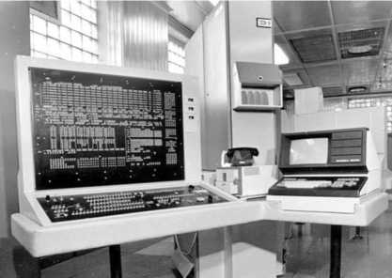

Пульт ВМ «Эльбрус»

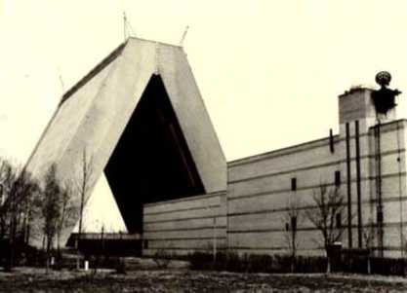

В этом здании находился ВК РЛС ДО

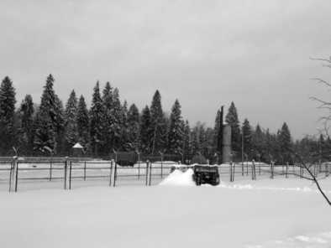

ПР над ШПУ

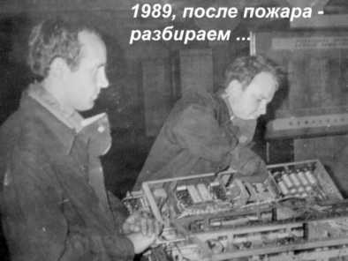

Разбор РЛС ДО «Дунай 3»

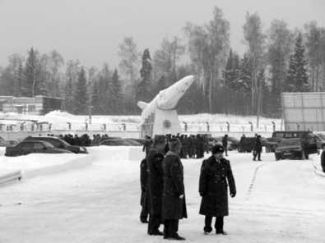

50-летие ПРО в Софрино

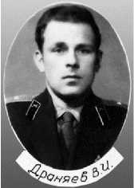

Драняев В.И.

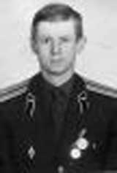

Поляков В. И.

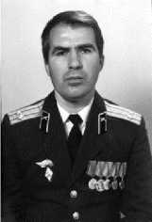

Петров В.П.

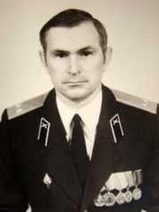

Аржаных Е.П.

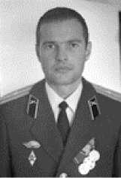

Новиньков Г.А.

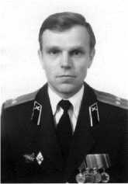

Мартыщенко Б.Н.

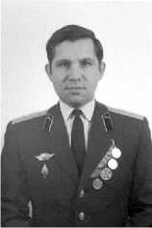

Журавлев В.

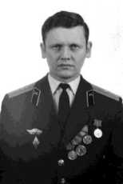

Губенский С.Ф.

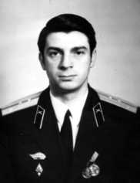

Бызов А.Г.

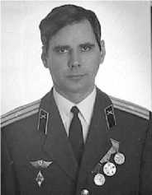

Постригань В.Ф.

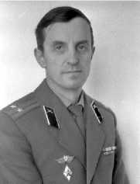

Арешков Л.П.

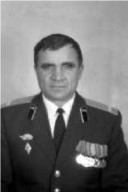

Чертов Н.И.

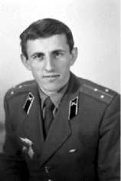

Мажников В.

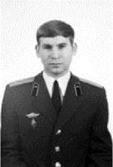

Голубев С.Н.

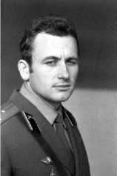

Баглай В.М.

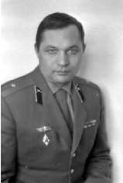

Толок П.А.

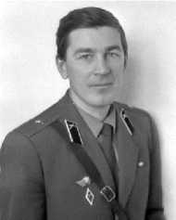

Кильдишов В.Д.

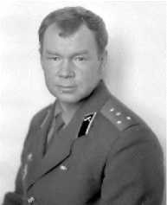

Косых А.А.

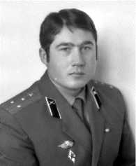

Сиротинин Е.А.

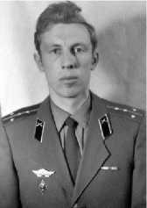

Белугин С.Л.

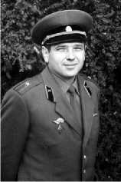

Рева В.Д.

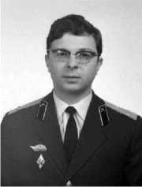

Карловский С.Е.

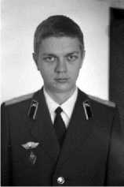

Зюканов К.П.

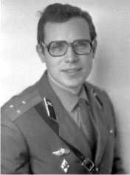

Середа В.В.

Абрамов А.В.

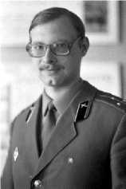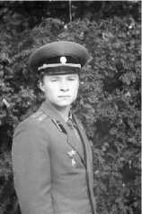

Тихиенко С.В.

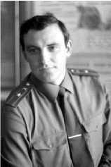

Игнатенко В.М.

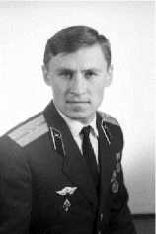

Голуб НА.

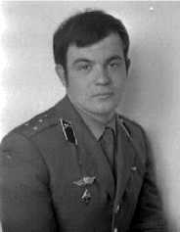

Новгородов С.Л.

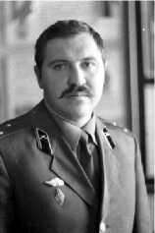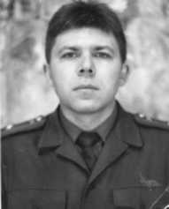

Ходаковский В.Н.

Попов В.М.

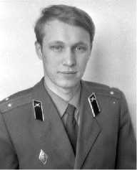

Орешкин

Паутина Е., Акимова Л. , Зонова А.П.

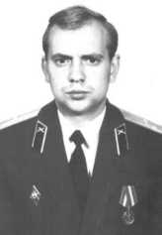

Кунтуров В.Л.

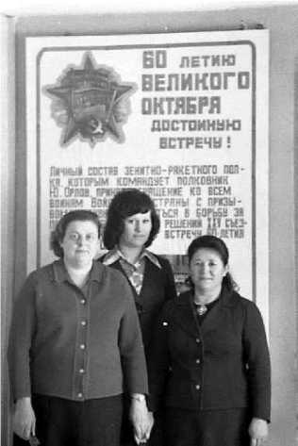

**Наши праздники и встречи**

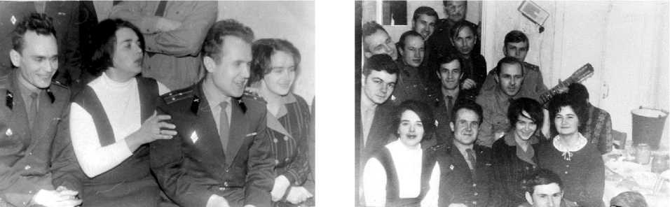

День рождения Драняева

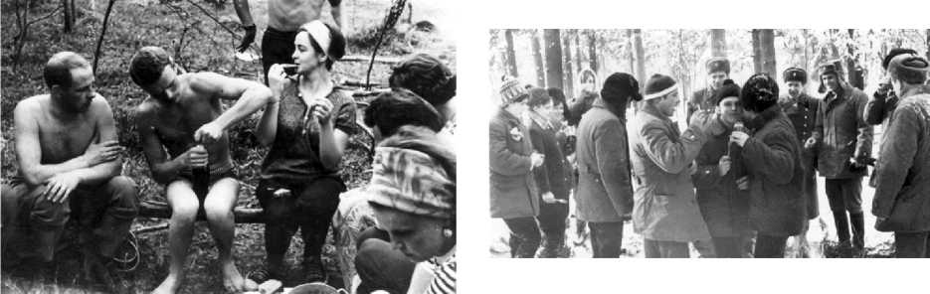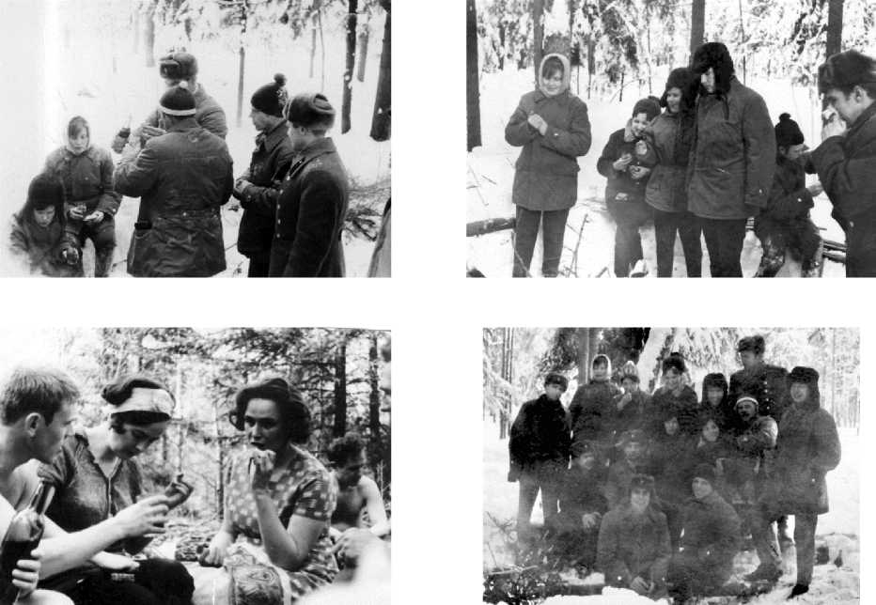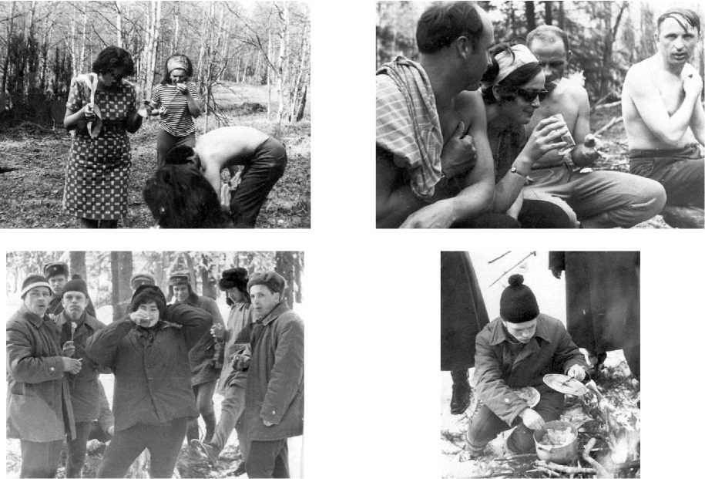

Мартыщенко Б.Н. что-то готовит

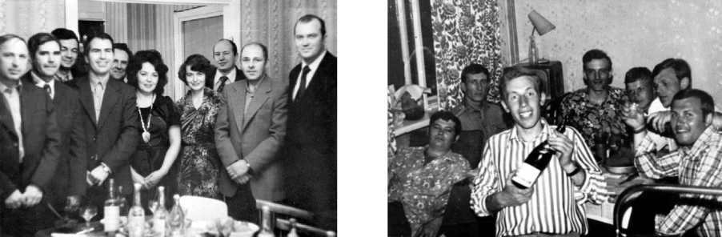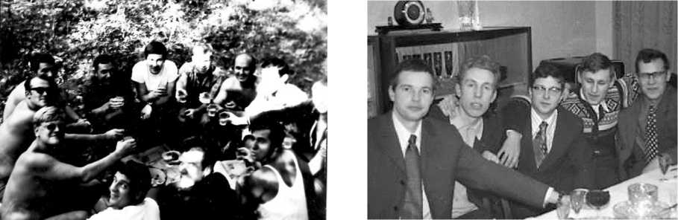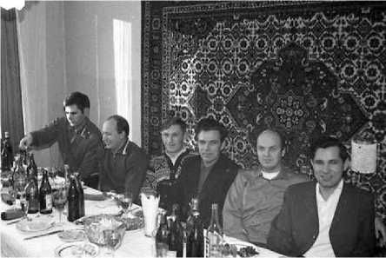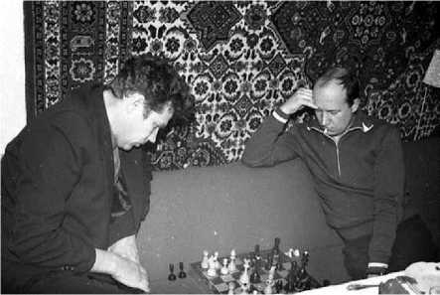

Половинкин и Кузнецов

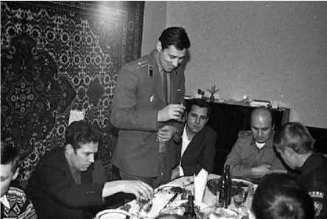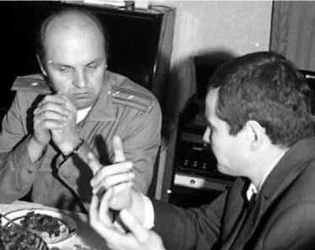

Рябик и Новиньков

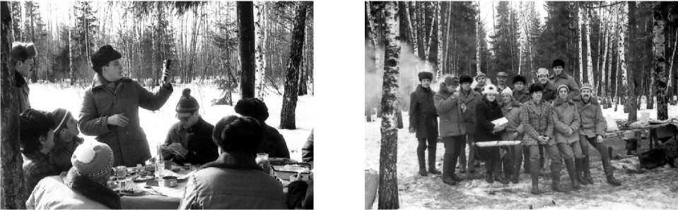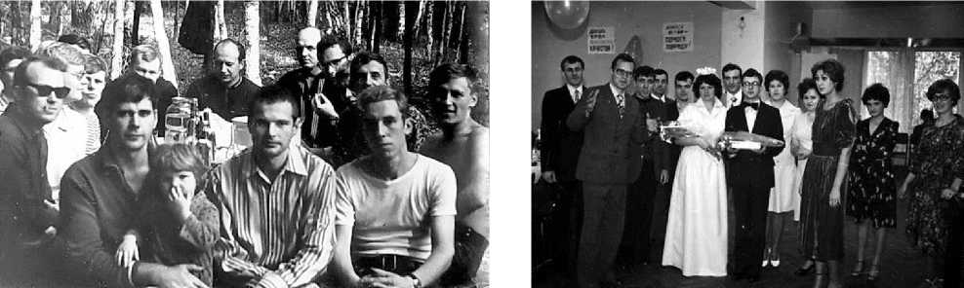

Свадьба Карловского

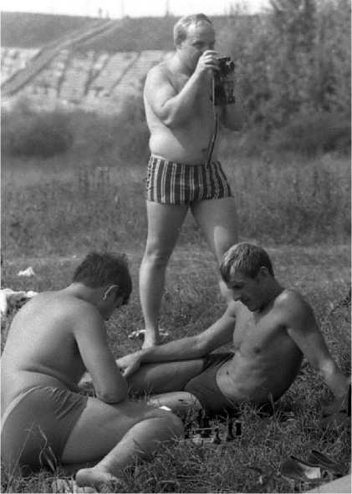

Заядлые шахматисты Постригань и Мажников

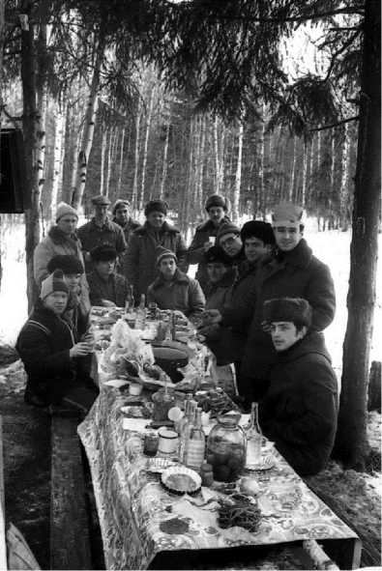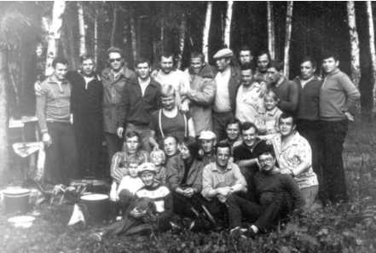

Провожаем в академию Барткевича

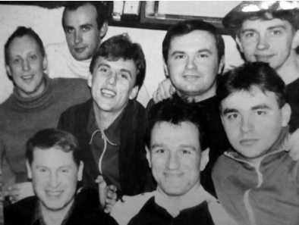

Наша молодежь

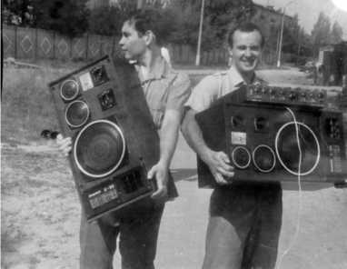

На дискотеку!

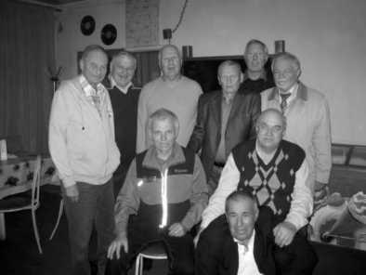

Встретили Григория Новинькова

В строю и на занятиях

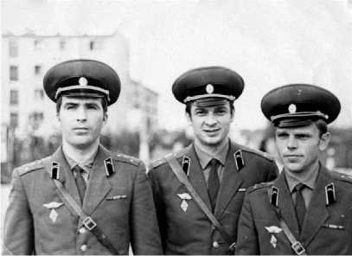

Петров, Бызов, Матрыщенко

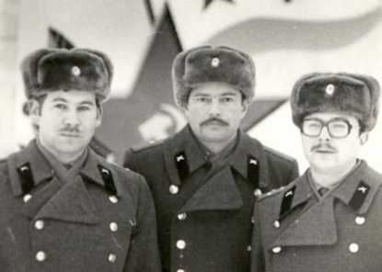

Голубев, Новиньков, Карловский

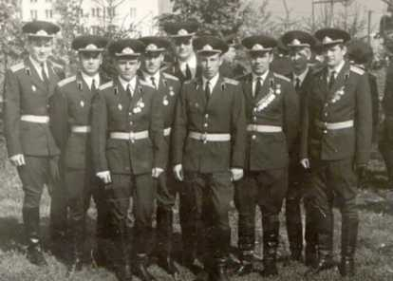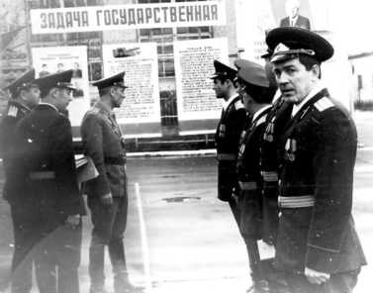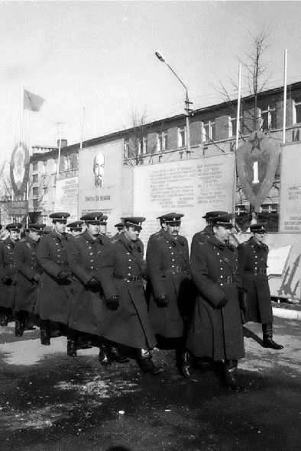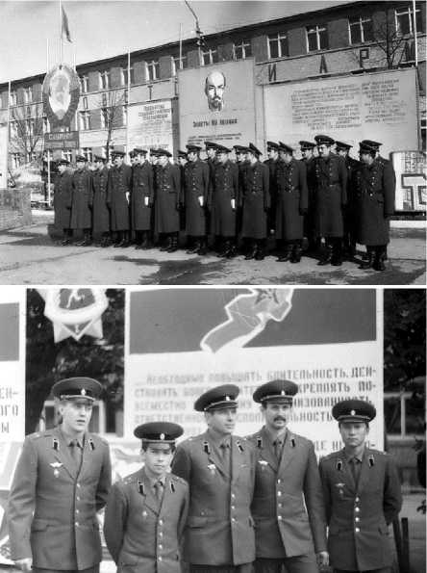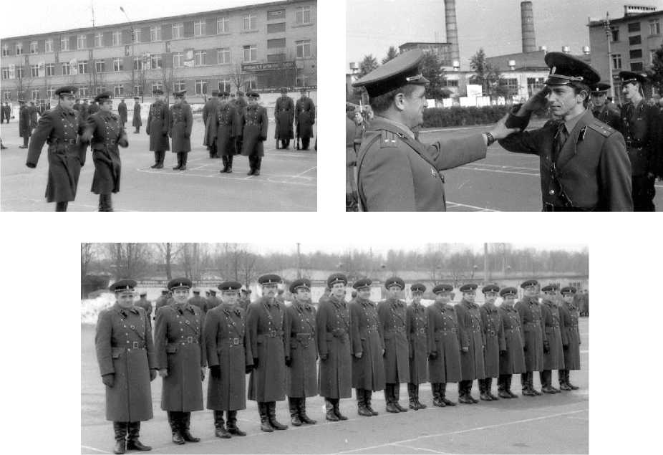

Строевой смотр

гттгт

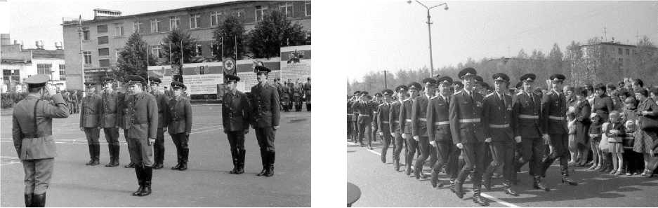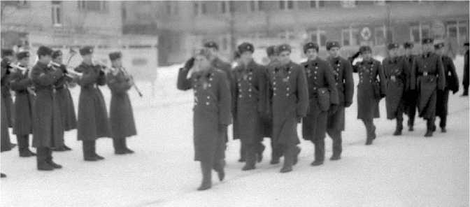

Развод на боевое дежурство

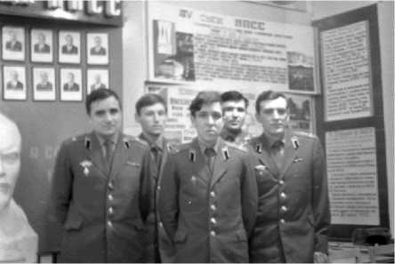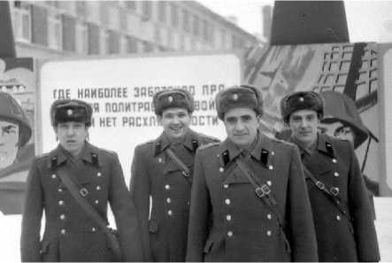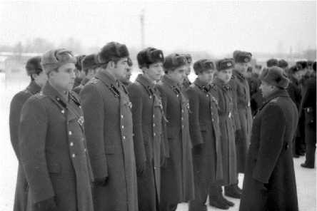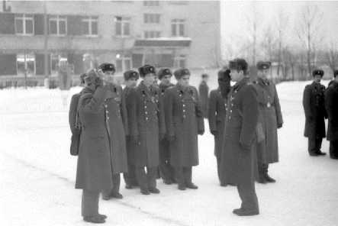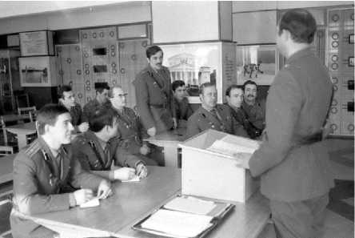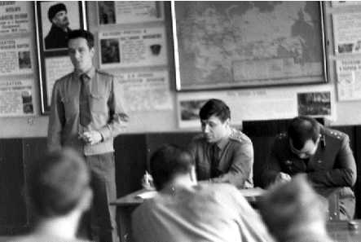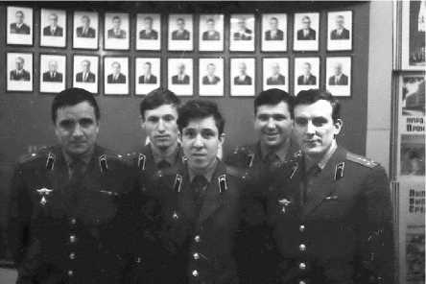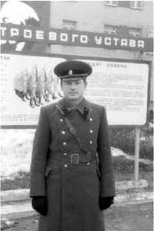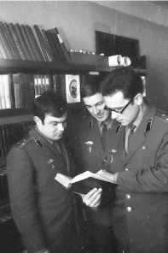

Константинов Новгородов, Киль-

дишов, Середа

Спортивная жизнь и туризм

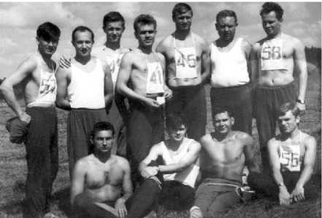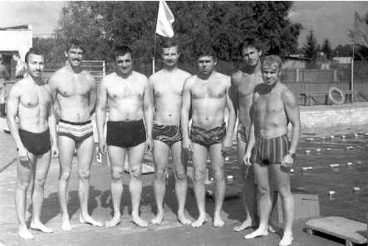

1969 год. После кросса

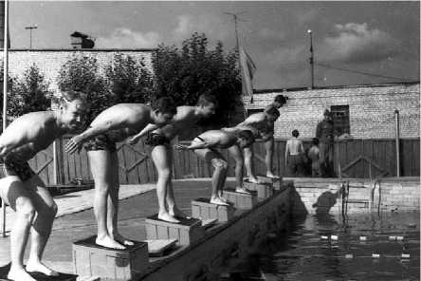

Бассейн

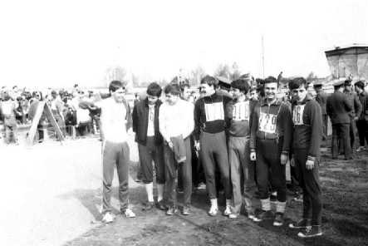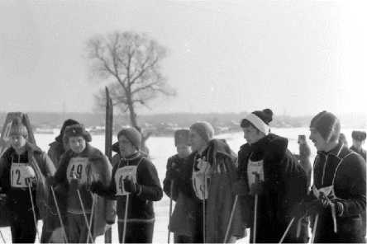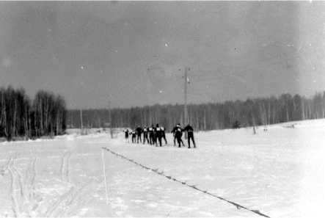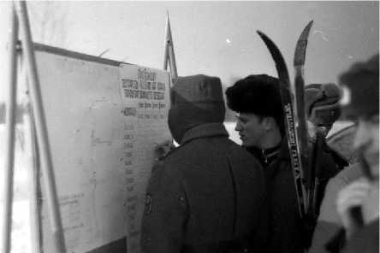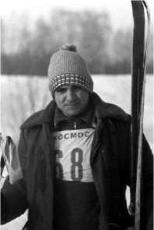

Чертов

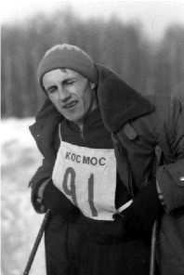

Мажников

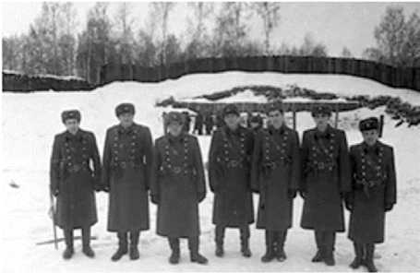

На стрельбище

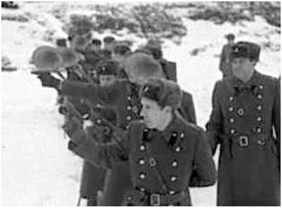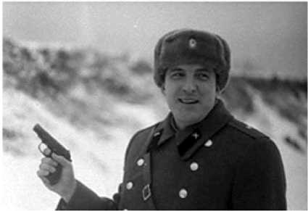

Игнатенко

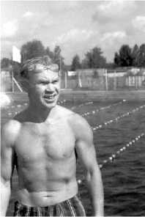

Косых

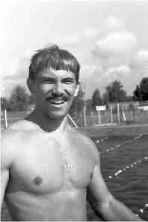

Шумилин

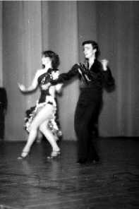

Тарасов и партнер­ша

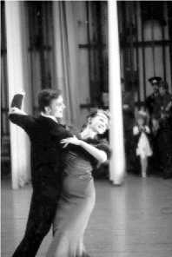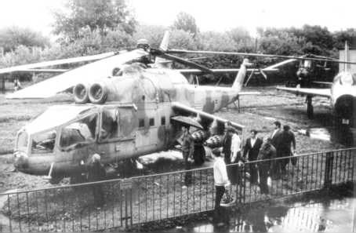

Музей Советской Армии

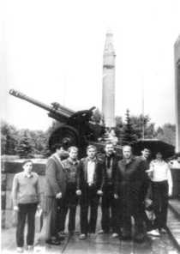

Музей Советской Армии

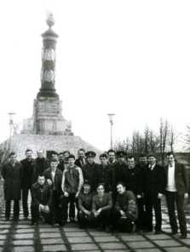

Тарутино

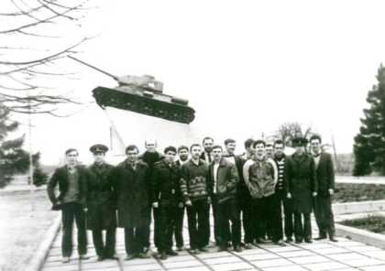

Тарутино

На Красной площади

В Кремле

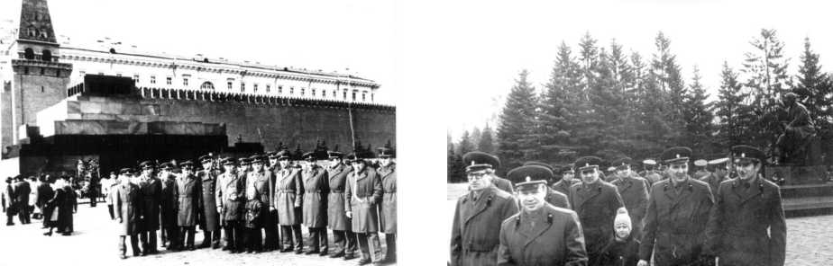

В Кремле

На родине Г.К. Жукова

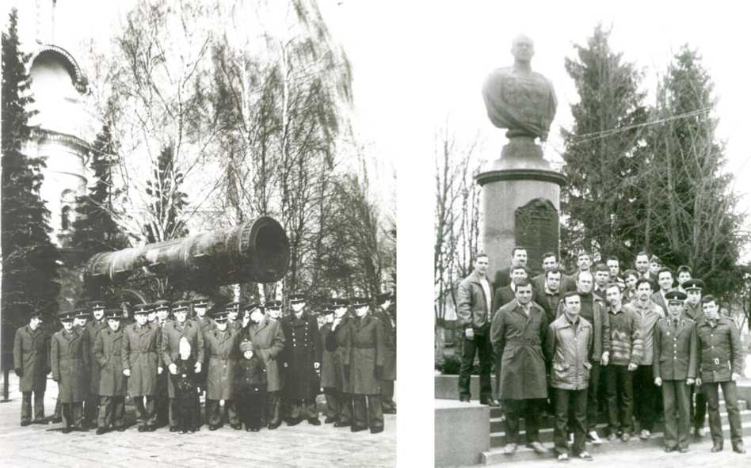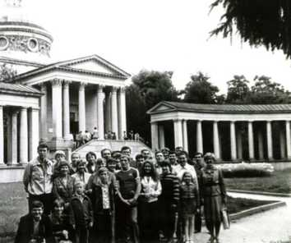

Архангельское

Обнинск

ё1 й

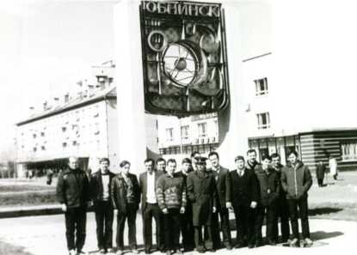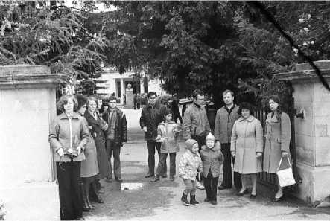

У музея в Бородино

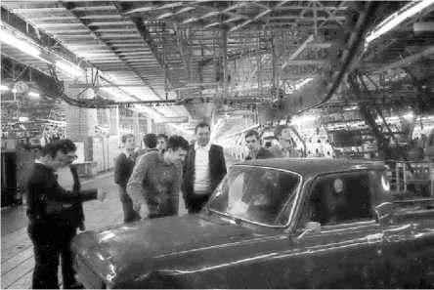

Экскурия на АЗЛК

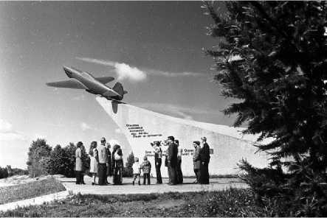

Летчикам-истребителям на Минском шоссе

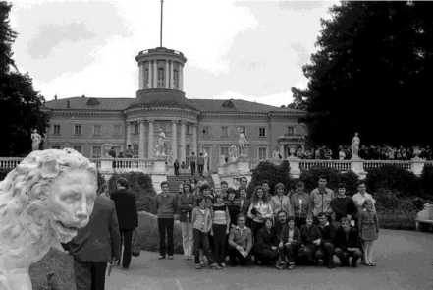

В Архангельском

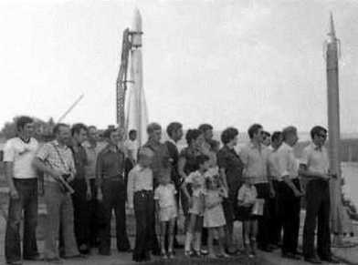

Калуга, музей космонавтики

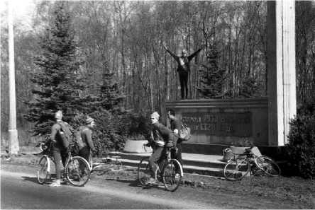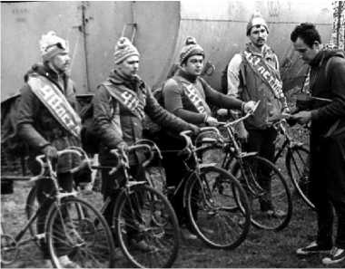

Велопробег: Кубинка-Волокаламск

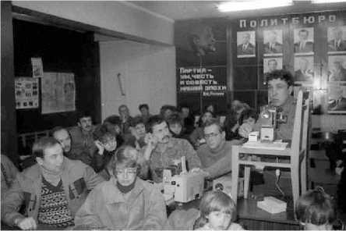

С.Швыдков о восхождениях на Памире

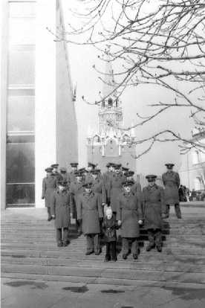

В Кремле

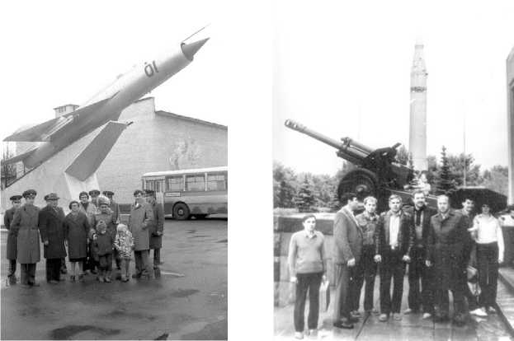

В Музее Вооружённых сил

В Бородино

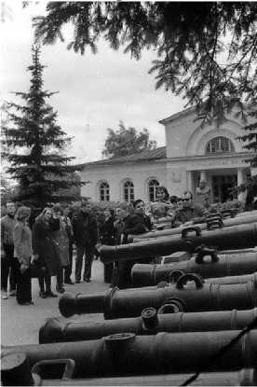

В Музее Нового городка

В Кремле

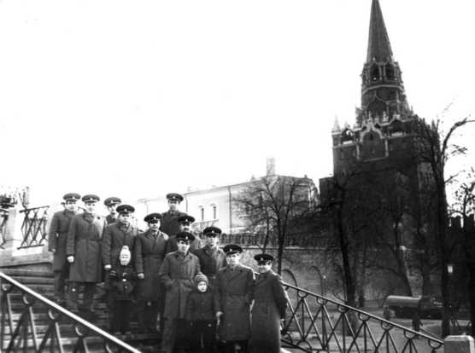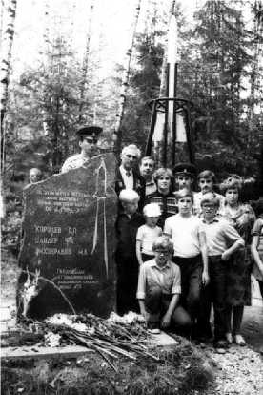

В Нахакбино на месте старта ГИРД-10

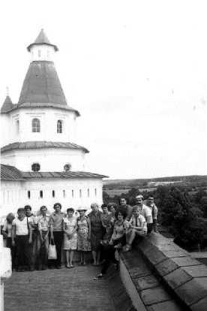

В Новоиерусалимском монастыре

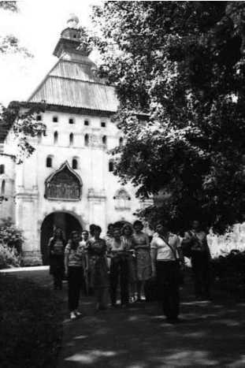

В Саввино-Сторожевском монастыре

50 лет вч 52361 (9 ноября 2013)

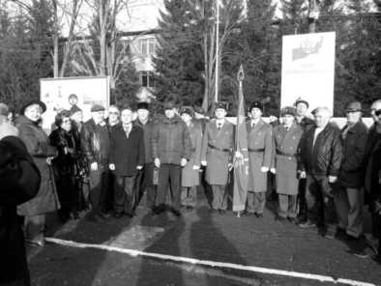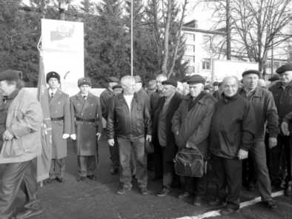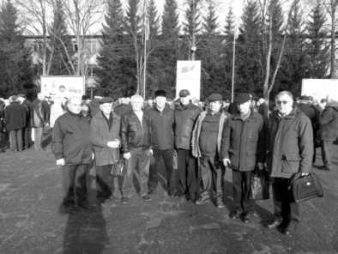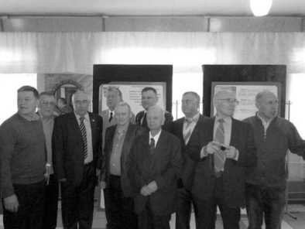

Авторский коллектив книги «На страже космических трасс»

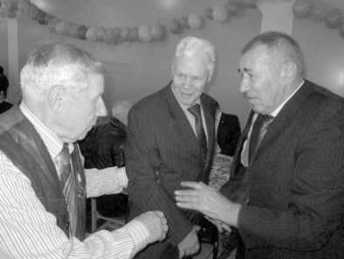

Матвиенко с ветеранами части

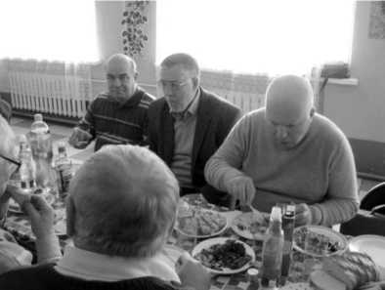

Новгородов, Кильдишов, Петров

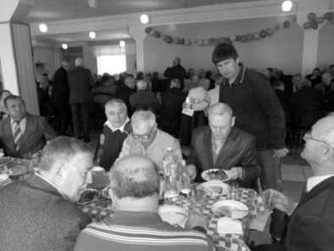

Рева, Мартыщенко, Губенский, Бурков

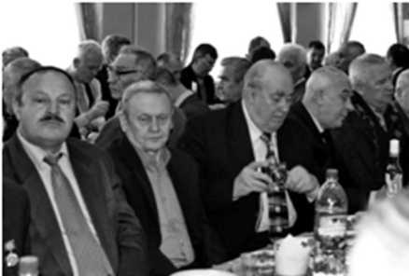

Дуров, Губенский, Талалакин на празднике 50-летия ПРО

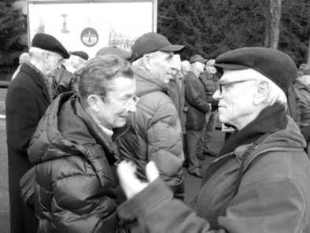

Помощник ОД Клименко и Мартыщенко

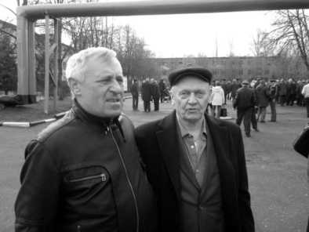

Голуб и Г убенский

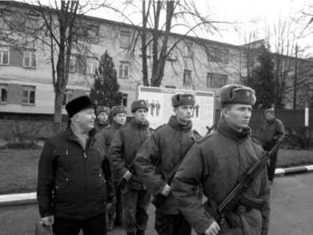

Петров на плацу

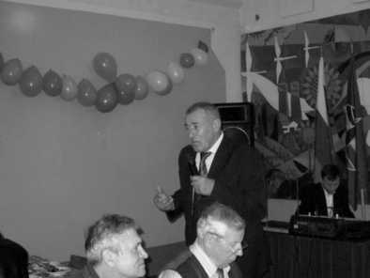

Матвиенко вспоминает

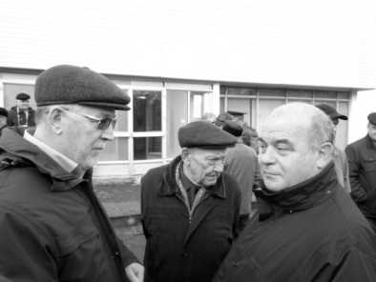

Кильдишов и Новгородов

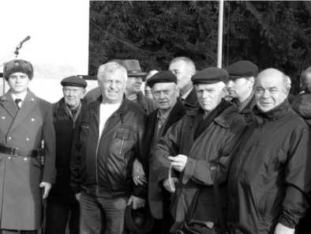

Голуб, Г убенский, Мартыщенко, Новгоро- дов, Бызов, Матвиенко, Константинов

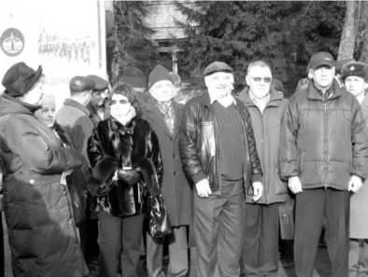

Новинькова, Кукушкина,Халаджиев, Рева, Кильдишов, Сиротинин

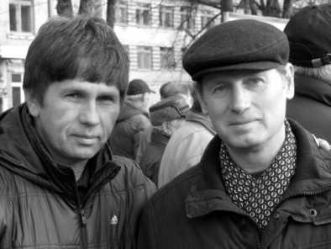

Бурков и Константинов

Встреча отдела 12 апреля 2014

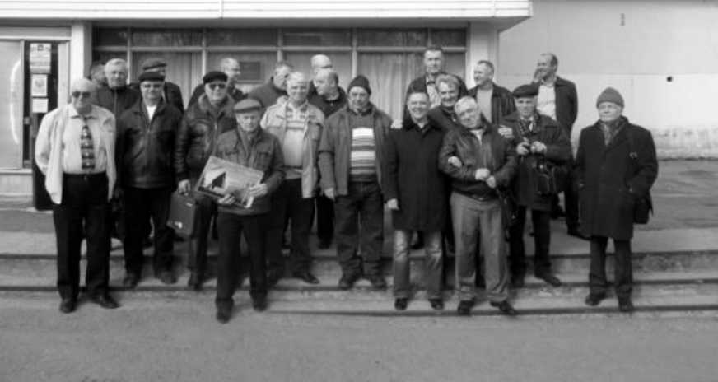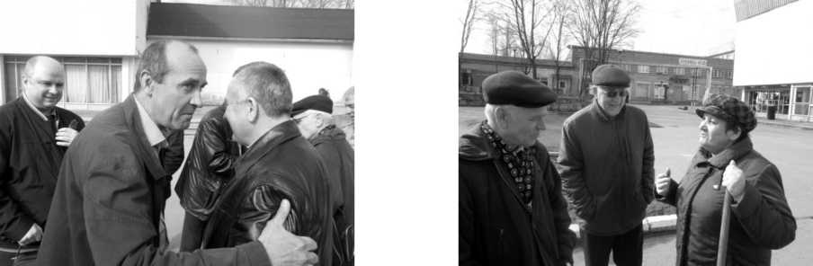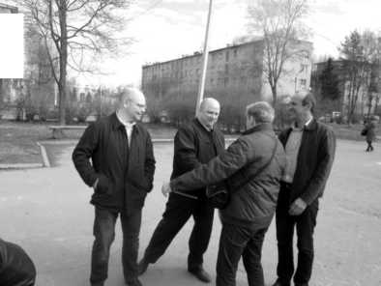

Сотрудница отдела Козлова Л.П. общается с ветеранами отдела

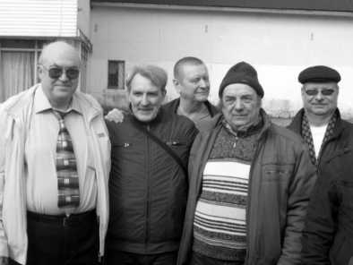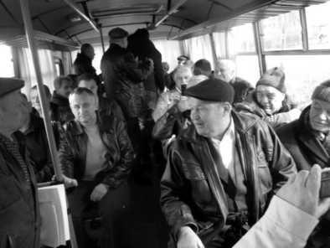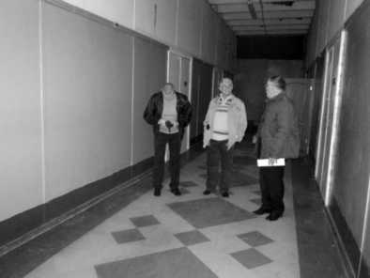

Бычков, Бызов и Кильдишов у дверей от­дела

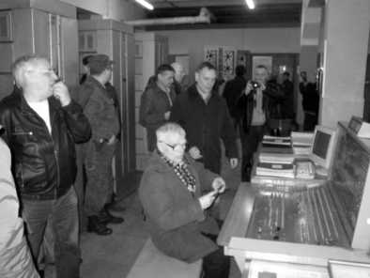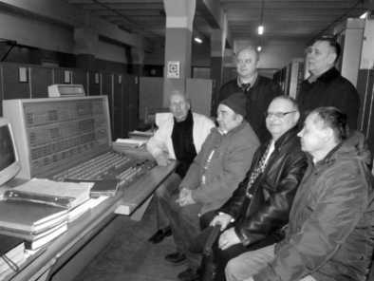

МО-шники

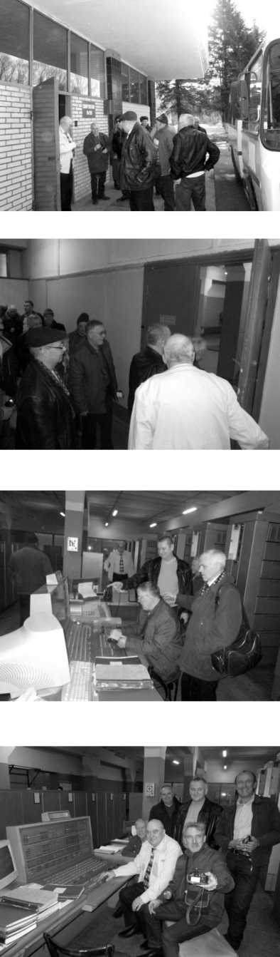

МФК-шкики

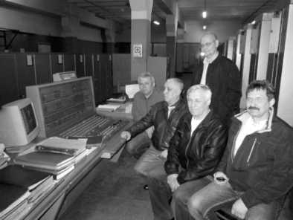

МТУ-шники

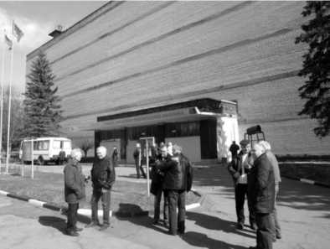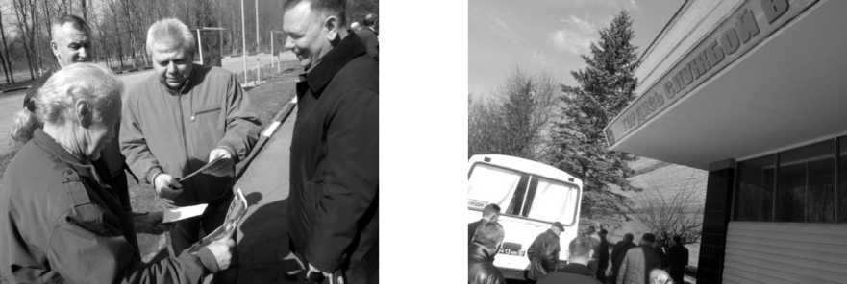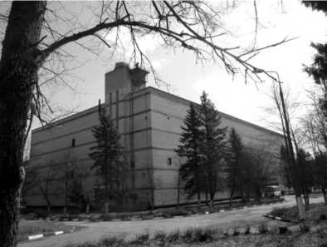

Г удбай объект

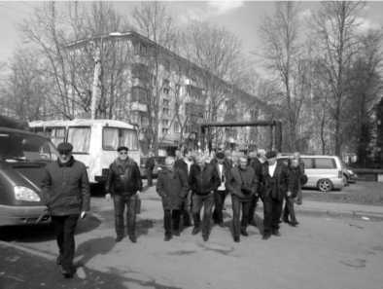

Опять городок

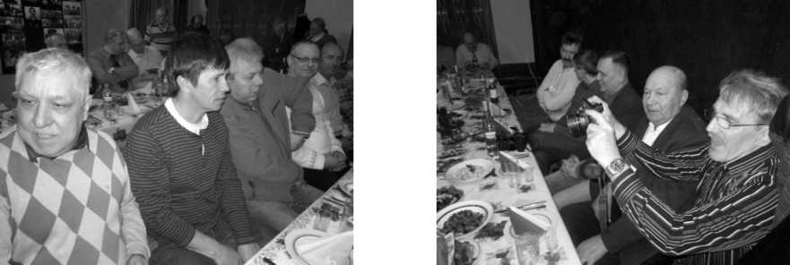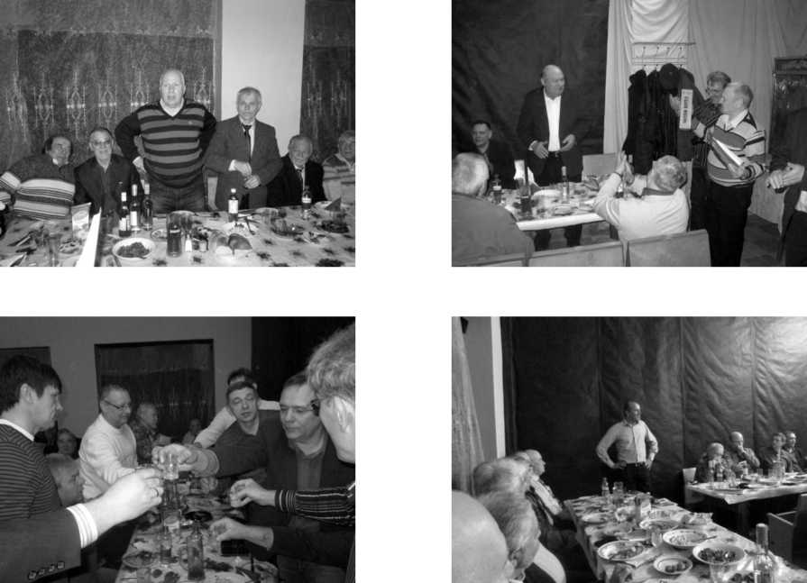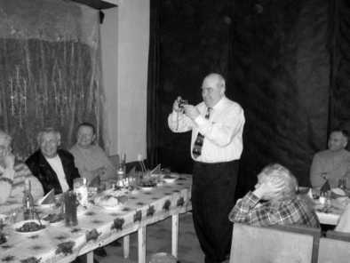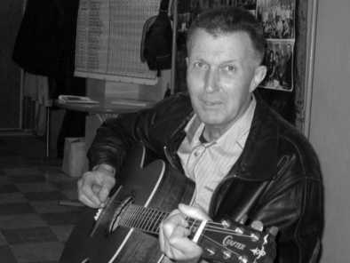

Пунин

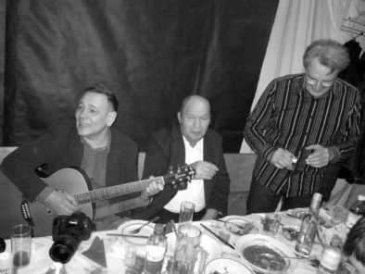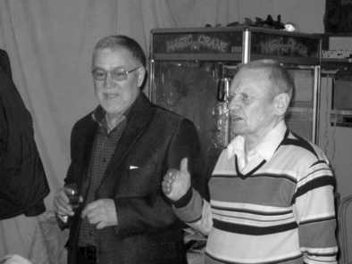

Кильдишов и Губенский

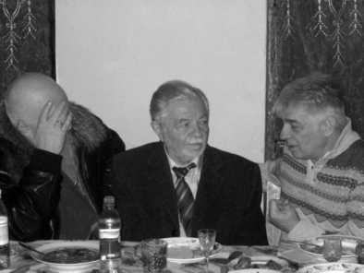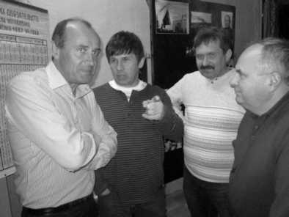

Петров, Халаджиев и Бызов

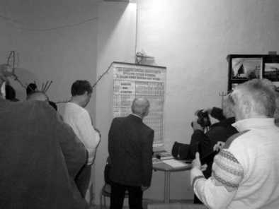

м Р

и-и

к-и

и-и

ОТ. Я'Т

от. л-т

**ОТЧЕСТВО**

Ьелугин г. л

**Игнакико В М.**

**Рева В** 1**.**

Иостригань В ф.

Новгоромв С Л.

Таладамш И.А.

Швыдков С.А.

Шульпип А.В. Абрамов А В

Одгддй Щ

б у рвов ю и Григоров К.В. ХоаановтилВ" цоивтаи,""“,

ПАИДХИН

Итоги соцсоревнования

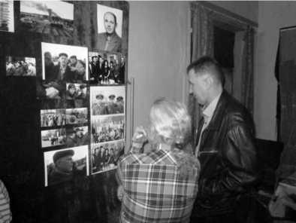

,щгтыпчу«

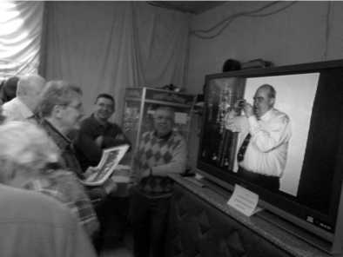

Пунин и Косых

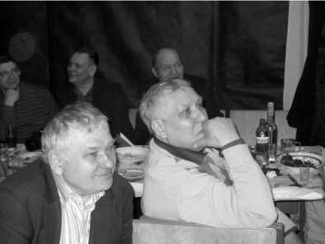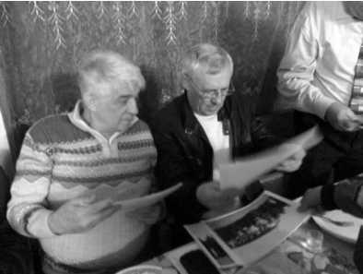

Рева и Швыдков

Бызов и Голуб

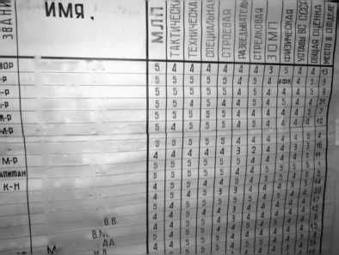

Встреча отдела 12 апреля 2015

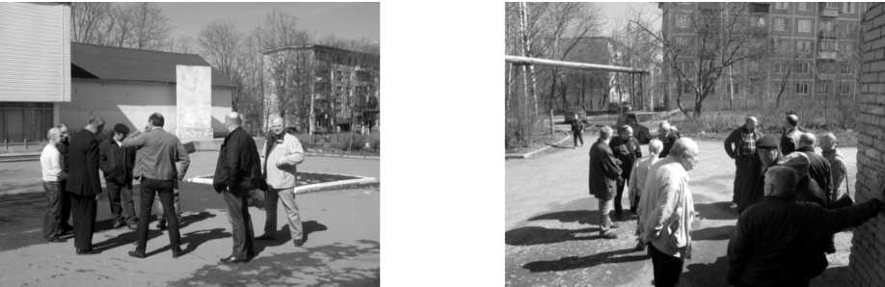

|  |  |  |
| --- | --- | --- |
|  | II] ■■ |  |
|  |  | / ША w . Ж |
| J» лЩ ’ | КL. .«*«.'{. 1Щ® 1 __ Ж. I | |
|  | | ШЫ |
| VB ■ | | 1 р Я ц  г V - |

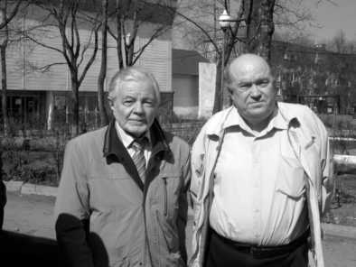

Халаджиев и Талалакин

и*;1

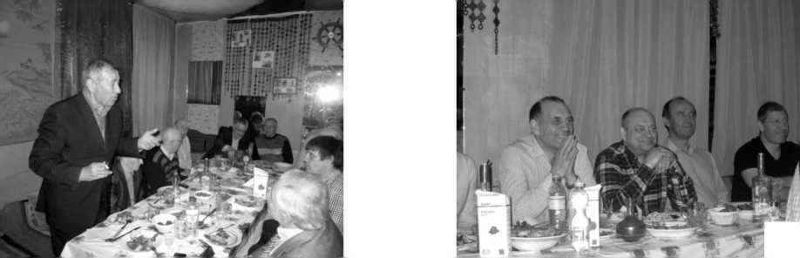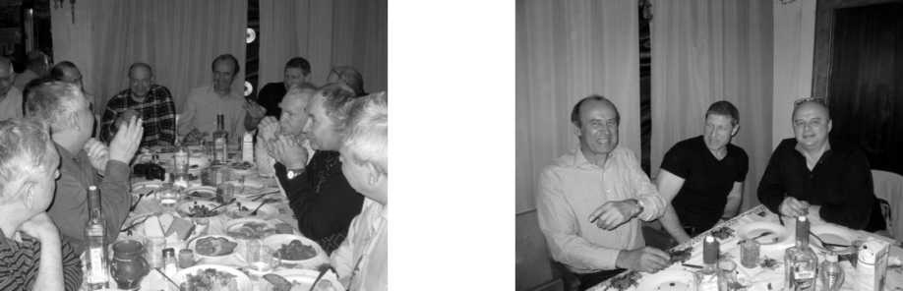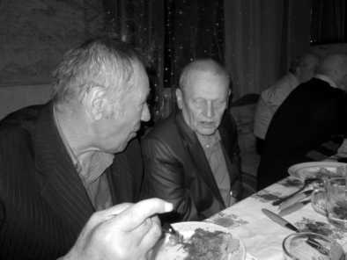

Матвиенко и Г убенский

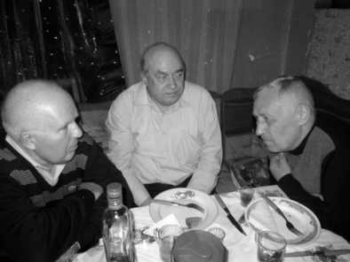

Петров, Талалакин и Голуб

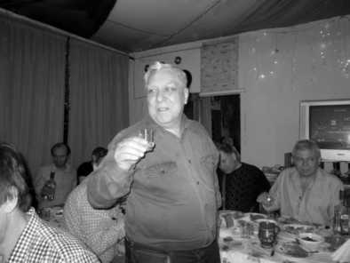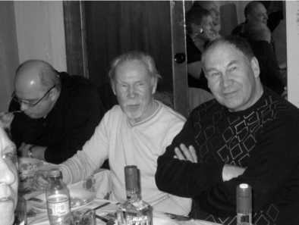

Косых и Голубев

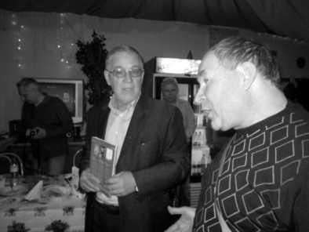

Кильдишов и Голубев

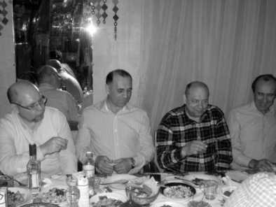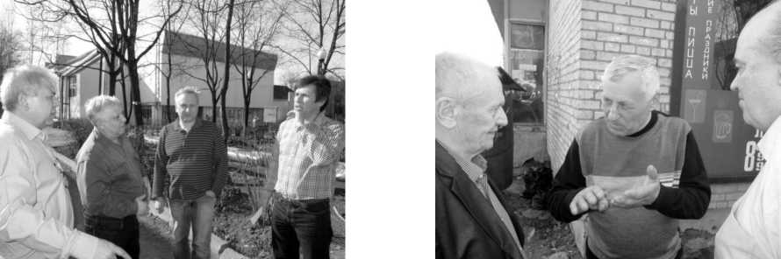

Губенский, Голуб и Талалакин

*4 П*

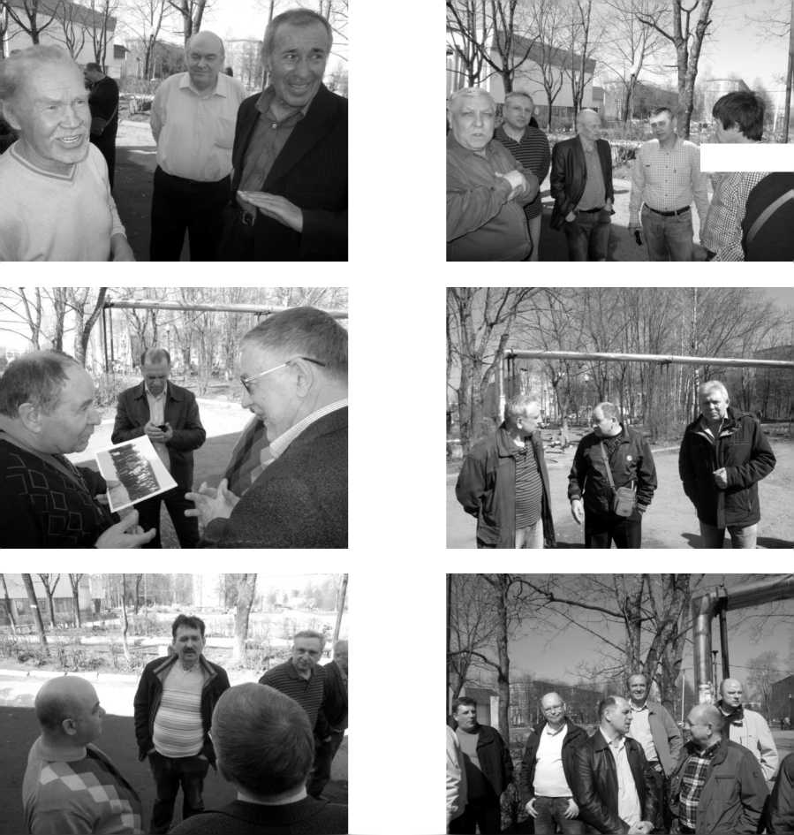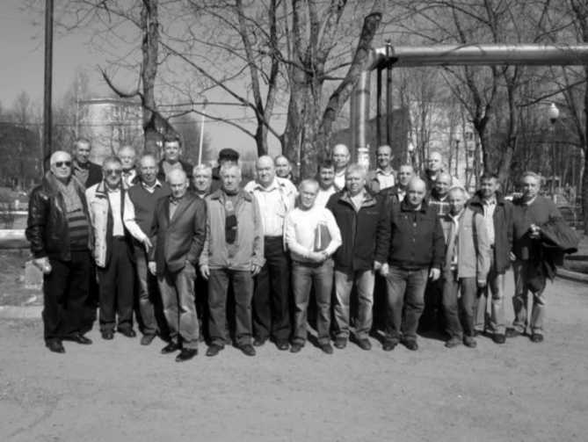

Содержание

**Предисловие 3**

Введение 6

Губенский С.Ф. Воспоминания подполковника в отставке - программиста,

начальника отдела боевого применения (ОБП) 11

Кильдишов В.Д. Отдел боевого применения части и офицеры отдела 25

Пунин И.П. Есть такая профессия - офицер отдела боевых алгоритмов и

программ 53

Середа В.В. Войсковая часть 52361, отдел боевых алгоритмов и программ. Лейтенантские годы 1975 - 1980 гг. (мозаика эпизодов того

времени) 78

Бурков Ю.И. Стихи и рифмы в программных кодах 103

Игнатенко В.М. Вспомнилось былое 108

Янченков О.И. Мой "Дунай-ЗМ" (1986-1989 гг.) 110

Белугин С.Л. Мои алгоритмы 112

Голуб Н.А. Воспоминания о начале службы (1972-1978 гг.) в отделе

боевых алгоритмов и программ (Кубинка) 118

Мартыщенко Б.Н. Некоторые моменты начала службы в Кубинке, или

Служба продолжается 125

Барткевич Г.В. Служба в отделе боевых алгоритмов и программ в/ч

52361 131

Тюрин М.Т. О программах, программистах и делах наших 134

Баглай В.М. Спасибо ОБАПр 150

Швыдков С.А. Время, когда было интересно все 160

Новгородов С.Л. Мои воспоминания на вольную тему 165

Аржаных Е.П. Воспоминания программиста-испытателя 173

Бызов А.Г. Служба в в/ч 52361: 1969 - 1977 гг. В отделе боевых

алгоритмов и программ: 1972 -1977 гг 184

Фотоальбом 195



Документальные очерки

ВОСПОМИНАНИЯ ВОЕННЫХ ПРОГРАММИСТОВ ОТДЕЛА БОЕВЫХ АЛГОРИТМОВ И ПРОГРАММ РЛС ДО «ДУНАЙ-3» СИСТЕМЫ ПРО А-35

Корректор Е.И. Белугина

Компьютерная верстка В.Д. Кильдишова, И.П. Пунина,

С.Ф. Губенского

Дизайн обложки В.Д. Кильдишова

Издательство «Перо»

109052, Москва, Нижегородская ул., д. 29-33, стр. 15, ком. 536  
Тел.: (495) 973-72-28, 665-34-36  
Подписано в печать 29.02.2016. Формат 60x90/8.  
Печать офсетная. Усл. печ. л. 27.75. Тираж 150 экз. Заказ 119.  
Отпечатано в типографии ООО «Издательство «Перо»